ИСУПО

Ръководство на потребителя

Съдържание
Съдържание 2
Навигация, типове полета, символи, съобщения, търсене 6
Навигация 6
Полета 7
Символи 10
Съобщения 12
Търсене 12
Регистрация на потребител 12
Вход в системата 15
Вход 15
Вход с КЕП 15
Забравена парола 16
Потребителски профил 17
Профил 18
Журнал на действията 34
План на началната страница 34
Изход 35
Начален екран 35
Карта на събитията 35
Моите последни участия 37
Попълнени анкети формуляри 38
Учебна дейност 39
Предстоящи събития 40
Чакащи потвърждение 41
Потвърдени участия 42
Регистри изведени от потребителя на начален екран 42
Главно Меню 42
Планиране 43
Планиране 44
Проект на ГК 48
Годишен каталог 50
Събития 52
Настройки 54
Ново събитие 60
Копиране на събитие 104
Потребители 105
Преподаватели 105
Служители на НИП 110
Участници 112
Наставници 114
Всички участия 116
Зали 117
Календар 117
Учебен план 118
Задачи и съгласуване 119
Задачи 119
Зададени от мен 124
Нова задача 126
Съгласуване 127
Сертификати 130
Бюджет 131
Модул Бюджет 131
Модул Бюджет – справка 132
Бюджет – шаблони 133
Регистри 135
Организатори/Партньори 136
Места за провеждане 142
Места за настаняване 145
Проекти 149
Обществени поръчки 153
Дейности/Направления 157
Тематични области 161
Тема на събитие 163
Институции и организации 167
Длъжности 172
Договори 174
Организационни модели(ОМ) 178
Критерии за класиране 183
Справки 186
Динамични регистри, администрация 188
Динамични регистри 188
Панели и полета 190
Формуляри 192
Кодове на полета 204
Присъствен списък 205
Добавяне на персонално отсъствие. 208
Тарифи 209
Тарифни групи 209
Тарифни артикули 212
Тарифи 216
Формуляри и анкети 220
Активни 220
Мои формуляри и анкети 221
Всички 221
Календар 221
Данни за справки 223
Събития 224
Участници 225
Форум 225

Навигация, типове полета, символи, съобщения, търсене

Навигация
Придвижването нагоре и надолу по екрана става чрез плъзгача разположен в дясната част на екрана.
Придвижването наляво и надясно по екрана е чрез плъзгача разположен в долната част на екрана.
Когато информацията на екрана е много, системата я разделя на отделни страници.
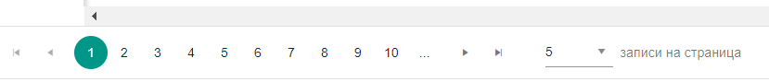
Текущата страница е маркирана със зелено кръгче. За да преминете на друга страница просто щракнете с мишката върху номера на страницата.
По колко записа на страница да се визуализират дефинирате от настройка на таблицата (вижте Събития | Настройки). Въпреки това имате възможност да промените изгледа като щракнете с мишката върху полето с падащ списък пред текста записи на страница.
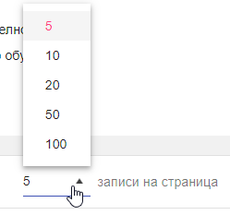
От списъка изберете броят на страниците, които желаете да се визуализират на една страница.

Полета
В ИСУПО има няколко основни вида полета:
- Задължително поле - * - различен тип поле, маркирано с червена звездичка. Неговото попълване е задължително за запазването на въведените от вас данни.
- Текстово – за въвеждане на свободен текст.
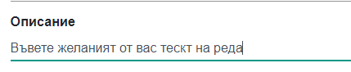
- Цифрово – поле за въвеждане на числа
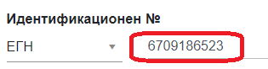
- Поле за избор от падащ списък – полета с предварително дефинирани номенклатури. Списъкът може да бъде допълван от потребители със съответните права.
За да отворите списъка и да изберете стойност е необходимо да щракнете с мишката върху символа с форма на насочен надолу триъгълник.
- Поле за дата – полета, в които въвеждате дата и час. Има два варианта на въвеждане – ръчно и с избор от календар.
За да изберете от календар, щракнете с мишката върху изображението на календар в долния десен край на полето. Ще се отвори календар, от който да изберете дата.
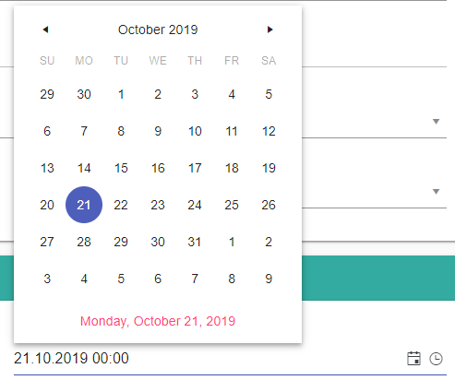
Аналогично на датата, за да въведете час можете да го въведете ръчно или да го изберете като щракнете с мишката върху символа часовник в долния десен ъгъл на полето. Отваря се списък с часове (стъпката е ½ час) от който да изберете.
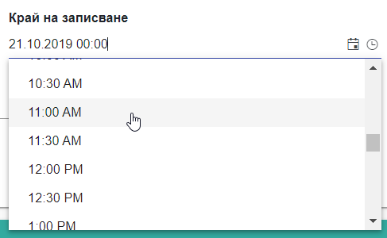
Избор от регистър – в системата има места, на които можете да избирате записи съществуващи в други регистри.
Щракнете с мишката върху символа изобразяващ лупа и разположен в горния десен ъгъл на панела. Отваря се екран за търсене. Започнете да въвеждате символи и системата ще започне да ви предлага съществуващите в нея съвпадения.
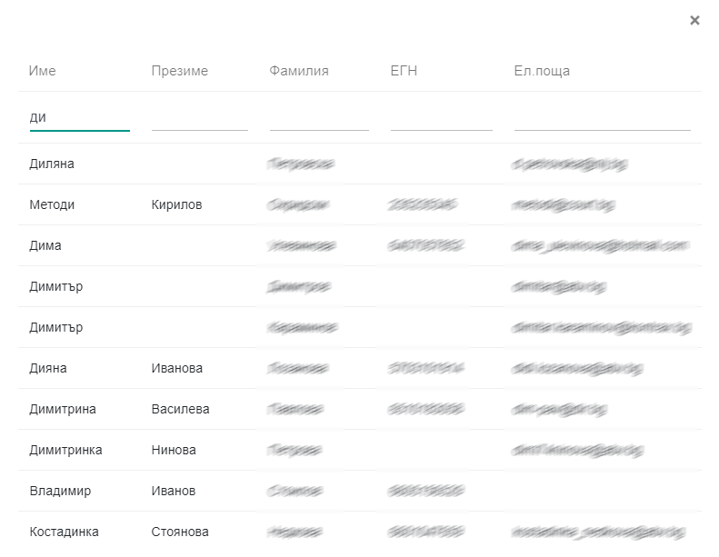
Изберете име от таблицата като щракнете с мишката върху него. То ще се прехвърли в съответния панел, като попълни всички полета, които са вече попълнени в другия регистър.
- Поле за добавяне на файл/ове
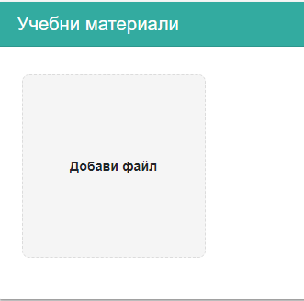
Щракнете мишката върху текста Добави файл и изберете файла, който искате да качите в системата. Имате възможност да добавите кратко описание на файла в полето описание, което се появява, след като добавите файла.
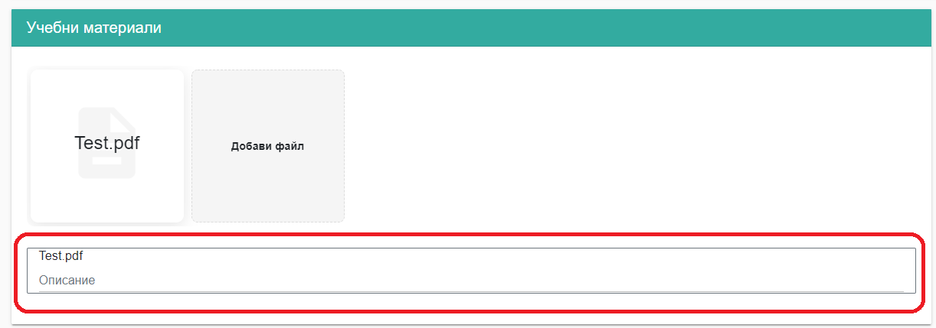
Можете да добавите повече от един файл.
- Чек бокс – поле, в което да маркирате вашият избор
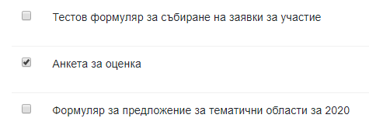
- Тогъл бутон – за избор между две стойности, най-често „да“ и „не“.
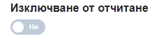 Щракнете с мишката върху „Не“ и стойността в полето ще се промени на „Да“ 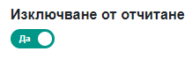 .

Символи
- Главно меню - - символ разположен горния ляв ъгъл на екрана. Отваря главното меню.
- Редакция - - Щракването с мишката върху символа отваря записа в режим редакция и можете да нанесете корекции в него.
Забележка: Символът се появява като щракнете в десния бутона на мишката в избрания от вас ред на таблицата.
- Детайли - - Щракнете с мишката върху символа и ще можете да видите записани данни, без да можете да коригирате или добавяте.
Забележка: Символът се появява като щракнете в десния бутона на мишката в избрания от вас ред на таблицата.

- Изтриване - - Щракването върху символа деактивира и скрива записа.
Забележка: Символът се появява като щракнете в десния бутона на мишката в избрания от вас ред на таблицата.

- Активиране -

Забележка: Символът се появява като щракнете в десния бутона на мишката в избрания от вас ред на таблицата.

- Деактивиране -
Забележка: Символът се появява като щракнете в десния бутона на мишката в избрания от вас ред на таблицата.

- PDF - - символ за експорт на запис в PDF формат

Забележка: Символът се появява като щракнете в десния бутона на мишката в избрания от вас ред на таблицата.

- Excel - - символ за експорт на запис във формат Excel.
Забележка: Символът се появява като щракнете в десния бутона на мишката в избрания от вас ред на таблицата.

- Архивиране - - Щракването върху символа генерира архивен файл.

Забележка: Символът се появява като щракнете в десния бутона на мишката в избрания от вас ред на таблицата.

- Триъгълник, сочещ надолу - - показва наличието на подменю или падащ списък.
- Бутон Обратно в списъка ви връща в основния списък на регистъра 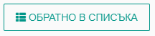
- Бутон Нов – създава нов запис
- Бутон Запис – запазва въведената от вас информация 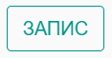
- Този символ показва, че можете да изведете визуализация на таблицата на началния екран на системата. Щракнете с мишката върху него и при зареждане на програмата, ще се визуализира на началният екран(под картата на събитията)
- Символът показва, че таблицата се визуализира на началния екран на системата. За да премахнете визуализацията на началната страница, щракнете с мишката върху него.

Съобщения
Системата е активна и извежда различни видове съобщения или в резултат на вашите действия
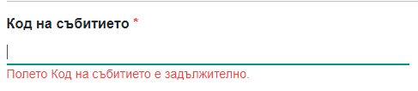
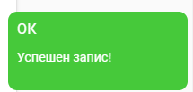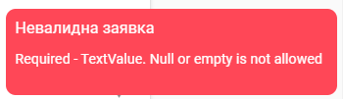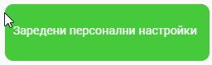

Търсене
Функционалност за търсене
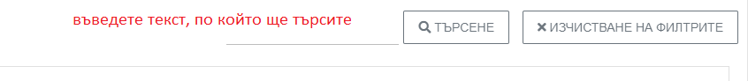

Регистрация на потребител
Въведете в лентата за търсене на браузъра адреса на системата.
Отваря се екран за вход. Ако нямате профил за вход в системата можете да създадете такъв, като се регистрирате. Щракнете с мишката върху Регистрация.

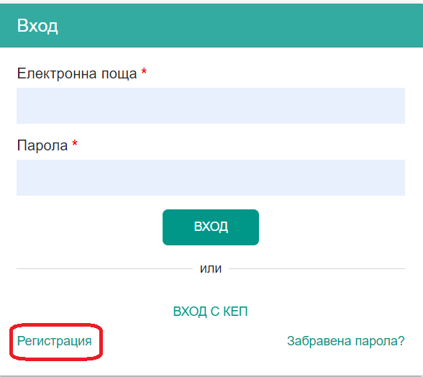
Фигура 1 Вход/Регистрация

Отваря се регистрационна бланка, на която следва да попълните данните необходими за създаване на потребителски профил в ИСУПО. Полетата маркирани с (*), са задължителни за попълване. След като приключите с попълването на регистрационната карта кликнете с мишката върху РЕГИСТРАЦИЯ, в долния десен ъгъл на бланката.
Полетата в регистрационната форма са:
- Текстови – полета за въвеждане на свободен текст;
- Полета за избор от предварително въведени опции;
- Поле Координати от адрес – кликнете с мишката върху него и системата ще зареди координати, които се взимат от въведения от вас адрес.
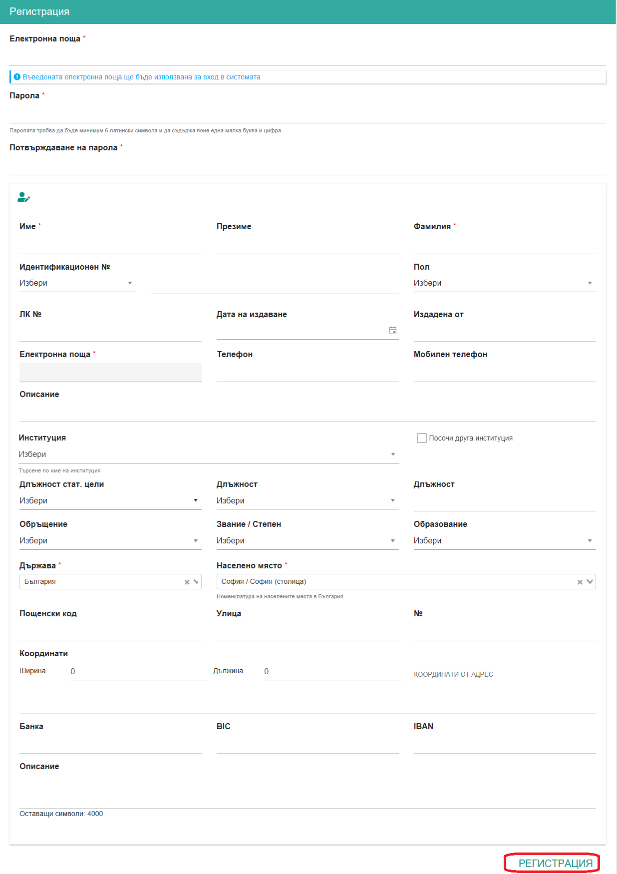
Фигура 2 Бланка за регистрация
Ако в системата вече съществува потребител с въведената от вас електронна поща, ИСУПО ще върне съобщение за грешка.
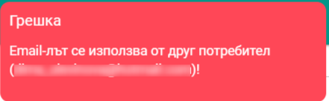
Фигура 3 Грешка при дублиране на електронна поща
При успешна регистрация, системата отваря началният екран на ИСУПО.

Вход в системата
Системата е уеб базирана и за да стартирате работа с нея трябва да въведете нейният адрес в лентата за търсене на браузъра.
Отваря се екран за вход в системата или регистрация. (вижте Фигура 1 Вход/Регистрация)

Вход
В полето Електронна поща въведете валиден e-mail адрес.
В полето Парола въведете валидна парола.
Щракнете с мишката върху ВХОД.
Ще се отвори началният екран на системата.

Вход с КЕП
Ако притежавате квалифициран електронен подпис(КЕП), можете да ползвате подписа за вход в системата.
Включете подписа на компютъра, на който е инсталиран и от който искате да влезете в ИСУПО. Щракнете с мишката върху ВХОД С КЕП. При първо влизане в системата с електронен подпис, ще се отвори екран, от който да посочите титуляря на електронния подпис и след това да въведете PIN. Ще бъде създаден профил на притежателя на подписа. Новосъздаденият профил няма да е пълен, което налага допълване на потребителски данни в профила след първото влизане в системата.
При следващи влизания в ИСУПО, тези стъпки ще бъдат прескочени, като системата ще се отваря на начален екран.

Забравена парола
В случай че сте забравили паролата, необходима за вход в ИСУПО е предвидена възможност за нейното възстановяване, без да е необходима намесата на администратор. За целта е необходимо да кликнете с мишката върху Забравена парола (виж Фигура 1 Вход/Регистрация).
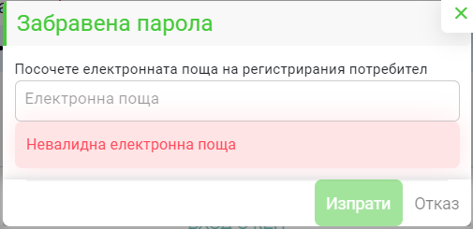
Фигура 4 Забравена парола
Отваря се екран, на който в полето Електронна поща трябва да въведете пощата, на която желаете да получите линк за възстановяване на паролата и да кликнете върху Изпрати.
На вашата електронна поща ще получите писмо със следното съдържание:
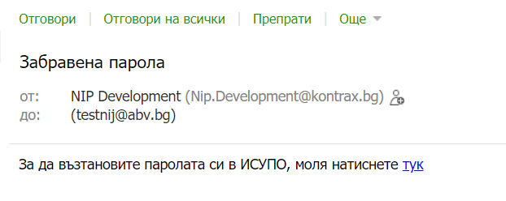
Фигура 5 E-mail за възстановяване на парола
Натиснете с мишката върху „тук“. Ще се отвори екран, на който да въведете нова парола.
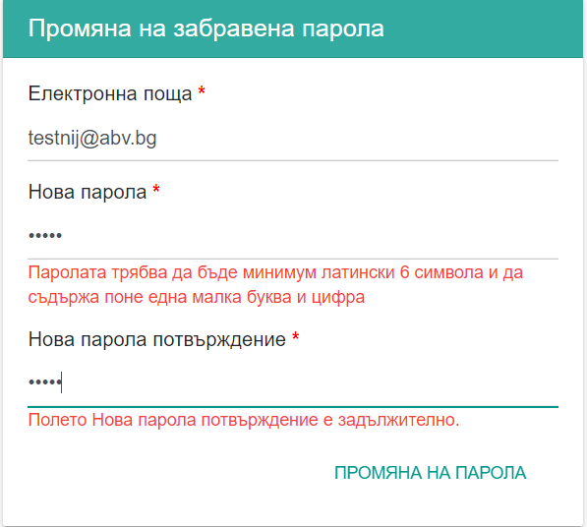
Фигура 6 Промяна на забравена парола
Въведете новата парола, като следвате инструкциите под полето, изписани в червено. Повторете паролата в полето Нова парола потвърждение и кликнете с мишката върху ПРОМЯНА НА ПАРОЛА. След успешна промяна на паролата, системата ще ви препрати към екрана за вход в ИСУПО.

Потребителски профил
Името на текущият потребител на ИСУПО се изписва в горният десен ъгъл на екрана.
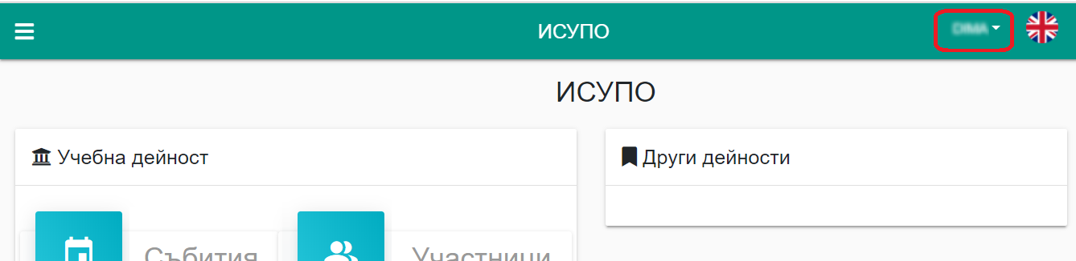
Щракнете с мишката върху името на потребителя и ще се отвори помощно меню с няколко функционалности.
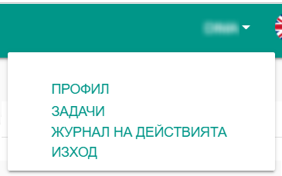

Профил
Щракването с мишката върху Профил, отваря профила на текущият потребител. Зарежда се панел

Лични данни
В панел Лични данни е разделен на 3 подпанела.

Първи подпанел
В първия е изписано потребителското име на потребителя, електронната му поща и потребителските групи, в които участва.
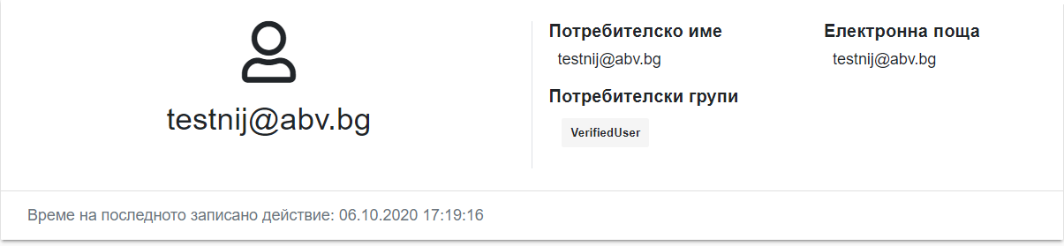
Фигура 7 Лични данни - 1ви подпанел
С малко по-блед текст на дъното на панела е записано времето на последното действие на потребителя.

Втори подпанел
Вторият подпанел съдържа личните данни на потребителя.
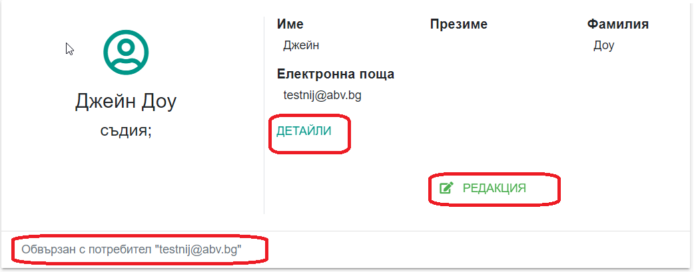
Фигура 8 Лични данни - 2ри подпанел
За да прегледате въведените данни кликнете с мишката върху Детайли. Панелът се разгъва и показва въведените данни.
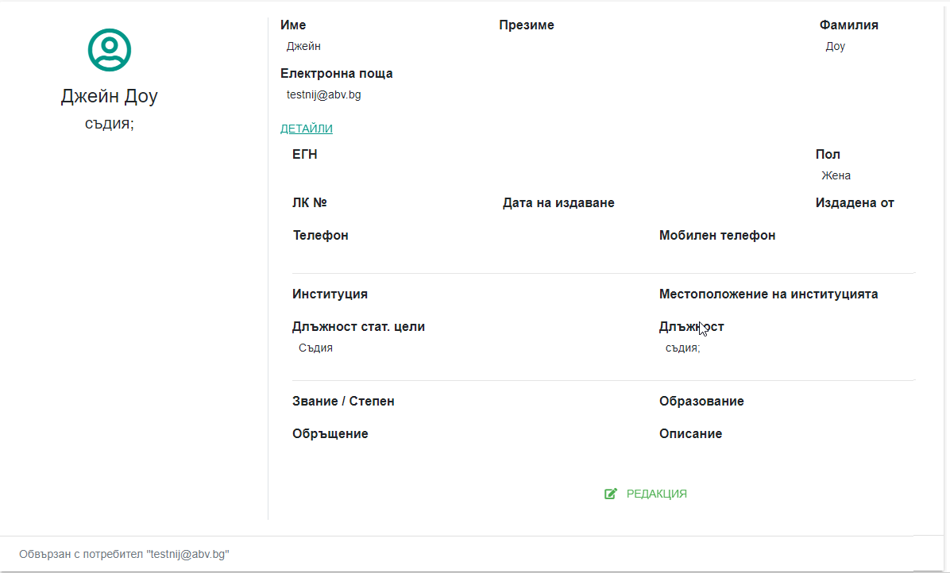
Фигура 9 Лични данни - втори подпанел - Детайли
Ако е необходима редакция на данните, трябва да кликнете с мишката върху Редакция. Тогава, горният прозорец се отваря в режим редакция и можете да въвеждате или коригирате данни. Полетата маркирани с червена звездичка са задължителни за попълване. Ако някои от тези полета не е попълнено, системата няма да ви позволи да запишете данните.
На дъното на панела с текст в сиво е изписан с кой потребителски профил е свързана конкретната личност.
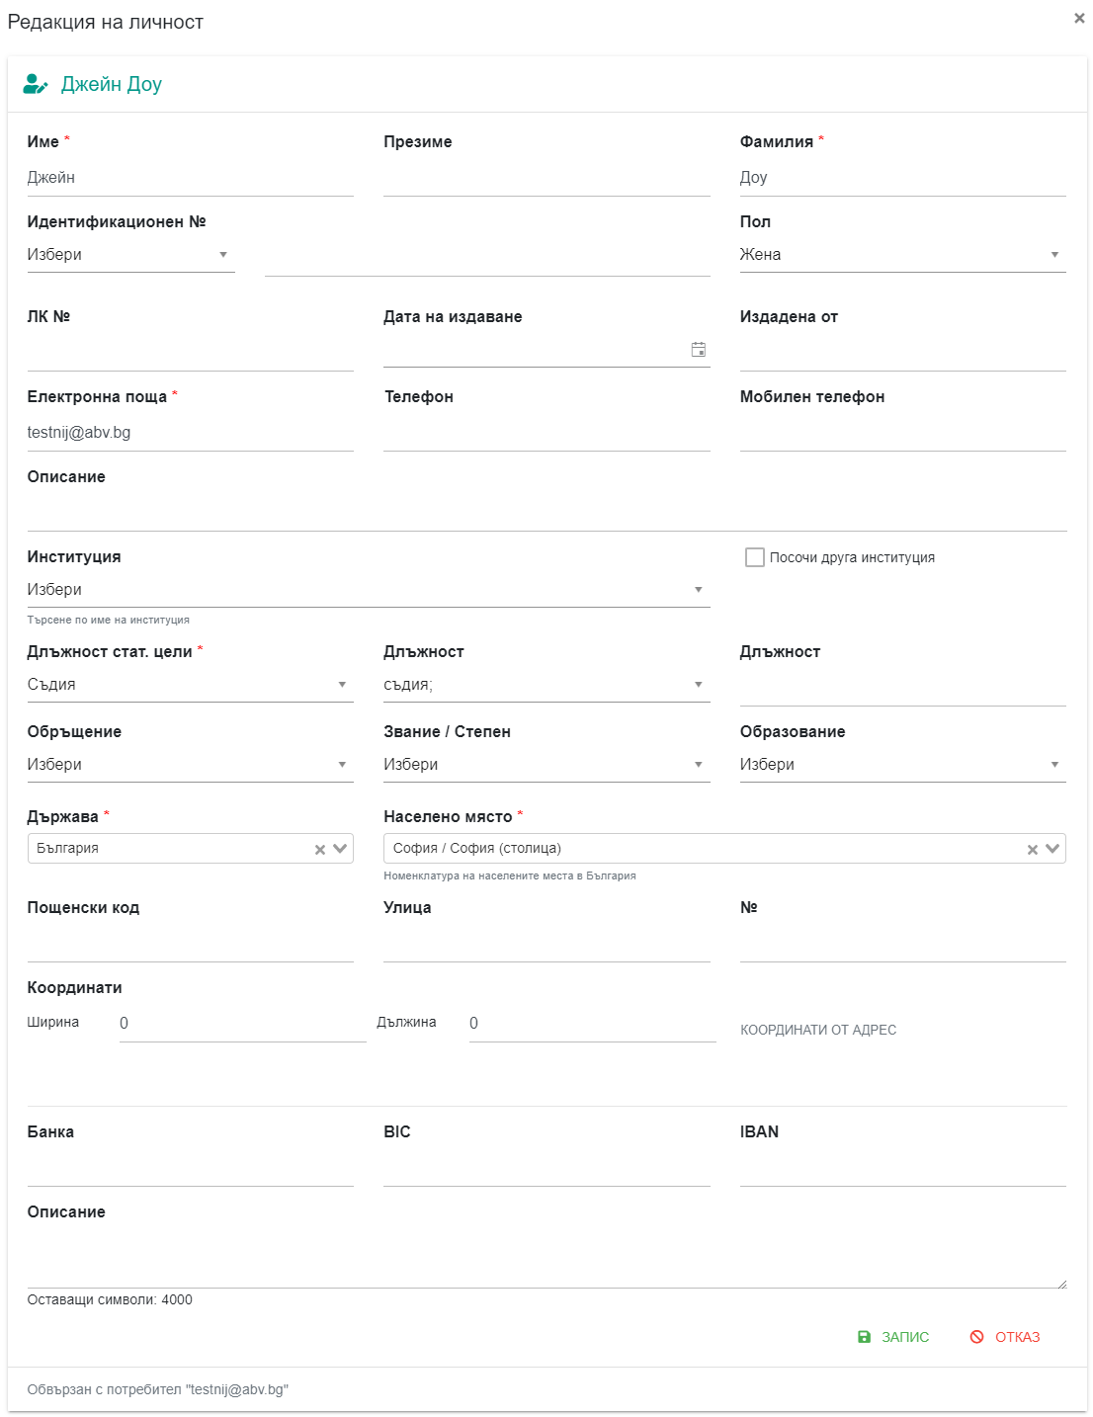
Фигура 10 Лични данни - втори подпанел – Редакция

Трети подпанел
Панелът се нарича Исторически данни. В него можете да намерите хронологични данни за това как са се променяли във времето данните на личността обвързана с профила.
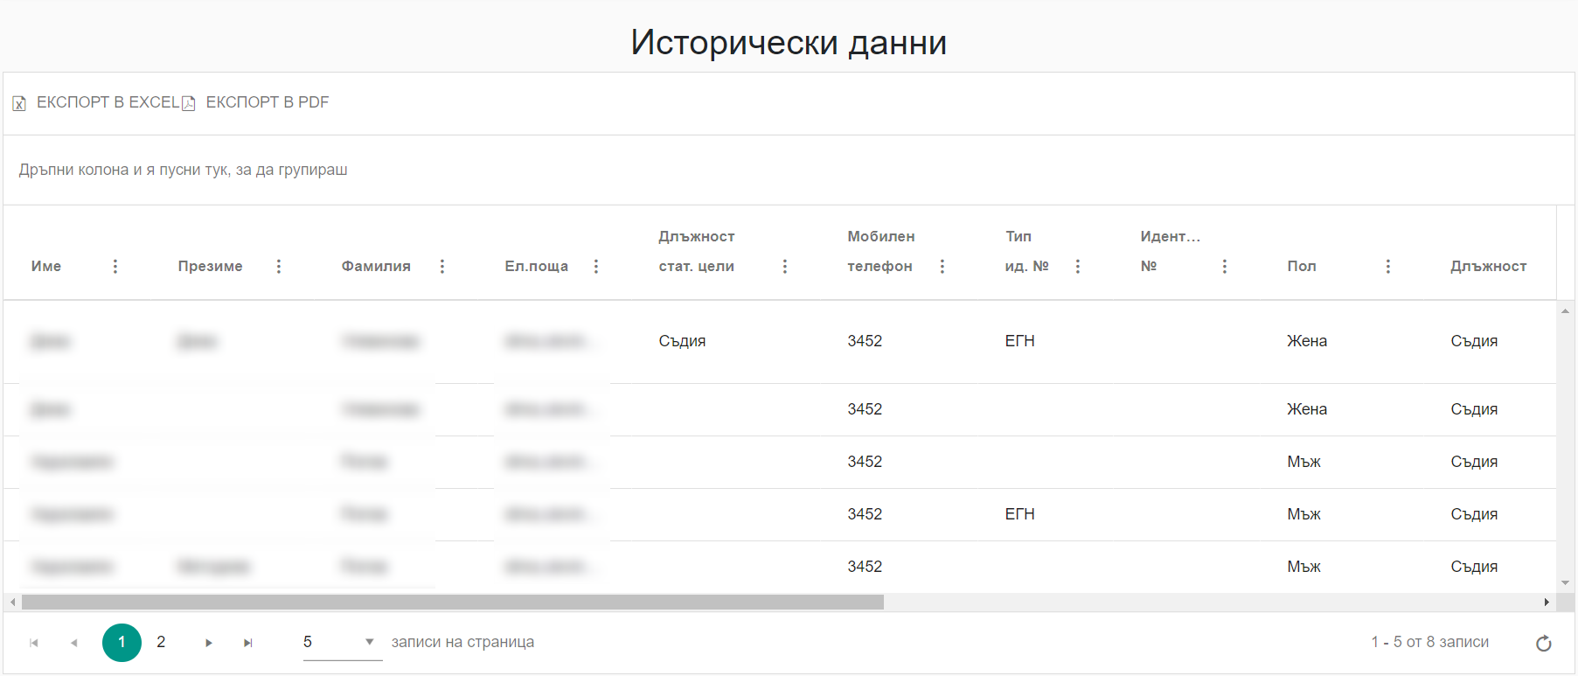
Фигура 11 Лични данни - трети подпанел

Адрес за контакт
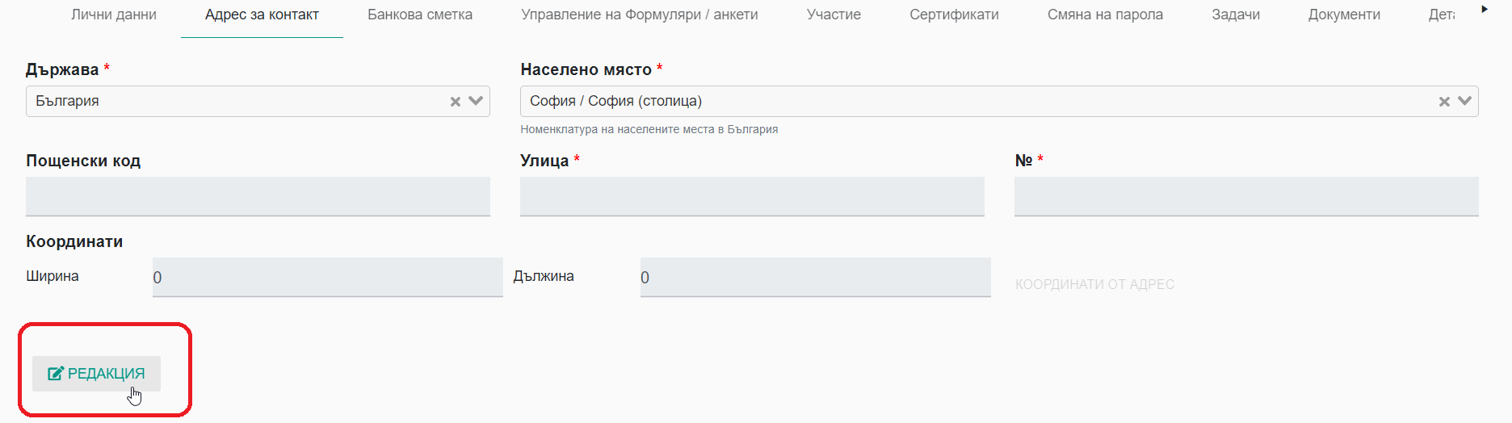
Фигура 12 Адрес за контакт
На този панел следва да въведете вашият адрес за контакт. За да можете да въвеждате или коригирате данни кликнете с мишката върху Редакция. Полетата в панел ще станат активни и ще позволят въвеждане/корекция на данни. Запазете въведеното като кликнете с мишката върху Запис.

Банкова сметка
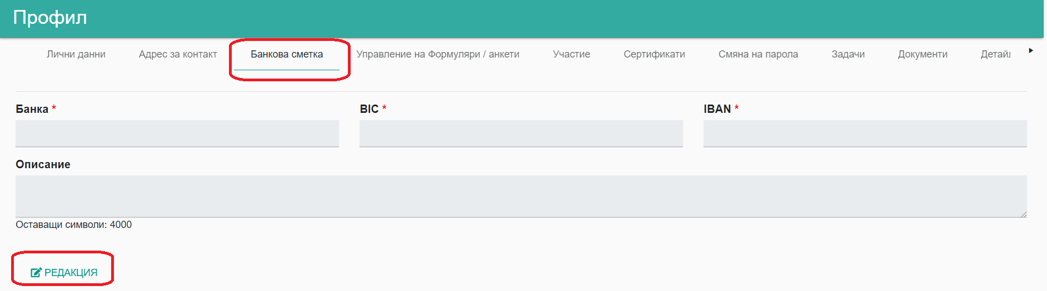
Фигура 13 Банкова сметка
Тук следва да въведете вашата банкова сметка. Тя ще бъде използвана, в случай че е необходимо да ви бъдат възстановени разходи или да ви се изплати възнаграждение.
За да въведете или коригирате данни, кликнете с мишката върху Редакция. Запишете промените като кликнете с мишката върху Запис.

Управление на формуляри/анкети

Чакащи потвърждение
В този панел се виждат събитията, за които сте класиран и одобрен. За да потвърдите обаче своето участие кликнете върху Потвърди, за да откажете участие - Отхвърляне.
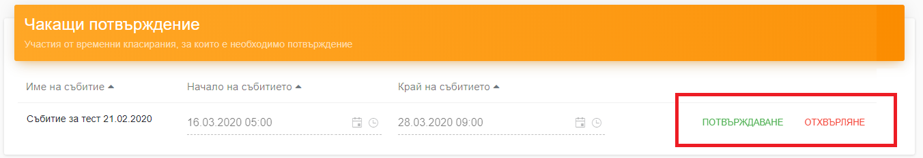
Фигура 14 Чакащи потвърждение

Активни формуляри
В този панел се виждат активните формуляри и анкети.
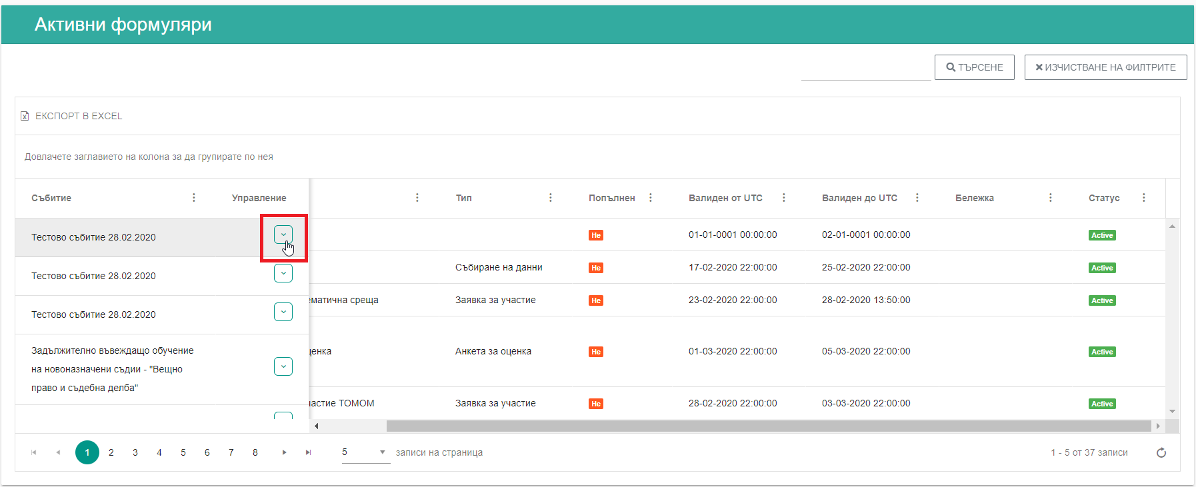
Фигура 15 Активни формуляри
На екрана се визуализират събитията и свързаните с тях активни документи за попълване.
За да попълните формуляр или анкета щракнете с мишката върху маркера в колона Управление и изберете Попълване. Това ще отвори избраният от вас документ. Попълнете необходимите полета и щракнете върху ЗАПИС, за да запазите въведените от вас данни.
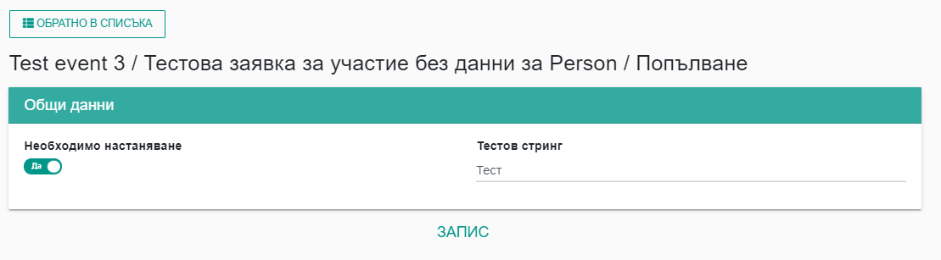
Фигура 16 Формуляр за попълване
За да се върнете обратно, щракнете с мишката върху ОБРАТНО В СПИСЪКА.
След като сте запазили въведената информация статуса на документа се променя и в колона Попълнен се променя от Не на Да.
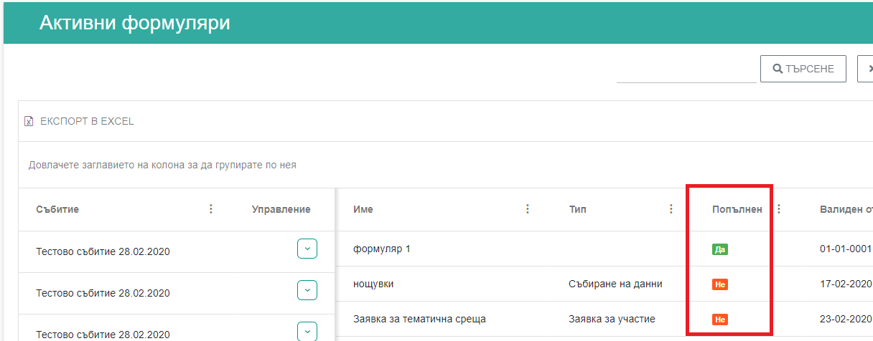
Фигура 17 Активни формуляри - попълнен/не попълнен
Ако искате да редактирате вече попълнен документ, щракнете с мишката върху в колона Управление и изберете Редакция. Ще се отвори формуляра и ще имате възможност да коригирате данните. За да запазите промените щракнете върху ЗАПИС.
За по-лесно търсене и ориентиране на екрана можете да групирате данните по избрана от вас колона – щракнете с мишката върху името на колоната, задръжте и довлачете до реда, в който е изписано „Дръпни колона и я пусни тук, за да групираш“. Данните в таблицата ще се групират по избраната от вас колона.
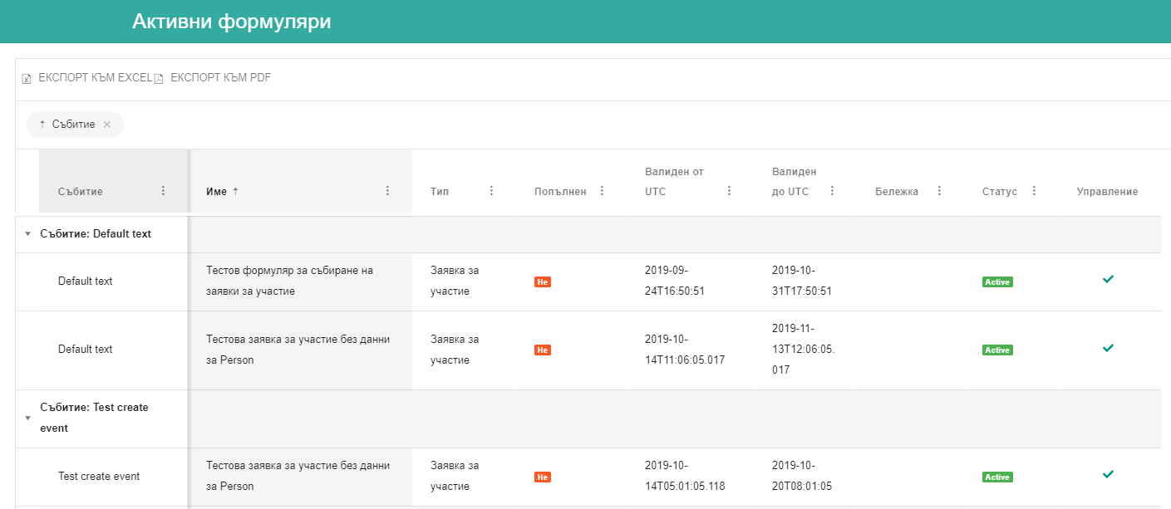
Фигура 18 Групиране по колона
В този панел е добавена и функционалност за експорт на данните от таблицата към Excel. Необходимо е само да кликнете с мишката върху Експорт в Excel.
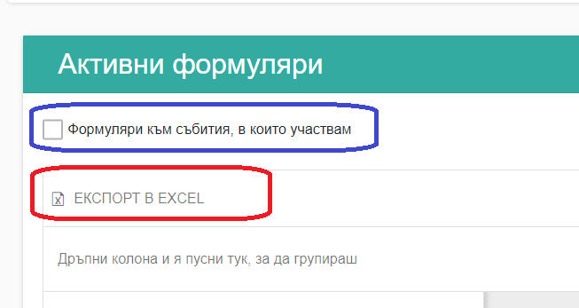
Фигура 19 Експорт в Excel
Ако маркирате чек бокса Формуляри към събития, в които участвам(вижте на Фигура 19 Експорт в Excel), системата ще филтрира активни формуляри и ще покаже на екран само тези, в които текущият потребител взима/е взел участие.

Попълнени формуляри/анкети
В този панел се визуализират попълнените от текущия потребител формуляри.
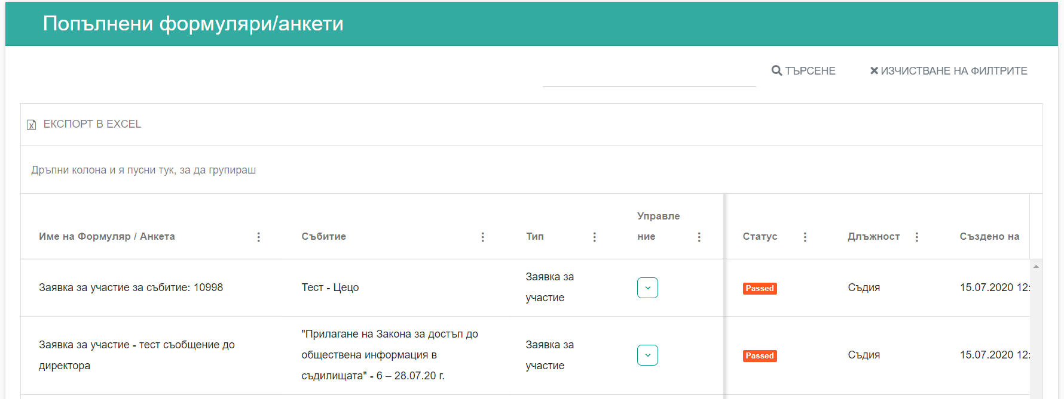
Фигура 20 Попълнени формуляри/анкети
За да прегледате въведеното в попълнен от вас формуляр, щракнете с мишката върху символа за редакция в колона Управление. Имате възможност да промените въведеното. За да запазите промените трябва да щракнете върху Запази. Тази възможност е налична само докато формулярът е със статус Активен. Ако статуса на формуляра е Passed можете само да прегледате какво сте въведели като кликнете с мишката върху Детайли.
В този панел можете да прегледате и основните данни на събитието, към което са формулярите. От Управление е необходимо да кликнете с мишката върху Детайли на събитието.

Участие
В този панел Потребителят може да види в кои събития е взел участие
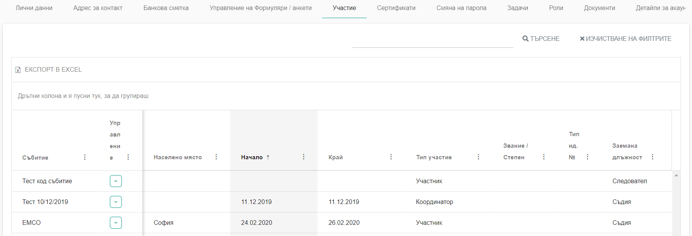
Фигура 21 Участие
Функционалности налични в панел Управление.
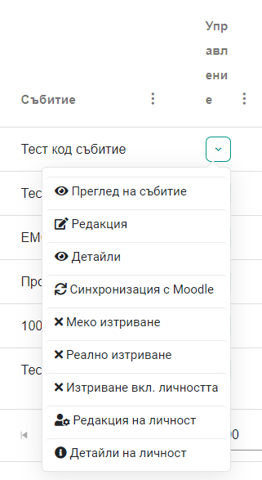
Фигура 22 Управление

Преглед на събитие
Можете да прегледате основните данни на събитието.

Редакция
Системата ще ви препрати към редакция на вашите данни като участник в събитието. Въведените тук редакции, няма да се отразят на личността.

Детайли
Системата ще ви пренасочи към екран Лични данни.

Синхронизация с Moodle
Ще синхронизирате профила си с този в Moodle.

Меко изтриване
Маркира записа като изтрит, но не го маха от таблицата в базата данни

Реално изтриване
Изтрива записа от базата данни

Изтриване вкл. Личността
Изтрива и данните за личността.

Редакция на личност
Можете да редактирате личните си данни. Въведените промени ще се отразят във всички бъдещи събития.

Детайли на личност
Можете да прегледате данните на личността.

Сертификати
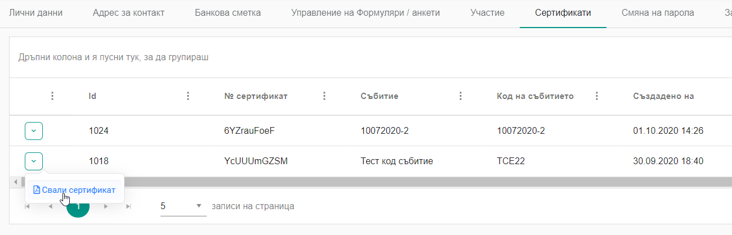
Фигура 23 Сертификати
В този панел ще намерите вашите сертификати.
Можете да прегледате или разпечатате сертификат като от колона Управление изберете Свали сертификат. Ще изтеглите сертификата локално, след което можете да го прегледате, разпечатате, изпратите и т.н.

Смяна на парола
Този панел дава възможност за смяна на паролата за вход в ИСУПО.
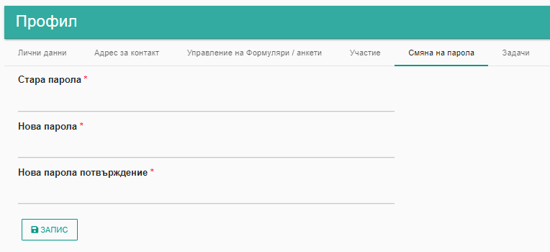
Фигура 24 Смяна на парола

Задачи
Щракването с мишката върху подменю задачи, отваря екран, на който можете да видите поставените към вас и създадените от вас задачи. Оттук можете да създадете нова задача.
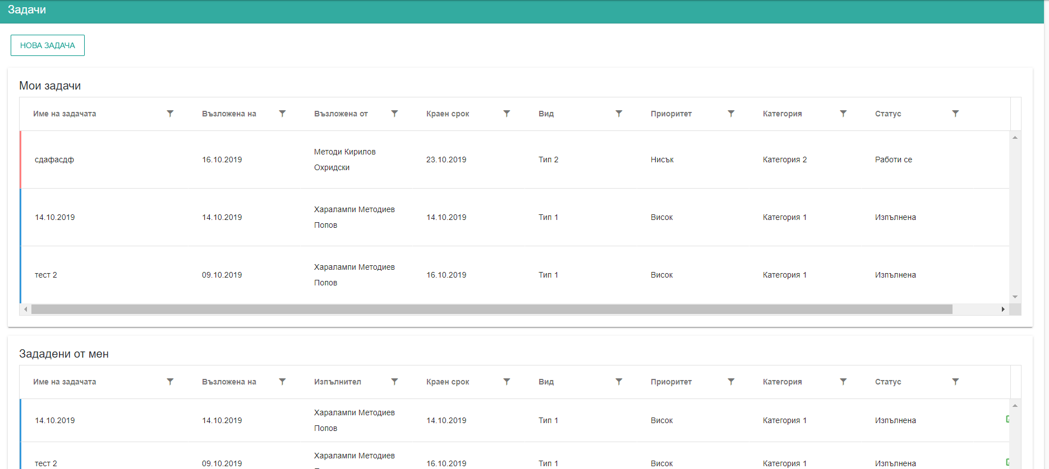
Фигура 25 Задачи
Екрана е разделен на 2 части – Моите задачи и Задачи от мен

Моите задачи
В раздел Моите задачи, се показват задачите, които са поставени на текущия потребител. Всяка задача се описва с нейното име, дата на възлагане, възложител, краен срок за изпълнение, вид, приоритет, категория и статус.

Смяна на статус
За да смените статуса на задачата, трябва да пристъпите към нейното изпълнение. За да стартирате изпълнението трябва да щракнете с мишката върху символа , разположен в дясната част на реда. Отваря се екран, от който можете да смените статуса на задачата като изберете една от опциите: работи се или изпълнена.
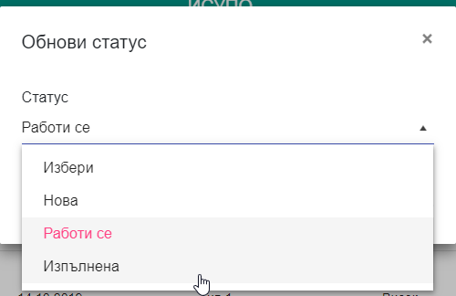
Фигура 26 Статус на задача
Ако изберете опцията изпълнена, ще се отвори екран, на който трябва да нанесете времето, което ви е било необходимо за изпълнението на поставената задача.
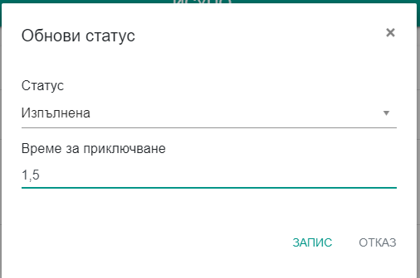
Фигура 27 Време за изпълнение
За да запазите новия статус на задачата трябва да щракнете с мишката върху ЗАПИС.

Преглед
За да прегледате задачата, без да сменяте нейният статус е необходимо да щракнете с мишката върху символа за преглед, разположен в десния край на реда. На екран се визуализират детайли на задачата.
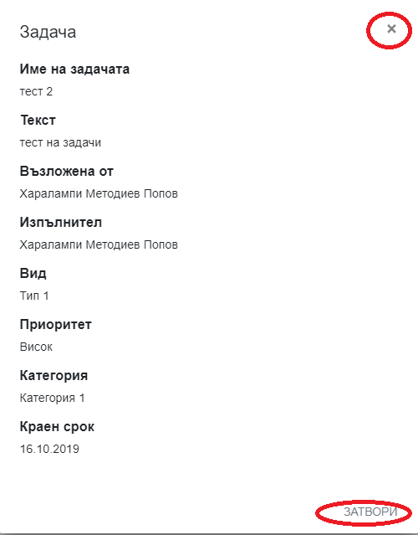
Фигура 28 Преглед на задача
За да затворите екрана за преглед трябва да щракнете върху Затвори или Х.

Задачи от мен
В този панел можете да видите задачите, които сте поставили към вашите колеги и техният статус.
От символа за редакция можете да отворите задачата и да коригирате нейното съдържание и краен срок.
За да прегледате задачата, без да нанасяте корекции, е необходимо да щракнете върху символа за преглед.

Нова задача
Вижте Нова задача на стр. 132

Роли
Визуализация на правата присъединени към вашия профил.
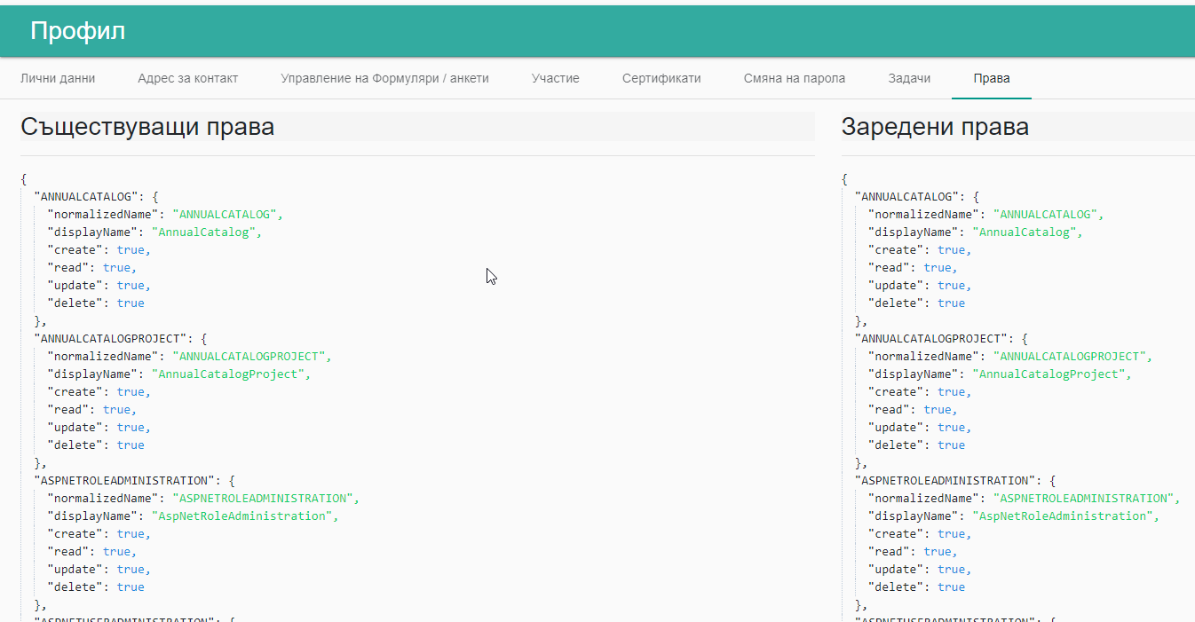

Документи
В този панел можете да прикачвате документи, които впоследствие ще бъдат достъпни за координаторите от НИП.
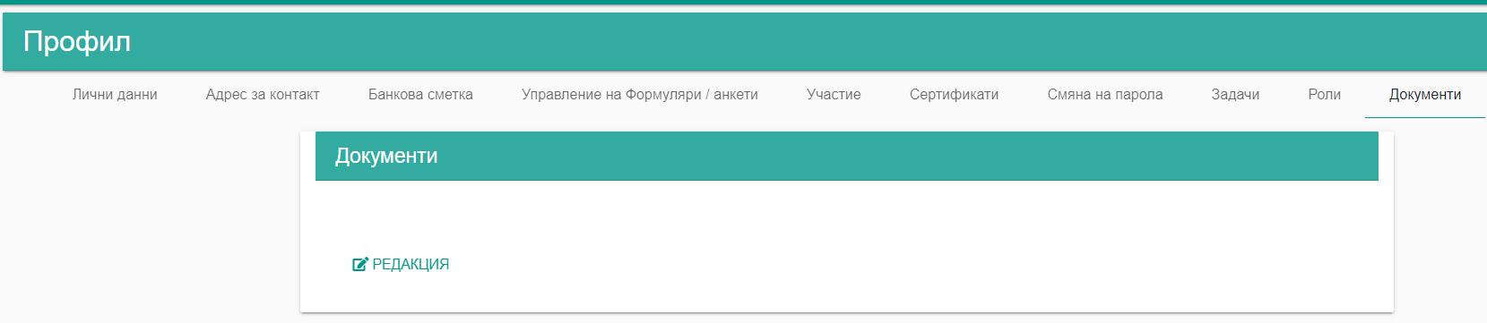
Фигура 29 Документ
За да добавите документ, кликнете с мишката върху Редакция. Тогава ще се отвори панела и трябва да кликнете с мишката върху Добави документ.
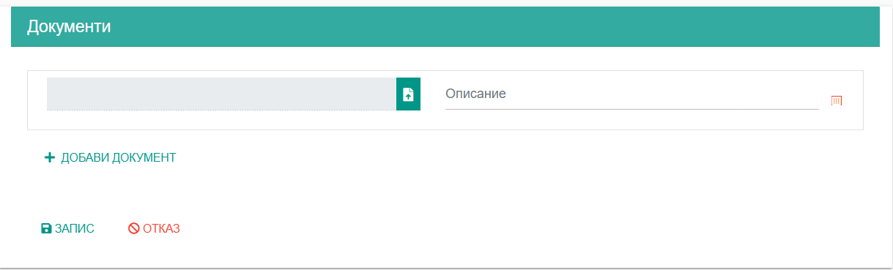
Фигура 30 Добави документ
Кликнете с мишката върху и изберете документа, който искате да качите в ИСУПО. В поле описание можете да въведете кратко описание на файла, който качвате. За да завършите процеса е необходимо да кликнете върху Запис.
Ако искате да изтриете вече качен в ИСУПО документ, трябва да кликнете върху редакция и после върху символа за изтриване , разположен в дясната част на реда.

Детайли за акаунт в Moodle
Можете да прегледате дали профила ви в ИСУПО е синхронизиран с този в Moodle.
- Синхронизиран профил

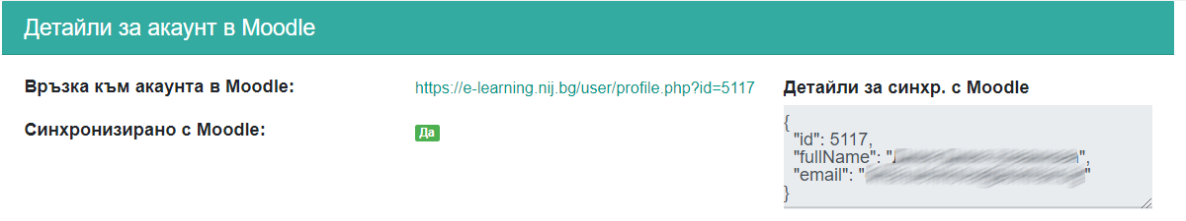
Фигура 31 Синхронизиран профил
- Липса на профил в Moodle
Фигура 32 Липса на профил в Moodle
Системата прави проверка и ако нямате профил в Moodle ви дава възможност да си създадете такъв. Необходимо е да кликнете с мишката върху Създай потребителски профил в Moodle. ИСУПО ще създаде профил и на вашата електронна поща ще получите имейл с потребителско име и парола за Moodle.
- Синхронизиране на профил
Ако имате профили в Moodle и ИСУПО, в които сте посочили една и съща електронна поща, но те все още не са синхронизирани, системата ще ви предложи такава възможност. Необходимо е само да кликнете върху Синхронизирай потребителски профил.

Журнал на действията
В журнала на действията се записва всяко ваше действие в системата с неговата продължителност и мястото, от което е извършено(IP адреса на компютъра).

План на началната страница
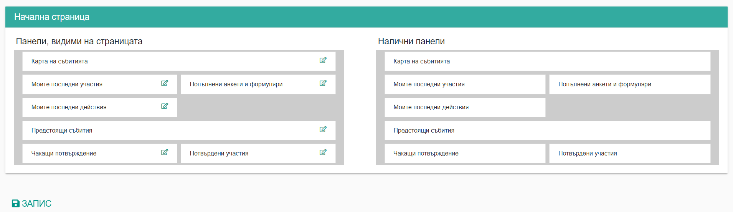
Фигура 33 План на началната страница
Оттук можете да пренаредите панелите на началната страница. За целта е необходимо в Панели, видими на страницата да кликнете с мишката върху името на панел, да задържите и да го преместите там, където желаете. Можете да промените размера на панела като кликнете върху . Ще се отвори екран, на който да въведете желанията от вас размер.
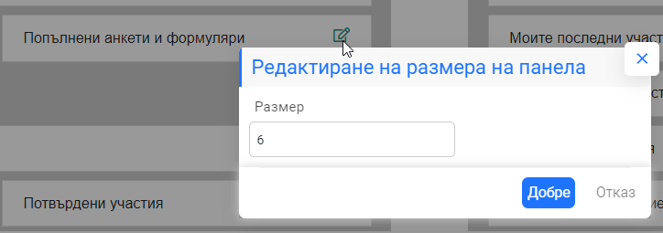
Фигура 34 Редакция размер на панел
Кликнете върху Добре, за да запазите промените.
В Налични панели ще намерите всички панели, които могат да се разположат на началната страница. За да добавите панел кликнете с мишката върху панел, задръжте и го привлачете до Панели, видими на страницата.
Ако искате да махнете панел от началната страница, кликнете върху него, задръжте и го привлачете до Налични панели.
След като направите промени е необходимо да ги запазите като кликнете върху Запис.

Изход
Щракването с мишката върху ИЗХОД ще прекрати сесията ви и ще излезете от ИСУПО.

Начален екран
След успешен вход в ИСУПО, се зарежда началният екран на системата. Можете да ги презаредите като изберете от менюто Начало или кликнете върху надписа ИСУПО.
Фигура 35 Зареждане на начален екран
На началния екран можете да намерите информация групирана в няколко панела.

Карта на събитията
На нея се визуализира географска карта на събитията.
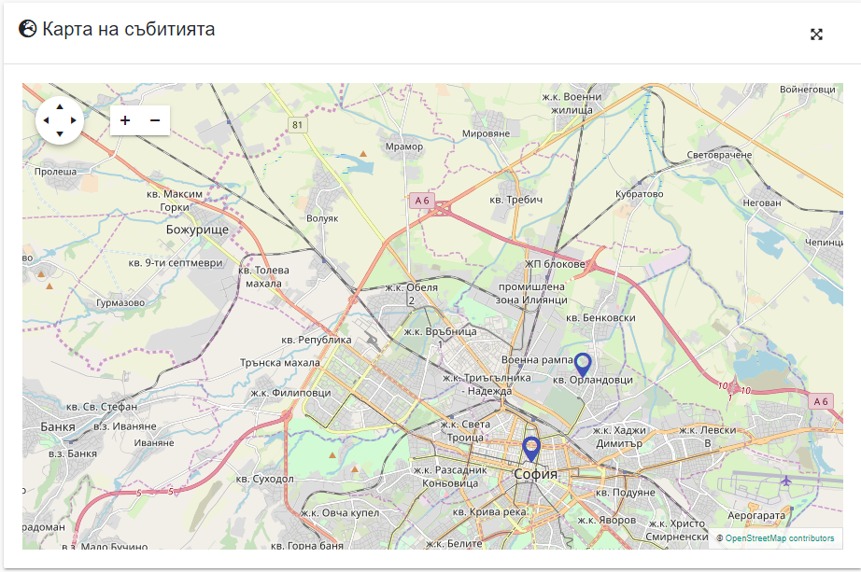
Фигура 36 Карта на събитията
Като щракнете върху маркера за позиция на картата ще се отвори екран, на който да видите кратка информация за събитието.
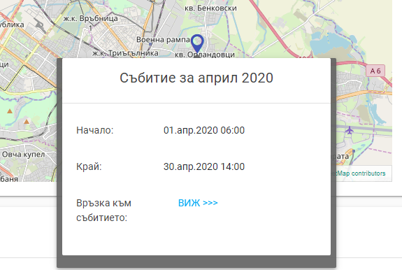
Фигура 37 Означаване на събитие на картата
Повече информация за избраното от вас събитие можете да видите като щракнете с мишката текста ВИЖ >>>.

Моите последни участия
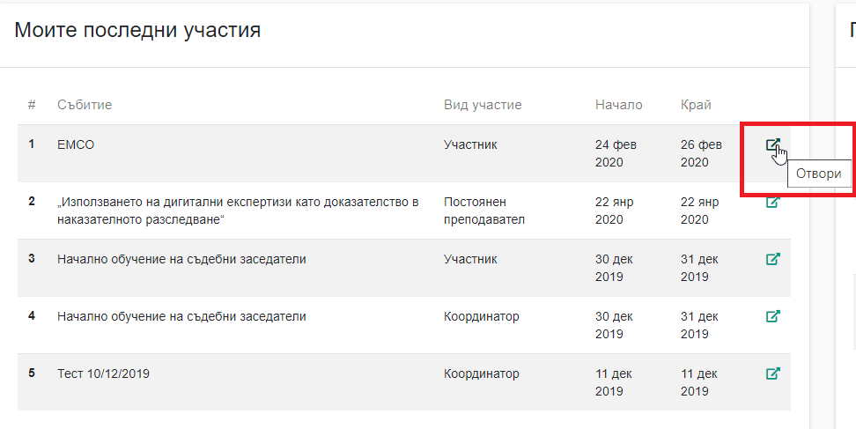
Фигура 38 Моите последни участия
В табличен вид се визуализират вашите последни участия. За да прегледате събитието е необходимо да кликнете с мишката върху символа за редакция в десния край на реда и да и кликнете върху Отвори.

Попълнени анкети формуляри
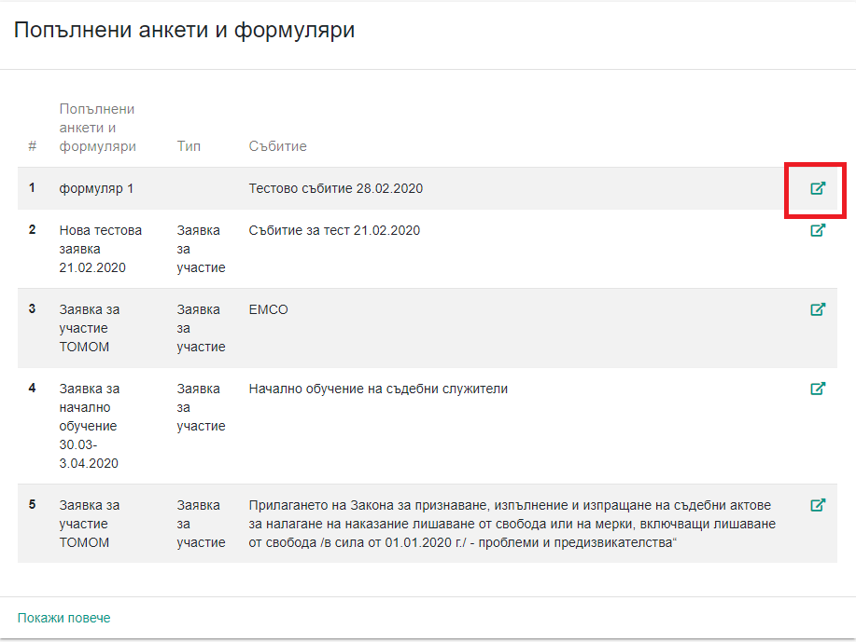
Фигура 39 Попълнение формуляри и анкети
В табличен вид се визуализират попълнените от вас формуляри. За да прегледате съдържанието на формуляр кликнете с мишката върху символа за редакция в десния край на реда. Ще се отвори бланката на формуляра с попълнените от вас данни.

Учебна дейност
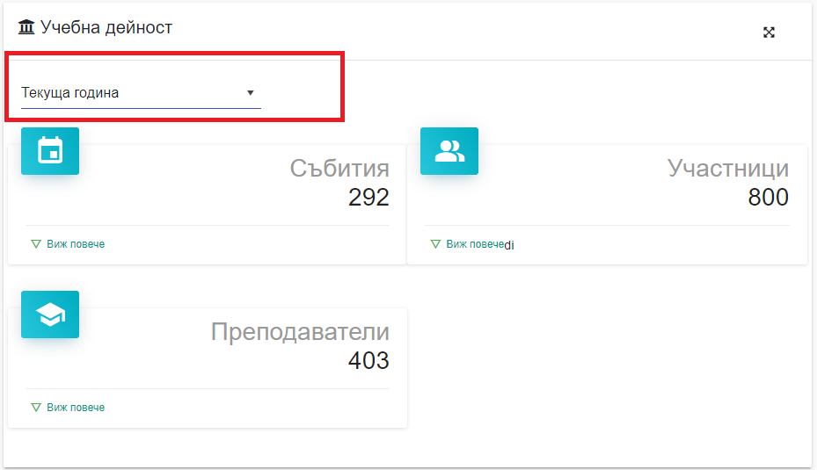
Фигура 40 Статистически данни
Панел, в който е изведена статистическа информация. По подразбиране се извеждат данни за текущата година. Другите възможни прегледи са за предходната или за всички години.

Предстоящи събития
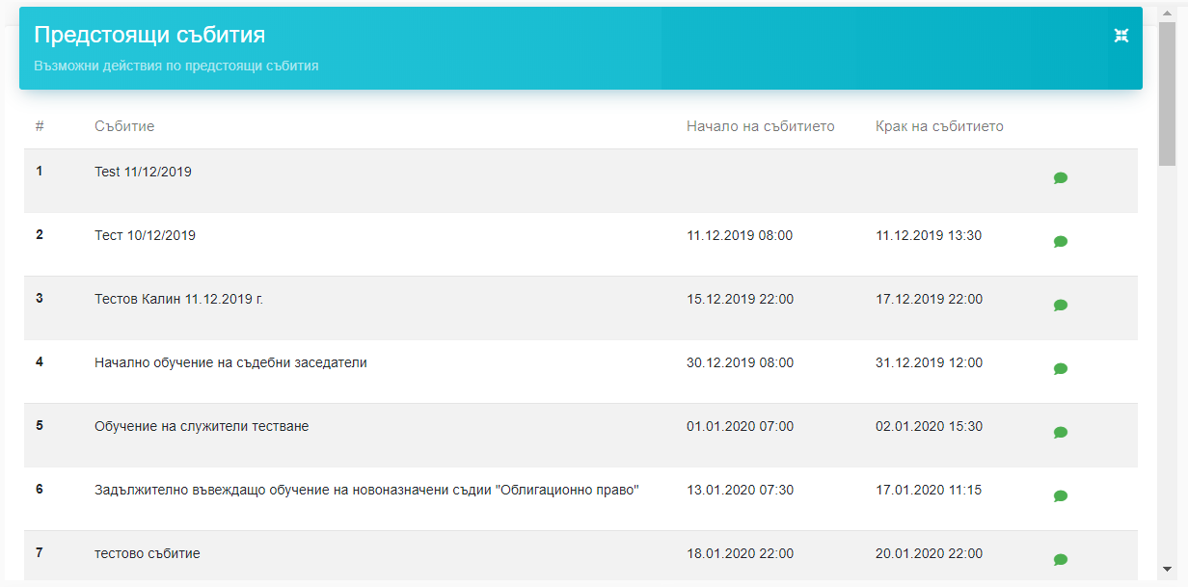
Фигура 41 Предстоящи събития
В табличен вид се визуализират предстоящите събития организирани от НИП.
Можете да се абонирате за получаване на известие при активиране на събитието, като кликнете върху символа на долната картинка.
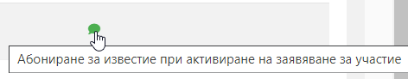
Фигура 42 Абониране за известие
Ще се отвори екран, на който да попълните данните необходими за получаване на известие.
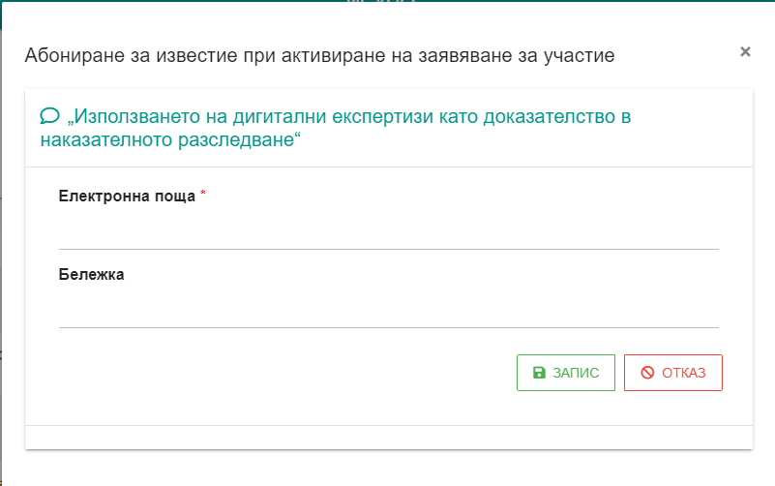
Фигура 43 Бланка за абониране
При вече активно събитие можете да попълните заявление за участие като кликнете върху символа за редакция.
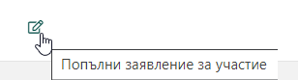
Фигура 44 Попълни заявление за участие
Това ще отвори формуляра за заявка, в който следва да попълните необходимите данни и да кликнете върху Запис, за да запазите и активирате заявката си.

Чакащи потвърждение
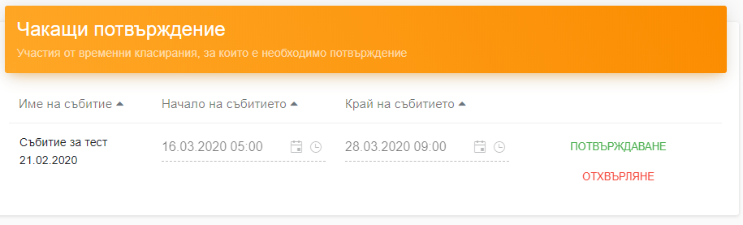
Фигура 45 Чакащи потвърждение
В този панел се виждат събитията, за които сте класиран и одобрен. За да потвърдите обаче своето участие кликнете върху Потвърди, за да откажете участие - Отхвърляне.

Потвърдени участия
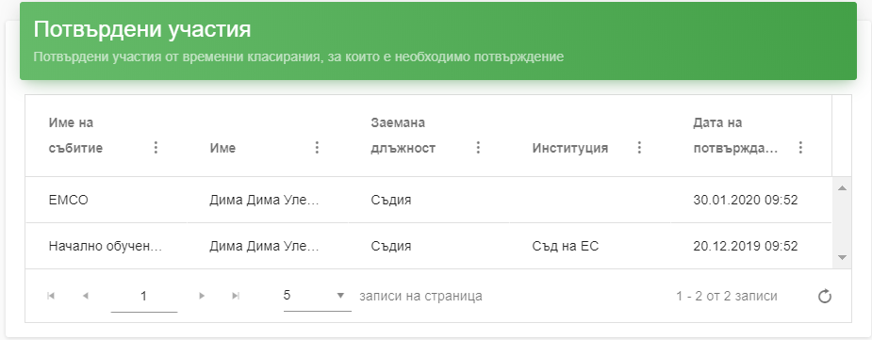
Фигура 46 Потвърдени участия
В този панел в табличен вид се визуализират събитията, за които сте потвърдили участие.

Регистри изведени от потребителя на начален екран
Всеки потребител може да персонализира своят начален екран като изведе на него често ползвани регистри. За да изведете регистър на началния екран трябва да кликнете с мишката върху символа маркиран в червено на картинката по-долу.
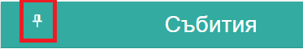
Съответно, за да го премахнете от началния екран кликнете върху

Главно Меню
Главното меню на системата е позиционирано в горния ляв ъгъл на екрана. Щракването с мишката върху неговият символ , отваря екран с основните раздели на ИСУПО.
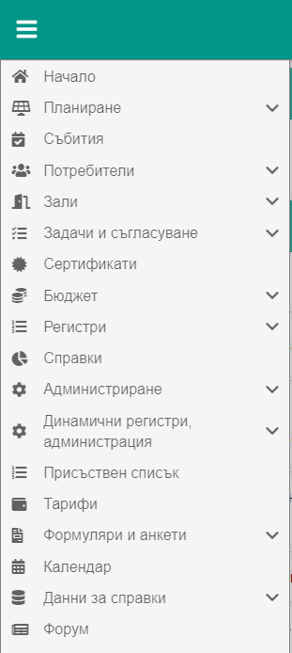
Фигура 47 Главно меню
Кои функционалности ще бъдат видими и достъпни за вас като потребител на системата, зависи от ролите и правата, свързани с вашия профил.

Планиране
От главното меню изберете Планиране. Ще се отвори модула с неговите съставни елементи.
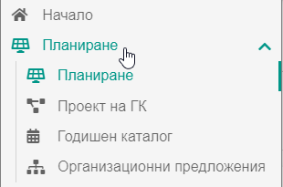
Фигура 48 Планиране

Планиране
Изберете подменю Планиране. Отваря се екран за избор на теми, които да бъдат включени в годишния каталог.
Необходимо е първо да изберете годината, за която ще избирате теми, като щракнете с мишката в полето за избор на година.
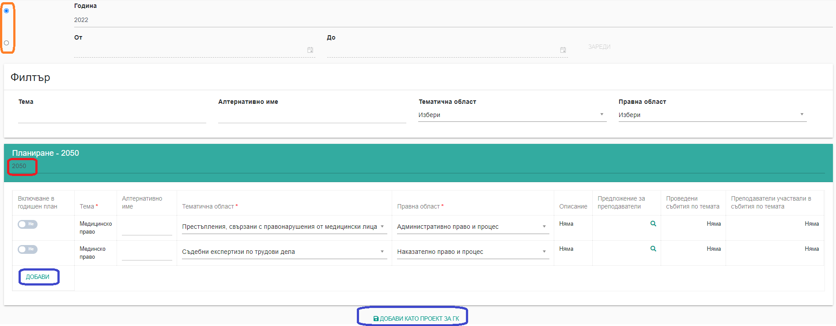
Фигура 49 Избор на теми за ГК
Необходимо е първо да изберете годината, за която ще избирате теми, като щракнете с мишката в полето за избор на година (оградена с червено на Фигура 49 Избор на теми за ГК).
Имате две възможности за зареждане на екран на предложени теми за включване в ГК.
- Избор на година – маркирайте радио бутона срещу „Година“
- Избор на период – маркирайте радио бутона срещу „От - До“
В зависимост от маркирания радио бутон в панел Планиране се зареждат темите предложени в избрания период.
Включването на тема в проекта на годишен календар е като се избере „да“ в колона Включване в годишен план.
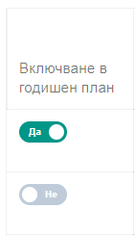
Ако темата е постъпила през формуляри/анкети и възможно да няма попълнена правна област, тъй като във формуляра не се събират съответните данни. За да бъде включена обаче в проекта на годишен каталог една тема е необходимо да има попълнена колона Правна област. За целта в съответния ред на колоната от падащ списък изберете правна област.
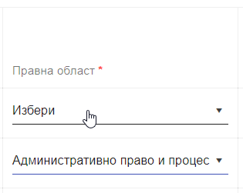
В колона Предложение за преподаватели, можете да изберете преподаватели като щракнете с мишката върху лупата. Отваря се екран за търсене. Въведете в някое от полетата буква или набор от букви. Системата ще ви предложи записите, които отговарят на зададения от вас критерий за търсене.
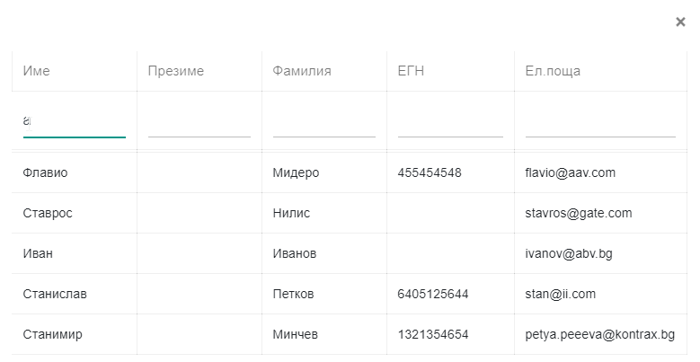
Можете да избирате повече от един преподавател.
В колони Проведени събития по темата и Преподаватели участвали в събития по темата ще се попълнят данни от минали събития, ако предложеното събитие вече е провеждано.
Можете да присъедините към предложената тема преподаватели, които вече са участвали в събития по темата като щракнете с мишката върху ПРИСЪЕДИНИ под името на преподавателя в колона Преподаватели участвали в събития по темата.
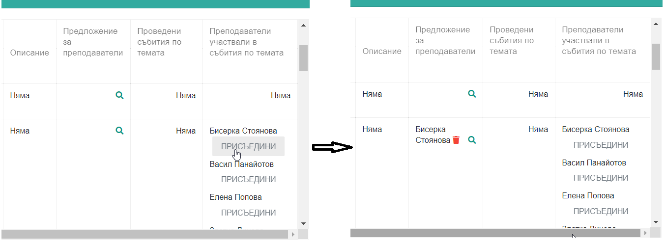
Фигура 50 Присъединяване на преподавател
По този начин името на избрания от вас преподавател ще се прехвърли в колона Предложение за преподаватели. Ако решите да махнете някой от предложените преподаватели е необходимо да кликнете с мишката върху символа за изтриване .
Ако темата, която искате да добавите не е включена в този списък, можете да я добавите като натиснете бутона Добави, разположен в долната лява част на екрана. Отваря се прозорец, в който да въведете необходимите данни, за да регистрирате темата, която желаете да предложите.
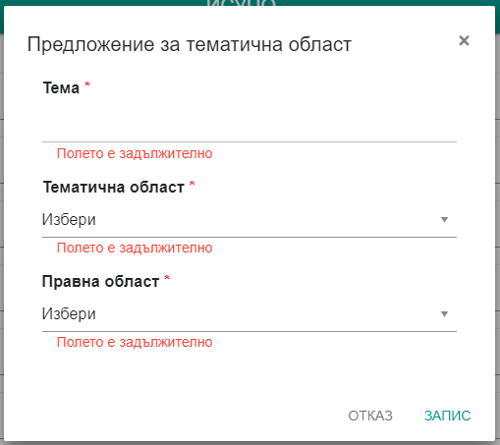
Фигура 51 Предложение на тема
Запишете въведените данни като изберете Запис.
След като темите са добавени и маркирани за включване в годишния каталог, щракнете с мишката върху Добави като проект за ГК.
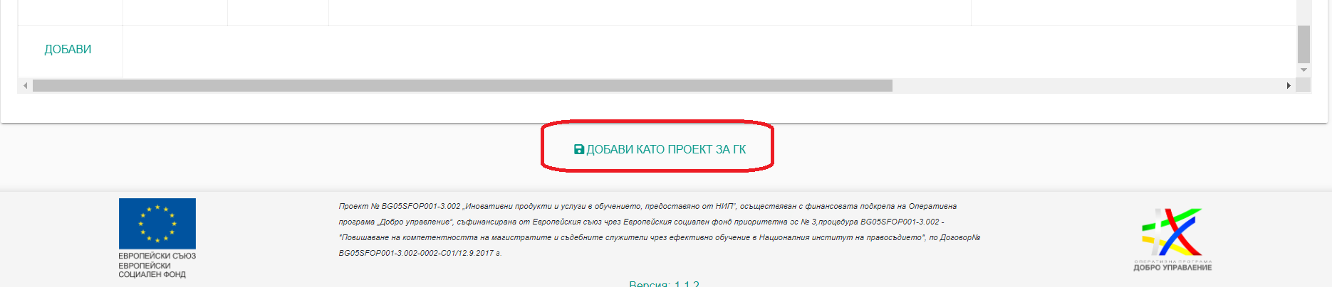
Фигура 52 Запис на проект за годишен каталог

Проект на ГК
След като натиснете Добави като проект за ГК данните от списъка се прехвърлят в Проект на ГК.
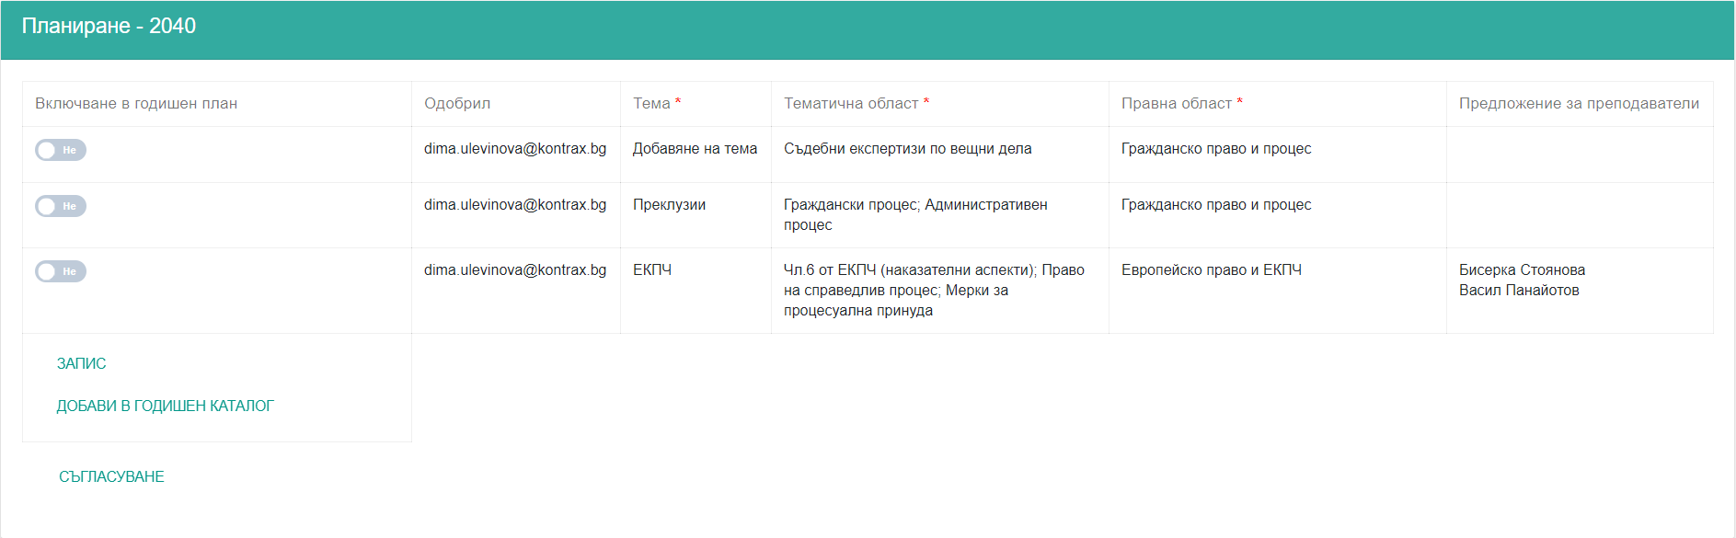
Фигура 53 Проект на годишен календар
До този прозорец можете да стигнете и като изберете от главното меню Планиране | Проект на ГК. От реда с годината, за която правите проект от колона действия изберете Редакция. Ще се отвори екрана на Фигура 53 Проект на годишен календар.
За да дадете съгласието си, тема от проекта да бъде включена в годишния каталог е необходимо да кликнете в колона Включване в годишен план срещу избраната от вас тема.
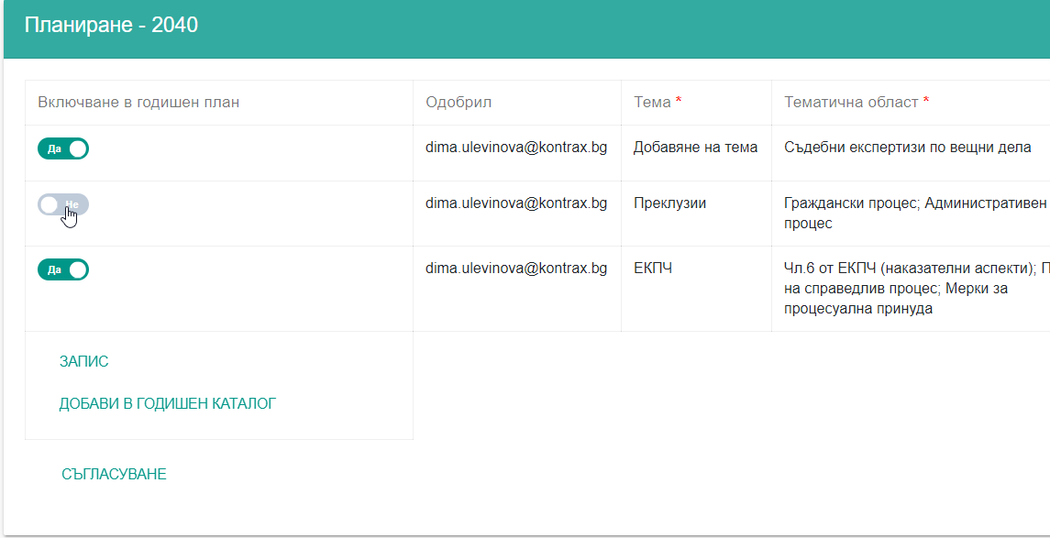
Фигура 54 Одобрение на тема
След като одобрите всички желани от вас теми е необходимо да щракнете с мишката върху Запис, за да запазите избора си.

Съгласуване на проект на ГК
Така създаденият проект на ГК следва да бъде съгласуван. За целта трябва да щракнете с мишката върху Съгласуване. Отваря се екрана, на който да попълните данни за искането за съгласуването и съгласуващите лица.
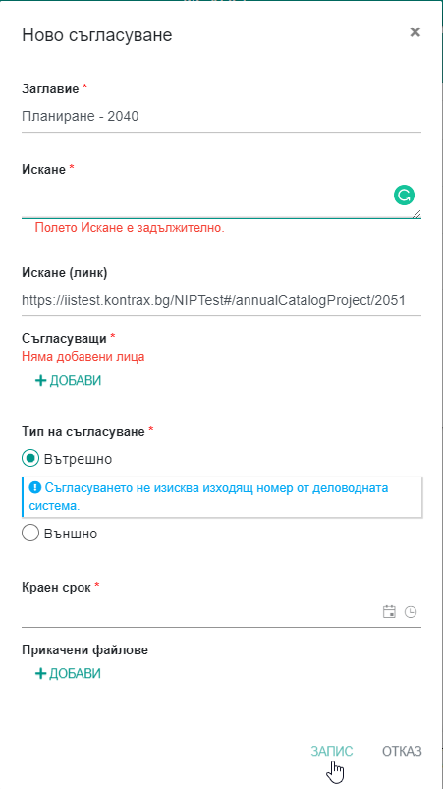
Фигура 55 Съгласуване на ГК
Заглавието на задачата за съгласуване е попълнено автоматично. В поле Искане е необходимо да въведете кратък текст с искането за съгласуване. В поле Искане (линк) автоматично е попълнена хипервръзка водеща до проекта за ГК. В поле Съгласуващи трябва да въведете имената на служителя/ите, които ще участват в процедурата по съгласуване. Това става като щракнете с мишката върху Добави и в прозорчето за търсене въведете името на съгласуващият на кирилица. Можете да добавите повече от едно лице. Поле Тип на съгласуване е попълнено автоматично. В поле Краен срок трябва да изберете от календара краен срок на съгласуването. В поле Прикачени файлове, можете да прикачите файл, който ще бъде достъпен за съгласуващите. Полето не е задължително.
Запазете въведеното и изпратете задача за съгласуване до избраните от вас лица като щракнете с мишката върху Запис.
Всеки получил задача са съгласуване на проект за ГК, трябва да последва линка в получената от него задача или да отвори Планиране | Проект на ГК | Действия | Редакция и в колона Включване в годишен план да въведе своето съгласие или отказ. Потребителското името на последния потребител правил корекции в тази колона ще се изпише в колона Одобрил.
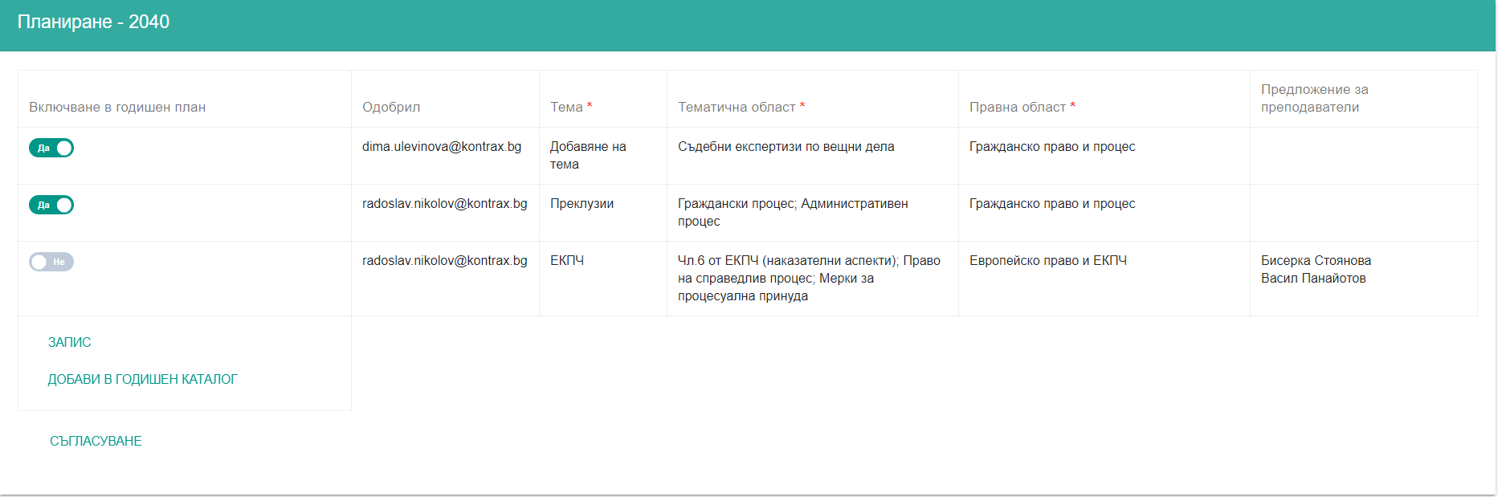
Фигура 56 Промени в проекта за ГК

Добави в годишен каталог
След като всеки от съгласуващите прегледа темите в предложението за ГК и нанесе своите „да“ или „не“ можете да преминете към следващата стъпка Добави в годишен каталог.

Годишен каталог
С това действие приключвате прегледа на предложението и формирате Годишен каталог. До годишния каталог можете да стигнете и от Планиране | Планиране | Годишен каталог | Действия | Отвори
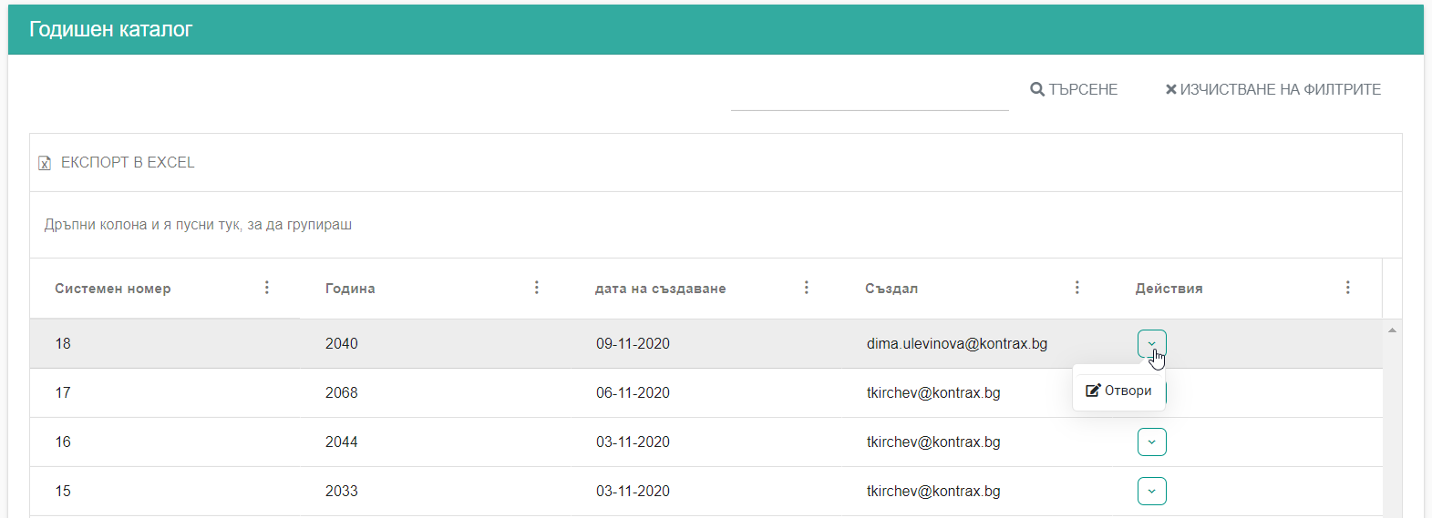
Фигура 57 Планиране | Планиране | Годишен каталог
Екрана, който се отваря съдържа три полета: Годишен каталог, Събития по теми от годишен каталог, Събития по теми извън годишен каталог.

Годишен каталог
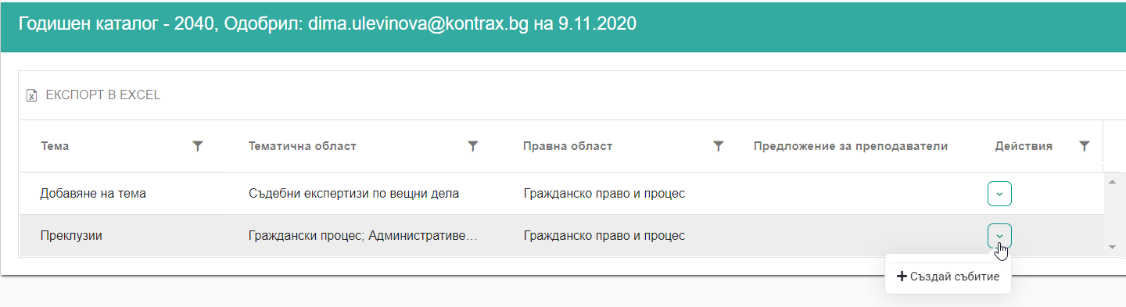
Фигура 58 Годишен каталог
От този панел имате възможност за директно създаване на събитие по избрана от вас тема. За целта трябва да изберете от Създай събитие от Детайли(вижте Фигура 58 Годишен каталог). Действието ще ви препрати към попълване на детайли на ново събитие, като полета Тема на събитие, Правна област и Тематична област ще са предварително попълнени с данните от годишния каталог.

Събития по теми от годишен каталог
В този панел се виждат всички събития, които са по теми от годишния каталог, независимо дали са създадени от Събития или през Годишен каталог.
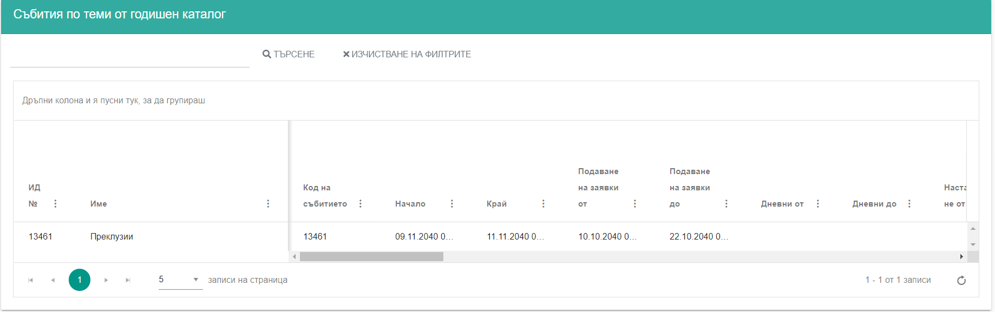
Фигура 59 Събития по теми от годишен каталог

Събития по теми извън годишен каталог
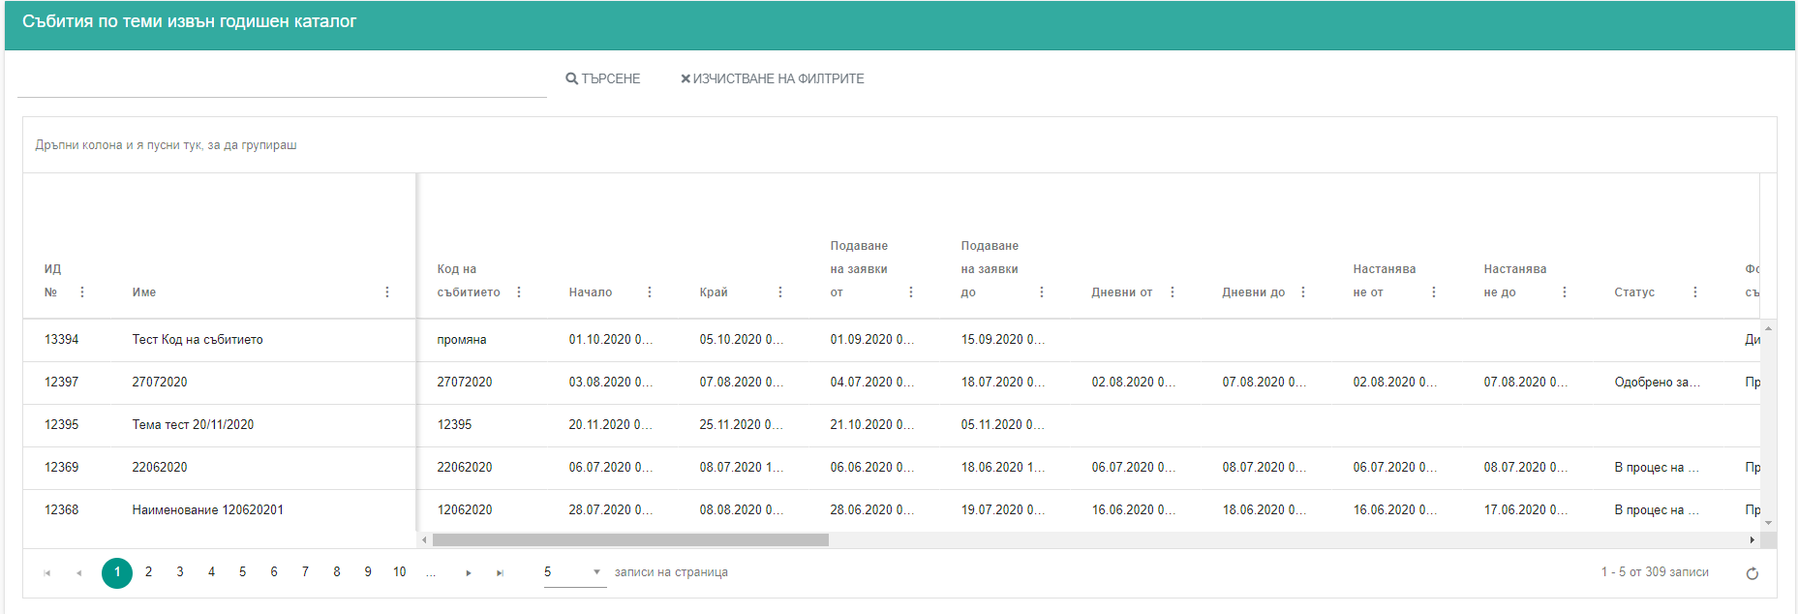
Фигура 60 Събития по теми извън годишен каталог
В този панел се визуализират в табличен вид основните данни на всички събития проведени през годината, които не са по теми от годишния каталог.

Събития
Раздел от системата в който се въвеждат и администрират събития. След като изберете Събития от главното меню, се отваря началният екран на модула.
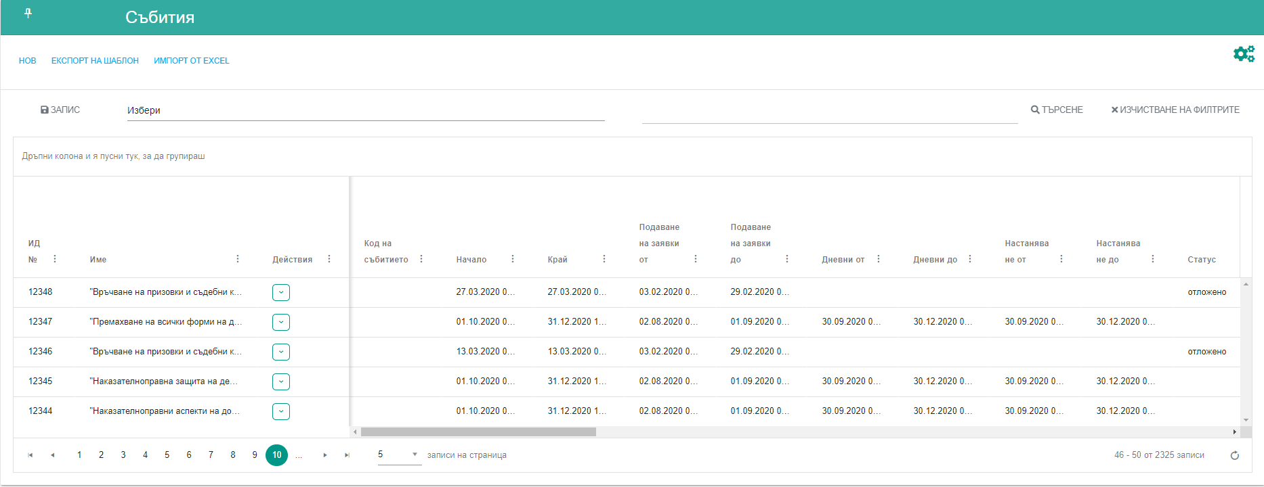
Фигура 61 Начален екран на модул Събития
На този екран можете да прегледате събитията регистрирани в системата, като в табличен вид се изведени техните основни данни.
Чрез функционалността за търсене можете да търсите по име, част от име, буквено съчетание, дата, цифри.
Можете да промените потребителските настройки за визуализация на данните на екрана, да експортирате шаблонен файл, който след като попълните да импортирате обратно в системата, като по този начин ще въведете ново събитие в нея или да използвате функционалностите на ИСУПО и директно въведете нов запис(събитие).
Фигура 62 Функционалности на началния екран

Настройки
За да настроите визуализацията на данните за събитията в табличен вид е необходимо да щракнете с мишката върху символа , разположен в горния десен ъгъл на екрана. Отваря се панел с потребителски настройки на екрана и настройки за експорт в Excel и PDF.
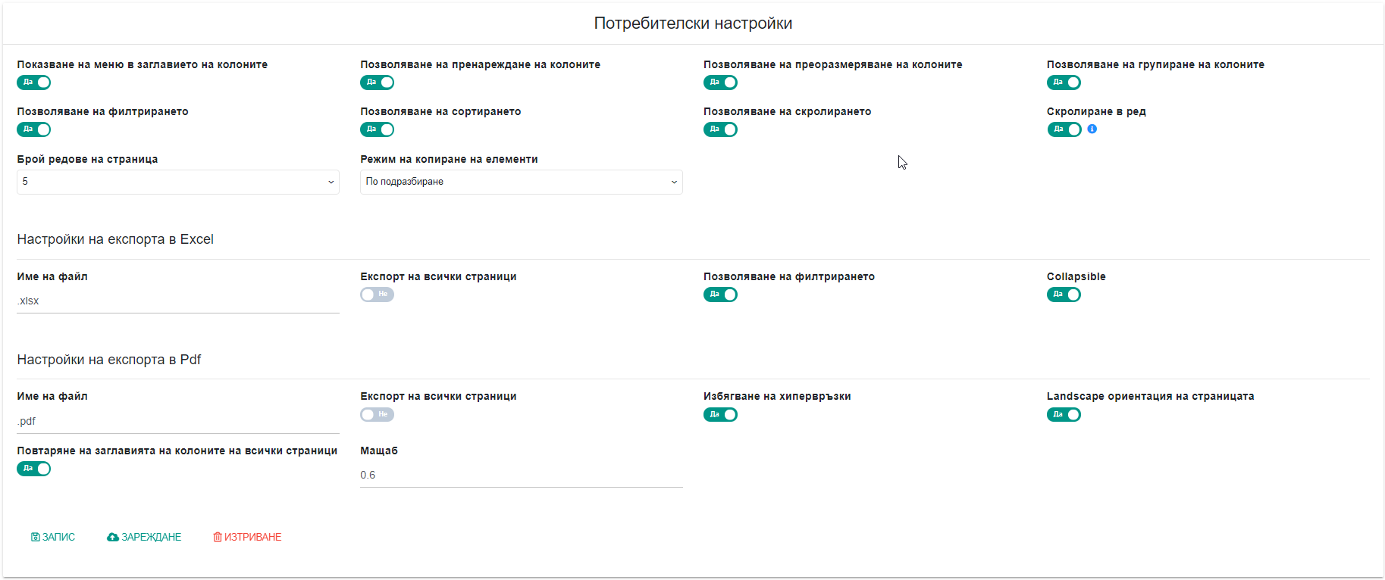
Фигура 63 Потребителски настройки
Задайте настройки според вашите предпочитания за визуализация и запазете въведеното като щракнете с мишката върху Запис. За да заредите настройките на екран, щракнете с мишката върху Зареждане. Ако искате да изтриете съществуващите настройки щракнете с мишката върху Изтриване. Ще затворите прозореца с настройките, ако щракнете с мишката отново върху символа за настройки.

Потребителски настройки

Извеждане на помощно на меню за филтриране и сортиране на данни в колоните
Ако маркирате тази опция, в името на всяка колана ще е вградено помощно меню.
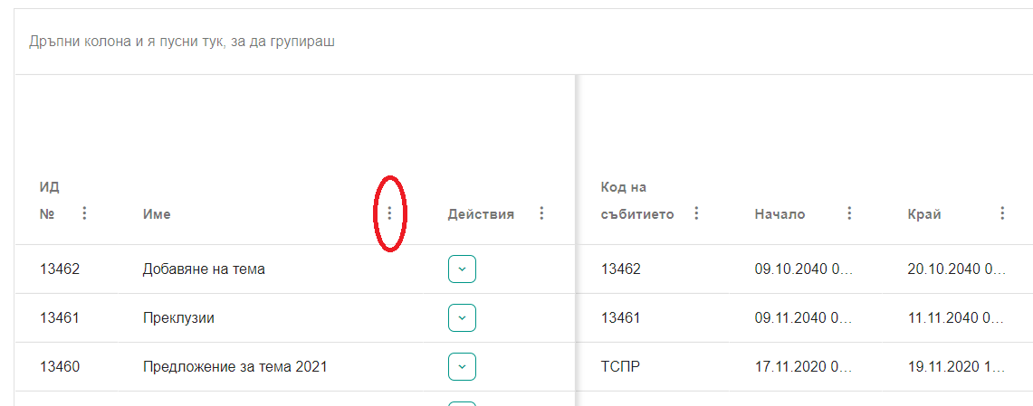
Фигура 64 Извеждане на помощно на меню за филтриране и сортиране
Помощното меню се отваря с щракване върху неговия символ.
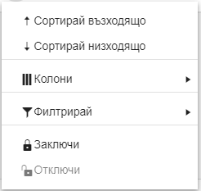
Фигура 65 Задаване на филтър
Сортирането ви позволява да подредите възходящо или низходящо данните в колоната.
Колони – щракването върху Колони отваря списък с всички колони в таблицата. Маркирайте чек бокса пред името на колоната, която искате да виждате при отваряне на раздел Събитие.
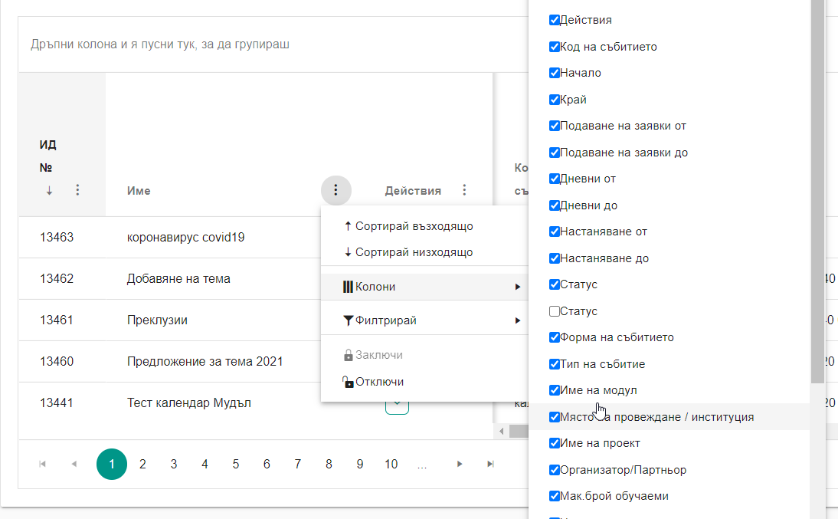
Фигура 66 Избор на колони
Филтрирай е функционалност за филтриране на данните в колоната. Тя функционира аналогично на филтрите в Excel.
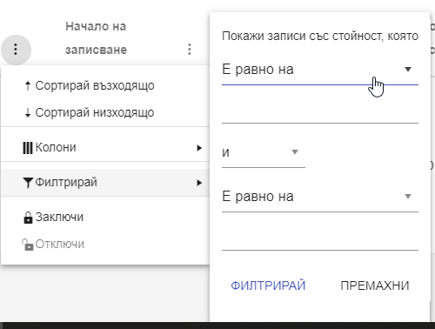
Фигура 67 Задаване на филтър
Заключи и Отключи са две функционалности с противоположно действие. Заключи фиксира колоната в лявата част на екрана и я прави статична, т.е. при придвижване по екрана тя остава фиксирана вляво. Отключи изпълнява обратното действие на Заключи.

Пренареждане на колоните
Ако в Настройки (вижте Фигура 63 Потребителски настройки) активирате функционалността „Позволяване на пренареждане на колоните“, ще можете с привлачване на името на колоната да я позиционирате на избрано от вас място в таблицата.

Преоразмеряване на колоните
Ако в Настройки (вижте Фигура 63 Потребителски настройки) активирате функционалността „Позволяване на преоразмеряване на колоните“, ще можете да разширявате или стеснявате колоните според вашите предпочитания.
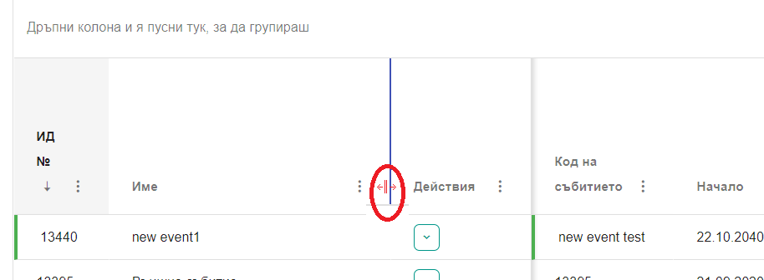
Фигура 68 Преоразмеряване на колона
Когато минете с мишката върху края на колоната, той се оцветява в синьо. Задръжте с бутона на мишката и преместете наляво или надясно края на колона.

Групиране на колони
Ако в Настройки (вижте Фигура 63 Потребителски настройки) активирате функционалността „Позволяване на групиране на колоните“, ще можете да групирате данните в таблицата по колони. За целта е необходимо да щракнете с мишката върху името на колоната, по която искате да филтрирате, да задържите с мишката и да го привлачите до мястото на екрана обозначено с текста Дръпни колона и я пусни тук, за да групираш.
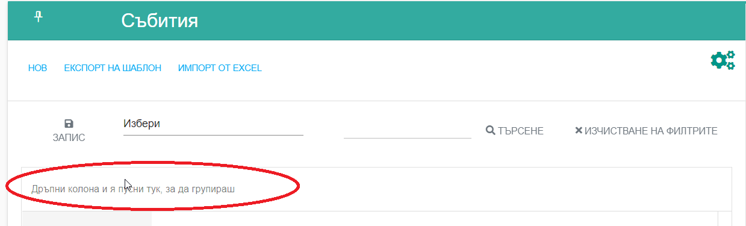
Фигура 69 Групиране на колони
За да се откажете или промените критериите за сортиране, щракнете с мишката върху символа Х до името на колоната.
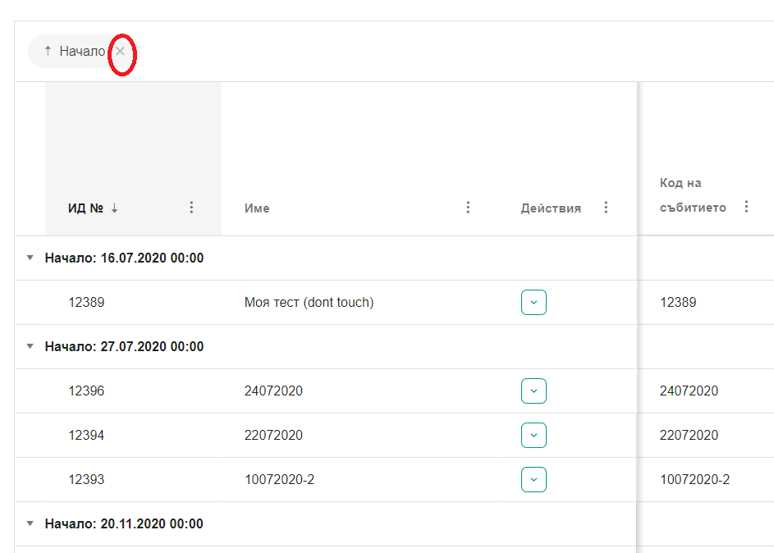
Фигура 70 Отказ от групиране

Брой редове на страница
Настройки (вижте Фигура 63 Потребителски настройки) можете да зададете колко записа да бъдат извеждани на екран. С щракване на мишката в полето ще отворите падащ списък с няколко опция. Изберете от него броят редове, които желаете да се визуализират на една страница.
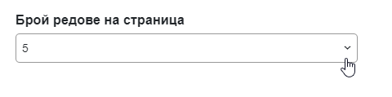
Фигура 71 Брой редове на страница
С щракване на мишката в полето ще отворите падащ списък с няколко опция. Изберете от него броя редове, които желаете да се визуализират на една страница.

Режим на избиране на редовете, Позволяване на филтрирането, Позволяване на сортирането, Позволяване на скролирането
С активирането на тези функционалности разрешавате избирането на редове, филтрирането, сортирането и скролирането (вижте Фигура 63 Потребителски настройки).

Настройки на експорта в Excel

Име на файл Експорт на всички страници
Задайте името на файла за експорт на данните от таблицата.

Експорт на всички страници
Ако не активирате тази функционалност ще експортирате само данните от текущата страница.

Позволяване на филтрирането
Ако активирате тази опция, при експорт на данните колоните във файла ще бъдат с филтри.

!!!! Collapsible

Настройки на експорта в PDF

Име на файл Експорт на всички страници
Задайте името на файла за експорт на данните от таблицата.

Експорт на всички страници
Ако не активирате тази функционалност ще експортирате само данните от текущата страница.

Избягване на хипервръзки
Активирането на функционалността ще премахне хипервръзките при експорт.

Landscape ориентация на страницата
Ако активирате тази функционалност, данните на експорта ще се визуализират с ориентация Пейзаж (Landscape).

Повтаряне на заглавията на колоните на всички страници
Тази функционалност добавя имената на колоните на всяка страница.

Мащаб
Задавайки мащаб, определяте размера на визуализираните в експорта данни.

Ново събитие
За да създадете ново събитие е необходимо да щракнете с мишката върху Нов на началния екран на Събитие.
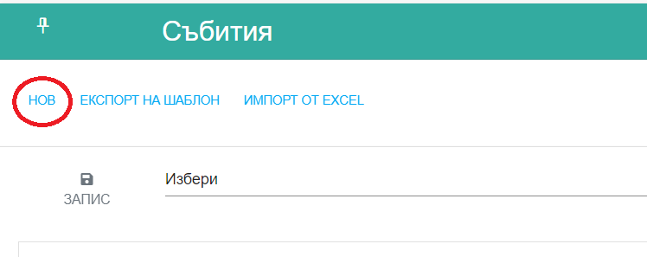
Фигура 72 Ново събитие
Отваря се празна бланка за попълване на данни. Тъй като данните за едно събитие са много, те са организирани тематично в отделни панели: Общи данни; Управление на формуляри; Критерии за класиране; Заявки за участие; Временно класиране; Неуведомени участници; Участници; Преподаватели; Бюджет; Разходи; Отчет; Импортиране; Учебен план; Организационен календар; Организационни документи; Абонирани потребители.
При създаване на ново събитие се визуализира само панел Общи данни. Едва след като данните в панела бъдат попълнени и запазени се визуализират останалите панели, изброени по-горе.

Общи данни
Структурата на панела и данните, които се събират в него може да бъде променяна от потребители на ИСУПО, които притежават съответни права.
Най-общо данните се групират в няколко подпанела: Общи данни; Основни данни; Бутон за кандидатстване; Допълнителни данни; Място на провеждане; Учебни материали; Отчетни документи; Данни от миграция.

Общи данни
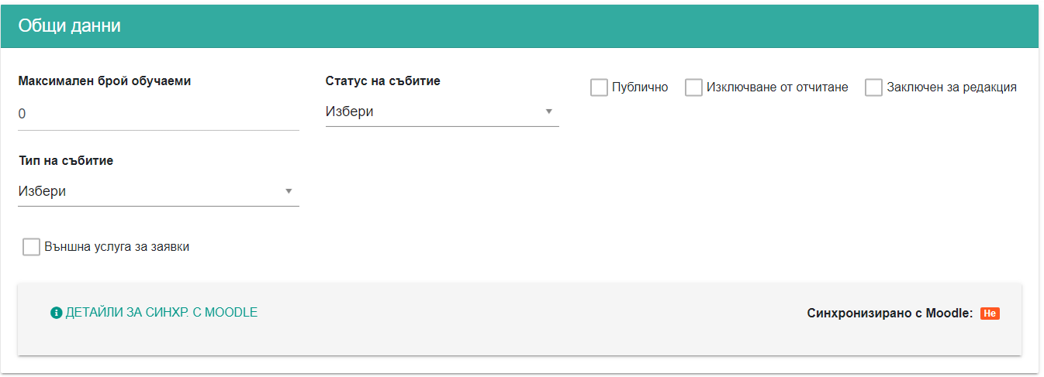
Фигура 73 Общи данни
Попълнете или изберете от падащ списък данните в полетата Максимален брой обучаеми, Статус на събитие и Тип събитие. Ако в Тип събитие изберете Модулно, се отваря ново поле за избор на модул – Име на модул. Ако въвеждате нов модул и той липсва в списъка на поле Име на модул, просто го въведете. Следващият път, когато регистрирате събитие, името на модула ще фигурира в списъка на полето.
Ако маркирате чек бокса Публично, ще направите събитието публично и то ще може да се синхронизира с Moodle, след като запазите данните.
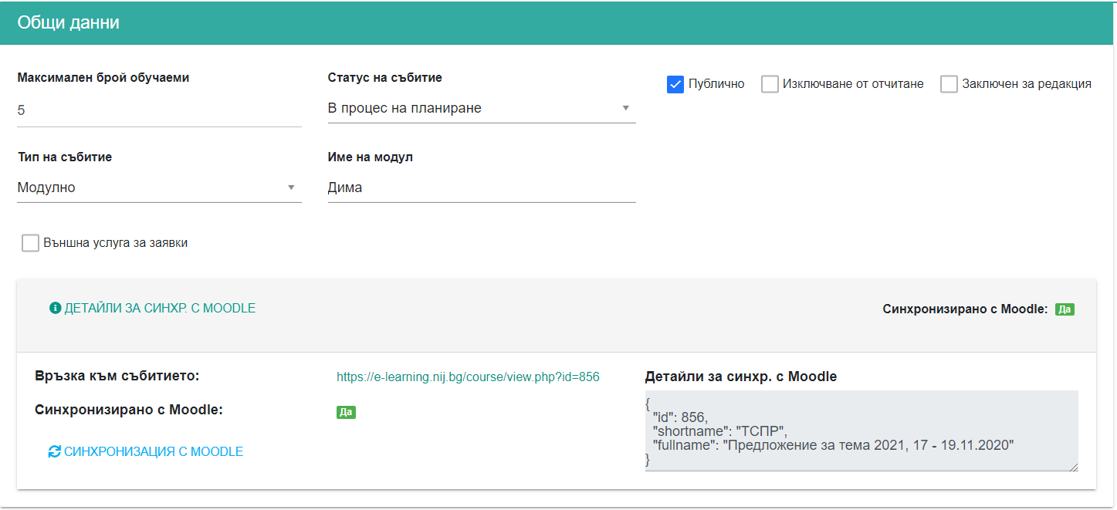
Фигура 74 Публично събитие
Изключване от отчитане – ако маркирате този чек бокс, събитието ще бъде изключено от отчитане.
Заключен за редакция - маркирайки този чек бокс заключвате записите за редакция.
Външна услуга за заявки – маркирайте този чек бокс, когато събитието се организира от друга организация, но вие желаете потребителите на ИСУПО да имат възможност да заявят участие през системата. Тогава ще се отвори поле – Връзка към външна услуга, в което да въведете хиперлинк към заявката за участие.
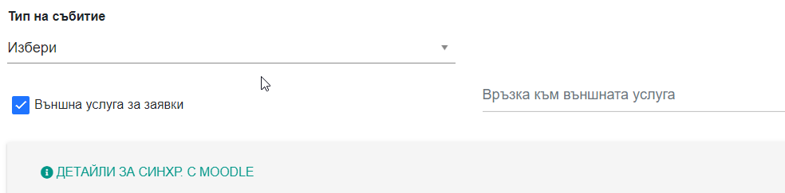
Фигура 75 външна услуга за заявки
Детайли за синхронизиране с Moodle – Клик с мишката върху името отваря прозорец с детайли(Фигура 74 Публично събитие). В поле Връзка към събитието в Moodle ще намерите хиперлинк към събитието в Moodle. Ако поради прекъсване на връзката между двете системи, след запис събитието от ИСУПО не е синхронизирано, можете да го синхронизирате ръчно като щракнете с мишката върху Синхронизация с Мооdle.

Основни данни
Попълнете или изберете от падащ списък необходимите данни в полетата на панела.
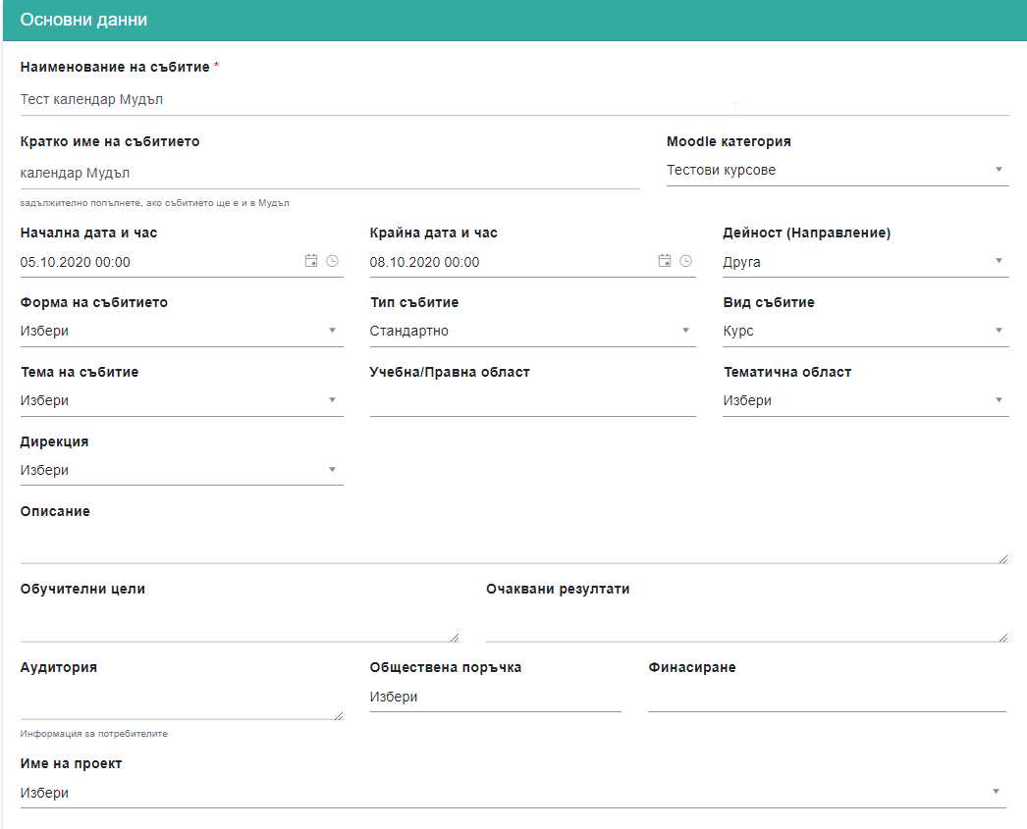
Фигура 76 Основни данни

Бутон за кандидатстване/записване
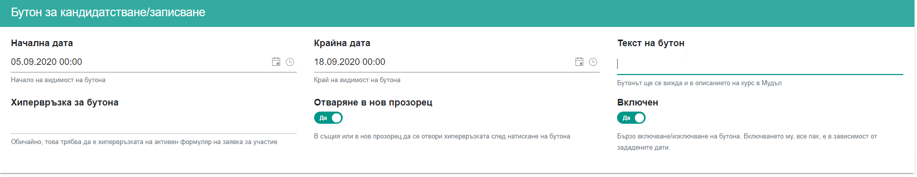
Фигура 77 Бутон за кандидатстване
Основните полета тук са начална и крайна дата за кандидатстване. Датите в тези полета се попълват автоматично съобразно датите посочени, като са посочени като начало и край на събитието в Основни данни.

Допълнителни данни
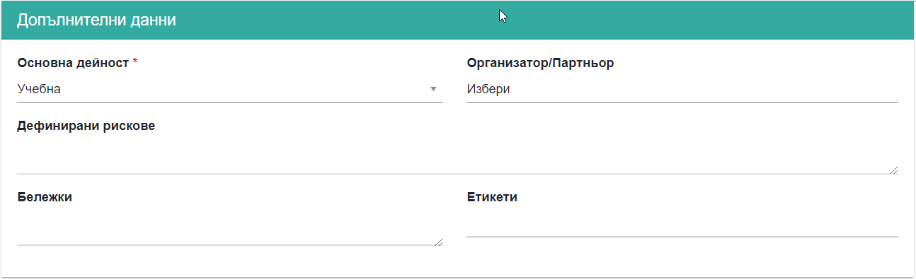
Фигура 78 Допълнителни данни
Въведете или изберете от падащ списък необходимите данни в полетата на панела.

Място на провеждане
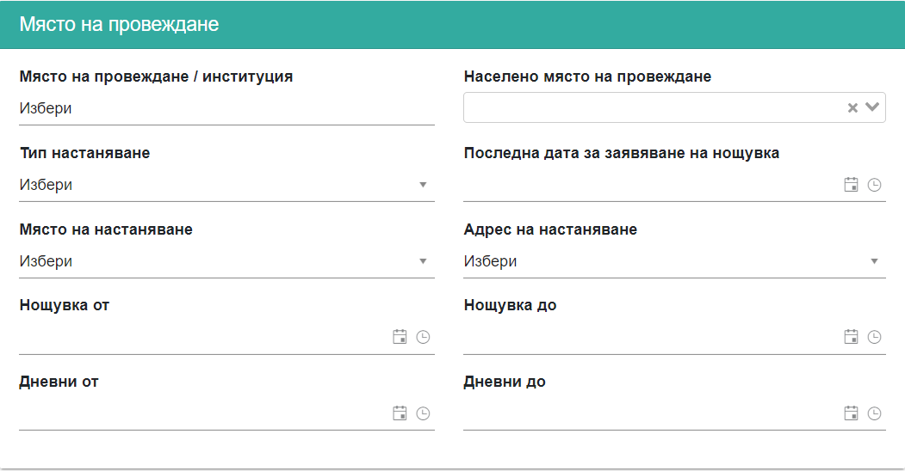
Фигура 79 Място на провеждане
Въведете или изберете от падащ списък необходимите данни в полетата на панела.

Учебни материали
Фигура 80 Учебни материали
За да добавите файл, щракнете с мишката върху Добави файл. Отваря се прозорец за избор на файл от локалния компютър. След като прикачите файла имате възможност да добавите кратко описание.
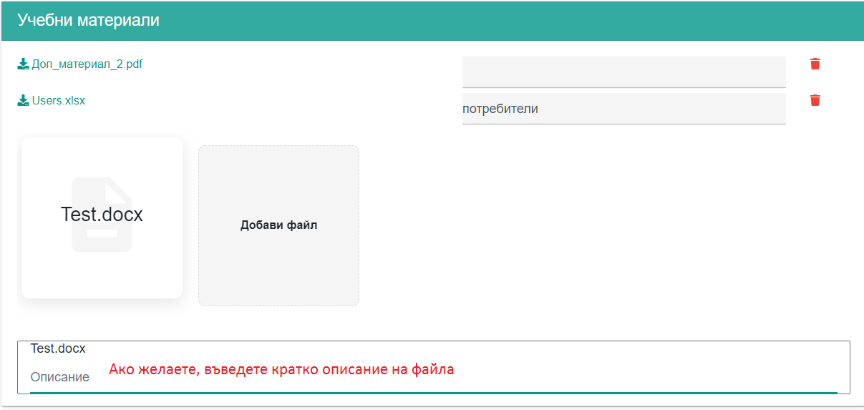
Фигура 81 Въвеждане описание на файл

Отчетни документи
Панел, в който да прикачвате отчетни документи, които не могат да бъдат генерирани от системата. В панела се добавят файлове по същия начин, както в Учебни материали.

Данни от миграция
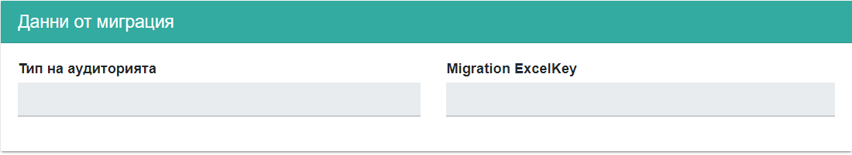
Ако събитието е прехвърлено от НИС Събития, тук се записват данни от миграцията.

Запис
Въведените данни в полетата няма да бъдат запомнени, ако не щракнете с мишката върху бутоните Запис, които са разположени в началото и в края на екран Общи данни.

Управление на формуляри
Това е панел, на който изберете, кои формуляри/анкети ще се ползват в регистрираното от вас събитие. Панелът е разделен условно на две секции. В първата секция добавяте и редактирате формулярите, които ще се ползват в процеса на провеждане на събитието, а във втората секция имате възможност да прегледате потребителите попълнили формулярите и техните отговори.

Добавяне и редакция на формуляри/анкети
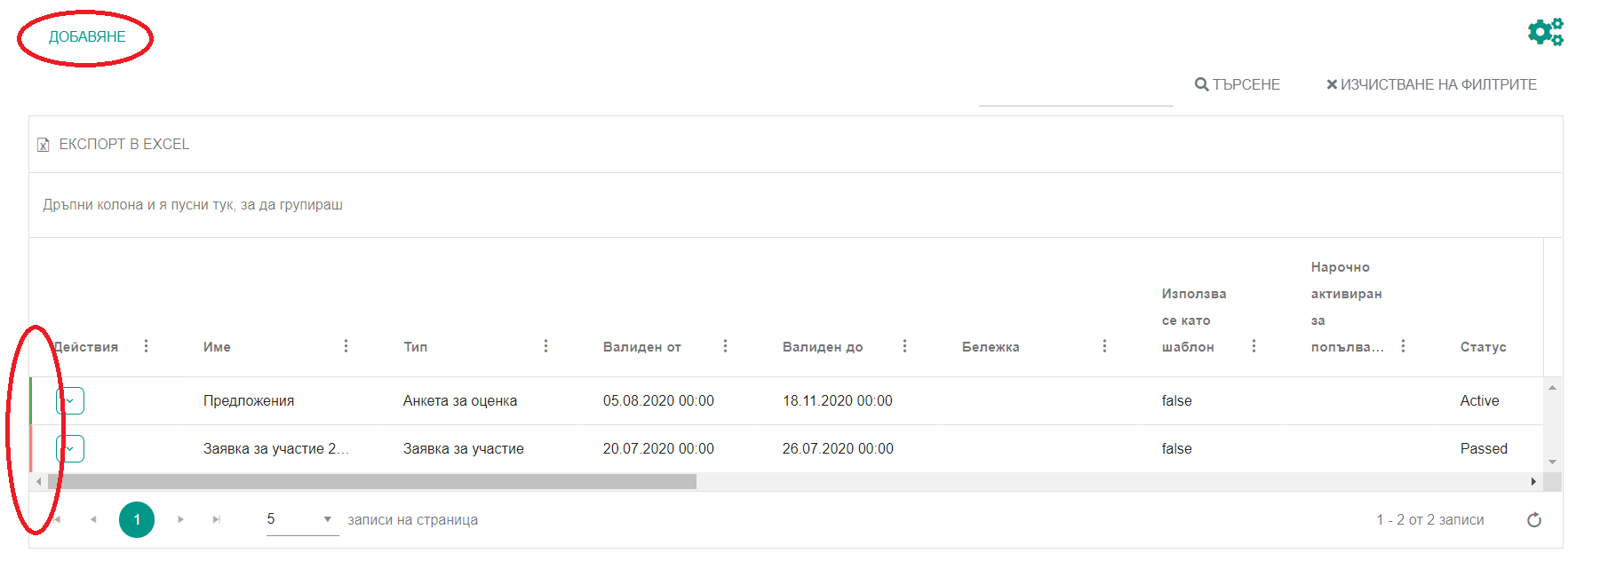
Фигура 82 Добавяне и редакция на формуляри/анкети
За да добавите формуляр е необходимо да кликнете с мишката върху Добави (вижте Фигура 82 Добавяне и редакция на формуляри/анкети). Ще се отвори екран за избор на предварително дефиниран шаблон на формуляр, който след като добавите в събитието, можете да редактирате съгласно конкретните изисквания на събитието.
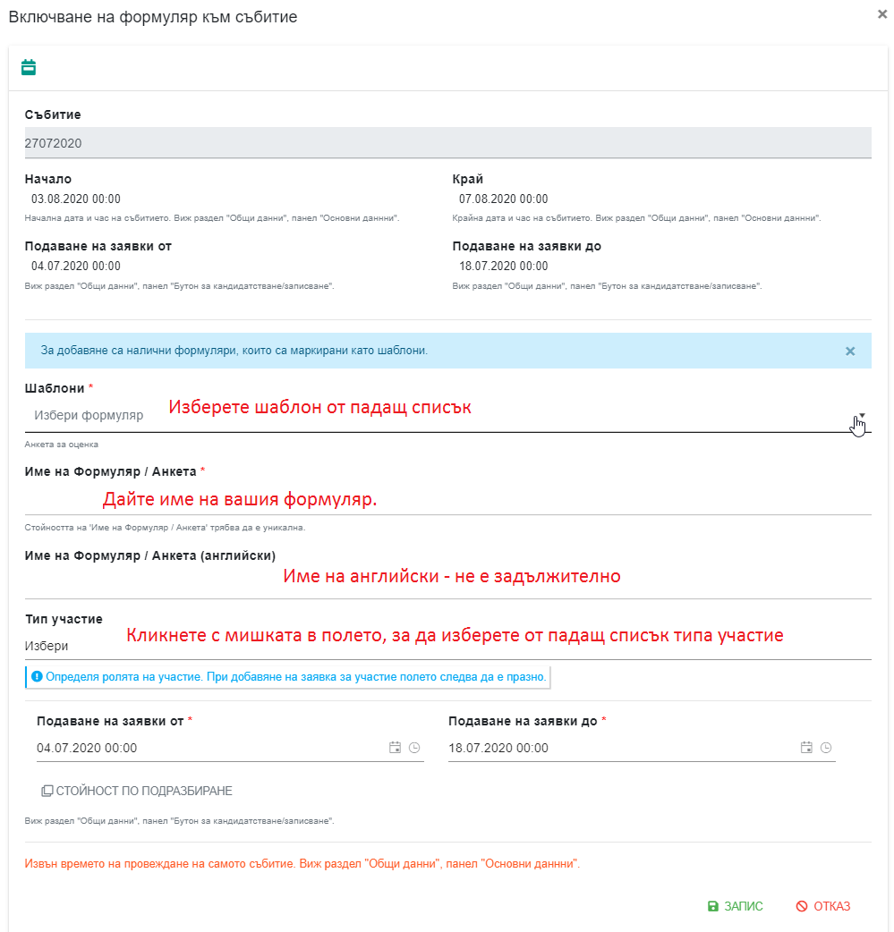
Фигура 83 Включване на формуляр към събитие
Бланката за включване на формуляр към събитие е разделена условно на два части – такава, в която данните са попълнени по подразбиране и такава, в която трябва да изберете данни от падащ списък и да ги попълните ръчно.
Полетата, които са предварително попълнени на база информацията в панел Общи данни са:
- Събитие – името на събитието;
- Начало;
- Край;
- Подаване на заявки от;
- Подаване на заявки на.
Полетата, които трябва да попълните са:
- Шаблони – кликнете върху символа в края на реда и отворете списъка с наличните шаблони. Изберете шаблон от списъка.
- Име на Формуляр / Анкета – задължително трябва да дадете име на вашия формуляр/анкета и то трябва да е уникално. Ако въведе име, което вече съществува в системата, ИСУПО ще върне съобщение и няма да можете да запишете/добавите формуляр.
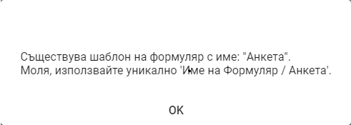
Фигура 84 Съобщение за дублирано име на формуляр
- Име на Формуляр / Анкета (английски) – въведете име на формуляра на английски език. Полето не е задължително, но ако събитието, което организирате, е с международно участие е препоръчително.
- Тип участие – кликнете с мишката в реда, за да отворите списък с предварително дефинирани стойности. Избраната стойност ще направи формуляра достъпен до съответния тип участници. Например, ако изберете „временен преподавател“, формуляра, който добавяте ще бъде достъпен само до временните преподаватели участващи в събитието.
Забележка: Когато регистрирате заявка за участие трябва да оставите полето Тип участие празно.
- Подаване на заявки от – Полето е попълнено със стойностите по подразбиране, но тук е дадена възможност да промените датата, от която формулярът става активен.
- Подаване на заявки до - Полето е попълнено със стойностите по подразбиране, но тук е дадена възможност да промените датата, от която формулярът става неактивен.
- Стойност по подразбиране – кликнете с мишката върху текста, ако искате да върнете стойностите по подразбиране.
Съобщението „Извън времето на провеждане на самото събитие. Виж раздел "Общи данни", панел "Основни данни"“ има информативен характер.
След като попълните необходимите полета, за да запазите въведеното кликнете с мишката върху Запис. Ако искате да се откажете от добавянето на формуляра, кликнете с мишката върху Отказ.
След като запишете данните, въведени в бланката за включване на формуляр, той се включва в таблицата с формуляри(вижте Фигура 82 Добавяне и редакция на формуляри/анкети).
Действията, които можете да извършвате с добавен формуляр са:
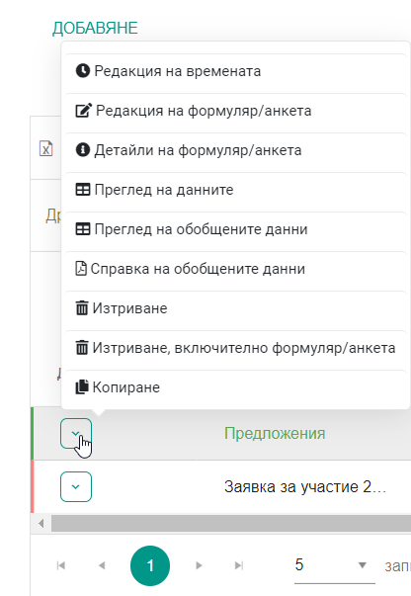
Фигура 85 Действия с добавен формуляр
- Редакция на времена – дава възможност да промените периода на активност на формуляра.
- Редакция на формуляр/анкета – отваряте формуляра в режим редакция. Можете да промените неговото съдържание, като добавите или махнете полета(вижте Динамични регистри, администрация).

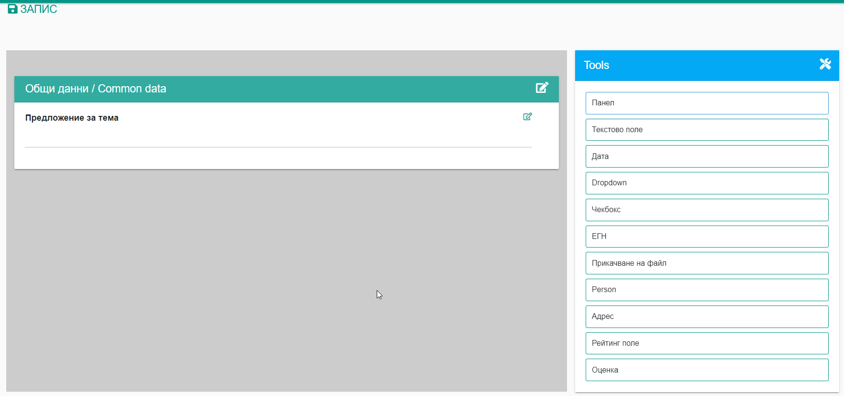
Фигура 86 Редакция на формуляр/анкета
- Детайли на формуляр/анкета – дава възможност да прегледате съдържанието на формуляра, без да имате възможност за редакция.
- Преглед на данните – извежда в табличен вид лицата попълнили формуляра и техните отговори.
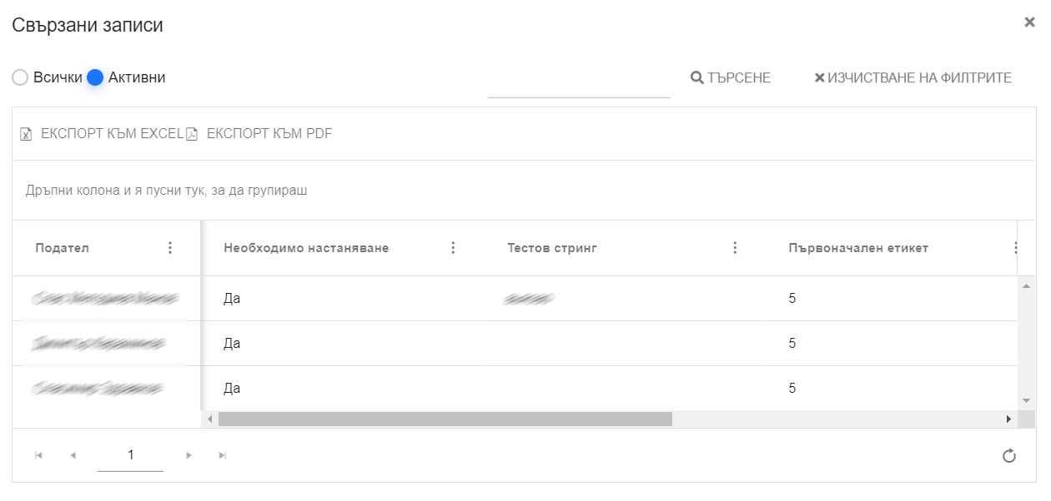
Фигура 87 Преглед на данните на формуляр
- Преглед на обобщените данни – резултатите си визуализират в JSON формат
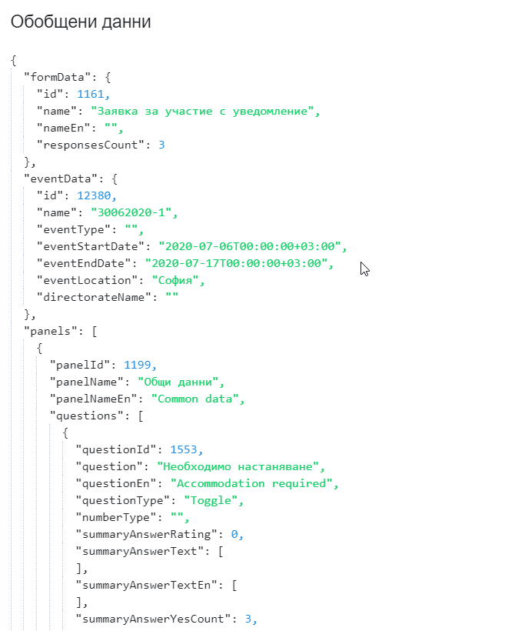
Фигура 88 Преглед на обобщени данни
- Справка на обобщените данни – справка в PDF формат

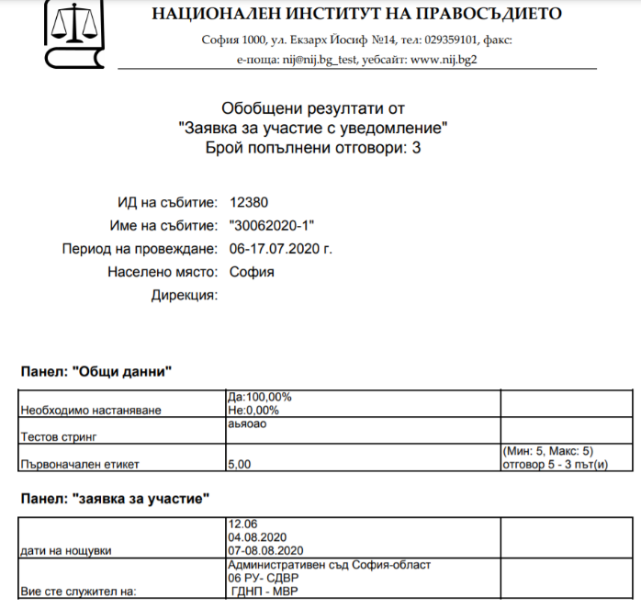
Фигура 89 Справка на обобщените данни
- Изтриване – щраквайки с мишката върху изтриване, не изтривате физически формуляра, а само премахвате връзката му със събитието. Системата ще поиска от вас да потвърдите действието изтриване.
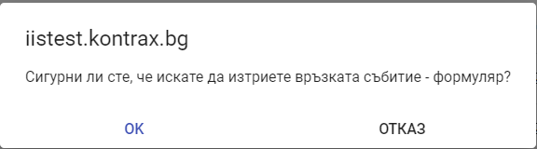
Фигура 90 Премахване на връзката формуляр - събитие
- Изтриване, включително формуляр/анкета – ако изберете това действие ще премахнете не само връзката формуляр – събитие, но ще изтриете и самия формуляр. Системата ще поиска от вас да потвърдите действието.
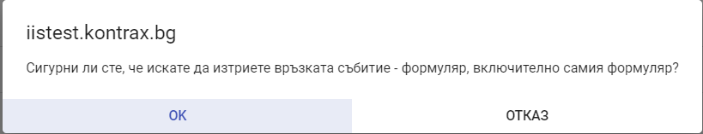
Фигура 91 Изтриване на формуляр
- Активиране на попълването – Това действие ще активира формуляра. То е достъпно само за неактивни формуляри.
- Деактивиране на попълването – действието е достъпно само за активни формуляри. Чрез него деактивирате формуляра и той повече не е достъпен за попълване.
- Копиране – действие, чрез което копирате съдържанието на формуляра. Необходимо е да дадете име на новия формуляр, преди да го запишете.
Легенда на цветната маркировка на редовете в таблицата с формуляри(вижте Фигура 82 Добавяне и редакция на формуляри/анкети):
- Зелено – формулярът е активен
- Червено – формуляра не е активен
- Син – предстоящ за попълване формуляр

Преглед на събраните данни с включените в събитието формуляри
Това е частта от панел Управление на формуляри, в която можете да прегледате кой е попълнил формуляра и какви данни е подал. За целта е необходимо само да кликнете с мишката върху името на формуляра и ще се отвори таблица с отговори.
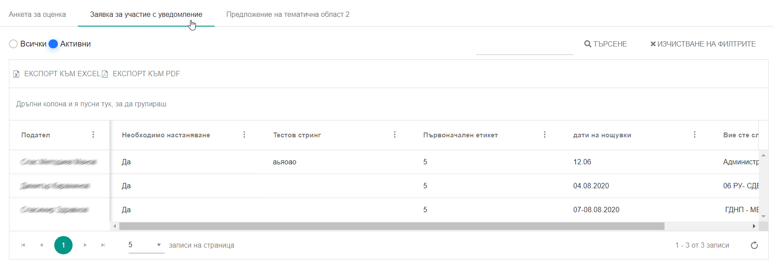
Фигура 92 Преглед на данните събирани с формуляр

Критерии за класиране
Добавете критерии за класиране като кликнете с мишката върху Добавяне.
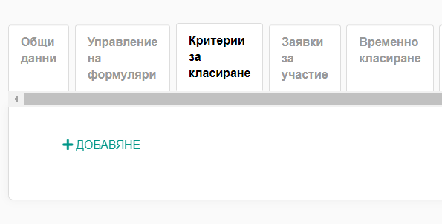
Фигура 93 Добавяне на критерии за класиране
Ще се отвори помощен екран, от който да изберете шаблон на критерии за класиране.
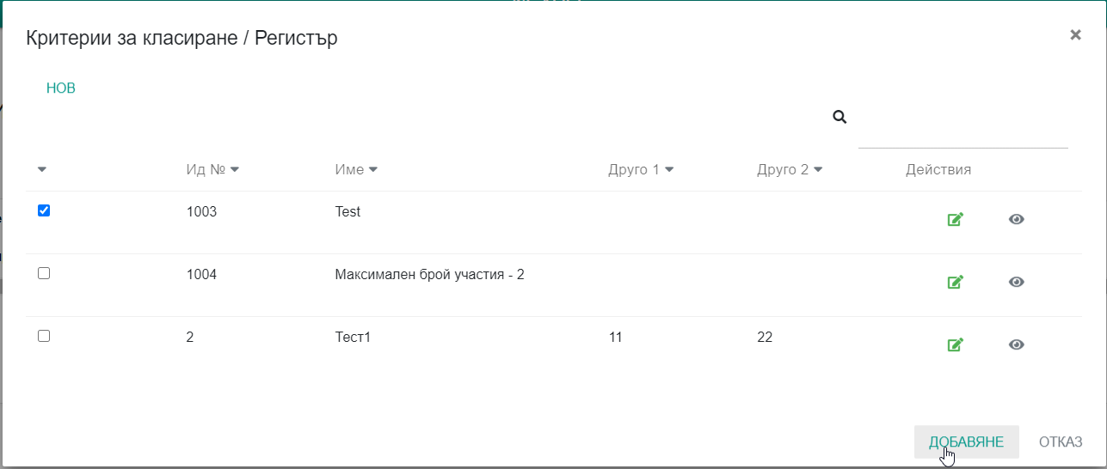
Фигура 94 Избор на шаблон на критерии за класиране
Преди да добавите шаблона към събитието имате възможност да прегледате критериите в шаблона или да ги редактирате като кликнете върху символите за редакция и преглед в дясната част на реда.
За да добавите шаблон с критерии е достатъчно да маркирате чек бокса пред името на шаблона и да щракнете с мишката върху Добавяне.
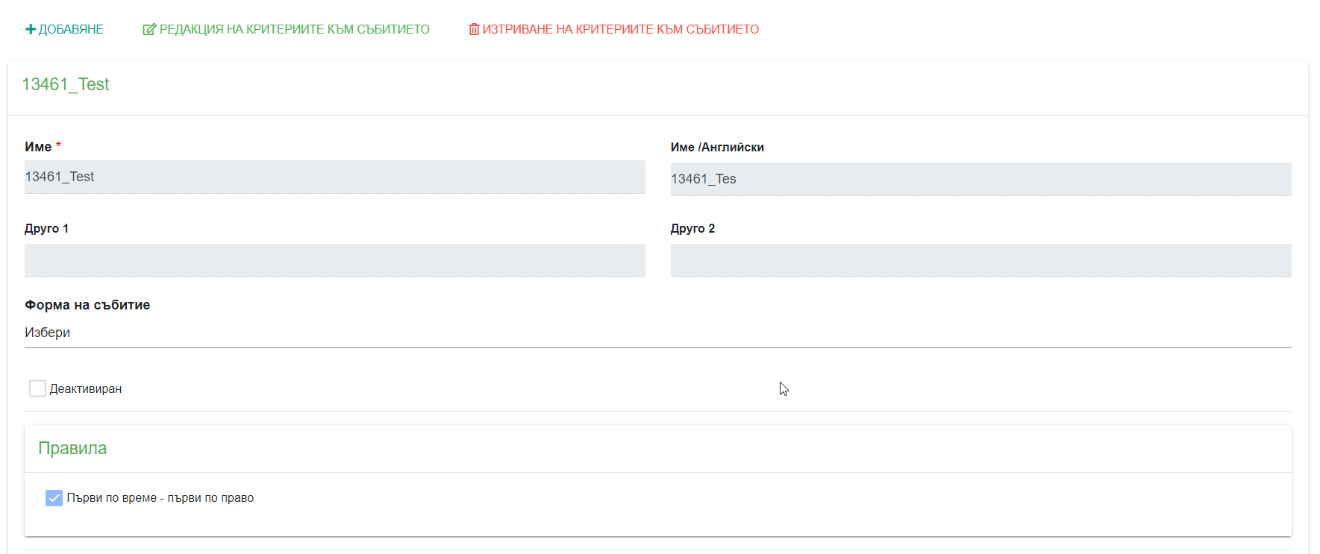
Фигура 95 Критерии за класиране
Ако добавените критерии не са достатъчни, можете да добавите нов шаблон, като щракнете с мишката върху Добавяне или да редактирате настоящия шаблон, като щракнете с мишката върху Редакция на критериите към събитието.
В случай че избраните критерии не отговарят на вашите изисквания можете да ги изтриете като щракнете с мишката върху Изтриване на критериите към събитието.
- Добавяне – отваря екрана от Фигура 94 Избор на шаблон на критерии за класиране;
- Редакция на критериите към събитието – отваря шаблона в режим редакция – всички полета са активни и могат да бъдат променяни или изтриване. Запазете направените от вас промени като щракнете с мишката върху Запис;
- Изтриване на критериите към събитието – с това ще премахнете добавените критерии. Системата ще поиска от вас да потвърдите действието.
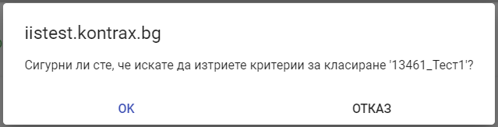
Фигура 96 Изтриване на критерии за класиране
Изтриването на шаблони става по реда на тяхното добавяне.

Заявки за участие
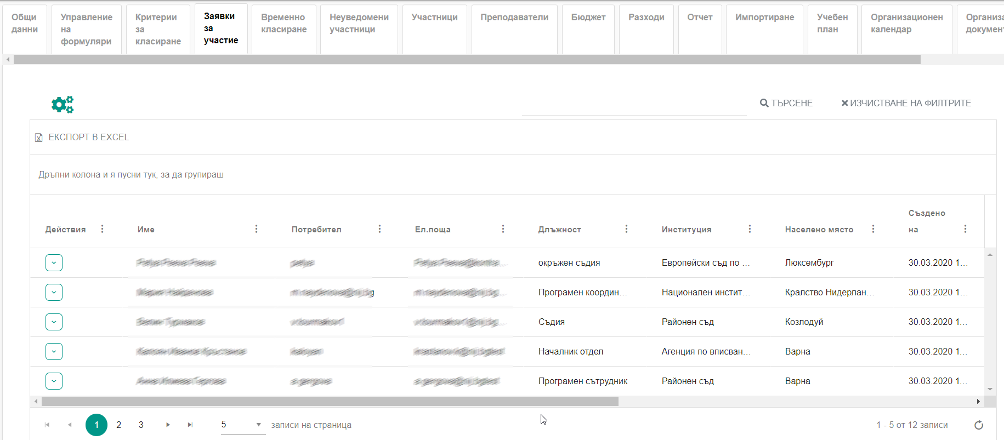
Фигура 97 Заявки за участие
Тук можете да преглеждате текущо получените заявки за участие. В табличен вид се изписват имената на заявилите участие, заедно с някои основни данни като електронна поща, длъжност, институция и населено място.

Временно класиране
Панелът съдържа четири елемента:
- Създаване на временно класиране;
- Допуснати;
- Резерви;
- Отхвърлени.

Създаване на временно класиране
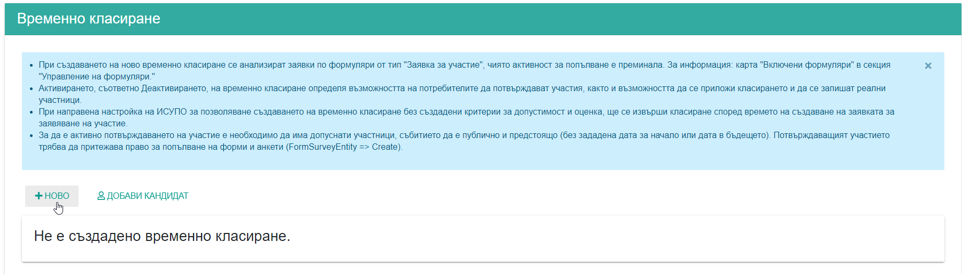
Фигура 98 Създаване на временно класиране
Забележка: Преди да пристъпите към създаването на временно класиране, моля прочетете инструкциите в синия панел.
Кликнете с мишката върху бутона Ново, за да създадете временно класиране. Системата ще поиска от вас да потвърдите действието.
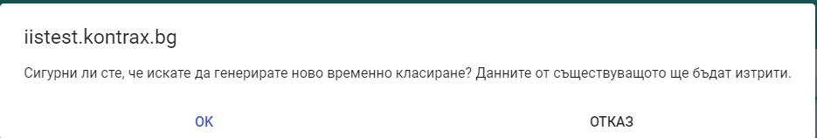
Фигура 99 Потвърждение на ново класиране
Необходимо условие за създаване на временно класиране и наличието на попълнени заявки за участие с преминала валидност. Ако нямате такива, системата извежда на екран следното съобщение.
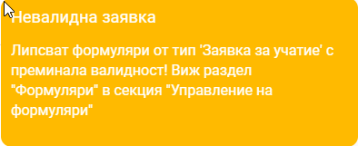
Фигура 100 Съобщение за липса на попълнени заявки
След като заредите екрана за ново временно класиране, трябва да попълните някои данни. За целта трябва да кликнете с мишката върху Редакция. Това ще активира неговите полета и ще ви даде възможност да попълните необходимите данни или да промените изгледа на екрана.
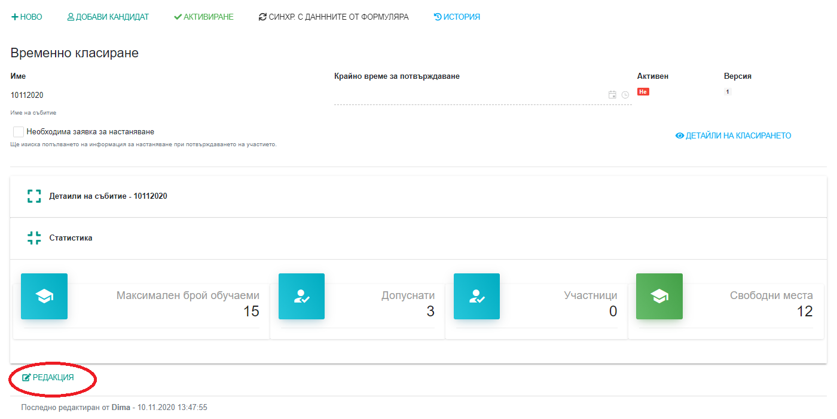
Фигура 101 Временно класиране
- Ново – създавате ново класиране. Докато не приложите не известите допуснатите кандидати и не приложите класирането, можете да правите класирания;
- Добави кандидат – възможност за ръчно добавяне на кандидат. Отваря се екран, на който можете да изберете от вече регистрираните в системата потребители или да попълните ръчно данните на кандидата, ако той не фигурира сред регистрираните потребители;
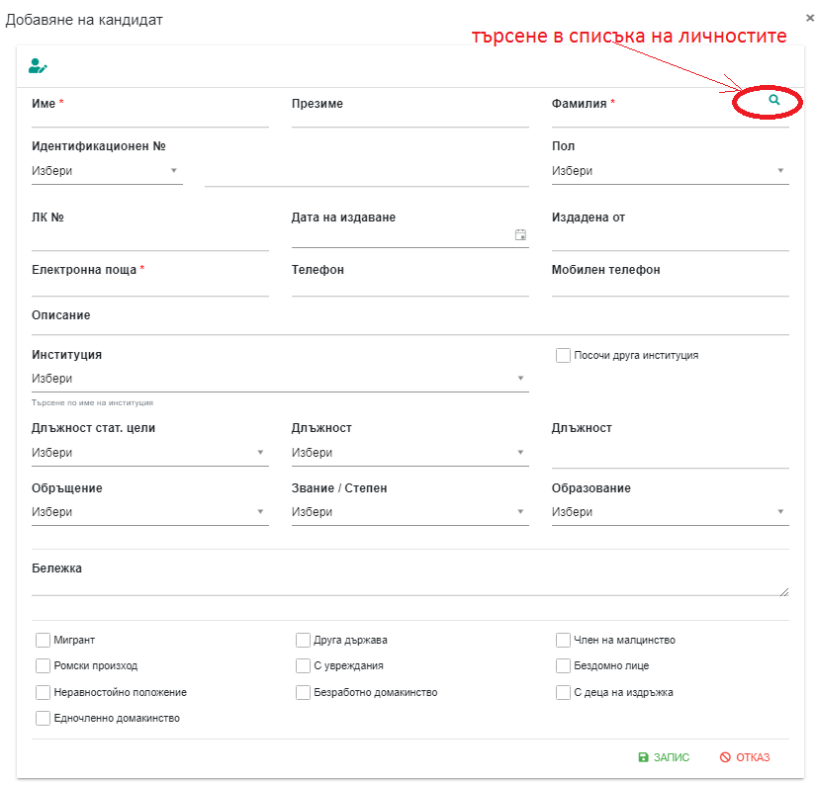
Фигура 102 Добавяне на кандидат
- Активиране – Щракнете с мишката върху Активиране в горната част на панела(вижте Фигура 101 Временно класиране). Това ще активира временното класиране и всички допуснати кандидати ще могат да потвърдят през своя профил участието си в събитието;
- Деактивиране – деактивира активно класиране(вижда се само, ако класирането е активно);
- Синхронизиране с данните от формуляра – ако кликнете с мишката върху тази опция ще синхронизирате данните на участниците с тези попълнени в заявката им за участие(ако се събират такива). Системата ще поиска да потвърдите действието.
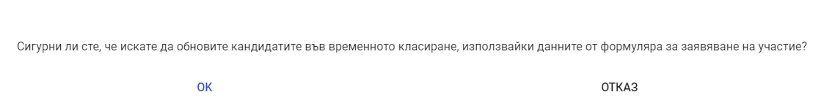
Фигура 103 Синхронизиране с данните от формуляра

- История на класирането – извежда на екран историята на класирането;
- Име – името на събитието;
- Крайно време за потвърждаване - Това е датата, до която трябва да получите потвърждение за участие в събитието от допуснатите във временното класиране;
- Активен – показва дали временното класиране е активирано;
- Версии – показва версията на класирането;
- Необходима заявка за настаняване – Ако маркирате чек бокса, при потвърждаване на своето участие допуснатите участници ще попълнят и заявка за нощувка;
- Детайли на класирането – извежда на екран детайли на класирането в JSON формат;
- Детайли на събитието – клик върху символа пред Детайли на събитието, ще изведе данни основни данни – име, максимален брой участници, начало на събитието, край на събитието;
- Статистика – клик върху символа пред Статистика, ще скрие/покаже статистически данни;

Допуснати
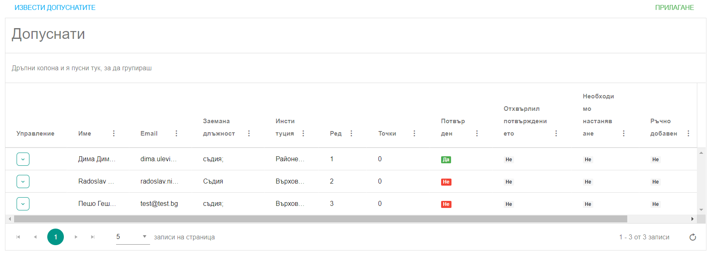
Фигура 104 Допуснати
След като създадете временно класиране, участниците, които отговарят на критериите за класиране се прехвърлят в панел Допуснати. Данните на допуснатите са представени в табличен вид. Можете да управлявате колоните в таблицата както е описано в Потребителски настройки.
Допуснатите кандидати могат да бъдат редактирани, чрез функционалностите включени в Управление.
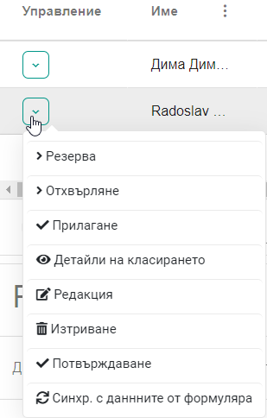
Фигура 105 Действия в Управление на допуснати кандидати
- Резерва – ако кликнете с мишката върху Резерва в колона Управление срещу името на кандидата ще прехвърлите допуснатия кандидат в панел Резерви;
- Отхвърляне – ще преместите кандидата в панел Отхвърлени;
- Прилагане – ще прехвърлите допуснатия кандидат в Участници;
- Детайли на класирането – още едно място, от което да прегледате детайлите на класирането. Информацията се визуализира в JSON формат;
- Детайли на заявка за настаняване – ако при потвърждаване на своето участие допуснатите кандидати са попълвали и заявка за настаняване, оттук можете да видите какво е попълнил конкретен участник;
- Редакция – дава възможност да промените личните данни на допуснатия участник. Ако не маркирате чек бокса Редакция на данните на свързаната Личност, промените в личността на участника ще са само на ниво събитие.
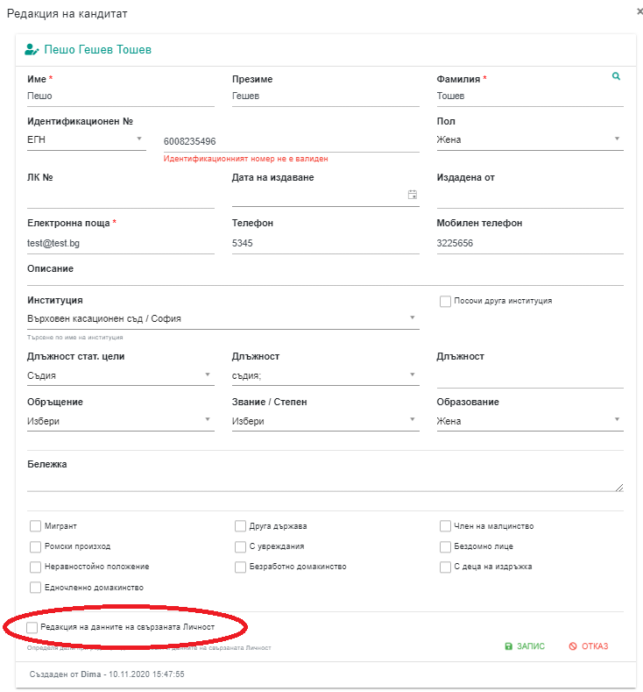
Фигура 106 Редакция на кандидат

- Изтриване – ще изтриете допуснатия кандидат от временното класиране;
- Потвърждаване – дава възможност да потвърдите участие от името на допуснатия кандидат;
- Изтриване на потвърждението – ако участието на допуснатия кандидат е потвърдено служебно, т.е. от служител на НИП, тази опция е активна и дава възможност за изтриване на потвърждението.
- Синхронизиране с данните от формуляра - ако кликнете с мишката върху тази опция ще синхронизирате данните на конкретния участник с тези попълнени в заявката за участие(ако се събират такива). Системата ще поиска да потвърдите действието.
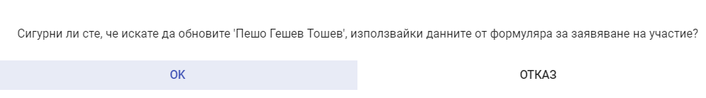
Фигура 107 Обновяване данните на участник
Можете да известите допуснатите кандидати, като им изпратите съобщение по електронната поща. Съобщението се генерира автоматично и се изпраща до всеки участник на електронната поща посочена в профила му. За да изпратите такива известия е необходимо да щракнете с мишката върху Извести допуснатите (вижте Фигура 104 Допуснати). Целта на известяването е да уведоми допуснатите кандидати и техните ръководители(ако в заявката е включено поле за избор на Институция с код Institution_of_employment_form (вижте Error! Reference source not found.)).
След като получите потвържденията за участие и направите размествания, ако това е необходимо щракнете с мишката върху Прилагане(вижте Фигура 104 Допуснати). По този начин ще направите допуснатите кандидати участници в събитието. Системата ще писка да потвърдите действието.
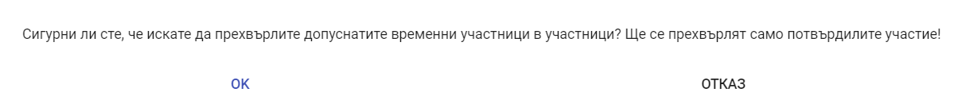
Фигура 108 Потвърждение за прехвърляне на допуснатите кандидати в Участници
Ако допуснат кандидат няма регистрация в Moodle ИСУПО ще изведе съобщение, но ще го запише като участник.
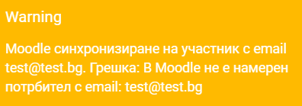
Фигура 109 Предупреждение за липса на потребител в Moodle
При прилагане на временното класиране, ще генерирате и автоматични електронни известия до участниците в събитието.

Резерви
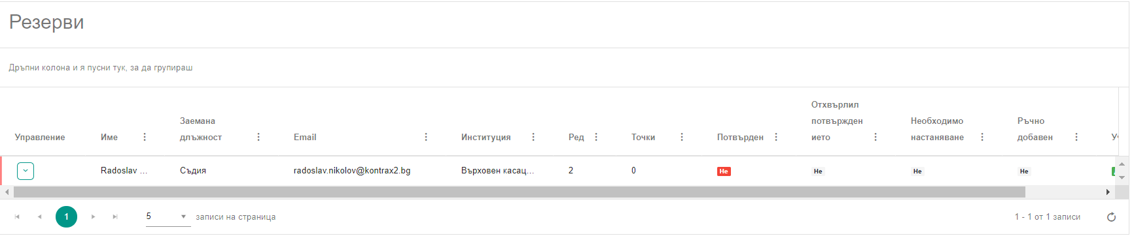
Фигура 110 Резерви
В таблицата са лицата, които са класирани като резерви или тези, които вие ръчно сте прехвърлили като такива.
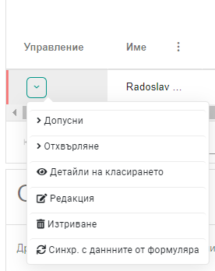
Фигура 111 Управление на резерви
От Управление в реда на всяка резерва можете да:
- Допусни – прехвърляте резерва в Допуснати;
- Отхвърляне – премествате резерва в Отхвърлени;
- Детайли на класирането – още едно място, от което да прегледате детайлите на класирането. Информацията се визуализира в JSON формат;
- Редакция – дава възможност да промените личните данни на допуснатия участник. Ако не маркирате чек бокса Редакция на данните на свързаната Личност, промените в личността на участника ще са само на ниво събитие;
- Изтриване – ще изтриете допуснатия кандидат от временното класиране;
- Синхронизиране с данните от формуляра - ако кликнете с мишката върху тази опция ще синхронизирате данните на конкретния участник с тези попълнени в заявката за участие(ако се събират такива). Системата ще поиска да потвърдите действието(вижте Фигура 107 Обновяване данните на участник).

Отхвърлени
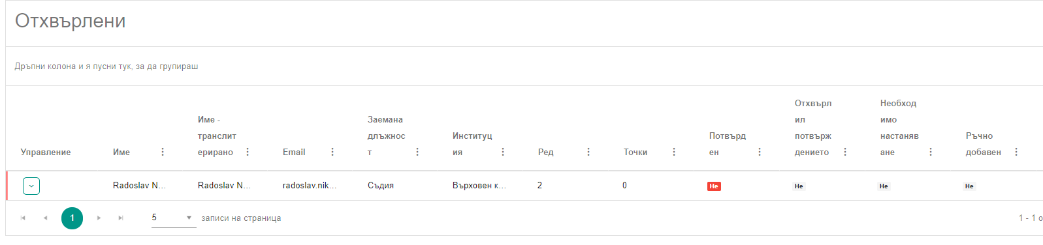
Фигура 112 Отхвърлени
В таблицата са лицата, които са отхвърлени по време на класирането или такива, които вие сте отхвърлили ръчно.
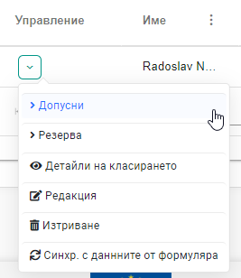
Фигура 113 Управление на отхвърлени
От Управление в реда на всеки отхвърлен можете да:
- Допусни – прехвърляте отхвърлен в Допуснати;
- Резерва – премествате отхвърлен в Резерви;
- Детайли на класирането – още едно място, от което да прегледате детайлите на класирането. Информацията се визуализира в JSON формат;
- Редакция – дава възможност да промените личните данни на допуснатия участник. Ако не маркирате чек бокса Редакция на данните на свързаната Личност, промените в личността на участника ще са само на ниво събитие;
- Изтриване – ще изтриете допуснатия кандидат от временното класиране;
- Синхронизиране с данните от формуляра - ако кликнете с мишката върху тази опция ще синхронизирате данните на конкретния участник с тези попълнени в заявката за участие(ако се събират такива). Системата ще поиска да потвърдите действието(вижте Фигура 107 Обновяване данните на участник).

Неуведомени участници
Тук в табличен вид е списъкът с допуснатите участници, които поради една или друга причина не са били уведомени, че са класирани за участие.
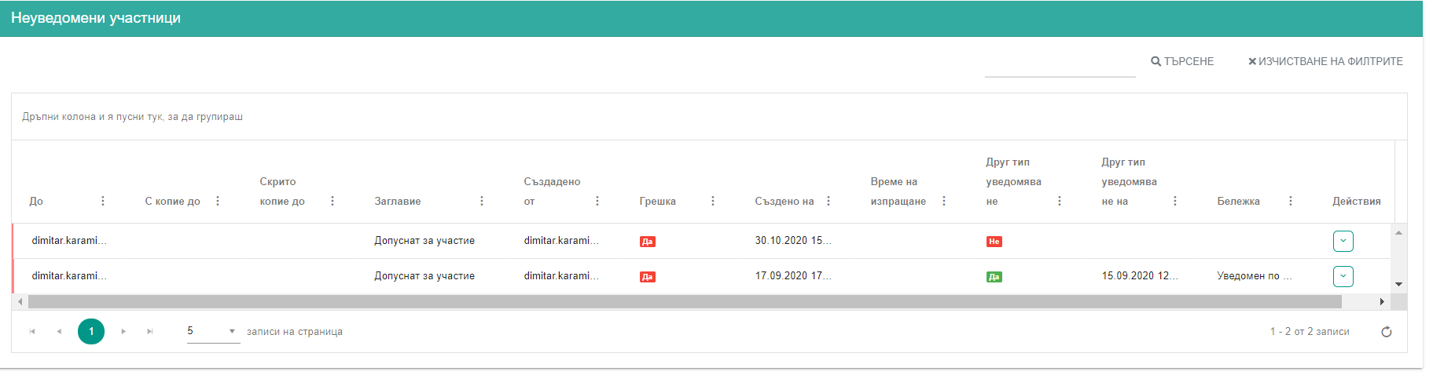
Фигура 114 Неуведомени участници
Можете да видите каква е грешката поради, която участника не е уведомен. За целта трябва да кликнете върху символа в колона Действия и да изберете от списъка Детайли.
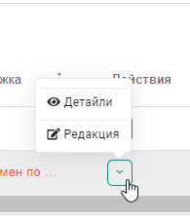
Фигура 115 Детайли на грешката
Ако изберете от списъка на Фигура 115 Редакция, ще се отвори екран, в който да отбележите по какъв алтернативен начин е уведомен участника.
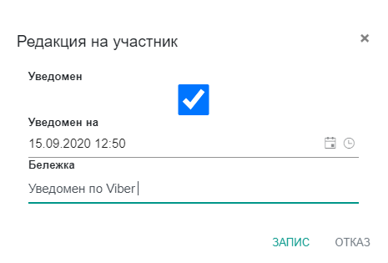
Фигура 116 Друг тип уведомяване
- Уведомен – маркирайте чек бокса, за да отбележите, че сте уведомили участника;
- Уведомен на – изберете дата и часа на уведомяване;
- Бележка – въведете кратка бележка, например за начина, по който е уведомен участника.
Дали един участник е уведомен или не, можете да видите в колона Друг тип уведомяване.

Участници
Панел Участници също е разделен на няколко секции.

Първа секция
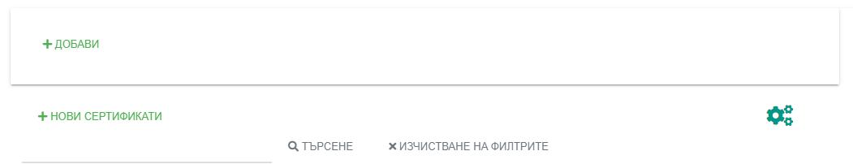
Фигура 117 Участници - първа секция
Оттук можете да добавите участник, който не е участвал в класирането като кликнете с мишката върху Добави. Отваря се екран, на който да изберете от регистрираните в системата личности или ако такава не е регистрирана, да въведете нейните данни.
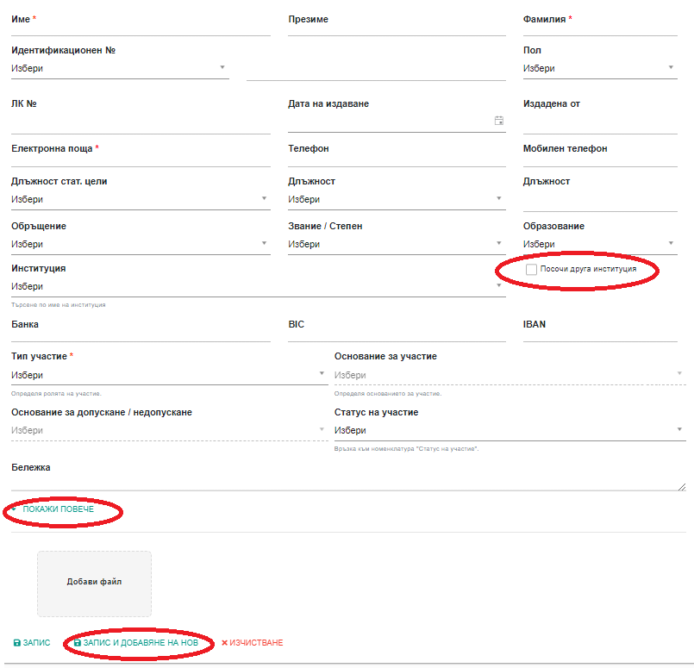
Фигура 118 Добавяне на участник
Регистрирана личност изберете като отворите регистъра с щракване с мишката върху , разположен в горния десен ъгъл на бланката.
Полетата в бланката са текстови – за въвеждане на текст или такива за избор на предварително дефинирана стойност от падащ списък.
Полетата, на които трябва да обърнем повече внимание са:
- Посочи друга институция – маркирайте чек бокса, ако институцията, в която работи участника не е в списъка с предварително дефинираните данни. Ще се отвори поле за въвеждане на текст. Вписването на институцията тук няма да я регистрира в регистър Институции/организации.
- Покажи повече – ако кликнете с мишката върху текста ще се отвори екран за избора на допълнителни опции. За да изберете опция, маркирайте чек бокса пред нейно име.
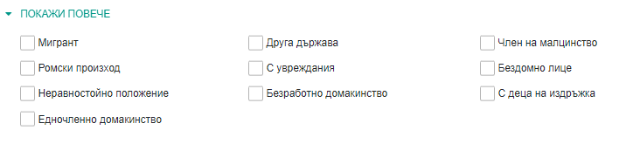
Фигура 119 Покажи повече
- Запис и добавяне на нов – клик с мишката върху текста запазва въведеният участник и отваря празна бланка за въвеждане на нов. По този начин можете да въведете повече от един участник, без да излизате от бланката.
Нови сертификати – Ако кликнете с мишката върху текста ще генерирате PDF файл със сертификатите на всички участници, които са със статус „Завършил със сертификат“.
Търсене – функционалност за търсене. Въведете дума или част от нея и натиснете Търсене.
Изчистване на филтрите – изчиства критерия за търсене.
Потребителски настройки на екрана – за да промените настройките на екрана кликнете с мишката върху символа за потребителски настройки

Втора секция
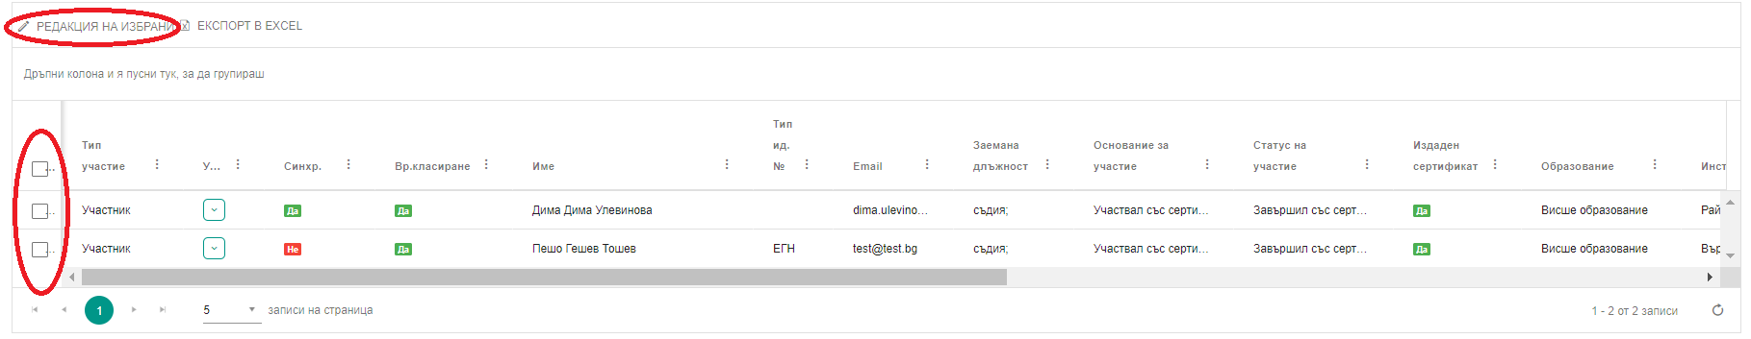
Фигура 120 таблица с участниците
В тази секция в табличен вид е представен списъка с участниците.
Забележка: Освен обучаемите, тук добавяте и организаторите и другите типове участници в събитието, като в Тип участие (вижте Фигура 118) избирате съответната опция за тип участие.

Управление
От Управление можете да:
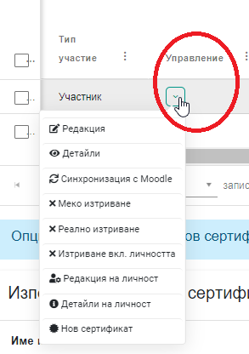
Фигура 121 Управление на участник
- Редакция – Редактирате данните на участника, като въведените тук промени се запазват на ниво събитие. Важното тук е да отбележите типа участие на участника и статуса на неговото участие.
- Детайли – Можете да прегледате данните в профила на участника.
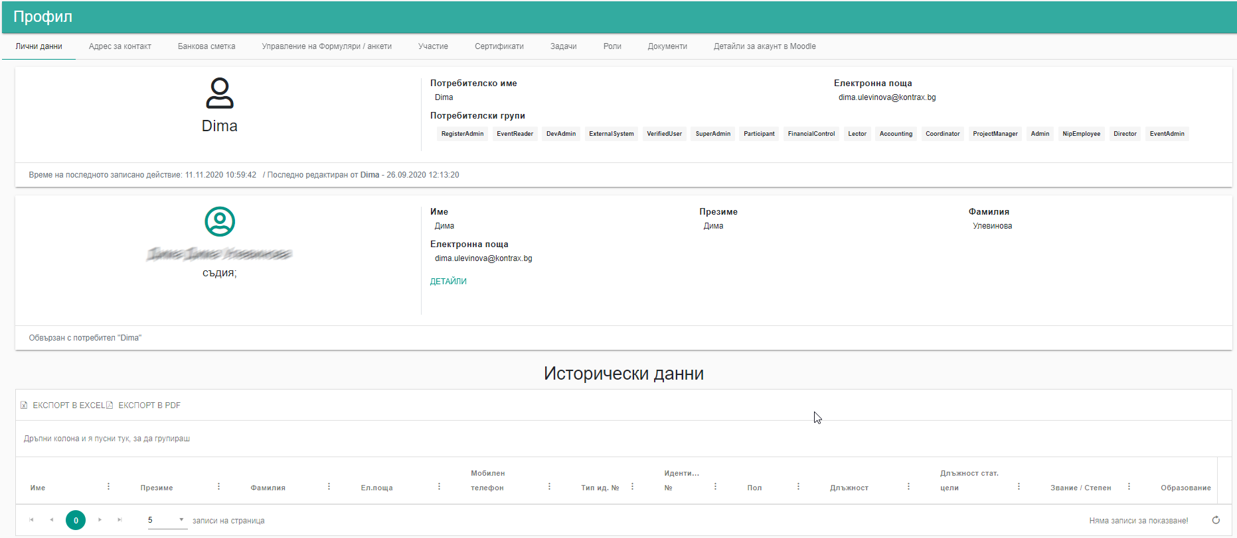
Фигура 122 Профил на участника
Забележка: Дали ще се виждат всички панели от профила на участника зависи от връзката между потребител и личност. Ако има правилно обвързване между потребител и личност ще ви се виждат всички панели. Ако в системата е регистрирана само личност без потребител или обратното, няма да се вижда пълния набор от панели с данни в профила на участника.
- Синхронизация с Moodle – синхронизира се профила на участника в ИСУПО с този в Moodle;
- Меко изтриване – деактивирате участника и той не се показва в списъка, но продължава да съществува в базата данни. Системата ще поиска от вас да потвърдите действието.
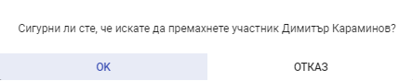
Фигура 123 Меко изтриване
- Реално изтриване – премахвате участника и от базата данни. Системата ще поиска от вас да потвърдите действието (вижте Фигура 123);
- Изтриване, включително личността – изтривате участника в базата данни, като заедно с това изтривате и неговата личност. Системата ще поиска от вас да потвърдите действието (вижте Фигура 123);
- Редакция на личността – редактирате данните на участника, като промените ще се отразят не само на ниво събитие, но и в самото личност на участника;
- Детайли на личност - отваря се екран, на който да прегледате данните на личността
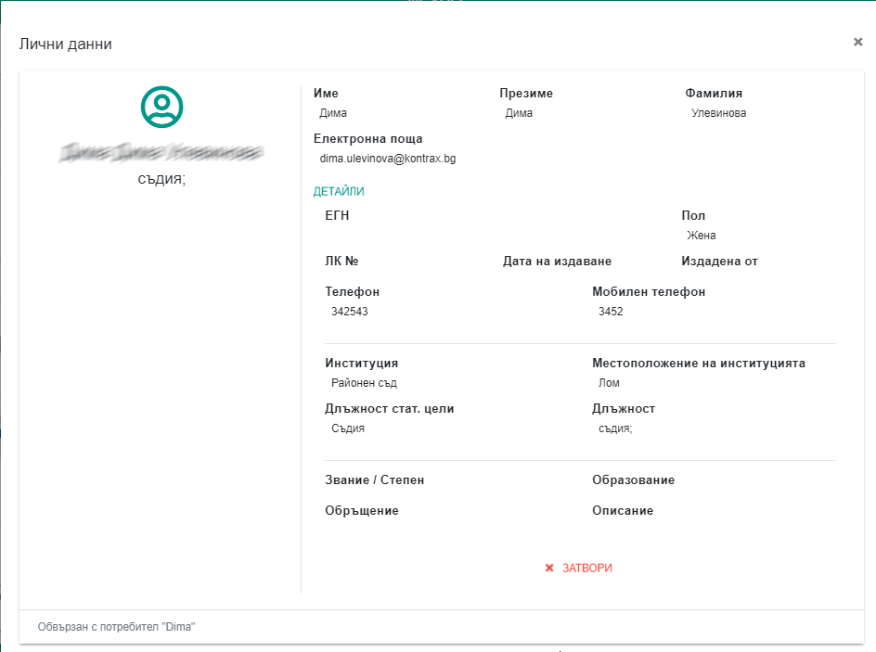
Фигура 124 Лични данни на участника
- Нов сертификат – Ще издадете сертификат на участника.
Забележка: опцията се визуализира само ако типа участие на участника в събитието е „Участник“ и статуса на участие е „Завършил със сертификат“.

Групово редактиране
Маркирайте чек бокса пред избрани от вас или пред всички участници (кликнете върху чек бокса в реда с имената на колоните) – вижте Фигура 120. Кликнете с мишката върху Редакция на избрани(вижте Фигура 120). Можете групово да редактирате следните стойности:
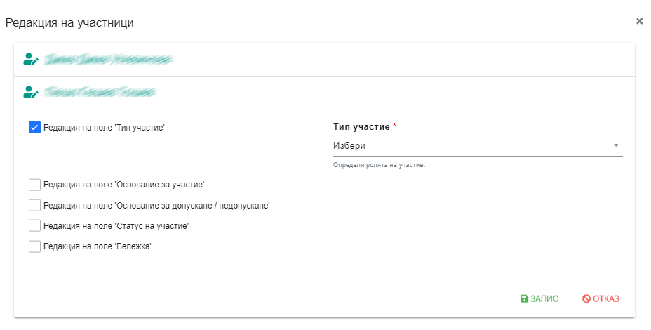
Фигура 125 Групово редактиране на участници
Маркирайте чек бокса пред полето, което искате да редактирате. Отваря се пола за избор на стойност от предварително дефиниран списък. Натиснете Запис, за да запазите въведеното.

Трета секция
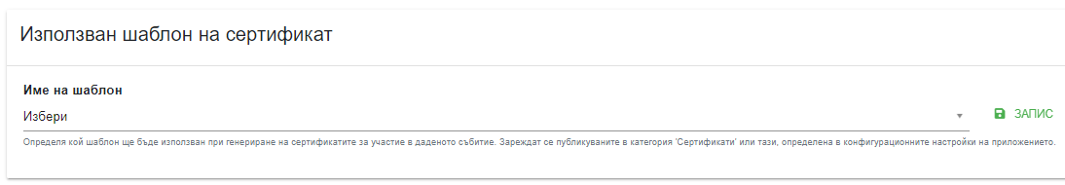
Фигура 126 Използван шаблон на сертификат
Кликнете с мишката в полето за избор, за да отворите списъка с наличните шаблони. Изберете шаблон и изберете Запис, за да запазите своя избор. По този начин всички сертификати, които издавате ще ползват избрания от вас шаблон.

Четвърта секция
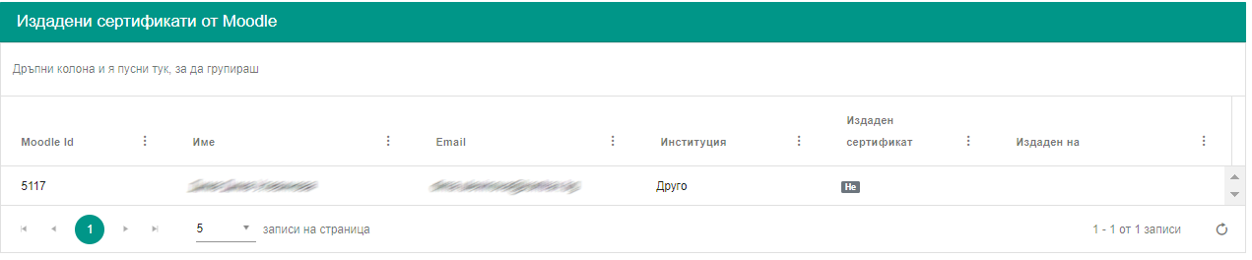
Фигура 127 Издадени сертификати от Moodle
Тук ще намерите списък на участниците, които имат профил в Moodle. Ако за събитието има издаден сертификат през системата Moodle, това ще се отбележи в колона Издаден сертификат.

Преподаватели
В този панел визуализират преподавателите в събитието.
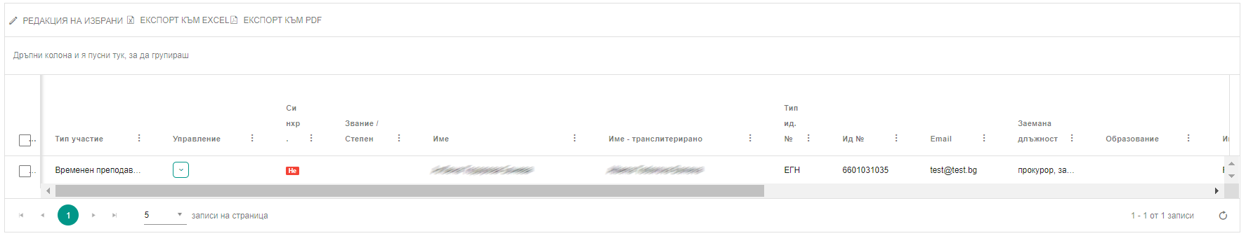
Фигура 128 Преподаватели
Въвеждането на преподавател става чрез Добави от панел Участници (вижте Първа секция). Необходимо е в бланката за добавяне в поле Тип участие да изберете Временен или Постоянен преподавател.

Групово редактиране
Тук също можете да редактирате групово(вижте Участници / Втора секция / Групово редактиране).

Управление
От колона Управление можете да редактирате данните на преподавател като използвате съответните опции.
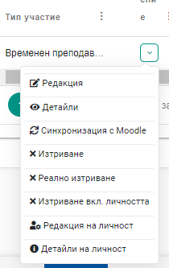
Фигура 129 Управление преподаватели
За описание на отделните опции вижте (вижте Участници / Втора секция / Управление).

Бюджет
За да създадете бюджета на събитието можете да ползвате три подхода:
- Добавяте позиция по позиция отделните пера на бюджета;
- Избирате предварително създаден шаблон на бюджет;
- Комбинация от горните два подхода.
Фигура 130 Бюджет

Добавяне на позиция
За да добавите позиция към бюджета кликнете с мишката върху Добави (вижте Фигура 130). Отваря се екран за избор на елемент от тарифите.
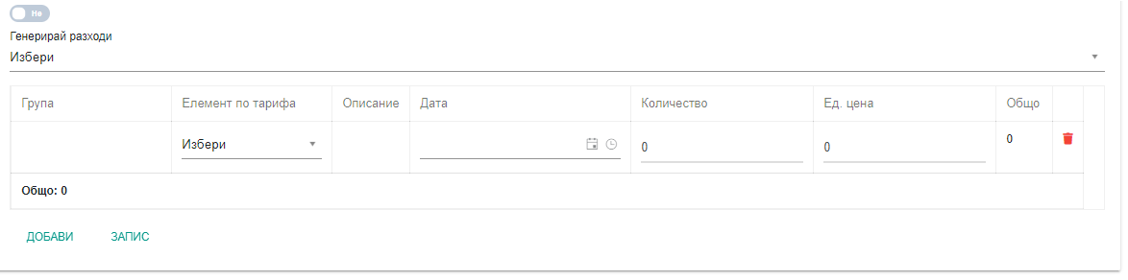
Фигура 131 Избор на елемент от тарифа
Щракнете с мишката върху Избери в колона Елемент от тарифа, за да изберете стойност от тарифите. След като изберете елемент от тарифата колоните Група, Описание и Ед. цена се попълват автоматично. Трябва само да въведете количеството, което предвиждате да ползвате и дата(не е задължително поле). Натиснете Запис, за да запазите позицията. Следваща позиция въведете, като натиснете отново бутона Добави.
Можете да изтриете позиция от бюджета като клекнете с мишката върху символа за изтриване в дясната част на реда.

Добавяне на шаблон
Щракнете с мишката върху Избери (вижте Фигура 130). Ще се отвори списъка с шаблони на бюджети. Заредете шаблон, като кликнете с мишката върху неговото име.
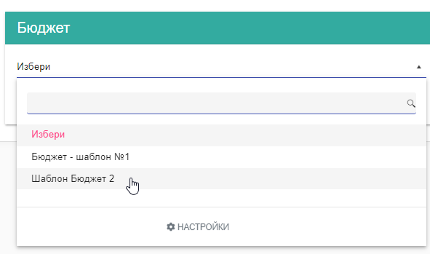
Фигура 132 Избор на шаблон
На екран ще се заредят позициите от бюджета. Попълнете колоните Дата и Количество. Ако позиция от шаблона на бюджета е излишна, можете да я премахнете, като кликнете с мишката върху символа за изтриване в дясната част на реда. След като приключите, натиснете бутона Запис, за да запазите промените.

Комбинация от двата подхода
Системата дава възможност да изберете шаблон на бюджет и да добавите допълнителни позиции като кликнете с мишката върху Добави.

Генерирай разходи
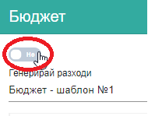
Фигура 133 Генерирай разходи
Прехвърлете позициите от бюджета като позиции в панел Разходи, като кликнете с мишката върху бутона Генерирай разходи и промените неговата стойност от „Не“ на „Да“ и натиснете бутона Запис.

Разходи
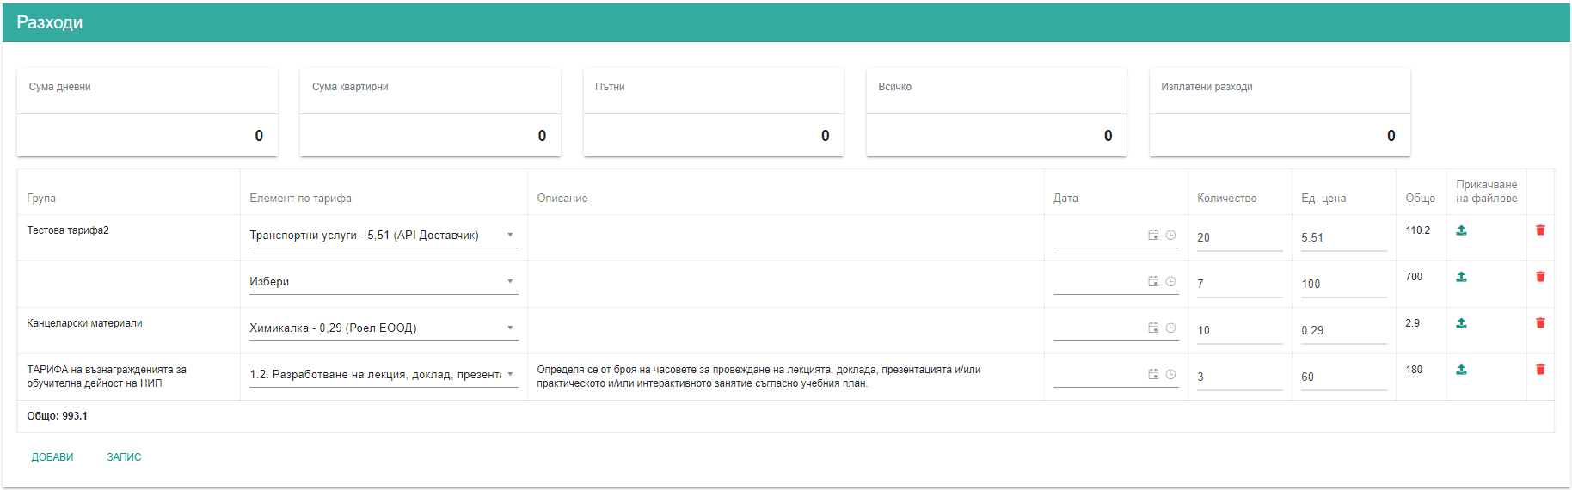
Фигура 134 Разходи
Позиции в Разходи можете да добавите като ги прехвърлите от Бюджет (вижте Генерирай разходи).
Можете да добавите и позиции с разходи, които не фигурират в бюджета, като щракнете с мишката върху Добави. За да запазите промени, е необходимо да натискате бутона Запис.
Изтриването на позиции от таблицата става като кликнете с мишката върху символа за изтриване, разположен в десния край на реда.
В таблицата можете да прикачвате и сканирани документи свързани със съответния разход. За целта е необходимо да щракнете с мишката в колона Прикачване на файлове, в реда със съответния разход. Отваря се екран за добавяне на файл.
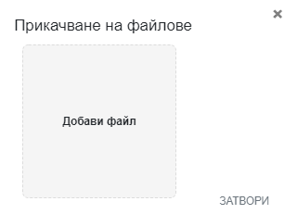
Фигура 135 прикачване на файл в Разходи
Кликнете върху Добави. Отваря се екран за избор на файл от локалния компютър. След като изберете добавите файла кликнете с мишката върху Затвори. Можете да прикачвате повече от един файл, без значение какъв е неговият формат. Прикачен файл може да бъде изтрит, кота кликнете с мишката върху символа .
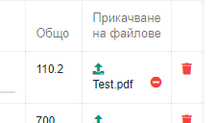
Фигура 136 Премахване на прикачен файл

Общи разходи от Отчет.
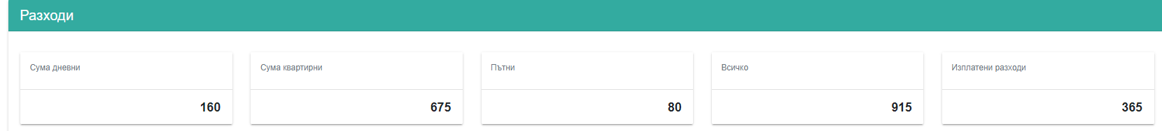
Фигура 137 Общи разходи от Отчети
В горните клетки се прехвърлят общите стойности на разходите от панел Отчет.

Отчет
В този панел се отчитат разходите за участниците.
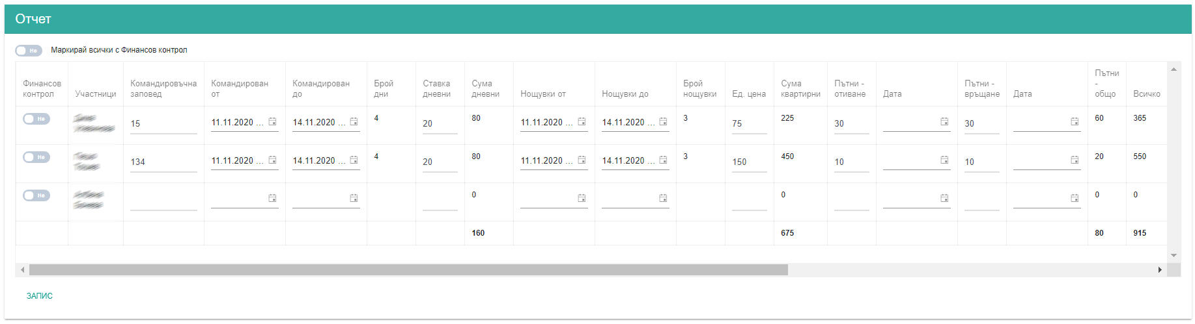
Фигура 138 Отчет
Има възможност за добавяне на файлове към всеки участник – в колона Прикачване на файлове(вижте Фигура 135 и Фигура 136).
В първата колона на таблицата – Финансов контрол, достъп има само финансовият контрольор. Ако той маркира с ДА, реда с разходи и запише, този ред повече не може да бъде променян. Добавените файлове ще могат да се преглеждат, но няма да могат да бъдат заменяни или да бъдат добавяни други документи.
Ако финансовия контрольор маркира с „Да“ поле Маркирай всички с Финансов контрол, ще заключи за редакция цялата таблица.

Импортиране
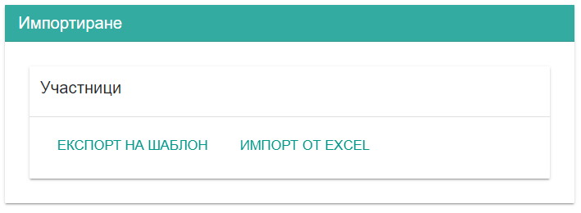
Фигура 139 Импортиране
Оттук импортирате участници от файл във формат Excel. Структурата на файла е дефинирана, затова е предвиден шаблон на файла. За да изтеглите този шаблон и попълните данните, щракнете с мишката върху Експорт на шаблон. След като попълните файла, щракнете върху Импорт от Excel и изберете подготвеният от вас файл. Данните от файла ще се запишат в Участници.

Учебен план
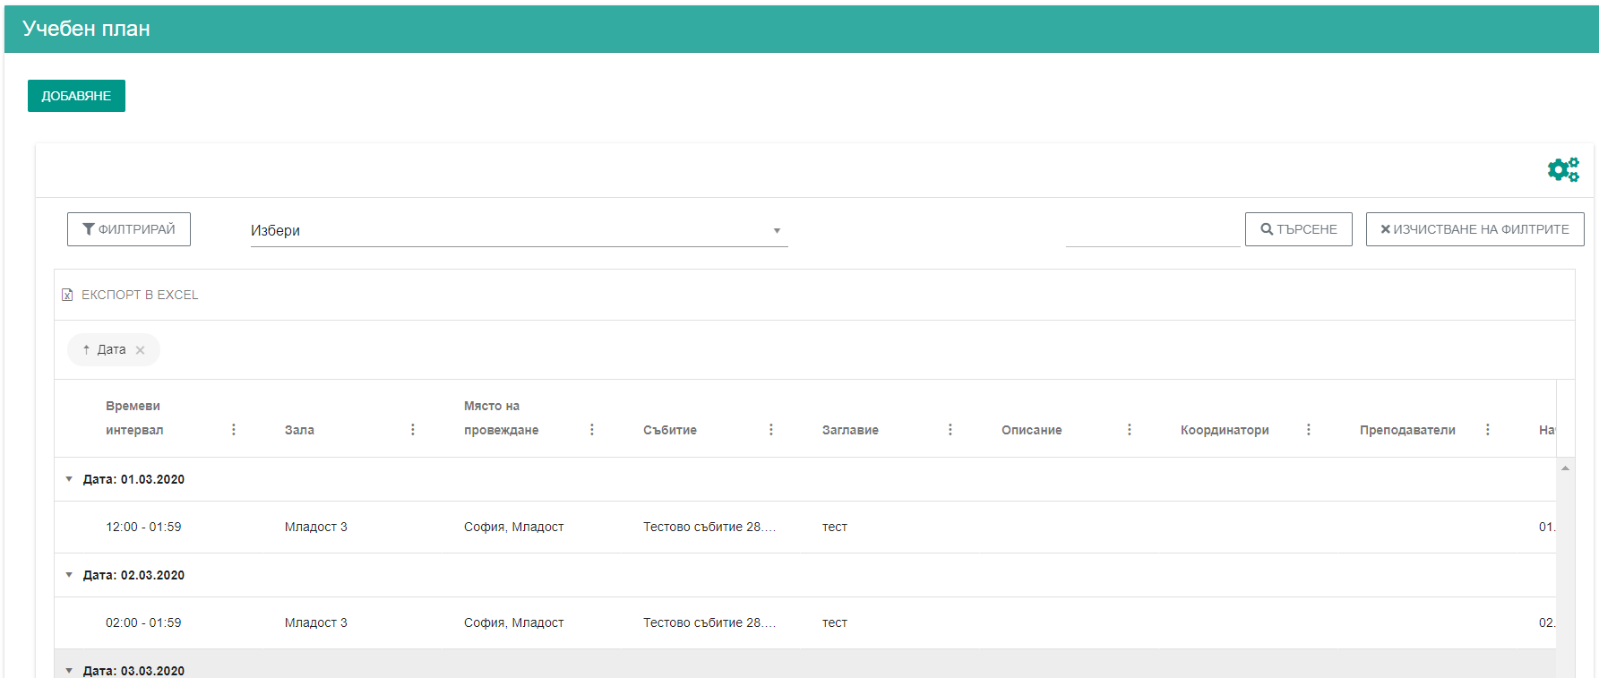
Фигура 140 Учебен план
За да направите учебен план на събитието натиснете Добавяне. Отваря се прозорец, в който да попълните данни относно времето на провеждане и мястото. Данните, които фигурират в събитието следва да се попълнят автоматично. Натиснете запис, за да запазите данните.
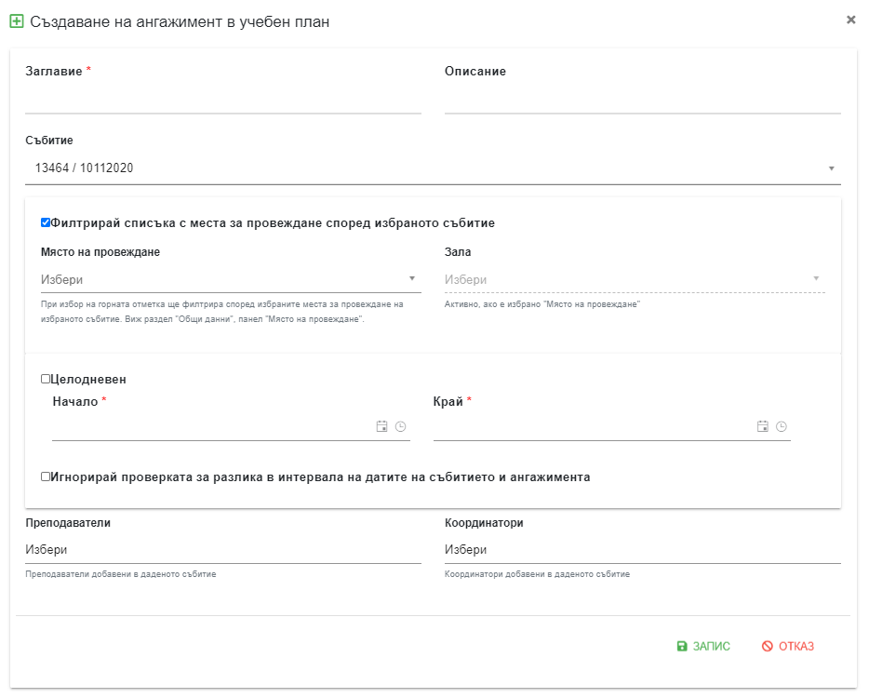
Фигура 141 Добавяне на позиция в Учебен план
Въведената тук информация се прехвърля автоматично в График зали.
Въведените в учебния план позиции могат да бъдат редактирани, изтривани и преглеждани. За целта кликнете върху съответната опция в колона Управление от таблицата.
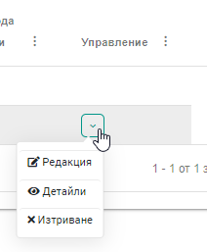
Фигура 142 Управление на позиция от Учебен план
Функционалностите са налични и в полето с разширения изглед на позицията.
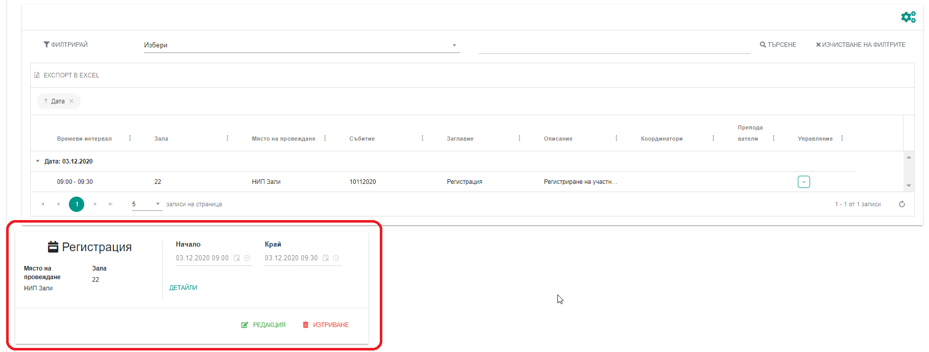
Фигура 143 Учебен план (2)

Организационен календар
Панел с графика на дейностите съпътстващи събитието. Изберете организационен календар като кликнете върху бутона Зареждане на модели.
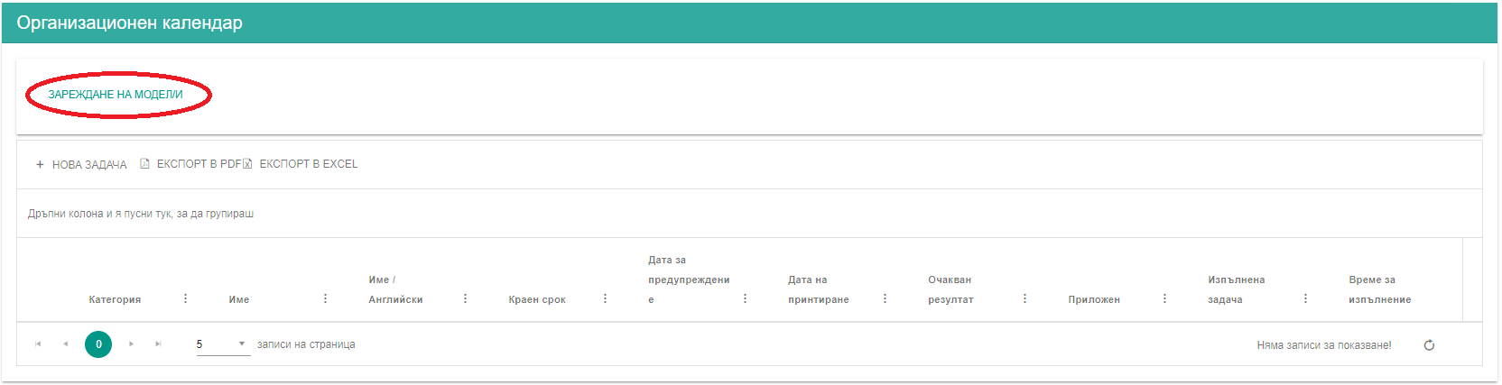
Фигура 144 Зареждана на модел на организационен календар
Зарежда се избраният модел. Можете да редактирате и изтривате позиции от модела, както и да добавяте нови.
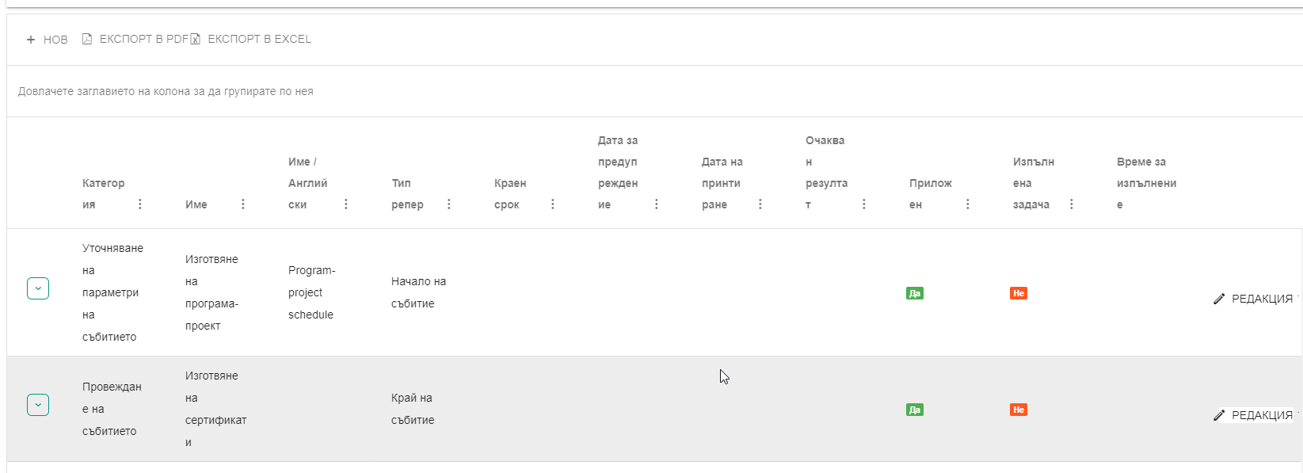
Всяка позиция в организационния календар може да бъде редактирана – от Редакция в дясната част на реда.
Ако приложите целият модел като натиснете бутон Прилагане в заглавния панел
Ще се генерират задачи за изпълнение по всички позиции, съгласно заложените в тях срокове.
Имате и възможност да приложите отделни позиции от модела като изберете Прилагане от панела с опциите на всеки ред.
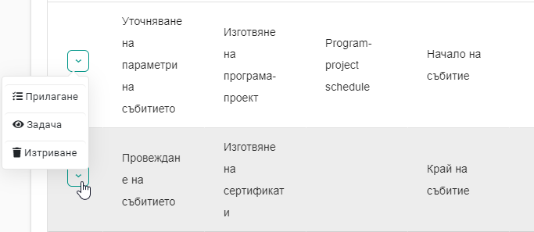

Организационни документи
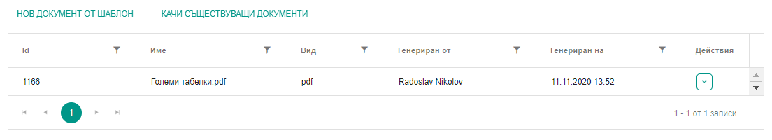
Фигура 145 Организационни документи
В таблицата ще намерите всички организационни документи генерирани през ИСУПО или допълнително прикачени от служител на НИП.

Нов документ от шаблон
Нов документ от шаблон е бърз достъп до модул Справки. Клик с мишката върху Нов документ от шаблон отваря екран за избор на категория справка.
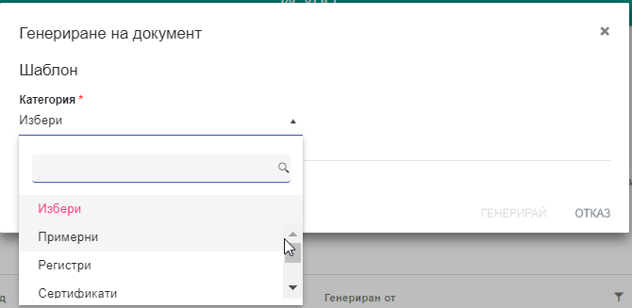
Фигура 146 Избор на категория справка
След като изберете категория се отваря поле за избор на шаблон на справка.
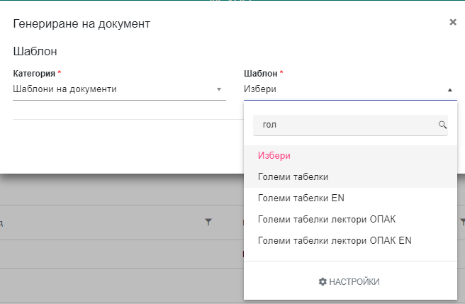
Фигура 147 Избор на шаблона на справка
Изберете шаблон, като го търсите по име или се придвижите по списъка с шаблони. След като направите избор се отваря цялата бланка.
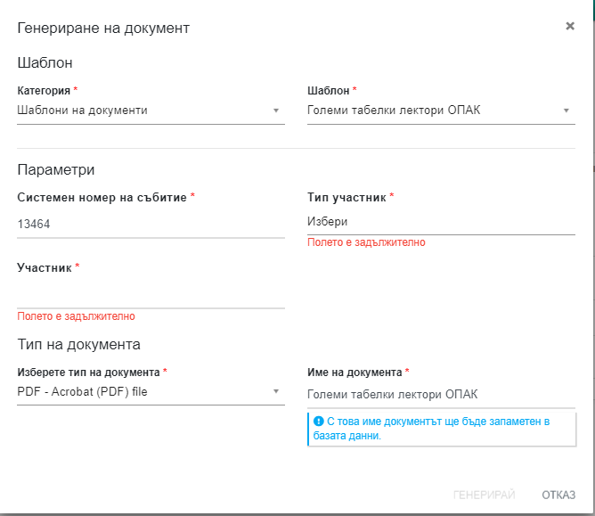
Фигура 148 Бланка с критерии за генериране на справка
- Тип участник – изберете типа участник, за който ще се отнася справката/документа
- Участник – Изберете участниците, за които ще се отнася справката/документа.
- Генерирай – генерира документа.

Качи съществуващи документи
Опцията ви дава възможност да прикачите документи, които не са генерирани чрез ИСУПО. За целта кликнете с мишката върху Качи съществуващи документи. Отваря се прозорец за избор на документ от локалния компютър.
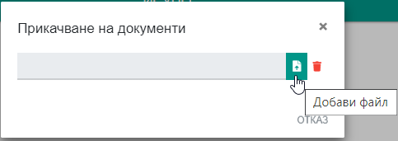
Фигура 149 Прикачване на документи

Действия
Документи в таблицата могат да бъдат изтрити или свалени локално на компютър на текущия потребител.
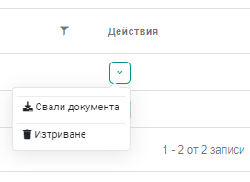
Фигура 150 Действия с прикачени документи

Абонирани потребители
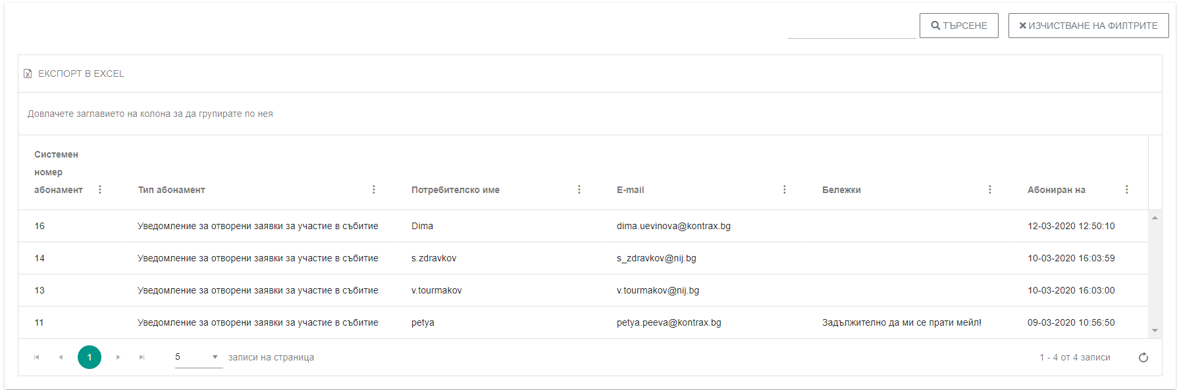
Фигура 151 Абонирани потребители
В таблицата се записват всички потребители, които са се абонирали за известие при активиране на заявяване за участие

Копиране на събитие
Опцията за копиране на събитие е разположена в панел Общи данни.
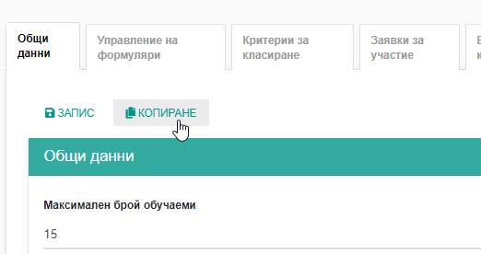
Фигура 152 Копиране на събитие
Клик върху Копиране създава ново събитие, като от старото се копират данните в панел Общи данни. Ако опитате да запазите събитието, без да промените неговото кратко име, системата ще изведе съобщение за грешка. Дайте ново име на събитието и го запазете. Тогава ще се визуализират останалите панели на събитието, но в тях няма да има данни.

Потребители
За да отворите регистрите с потребители е необходимо да отворите главното меню е от него да изберете Потребители. Различните типове потребители са групирани в четири регистъра: Преподаватели; Участници; Служители на НИП; Наставници.

Преподаватели
Изборът на Преподаватели, отговаря техният регистър. На екран се визуализира таблица с данни за въведените в системата преподаватели.
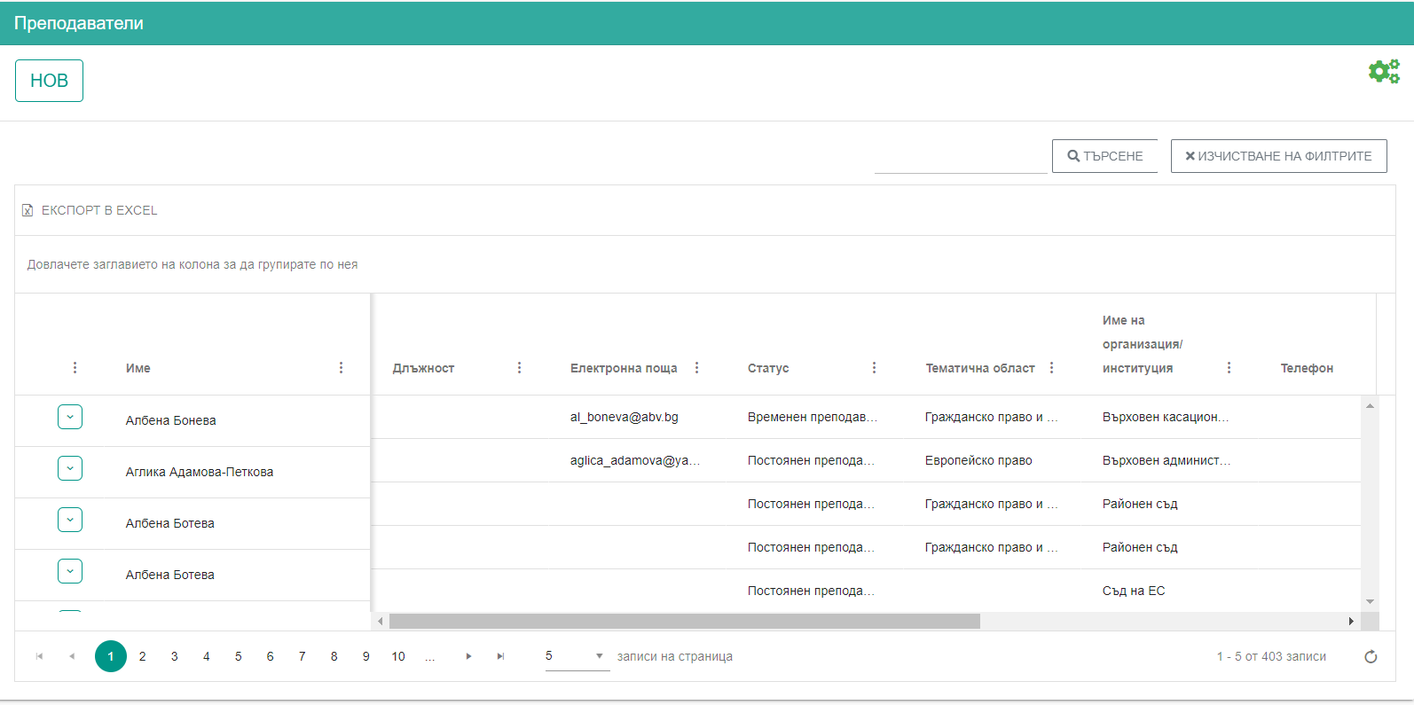
Фигура 153 Преподаватели
Визуализацията на таблицата може да бъде персонализирана по аналогичен на описания в Събития | Настройки начин.

Нов
Нов преподавател можете да регистрирате като щракнете с мишката върху бутона НОВ, разположен в горния ляв ъгъл на панела. Отваря се празна регистрационна карта, в която да въведете личните данни на преподавателя. За да запазите въведеното, щракнете с мишката върху бутона Запис.
- Лични данни – изберете личност като кликнете с мишката върху символа за търсене или въведете данните на преподавателя.
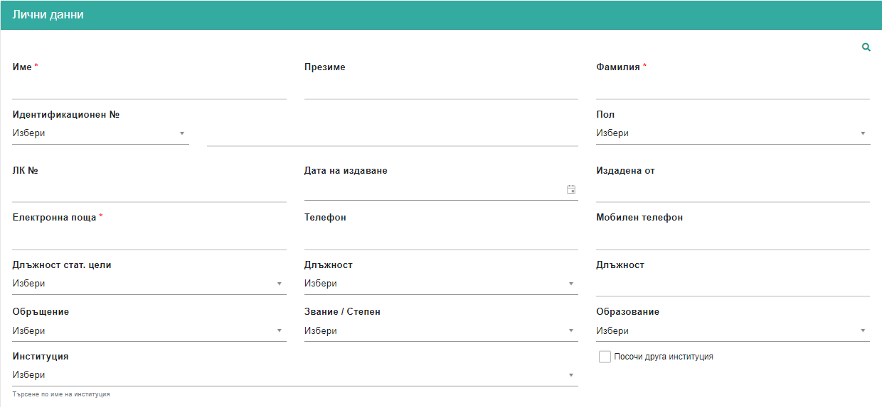
Фигура 154 Преподаватели - Лични данни
- Адрес по лична карта – въведете съответните данни
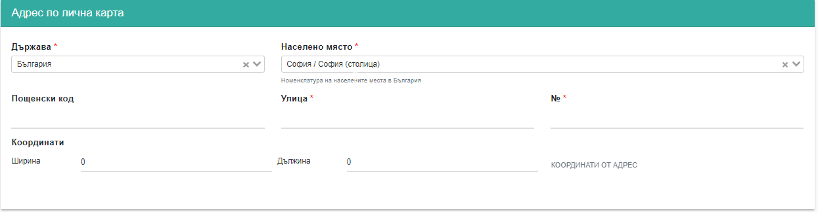
Фигура 155 Преподаватели - Адрес по лична карта
- Област на компетентност – изберете стойности в полетата от предварително дефинирани списъци.
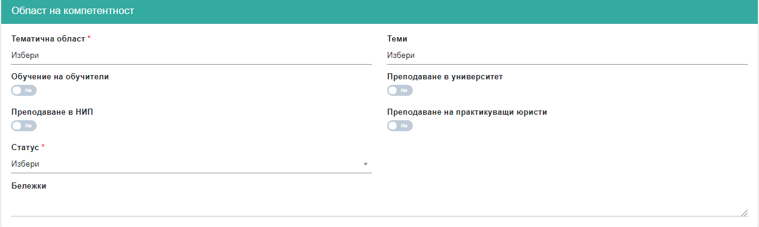
Фигура 156 Преподаватели - Област на компетентност
- Основание за включване в Електронния регистър – въведете необходимите данни
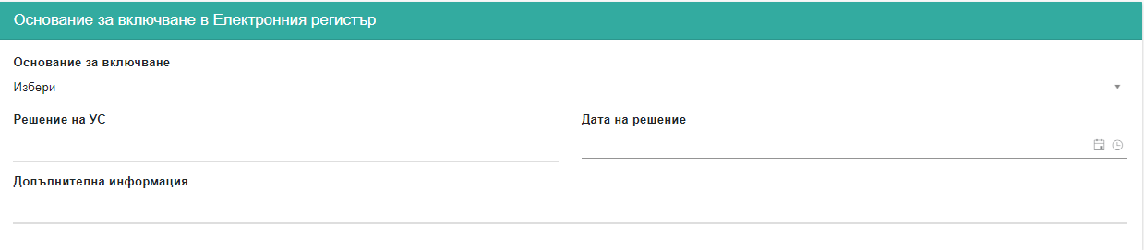
Фигура 157 Преподаватели - Основание за включване в Електронния регистър
- Основание за отпадане от Електронния регистър – въведете необходимите данни
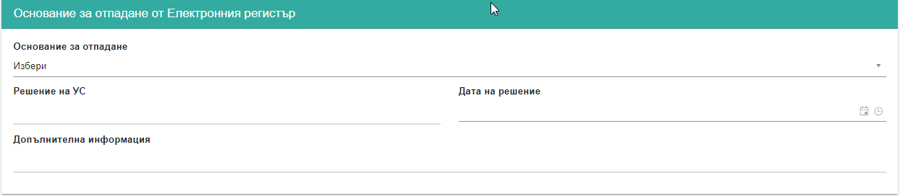
Фигура 158 Преподаватели - Основание за отпадане от Електронния регистър
- Биографична справка – поле за прикачване на документи
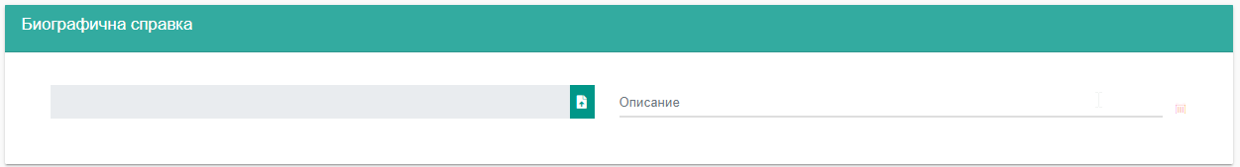
Фигура 159 Преподаватели - Биографична справка
- Приложени документи – поле за прикачване на документи. Кликнете с мишката върху Добави, за да добавите документ.
Фигура 160 Преподаватели - Приложени документи
- Данни на договор/споразумение – данните се попълват автоматично от сключения с преподавателя договор. От Действия детайлите на договора могат да бъдат прегледани.
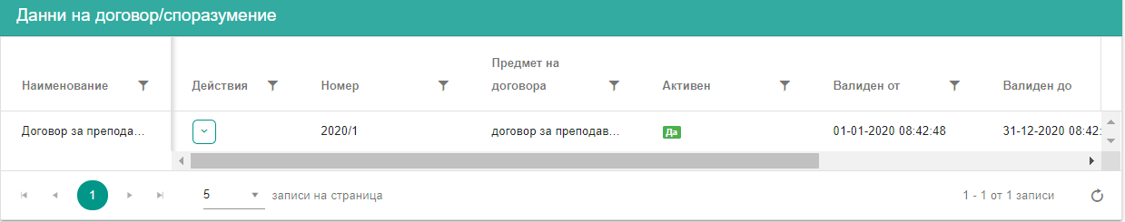
Фигура 161 Преподавател - договор/споразумение
- Генерирани шаблони от събития – в таблицата се визуализират документите свързани с преподавателя.
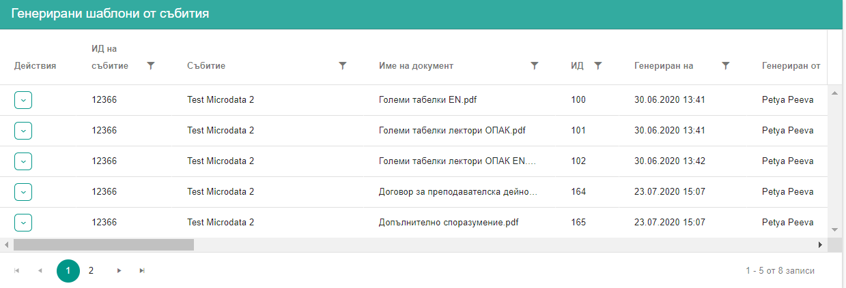
Фигура 162 Преподаватели - документи генерирани от системата и свързани с преподавателя
От Детайли можете да свалите документа или да преминете към преглед на събитието, в което са генерирани документите.
- Участия в събития като лектор – таблицата са показани събитията, в които преподавателят взел участие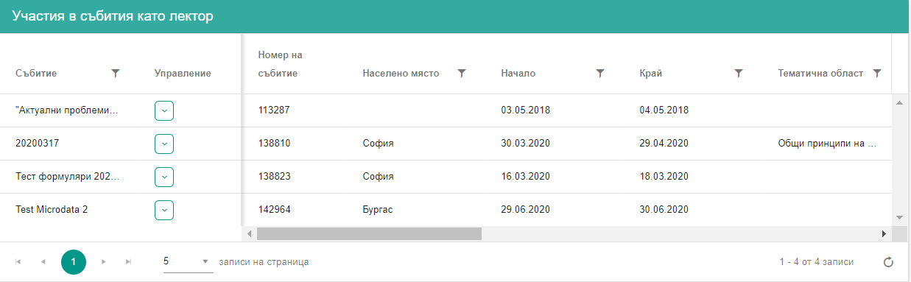
Фигура 163 Участия в събития като лектор
- Допълнителни динамични данни – съдържанието на полето се конструира във Формуляри.
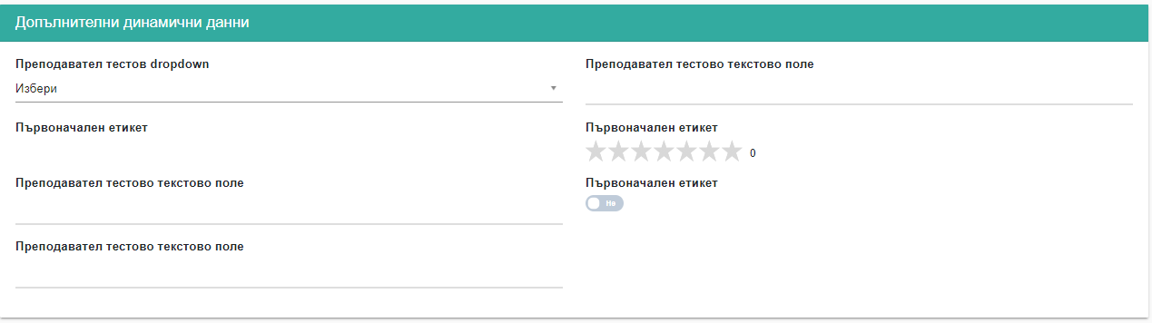
Фигура 164 Преподаватели - Допълнителни динамични данни

Действия
Наличните действия в таблицата са:
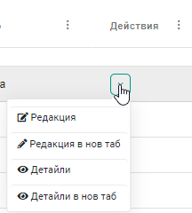
Фигура 165 Преподаватели - Действия

Служители на НИП
Подобно на преподавателите и участниците служителите на НИП се въвеждат в самостоятелен регистър.
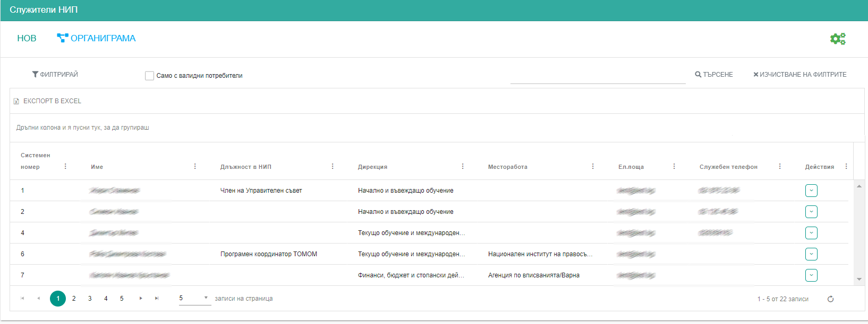
Фигура 166 Служители
Записите в регистъра могат да бъдат редактирани, преглеждани или експортирани в Excel.

Нов
За да създадете нов запис е необходимо да щракнете с мишката върху бутона , разположен в горния ляв ъгъл на регистъра. Отваря се регистрационна карта на служител, в която да въведете необходимите данни.
- Лични данни – изберете служител от списъка с регистрираните личности или въведете данни в секция Лични данни
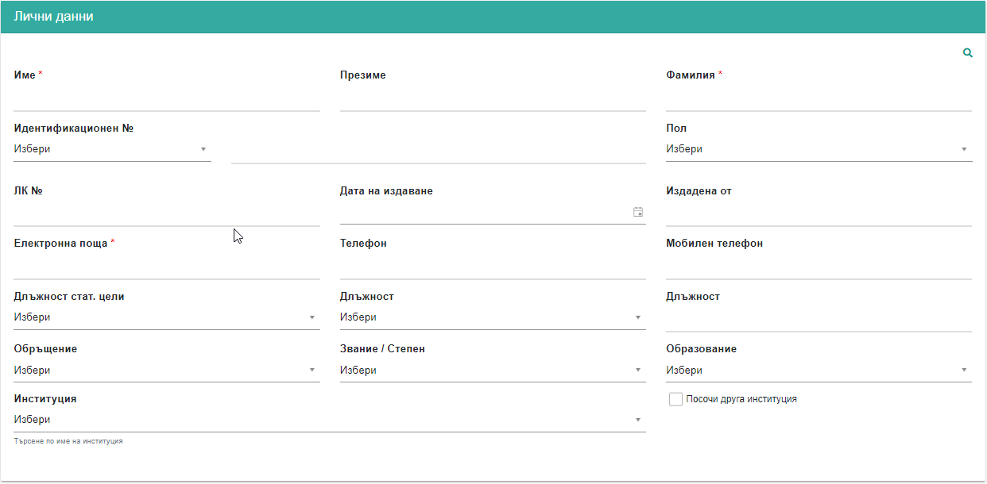
Фигура 167 Служители - Лични данни
- Служебни данни – въведете/изберете необходимите данни
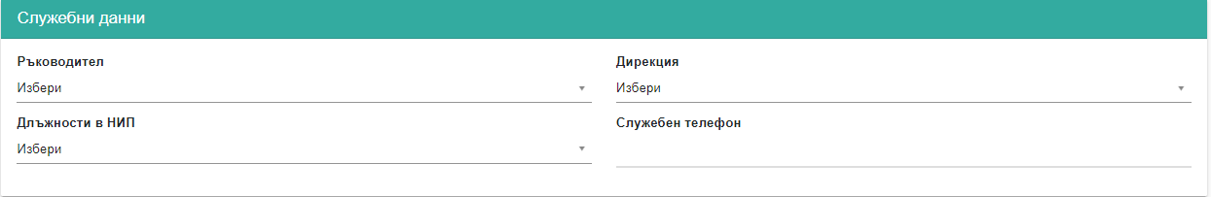
Фигура 168 Служители - Служебни данни
- Оценка на дейността – прикачете файл
Фигура 169 Служители - Оценка на дейността
- Допълнителни динамични данни – съдържанието на полето се конструира във Формуляри.
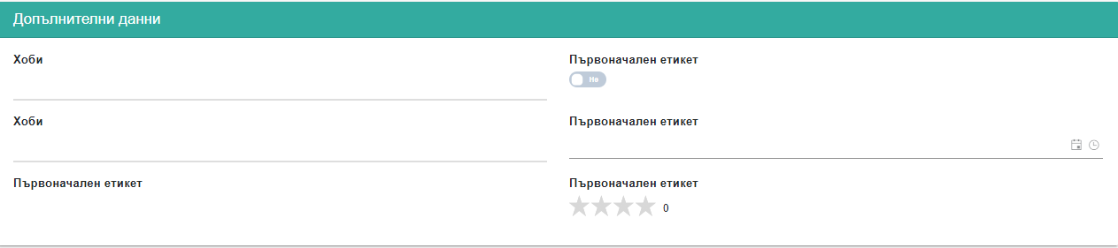
Фигура 170 Служители - Допълнителни данни

Действия
Наличните действия в таблицата са:
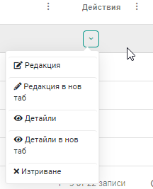
Фигура 171 Служители – Действия

Органиграма
Въз основа на данните попълнени в секция служебни данни се генерира органиграмата на НИП. За да видите организационната структура на организацията щракнете с мишката върху Органиграма (вижте Фигура 163 Служители)

Участници
В таблицата виждате списък с участниците в събития. Можете да персонализирате изгледа на началния екран съгласно вашите предпочитания като ползвате настройки на екрана , разместите колоните или изберете кои от тях да се виждат в таблицата, както и да групирате данните по избрана от вас колона.
Данните от таблицата могат да бъдат редактирани, преглеждани и експортирани в Excel.
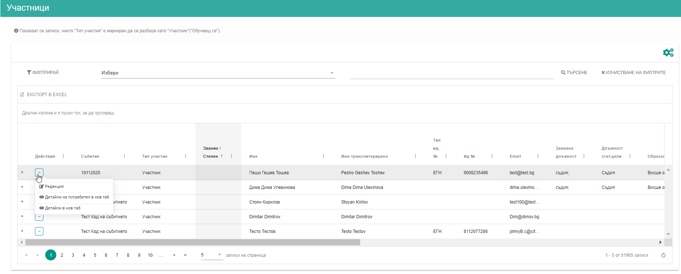
Фигура 172 Участници
Имате и пряк достъп до събитието. За целта е необходимо да кликнете върху символа триъгълник, в началото на реда – отваря се допълнителен ред с името на събитието и кратки данни. За да прегледате събитието, кликнете върху символа за редакция, в началото на реда.
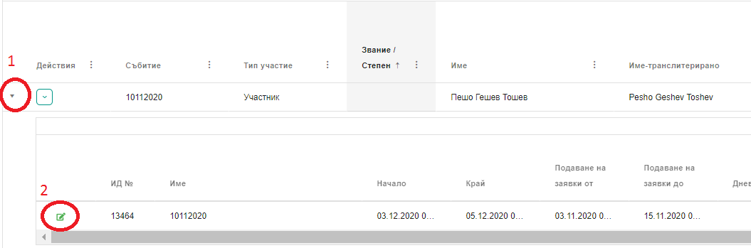
Фигура 173 Бърз достъп до събитие

Наставници
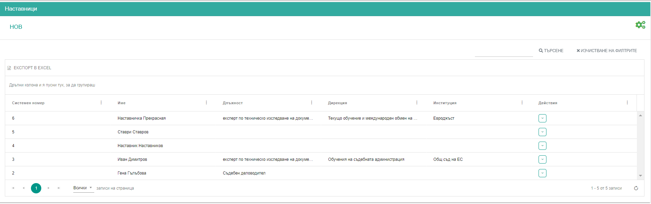
Фигура 174 Наставници
Наставници е регистър в който се въвеждат данните на менторите на обучаемите. Аналогично на останалите регистри, неговият изглед може да бъде персонализиран като щракнете с мишката върху символа настройки .
Можете да редактирате или прегледате данните за наставник.

Нов
За да въведете нов, е необходимо да отворите нова регистрационна карта като щракнете с мишката върху . Попълнете данните за новия наставник и щракнете върху Запис, за да запазите въведената информация.
- Лични данни - изберете наставник от списъка с регистрираните личности или въведете данни в секция Лични данни
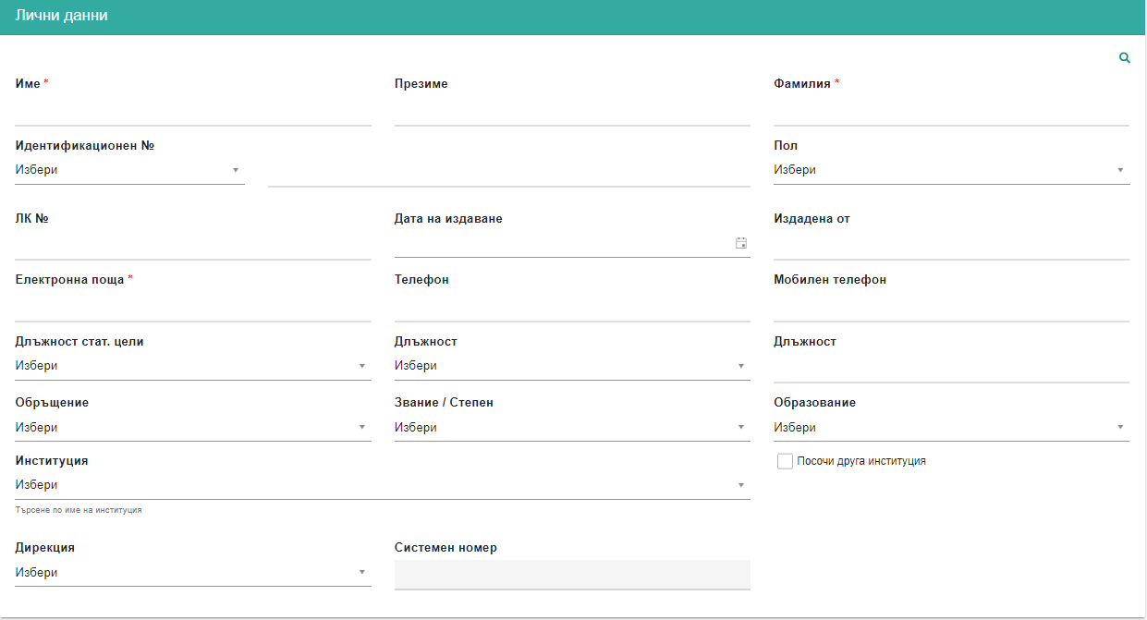
Фигура 175 Наставници - Лични данни
- Основание за включване като наставник – въведете необходимите данни
Фигура 176 Наставници - Основание за включване като наставник
- Участници – въведете участниците, на които е наставник
Фигура 177 Наставници – Участници
За да въведете участник кликнете с мишката върху Добави участник. Ще се отвори екрана за избор/въвеждане на личност.
- Допълнителни динамични данни – съдържанието на полето се конструира във Формуляри.

Действия
Наличните действия в таблицата са:
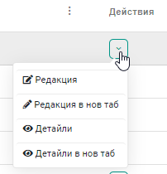
Фигура 178 наставници – Действия

Всички участия
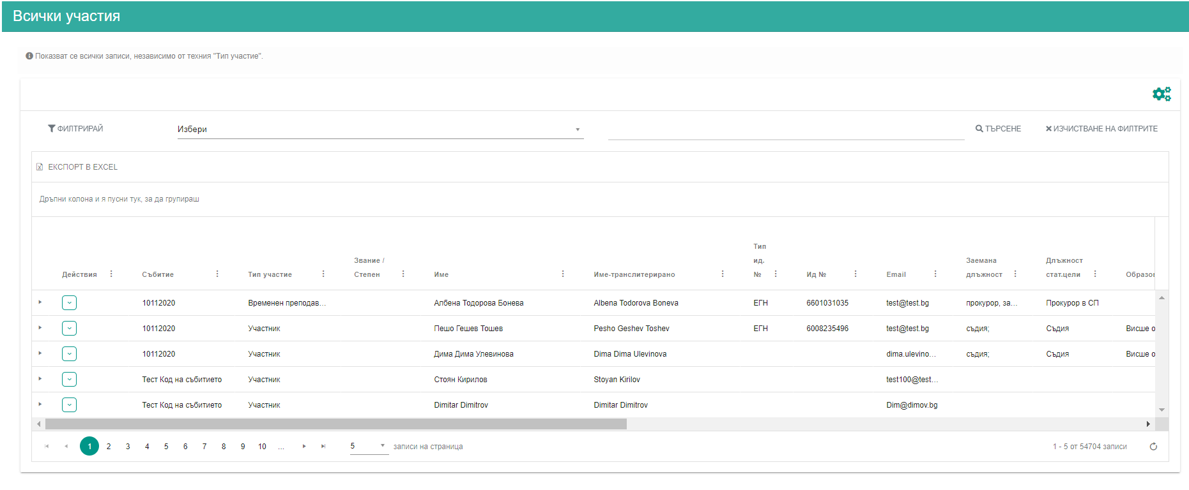
Фигура 179 Всички участия
Записите в регистъра могат да бъдат редактирани, преглеждани или експортирани в Excel.

Действия
Наличните действия в таблицата са:
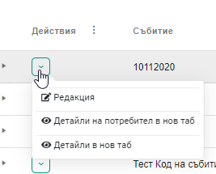
Фигура 180 Всички участия - Действия

Зали

Календар
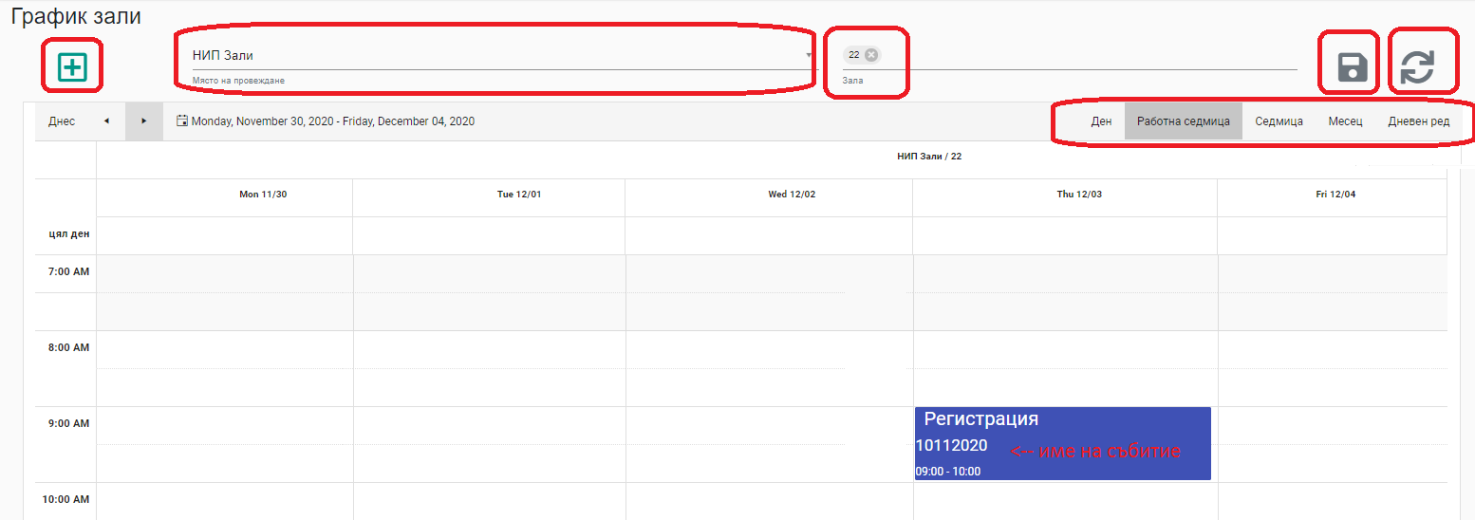
Фигура 181 График зали
За по-прегледен изглед на календара изберете място на провеждане и зала. Изборът на зала не е задължителен, а пожелателен, ако на мястото на провеждане има повече от една зала.
Данните могат да се филтрират по ден, работна седмица, седмица, месец, дневен ред.

Създаване на ангажимент
Данните в графика се въвеждат през Събитие/Учебен план или чрез клик върху бутона за добавяне
Кликнете с мишката върху бутона за добавяне. Отваря се екрана за въвеждане на ангажимент в учебен план. Попълнете данните и натиснете Запис.
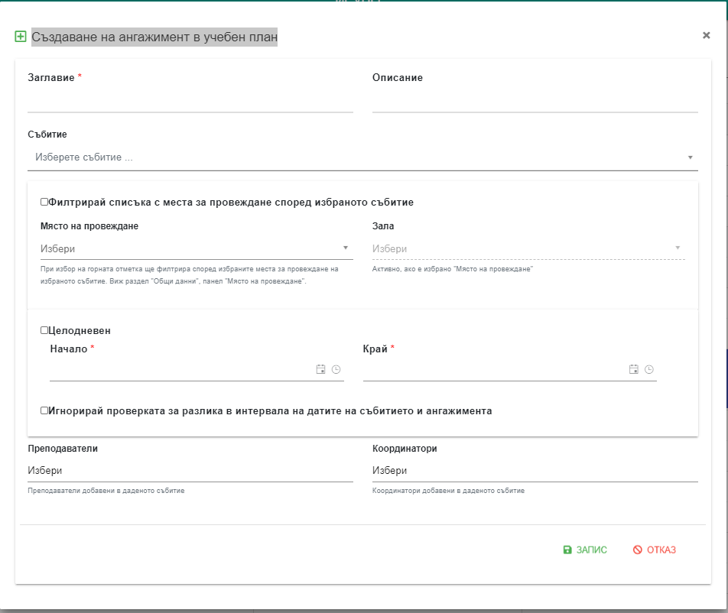
Фигура 182 Създаване на нов ангажимент в календара

Учебен план
В учебния план можете да видите планираните събития по дати и часове.
Мажете да филтрирате учебните планове и по времеви период – днес, текущата или миналата седмица. За целта в полето за търсене в горната лява част на екрана изберете една от горните опции.
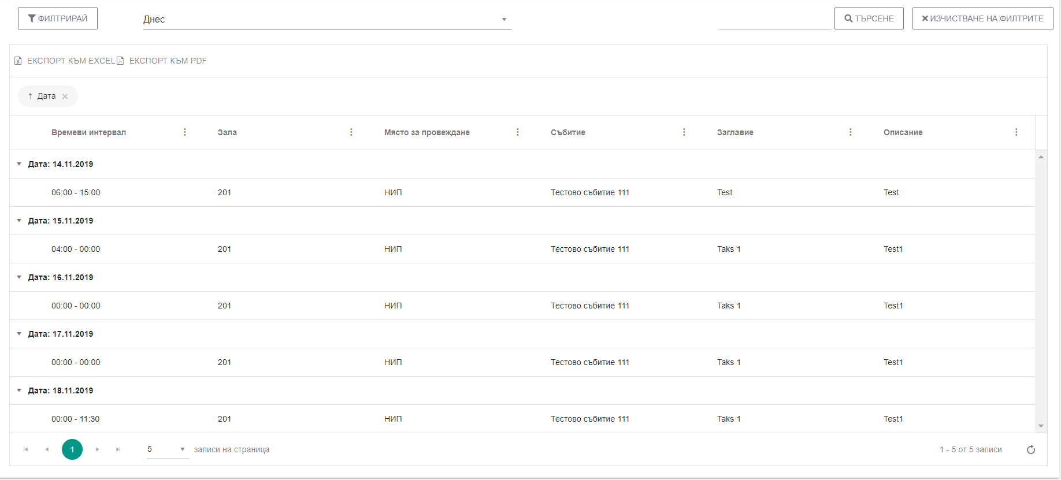
Данните се въвеждат през Събитие – Учебен план

Задачи и съгласуване
От този модул на системата можете да изпращате/получавате задачи и да изпращате документи за съгласуване.

Задачи
От главното меню изберете Задачи и съгласуване / Задачи.
Отвара се екран, на който можете да видите насочените към вас задачи за изпълнение, както и тези, които вие сте насочили към ваши колеги.
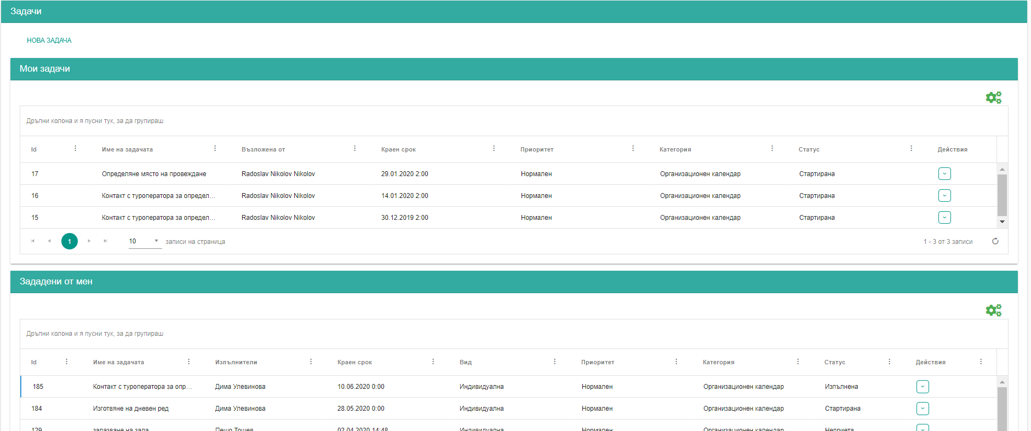
Фигура 183 Задачи

Мои задачи
В Мои задачи виждате всички задачи, насочени към вас за изпълнение.

Действия
Наличните действия са в зависимост от статуса на задачата.

Нова
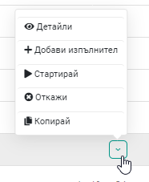
Фигура 184 Мои задачи – Действия, Нова задача
- Детайли – можете да прегледате детайлите на задачата, нейната история и отговора, който е даден. Ако в задачата има прикачен файл можете да го изтеглите и прегледате.
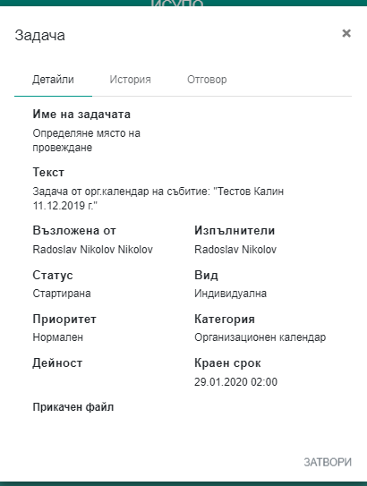
Фигура 185 Задача – Детайли
- Добави изпълнител – Отваря се екран, от който можете да добавите други изпълнители на задачата, като кликнете с мишката върху Добави и въведете името на ваш колега на кирилица. Трябва да кликнете върху Запис, за да запазите промените.
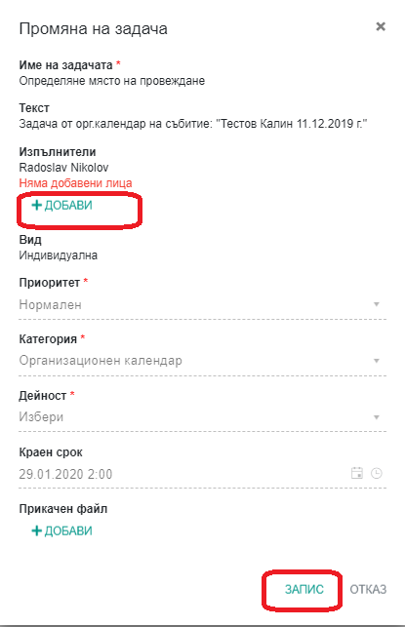
Фигура 186 Добавяне на изпълнител
- Стартирай – стартирате изпълнението на задачата. Системата ще писка от вас да потвърдите действието.
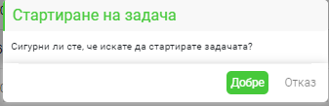
Фигура 187 Стартиране на задача
След като стартирате задачата, тя променя статуса си на „Стартирана“ и възложителя разбира, че нейното изпълнение е започнало.
- Откажи – можете да откажете изпълнението на задачата и да я пренасочите към друг изпълнител, като изтриете себе си като такъв и добавите нов.
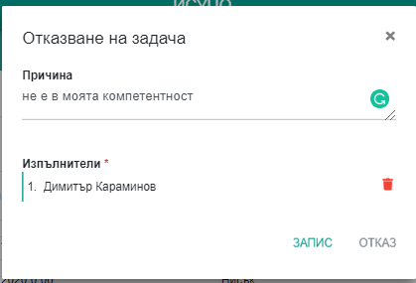
Фигура 188 Отказване и пренасочване
Ако откажете задачата, без да сменяте изпълнителя, тя е отказана, без да е пренасочена към друг изпълнител.
- Копиране – възможност да копирате задачата и да я изпратите до други изпълнители.

Стартирана
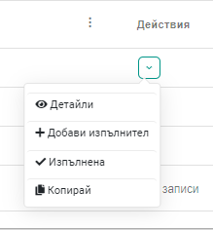
Фигура 189 Мои задачи – Действия, Стартирана задача
- Детайли – можете да прегледате детайлите на задачата, нейната история и отговора, който е даден. Ако в задачата има прикачен файл можете да го изтеглите и прегледате (вижте Фигура 182 Задача – Детайли).
- Добави изпълнител – Отваря се екран, от който можете да добавите други изпълнители на задачата, като кликнете с мишката върху Добави и въведете името на ваш колега на кирилица. Трябва да кликнете върху Запис, за да запазите промените (вижте Фигура 183 Добавяне на изпълнител).
- Изпълнена – изберете опцията, когато задачата е изпълнена. На екрана, който ще се отвори нанесете времето за изпълнение на задачата(не е задължително). Можете да напишете кратък коментар и да прикачите файл. Натиснете Запис, за да запазите промените.
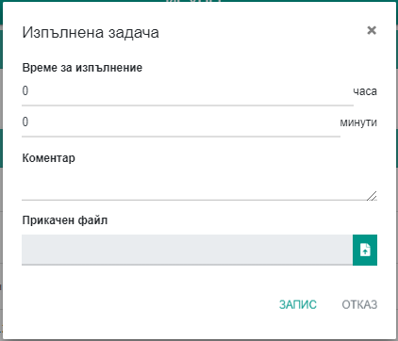
Фигура 190 Изпълнена задача
- Копиране – възможност да копирате задачата и да я изпратите до други изпълнители.

Изпълнена
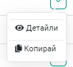
Фигура 191 Мои задачи – Действия, Изпълнена задача
- Детайли – можете да прегледате детайлите на задачата, нейната история и отговора, който е даден. Ако в задачата има прикачен файл можете да го изтеглите и прегледате (вижте Фигура 182 Задача – Детайли
- Копиране – възможност да копирате задачата и да я изпратите до други изпълнители.

Неприета
Вижте Изпълнена задача

Върната
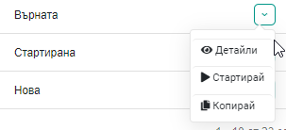
Фигура 192 Върната задача

Зададени от мен
В тази таблица ще намерите списък с всички задачи, които сте генерирали и насочили към ваши колеги за изпълнение. Можете да прегледате или редактирате задача, като щракнете с мишката върху съответните символи – за редакция или преглед.

Действия
Аналогично на Мои задачи и тук действията зависят от статуса на задачата. Разликата тук е, че:
- При задачи със статус „Изпълнена“, трябва да потвърдите или върнете изпълнението.
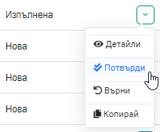
Фигура 193 Задачи зададени от мен - Действия, Статус Изпълнена
  - Потвърди – ако изпълнението на задачата ви удовлетворява, трябва да го потвърдите. Системата ще поиска от вас потвърждение на действието.
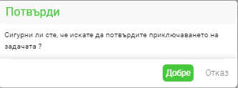
Фигура 194 Потвърждаване изпълнението на задача
Ако потвърдите изпълнението задачата сменя своя статус на „Приключена“.
  - Върни – Връщате задачата до нейния изпълнител.
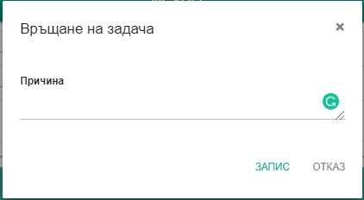
Фигура 195 Връщане на задача
В полето причина въведете причината, поради която връщате задачата или дайте инструкции на изпълнителя.
- При задачи със статус „Неприета“, можете да ги възобновите или архивирате.
  - Възобновяване – отваря се екрана за промяна на задачата. Можете да изпратите до същия изпълнител или да го замените с нов (вижте Фигура 183)
  - Архивирай – архивирате задачата. Системата ще поиска от вас да потвърдите действието.
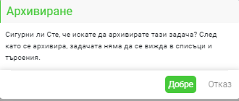
Фигура 196 Архивиране на задача
- При задачи със статус „Приключена“, можете да ги архивирате(вижте Фигура 193).

Нова задача
За да създадете нова задача е необходимо да щракнете с мишката върху . Отваря се екран, на който да попълните данни относно задачата – име, описание, изпълнител, вид, приоритет, категория, краен срок и по желание да прикачите файл. За да запишете данните, щракнете с мишката върху Запис.
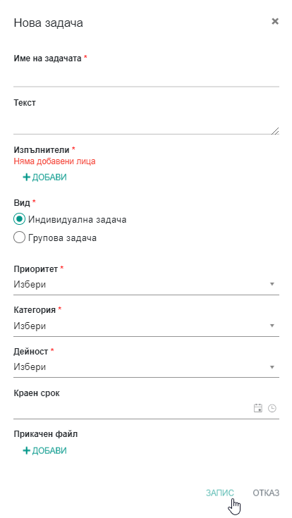
Фигура 197 Нова задача
Когато добавяте изпълнители на задачата трябва да изписвате имената им на кирилица.
Разликата между индивидуална и групова задача се състои в това, че ако имате повече от един изпълнител и вида на задачата е „Индивидуална задача“ всеки един от тях ще получи задача и ще трябва да я изпълни. При груповата задача първия изпълнител, който я маркира като изпълнена приключва задачата за останалите в групата.

Съгласуване
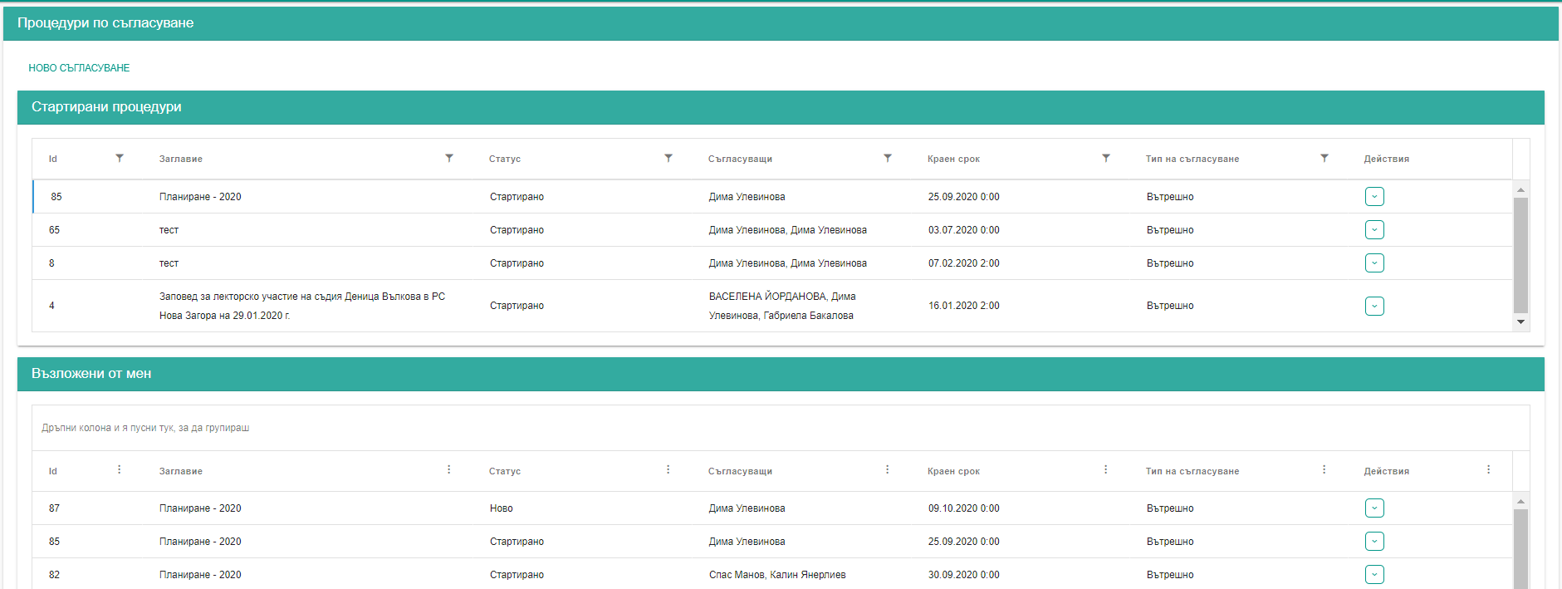
Фигура 198 Съгласуване

Ново съгласуване
За да стартирате съгласувателна процедура кликнете върху Ново съгласуване.

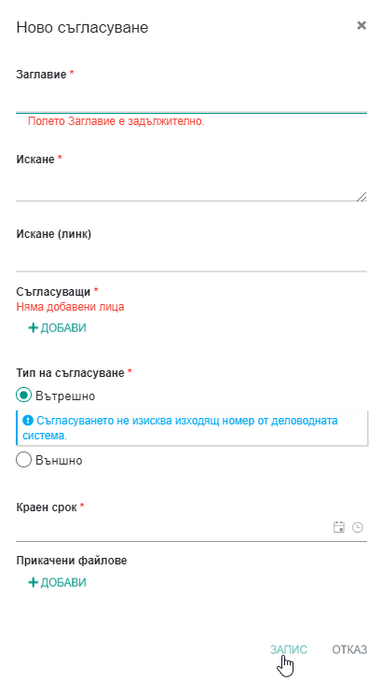
Фигура 199 Ново съгласуване
Попълнете необходимите данни, добавете лицата, които ще съгласуват, добавете документа, който трябва да бъде съгласуван и натиснете Запис. Така регистрирана съгласувателната процедура, ще се визуализира в панел Възложени от мен. За да я стартирате, обаче трябва да натиснете Стартирай от бутон Действия.
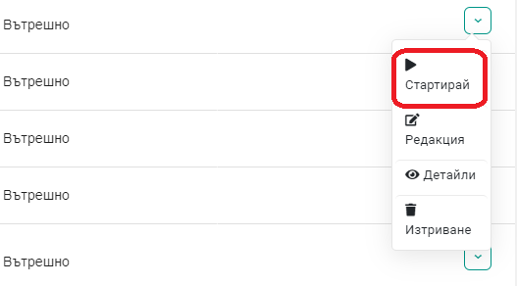
Фигура 200 Стартиране на съгласуване
Оттук можете да прегледате процедурата, и ако тя не е стартирана можете да я редактирате или изтриете.
Когато стартирате процедурата, тя се визуализира и в панел Стартирани процедури. В този панел то Действия можете да прегледате съгласуването и да дадете отговор.
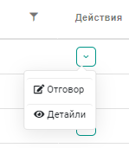
Фигура 201 Действия в Стартирани процедури
За да дадете отговор на процедурата по съгласуване щракнете с мишката върху Отговор. Отваря се следния екран:
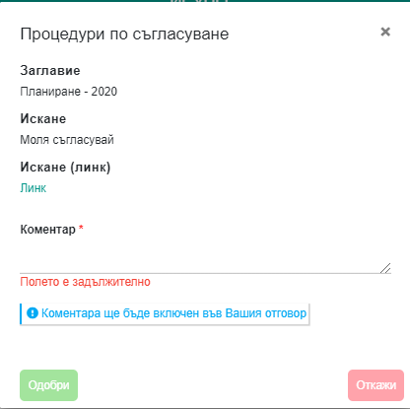
Фигура 202 Отговор на съгласуване
В полето коментар напишете вашето становище и кликнете с мишката върху Одобри или Откажи.
Резултатът от съгласуването можете да видите в панел Възложени от мен / Действия / Детайли / Резултат, ако статуса на съгласуването е приключено.
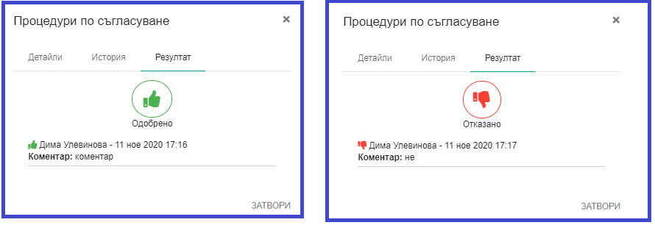
Фигура 203 Резултати от съгласуване
При приключване на съгласуване, системата изпраща съобщение по e-mail до нейния възложител.

Сертификати
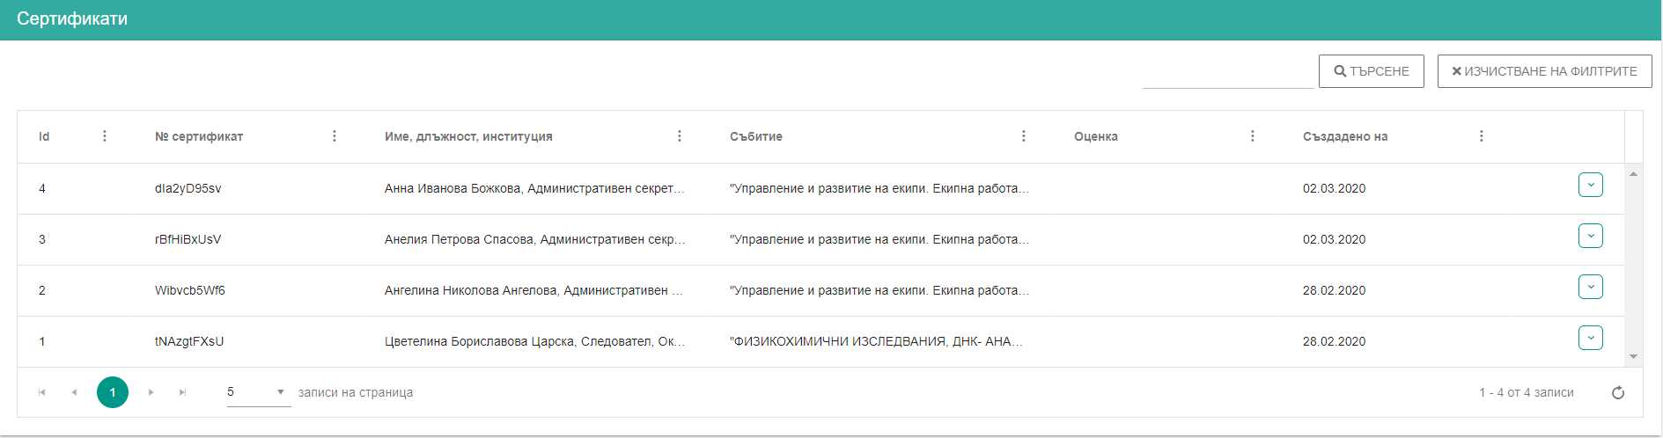
Фигура 204 Сертификати
В табличен вид се попълват всички издадени сертификати. Всеки сертификат може да бъде свален или изтрит.
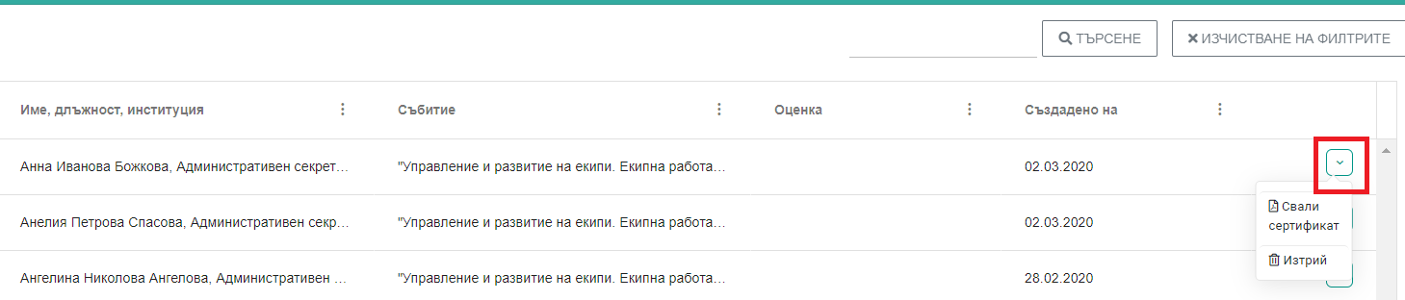
Фигура 205 Сертификати - Действия

Бюджет

Модул Бюджет
В този модул се формира бюджета на НИП.
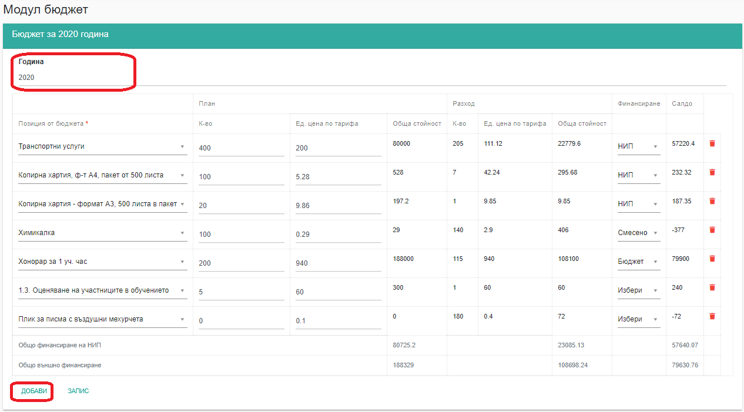
Фигура 206 Бюджет
Първото, което трябва да направите е да посочите, за коя годи ще формирате бюджет. Това става като кликнете с мишката в поле Година. Отваря се падащ списък за избор на година. Изберете година и преминете към добавяне на позициите на бюджета.
Позиция в бюджета ще създадете, като кликнете с мишката върху Добави. Системата добавя празен ред за избор на елемент от тарифа. Кликнете с мишката в празното поле, за да отворите списъка с артикулите в тарифи. За целта всеки елемент на бюджета трябва да е въведен като елемент от тарифа, за да може да бъде избиран в модула.

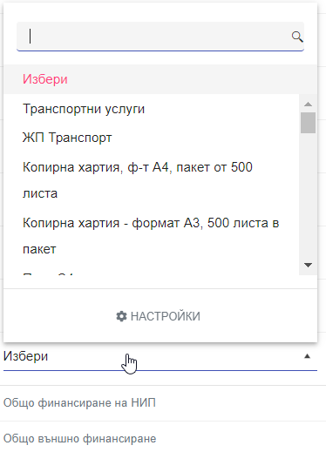
Фигура 207 Добавяне на позиция в бюджета
След като въведете позиция трябва в секция План, да попълните какво количество прогнозирате, че ви е необходимо. Данните в секция Разход се попълват от системата на база въведените в събитията разходи.
Позиция от бюджета се изтрива като кликнете върху символа за изтриване в дясната част на реда(вижте на Фигура 203).
За да запазите въведеното кликнете с мишката върху Запис (вижте Фигура 203).

Модул Бюджет – справка
Справката е разбивка на бюджетите и разходите по събития. Освен планираните и реално направените разходи, в нея са включени и някои полета от основните данни на събитието. Групирана по Име на събитие.
Предвидена е възможност за филтриране на данните по дирекции. За целта от падащия списък в полето изберете дирекция.
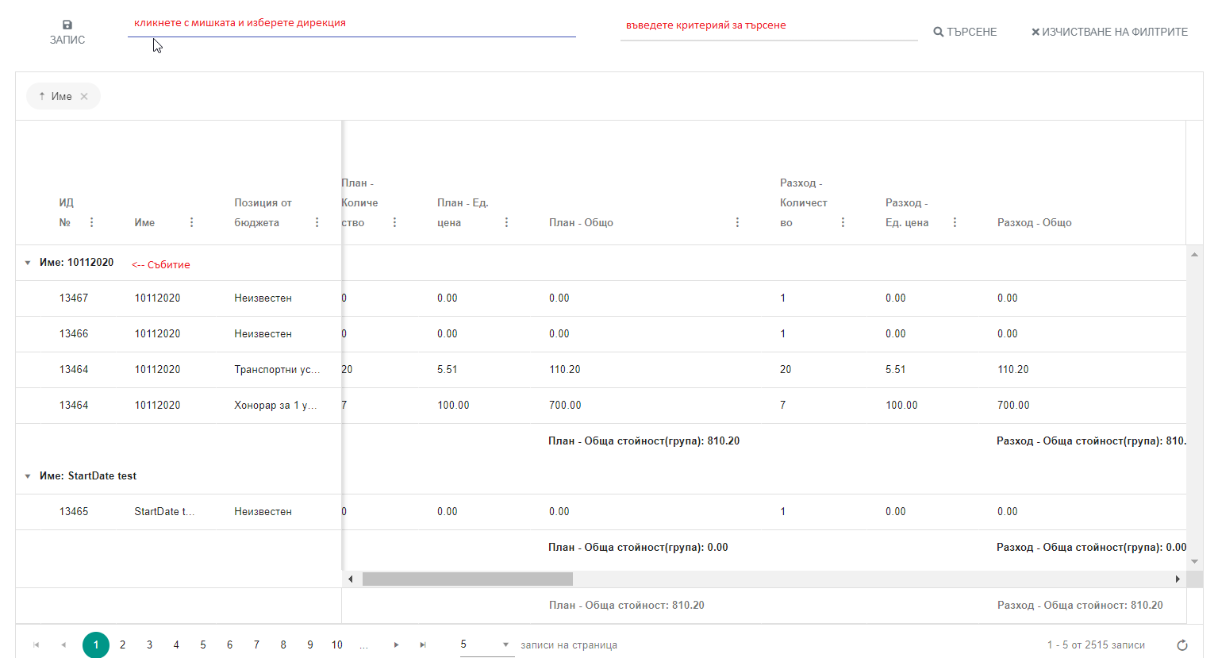
Фигура 208 Модул Бюджет – справка

Бюджет – шаблони
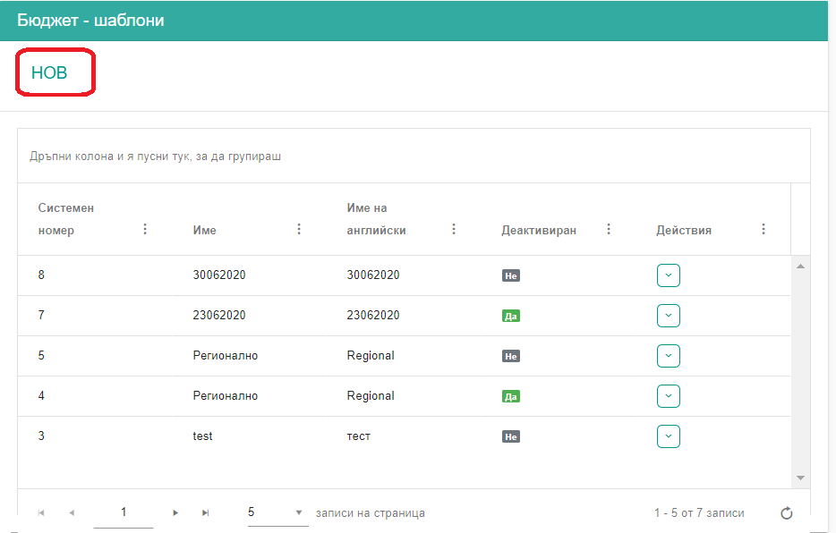
Фигура 209 Шаблони Бюджет
В този модул генерирате шаблоните за бюджет на събитие.

Нов
Кликнете с мишката върху бутон Нов, за да създадете нов шаблон на бюджет. Отваря се екран, на който трябва да попълните името на новия шаблон.
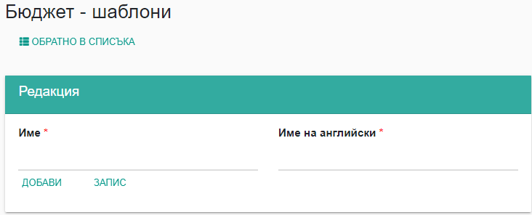
Фигура 210 Име на нов шаблон на бюджет
След това, за да добавите позиции към шаблона, щракнете с мишката върху Добави(вижте Фигура 207). Отваря се ред за избор на артикул от тарифи.
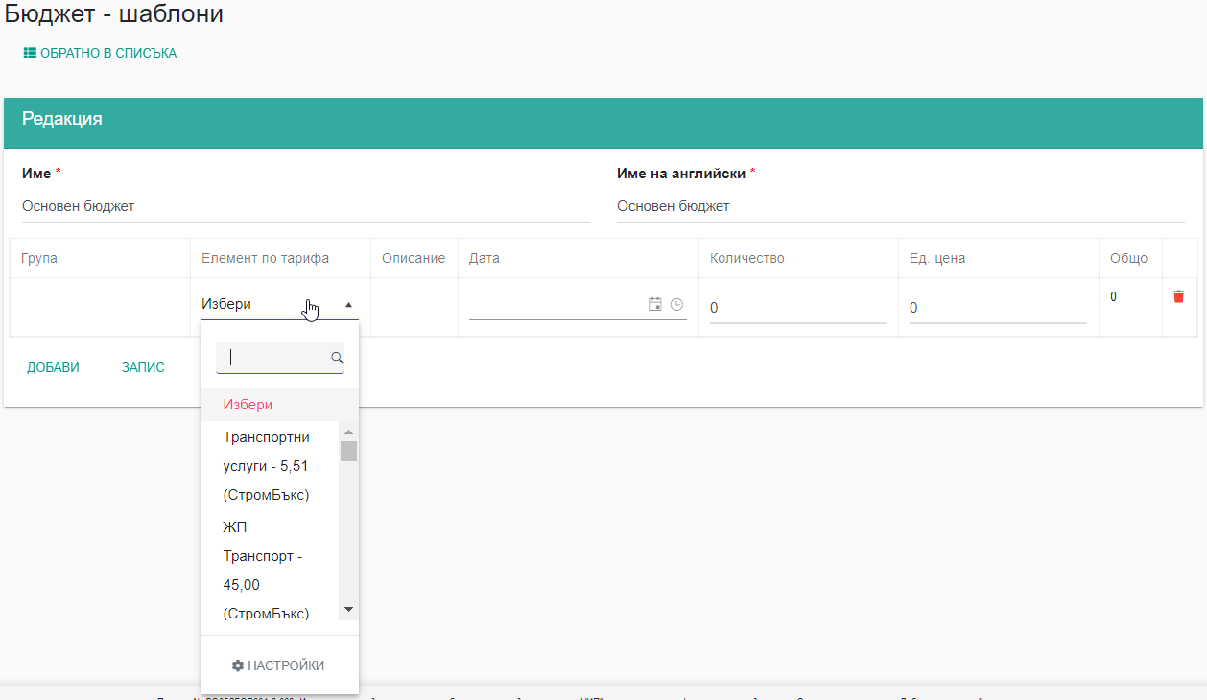
Фигура 211 Въвеждане на позиция в шаблона на бюджет
В колона количество въведете количеството, което ще е необходимо за провеждане на събитието.
В колона дата – въведете датата, на която планирате да направите разхода. При генериране на шаблон оставате това пола празно.
Позиция на шаблона можете да изтриете, като щракнете с мишката върху символа за изтриване в дясната част на реда.
След като въведете всички позиции на шаблона, кликнете с мишката върху Запис, за да го запазите.

Действия
Наличните действия в таблицата са:
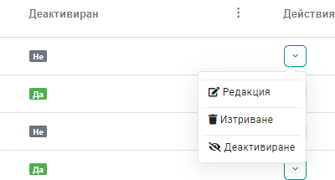
Фигура 212 Действия в Бюджет – шаблони
- Редакция – редактирате шаблон. Можете да:
  - променяте името му;
  - да добавяте позиции;
  - да изтривате позиции;
  - да променяте заложеното количество.

- Изтриване – изтривате шаблона на бюджета.
Забележка: Бъдете внимателни с тази опция, защото изтривате шаблона. Системата няма да ви предупреди и няма да изиска от вас потвърждение на действието. Затова препоръчваме да ползвате опцията Деактивиране.
- Деактивиране – шаблона продължава да съществува, но няма да може да бъде прилаган в събития.
- Активиране – опцията е налична само за деактивирани шаблони. Чрез нея отново правите активен деактивиран шаблон.

Регистри
Регистри обединява всички помощни регистри в ИСУПО. За да видите всички регистри, щракнете с мишката върху Регистри в главното меню. Менюто се разгъва и можете да видите всички регистри включени в раздела.
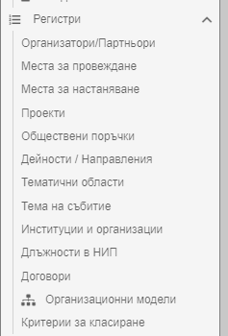
Фигура 213 Регистри
Изберете регистър и щракнете с мишката върху името му. Така ще отворите регистъра и ще видите неговата начална страница.

Организатори/Партньори
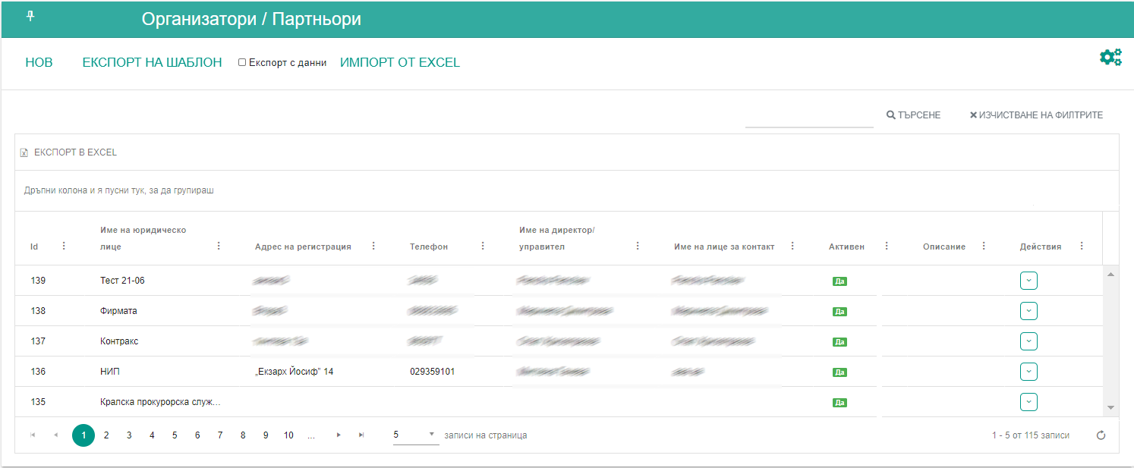
Фигура 214 Организатори/Партньори
Можете да персонализирате изгледа на началния екран съгласно вашите предпочитания като ползвате настройки на екрана или разместите колоните.
Данните в регистър Организатори/Партньори могат да бъдат редактирани, преглеждани, активирани и деактивирани, експортирани в Excel.
Нов запис в регистъра можете да създадете като щракнете на или импортирате данни.

Импорт на данни
За да импортирате данни, файла, от който правите импорта трябва да е с определена структура. За ваше улеснение в системата е вграден шаблон на файла за импорт. За да изтеглите шаблона е необходимо да щракнете с мишката върху Експорт на шаблон (вижте на Фигура 211) . Изтегленият шаблон е в Excel формат и има предварително дефинирана структура. Попълнете необходимите данни и изберете Импорт от Excel (вижте на Фигура 211) . Данните от файла ще се трансферират в регистъра.
Ако преди да експортирате шаблон активирате чек бокса Експорт с данни, файла, който ще генерирате ще съдържа данните въведени в регистъра.

Нов запис
Щракнете с мишката върху . Ще се отвори екран за въвеждане на данни. Данните са организирани в няколко секции:
- Фирмена информация – Въведете данните на организацията или изберете от списък, като кликнете с мишката върху символа за търсене ;
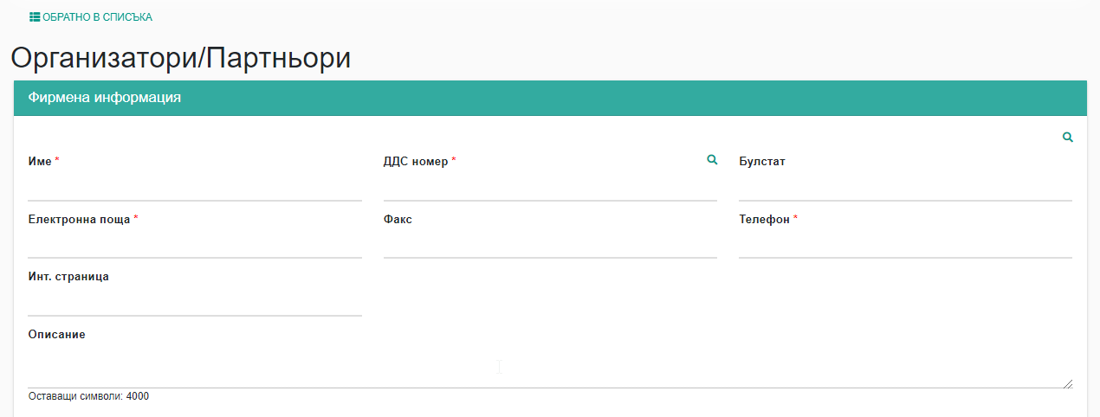
Фигура 215 Организатори/Партньори - Фирмена информация
- Директор/Управител - Въведете данните на директора на организацията или изберете от списъка с личности, като кликнете с мишката върху символа за търсене ;
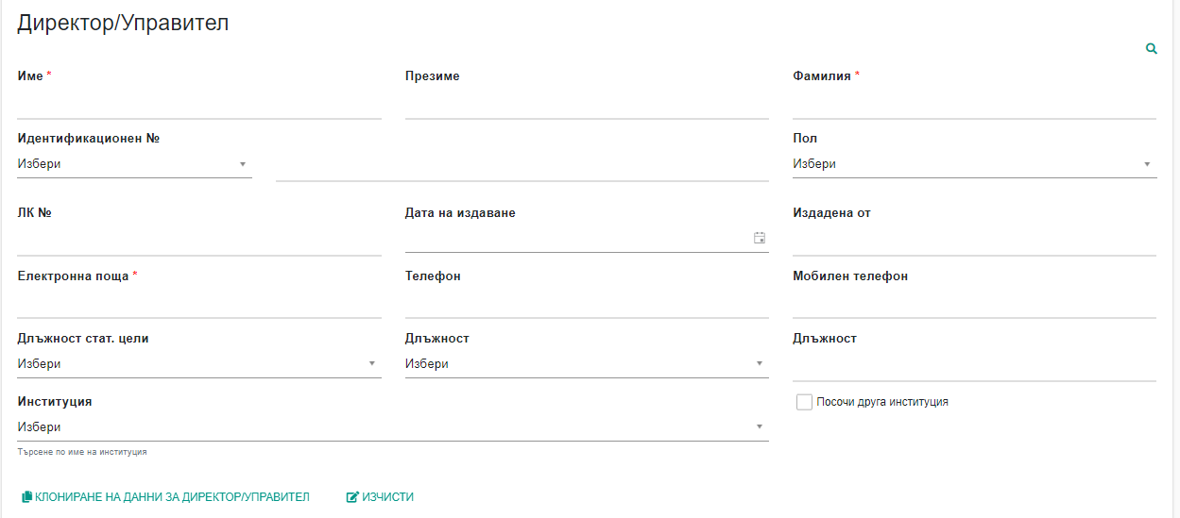
Фигура 216 Организатори/Партньори - Директор/Управител
- Лице за контакт - Въведете данните на лицето за контакт или изберете от списъка с личности, като кликнете с мишката върху символа за търсене ;
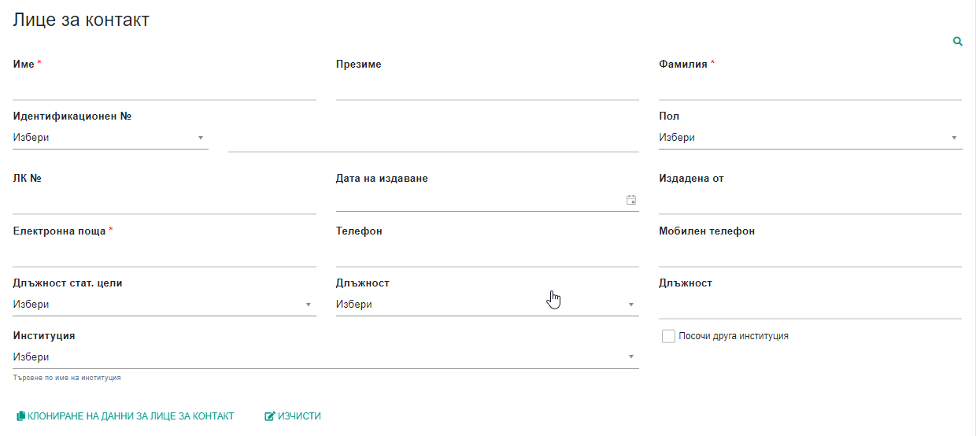
Фигура 217 Организатори/Партньори - Лице за контакт
- Адрес – на регистрация и на кореспонденция – въведете двата адреса
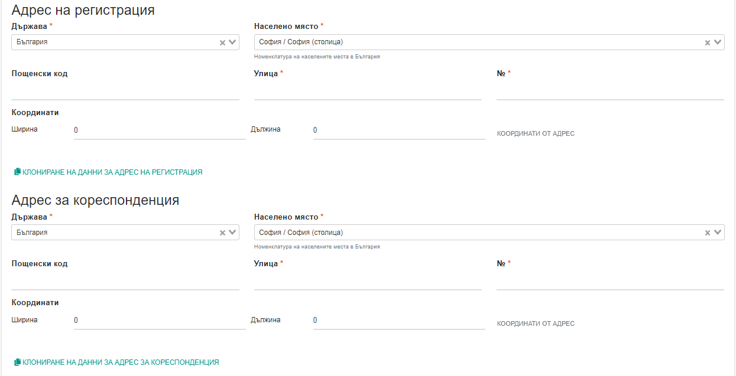
Фигура 218 Организатори/Партньори - Адреси
- Банкова сметка – секция, в която можете да въведе банковите данни на организацията;
Фигура 219 Организатори/Партньори – Банкова сметка
- Други полета – текстови полета за въвеждане на допълнителна информация
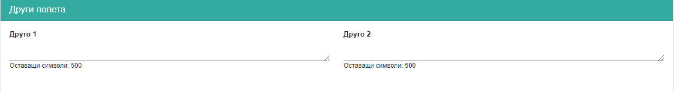
Фигура 220 Организатори/Партньори - Други полета
- Договор / Споразумение – в тази секция можете да опишете договорите с организацията.
Фигура 221 Организатори/Партньори - Договори
Щракнете с мишката върху бутона Нов и ще отворите екрана за въвеждане на договори. 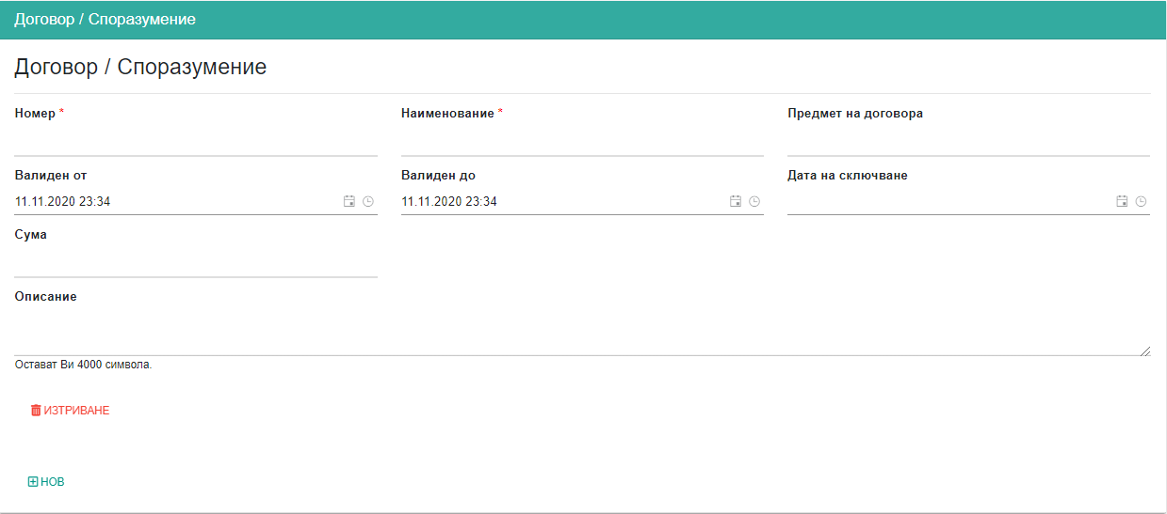
Фигура 222 Организатори/Партньори - Регистриране на договор
Въведете информация за договора в клетките на секцията. Можете да въведете повече от един договор. За целта е необходимо да кликнете отново върху бутона Нов.
- Документи – секция, в която можете да прикачвате файлове.
Фигура 223 Организатори/Партньори - Документи
Щракнете с мишката върху Добави документ. Ще се отвори поле за избор на файл от локалния компютър.
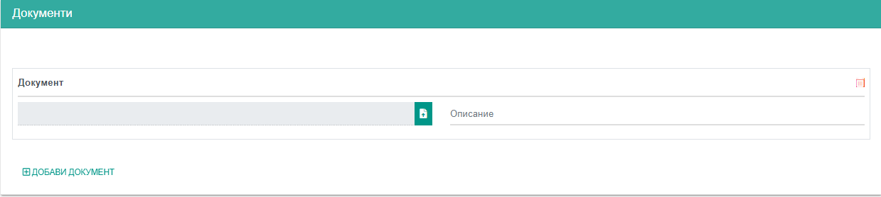
Фигура 224 Организатори/Партньори - Поле за избор на файл
Освен самия файл, можете да добавите и кратко описание. Няма ограничение за броя добавени документи. Изтриването на файл става като щракнете с мишката върху символа за изтриване, разположен в десния край на реда.
- Допълнителни динамични данни – съдържанието на полето се конструира във Формуляри.

Действия
Наличните действия в таблицата са:
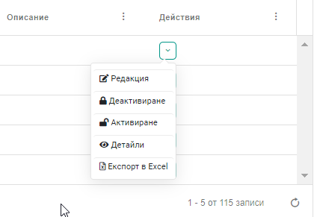
Фигура 225 Организатори/Партньори - Действия
- Редакция – функционалност за редакция и допълване на вече въведени данни.
- Деактивиране – деактивирате организацията. Тя повече няма да се появява като запис в падащи списъци за избор на организация.
- Активиране – активирате деактивирана организация. Тя ще може да бъде избирана от падащи списъци.
- Детайли – преглед на въведените данни, без възможност за промяна
- Експорт в Excel

Места за провеждане
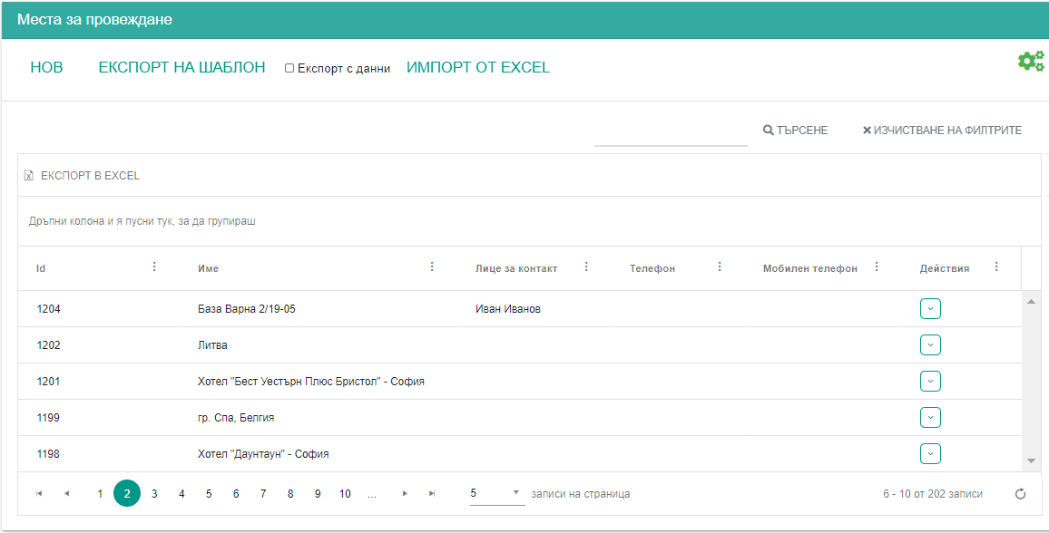
Фигура 226 Места за провеждане
Можете да персонализирате изгледа на началния екран съгласно вашите предпочитания като ползвате настройки на екрана или разместите колоните.
Данните в регистър Места за провеждане могат да бъдат редактирани, преглеждани, активирани и деактивирани, експортирани в Excel.
Нов запис в регистъра можете да създадете като щракнете на или импортирате данни.

Импорт на данни
За да импортирате данни, файла, от който правите импорта трябва да е с определена структура. За ваше улеснение в системата е вграден шаблон на файла за импорт. За да изтеглите шаблона е необходимо да щракнете с мишката върху Експорт на шаблон (вижте на Фигура 223) . Изтегленият шаблон е в Excel формат и има предварително дефинирана структура. Попълнете необходимите данни и изберете Импорт от Excel (вижте на Фигура 223) . Данните от файла ще се трансферират в регистъра.
Ако преди да експортирате шаблон активирате чек бокса Експорт с данни, файла, който ще генерирате ще съдържа данните въведени в регистъра.
Нов запис в регистъра можете да създадете като щракнете на или импортирате данни.

Нов запис
Щракнете с мишката върху . Ще се отвори екран за въвеждане на данни. Данните са организирани в няколко секции:
- Име на мястото – въведете име
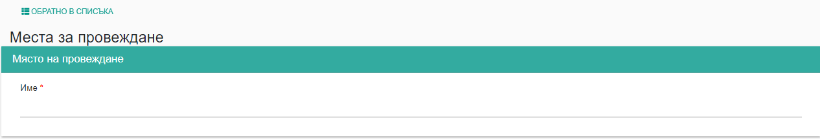
Фигура 227 Име на мястото за провеждане
- Зали – въведете наличните зали и техния капацитет
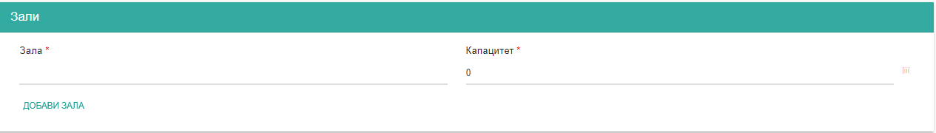
Фигура 228 Добавяне на зала
Можете да добавите повече от една зала. За целта е необходимо да кликнете с мишката върху Добави зала.
Ако желаете да изтриете зала от списъка, кликнете с мишката върху символа за изтриване в дясната част на реда.
- Адрес – въведете адреса на мястото за провеждане
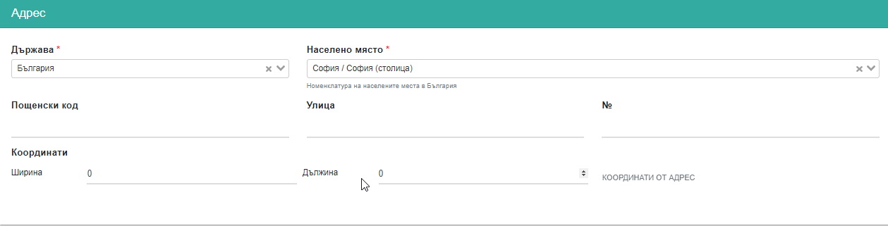
Фигура 229 Адрес на мястото за провеждане
- Лице за контакт – въведете данните на лице за контакт
Фигура 230 Добавяне на лице за контакт
Кликнете с мишката върху Добави и ще се отвори секцията за въвеждане данните на лицето за контакт.
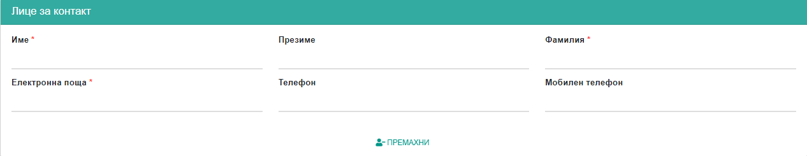
Фигура 231 Данни на лицето за контакт
Ако въведеното лице за контакт не е вече актуално мажете да го премахнете като кликнете с мишката върху Премахни и после да попълните данните на новото лице за контакт.
- Други полета – текстови полета за въвеждане на допълнителна информация
Фигура 232 Места за провеждане - Други полета
- Допълнителни динамични данни – съдържанието на полето се конструира във Формуляри.

Действия
Наличните действия в таблицата са:
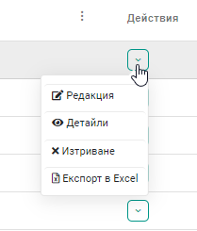
Фигура 233 места за провеждане – Действия
- Редакция – функционалност за редакция и допълване на вече въведени данни.
- Детайли – преглед на въведените данни, без възможност за промяна
- Изтриване – изтриване на мястото за провеждане. Системата ще поиска да потвърдите действието
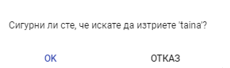
Фигура 234 Изтриване на място за провеждане
- Експорт в Excel

Места за настаняване
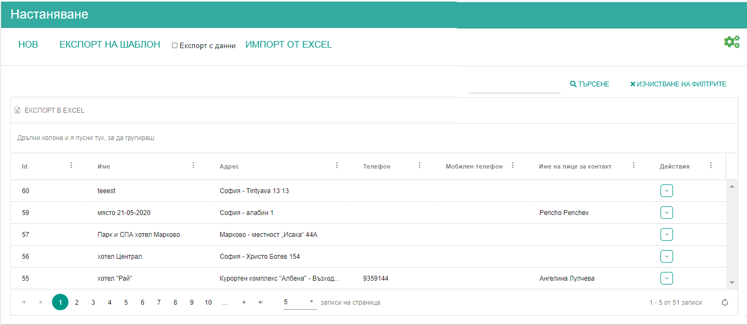
Фигура 235 Места за настаняване
Можете да персонализирате изгледа на началния екран съгласно вашите предпочитания като ползвате настройки на екрана или разместите колоните.
Данните в регистър Места за настаняване могат да бъдат редактирани, преглеждани, активирани и деактивирани, експортирани в Excel.
Нов запис в регистъра можете да създадете като щракнете на или импортирате данни.

Импорт на данни
За да импортирате данни, файла, от който правите импорта трябва да е с определена структура. За ваше улеснение в системата е вграден шаблон на файла за импорт. За да изтеглите шаблона е необходимо да щракнете с мишката върху Експорт на шаблон (вижте на Фигура 232) . Изтегленият шаблон е в Excel формат и има предварително дефинирана структура. Попълнете необходимите данни и изберете Импорт от Excel (вижте на Фигура 232) . Данните от файла ще се трансферират в регистъра.
Ако преди да експортирате шаблон активирате чек бокса Експорт с данни, файла, който ще генерирате ще съдържа данните въведени в регистъра.

Нов запис
Щракнете с мишката върху . Ще се отвори екран за въвеждане на данни. Данните са организирани в няколко секции:
- Настаняване – задължително тук е да попълните името на мястото за настаняване.
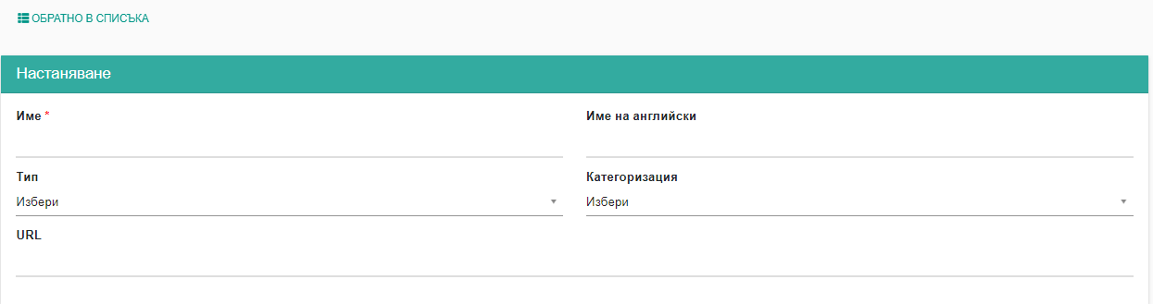
Фигура 236 Настаняване
- Адрес – въведете адреса на мястото за настаняване
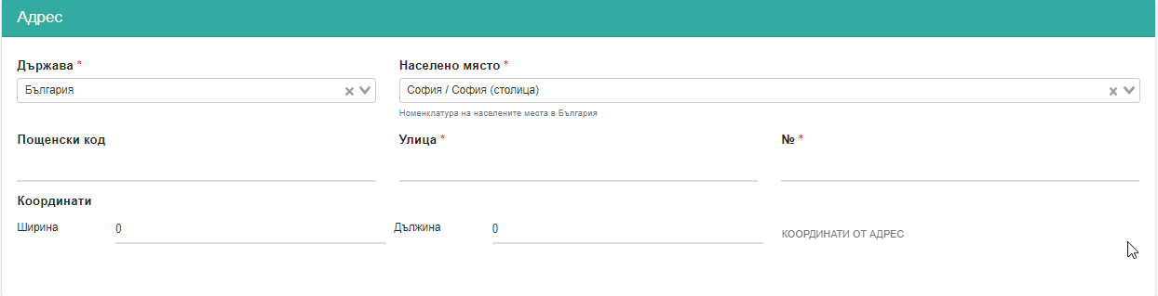
Фигура 237 Адрес на мястото за настаняване
- Лице за контакт – въведете данните на лице за контакт
Фигура 238 Лице за контакт на мястото за настаняване
Кликнете с мишката върху Добави и ще се отвори секцията за въвеждане данните на лицето за контакт.
Фигура 239 Данни на лицето за контакт на мястото за настаняване
Ако въведеното лице за контакт не е вече актуално мажете да го премахнете като кликнете с мишката върху Премахни и после да попълните данните на новото лице за контакт.
- Други полета – текстови полета за въвеждане на допълнителна информация
Фигура 240 Места за настаняване - Други полета
- Допълнителни динамични данни – съдържанието на полето се конструира във Формуляри.

Действия
Наличните действия в таблицата са:
Фигура 241 Места за настаняване – Действия
- Редакция – функционалност за редакция и допълване на вече въведени данни.
- Детайли – преглед на въведените данни, без възможност за промяна
- Изтриване – изтриване на мястото за настаняване. Системата ще поиска да потвърдите действието
Фигура 242 Изтриване на място за настаняване
- Експорт в Excel

Проекти
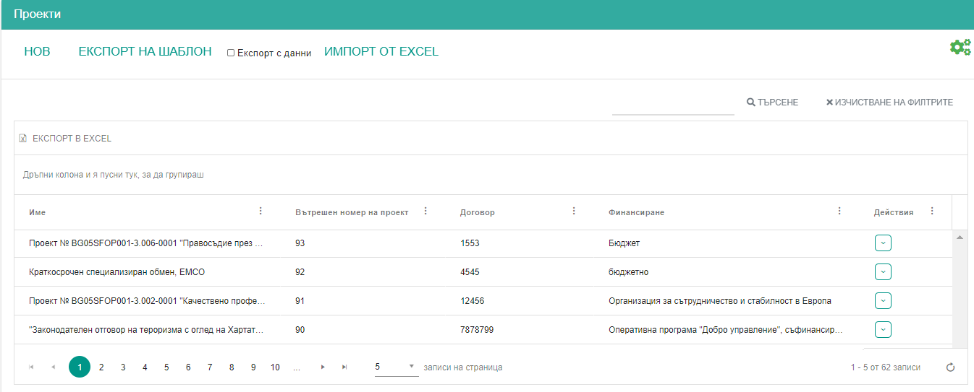
Фигура 243 Проекти
Можете да персонализирате изгледа на началния екран съгласно вашите предпочитания като ползвате настройки на екрана или разместите колоните.
Данните в регистър Проекти могат да бъдат редактирани, преглеждани, изтривани, експортирани в Excel.
Нов запис в регистъра можете да създадете като щракнете на или импортирате данни.

Импорт на данни
За да импортирате данни, файла, от който правите импорта трябва да е с определена структура. За ваше улеснение в системата е вграден шаблон на файла за импорт. За да изтеглите шаблона е необходимо да щракнете с мишката върху Експорт на шаблон (вижте на Фигура 240) . Изтегленият шаблон е в Excel формат и има предварително дефинирана структура. Попълнете необходимите данни и изберете Импорт от Excel (вижте на Фигура 240) . Данните от файла ще се трансферират в регистъра.
Ако преди да експортирате шаблон активирате чек бокса Експорт с данни, файла, който ще генерирате ще съдържа данните въведени в регистъра.

Нов запис
Щракнете с мишката върху . Ще се отвори екран за въвеждане на данни. Данните са организирани в няколко секции:
- Основна информация – въведете основната информация за проекта. Поле Вътрешен номер на проект се попълва автоматично от системата.
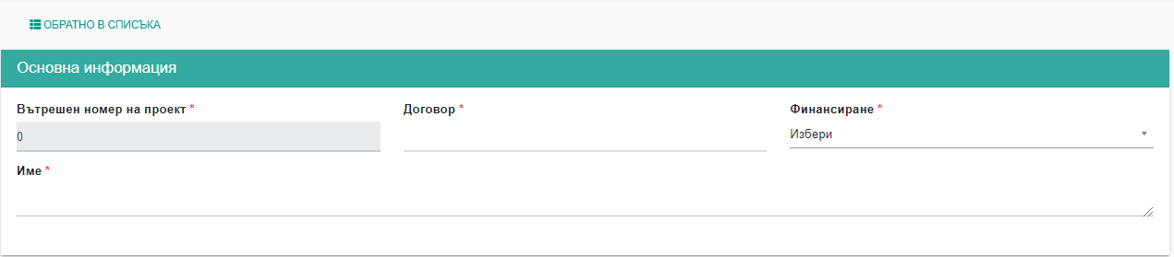
Фигура 244 Основана информация за проект
- Партньори
Фигура 245 Партньори
Кликнете с мишката върху Добави партньор, за да отворите полето за избор на партньор от регистър Институции/организации и да изберете договора по проекта.
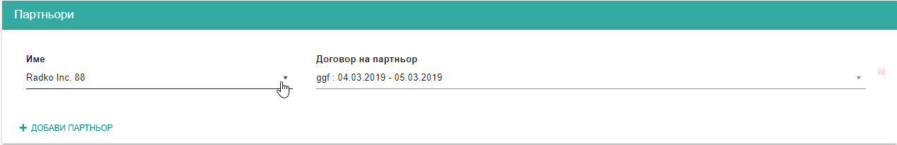
Фигура 246 Избор на партньор и договор
Можете да добавите повече от един партньор.
Вече въведен в секцията партньор можете да премахнете като кликнете с мишката върху символа за изтриване в дясната част на реда.
- Дейности/Направления
Фигура 247 Дейности / Направления
Кликнете с мишката върху Добави дейност/направление и ще отворите поле за избор от падащ списък на предварително дефинирани данни.
Можете да добавите няколко реда с дейности. Ако искате да премахнете ред, кликнете с мишката върху символа за изтриване в дясната част на реда.
- Дейности по проекта – кликнете с мишката върху +Дейност по проект, за да отворите ред за въвеждане на свободен текст.
Фигура 248 Дейности по проекта
Можете да добавите повече от един ред. Ако искате да премахнете вече добавен ред, кликнете с мишката върху символа за изтриване в дясната част на реда.
- Други полета – текстови полета за въвеждане на допълнителна информация
Фигура 249 Проекти - Други полета
- Допълнителни динамични данни – съдържанието на полето се конструира във Формуляри.

Действия
Наличните действия в таблицата са:
Фигура 250 Проекти – Действия
- Редакция – функционалност за редакция и допълване на вече въведени данни.
- Детайли – преглед на въведените данни, без възможност за промяна
- Изтриване – изтриване на мястото за настаняване. Системата ще поиска да потвърдите действието
Фигура 251 Изтриване на проект
- Експорт в Excel

Обществени поръчки
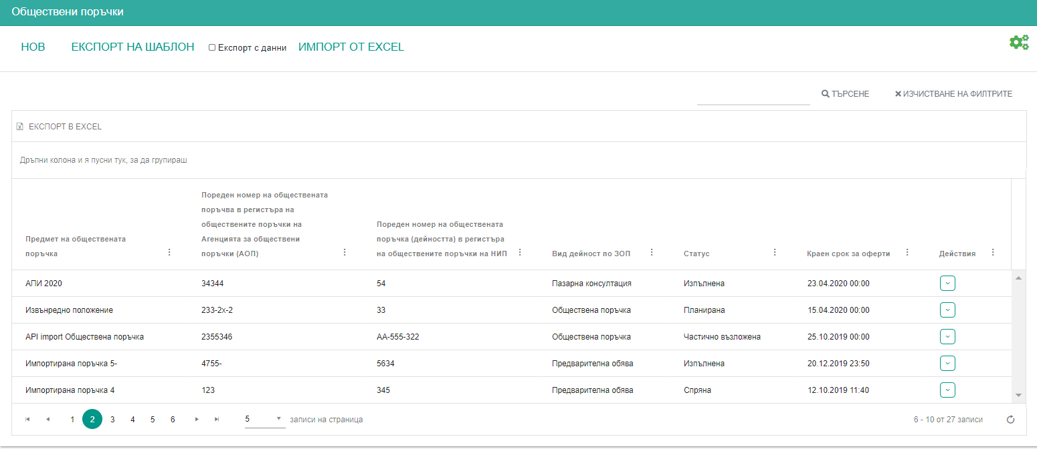
Фигура 252 Обществени поръчки
Можете да персонализирате изгледа на началния екран съгласно вашите предпочитания като ползвате настройки на екрана или разместите колоните.
Данните в регистър Обществени поръчки могат да бъдат редактирани, преглеждани, изтривани, експортирани в и Excel.
Нов запис в регистъра можете да създадете като щракнете на или импортирате данни.

Импорт на данни
За да импортирате данни, файла, от който правите импорта трябва да е с определена структура. За ваше улеснение в системата е вграден шаблон на файла за импорт. За да изтеглите шаблона е необходимо да щракнете с мишката върху Експорт на шаблон (вижте на Фигура 249) . Изтегленият шаблон е в Excel формат и има предварително дефинирана структура. Попълнете необходимите данни и изберете Импорт от Excel (вижте на Фигура 249) . Данните от файла ще се трансферират в регистъра.
Ако преди да експортирате шаблон активирате чек бокса Експорт с данни, файла, който ще генерирате ще съдържа данните въведени в регистъра.

Нов запис
Щракнете с мишката върху . Ще се отвори екран за въвеждане на данни. Данните са организирани в няколко секции:
- Обществени поръчки – попълнете полетата в секцията или изберете данни от падащ списък.
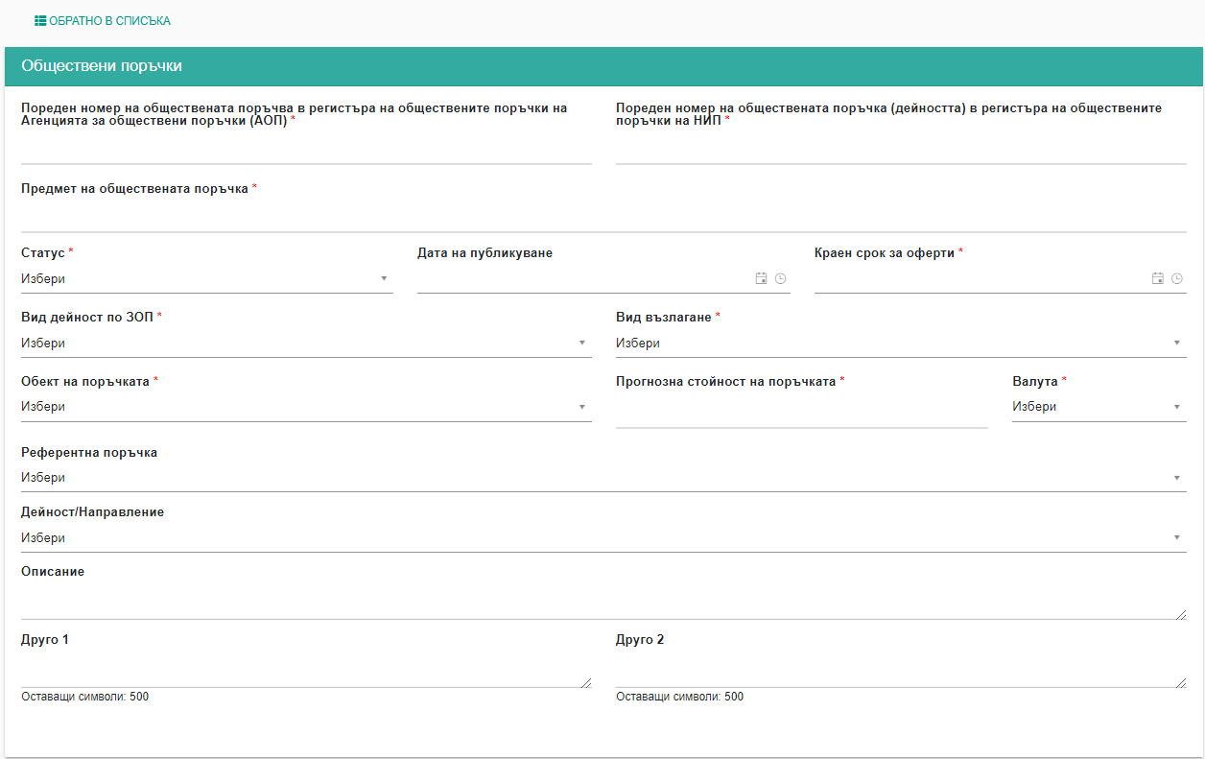
Фигура 253 Секция Обществени поръчки
- Лица за контакт – изберете от падащ списък лица за контакт от регистър Потребители / Служители на НИП
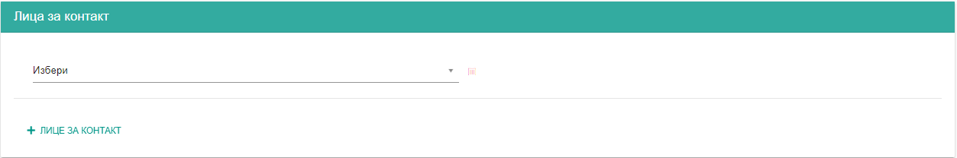
Фигура 254 Лица за контакт в Обществени поръчки
Можете да добавите повече от едно лице за контакт като кликнете с мишката върху +Лице за контакт. За да премахнете лице от секцията, кликнете с мишката върху символа за изтриване в дясната част на реда.
- Документи – за да добавите документ кликнете с мишката върху +Добави документ. Отварят се полета за избор на тип документ и прикачване на файл.
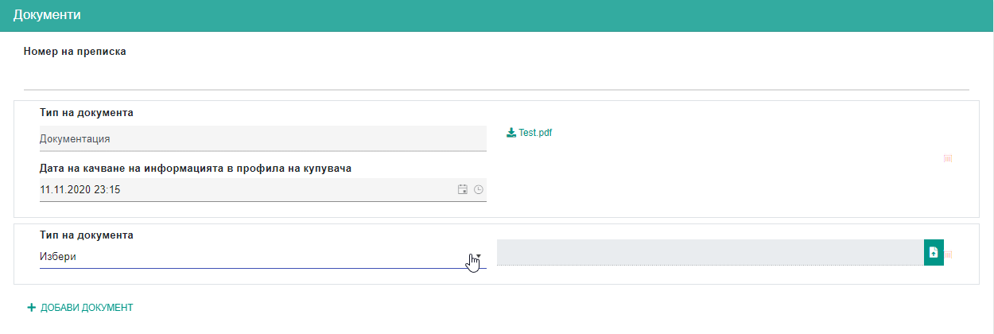
Фигура 255 Добавяне на документ в Обществени поръчки
Можете да добавяте повече от един документ. Поле Дата на качване на информацията в профила на купувача се попълва автоматично при добавяне на документа.
В поле Номер на преписка попълнете съответния номер.
- Допълнителни динамични данни – съдържанието на полето се конструира във Формуляри.

Исторически данни
В табличен вид можете да проследите промените с обществената поръчка.

Действия
Наличните действия в таблицата са:
Фигура 256 Проекти – Действия
- Редакция – функционалност за редакция и допълване на вече въведени данни.
- Детайли – преглед на въведените данни, без възможност за промяна
- Изтриване – изтриване на обществена поръчка. Системата ще поиска да потвърдите действието
Фигура 257 Изтриване на обществена поръчка
- Експорт в Excel

Дейности/Направления
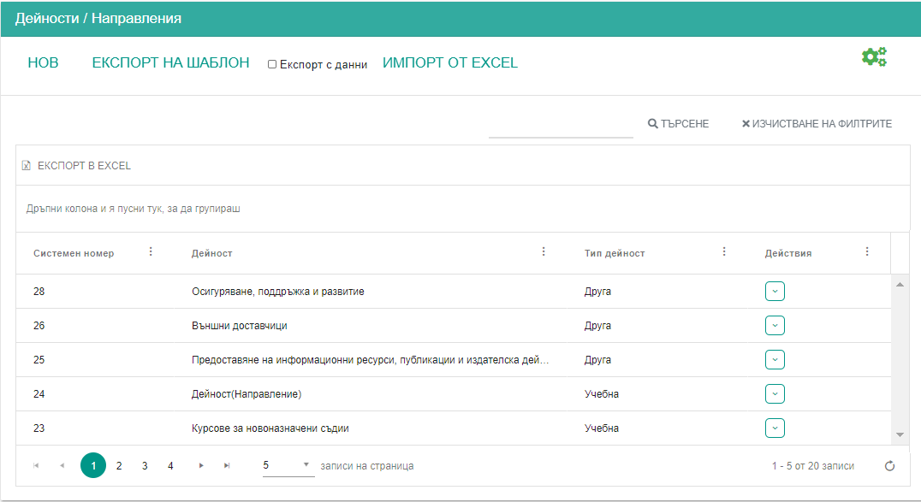
Фигура 258 Дейности / Направления
Можете да персонализирате изгледа на началния екран съгласно вашите предпочитания като ползвате настройки на екрана или разместите колоните.
Данните в регистър Дейности/Направления могат да бъдат редактирани, преглеждани, изтривани, експортирани в и Excel.
Нов запис в регистъра можете да създадете като щракнете на или импортирате данни.

Импорт на данни
За да импортирате данни, файла, от който правите импорта трябва да е с определена структура. За ваше улеснение в системата е вграден шаблон на файла за импорт. За да изтеглите шаблона е необходимо да щракнете с мишката върху Експорт на шаблон (вижте на Фигура 255) . Изтегленият шаблон е в Excel формат и има предварително дефинирана структура. Попълнете необходимите данни и изберете Импорт от Excel (вижте на Фигура 255) . Данните от файла ще се трансферират в регистъра.
Ако преди да експортирате шаблон активирате чек бокса Експорт с данни, файла, който ще генерирате ще съдържа данните въведени в регистъра.

Нов запис
Щракнете с мишката върху . Ще се отвори екран за въвеждане на данни. Данните са организирани в няколко секции:
- Основна информация
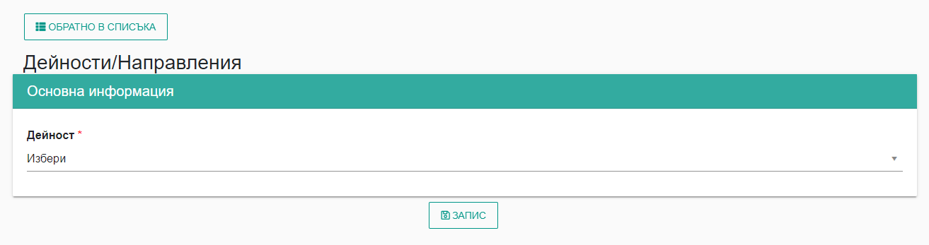
Фигура 259 Избор на Дейност
От падащия списък в поле дейност изберете учебна или друга дейност. Тогава ще се отвори поле поддейност.
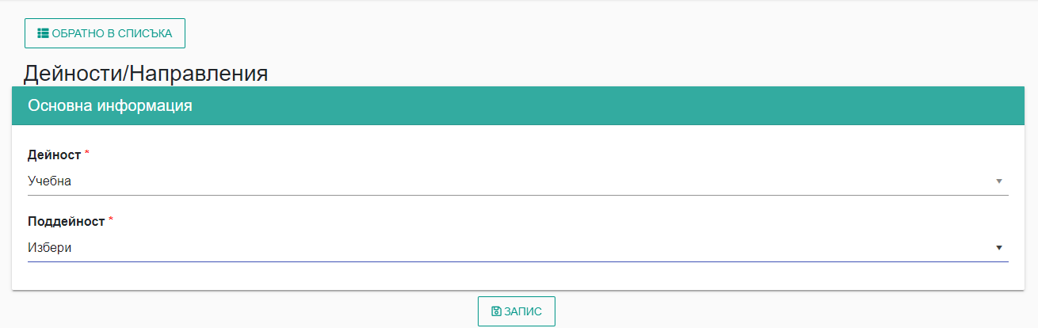
Фигура 260 Избор на поддейност
В поле поддейност отново трябва да изберете стойност от падащ списък. Ще се отвори следващото поле – Направление.
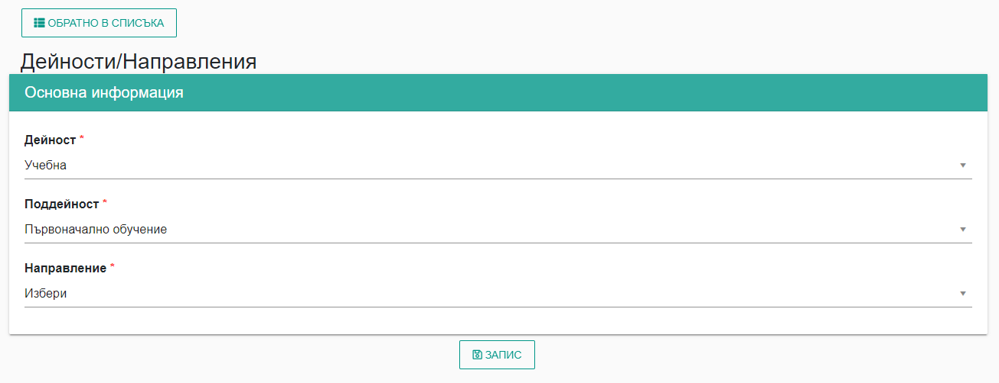
Фигура 261 Избор на направление
В Направление изберете стойност. Ще се отвори поле за избор на Поднаправление.
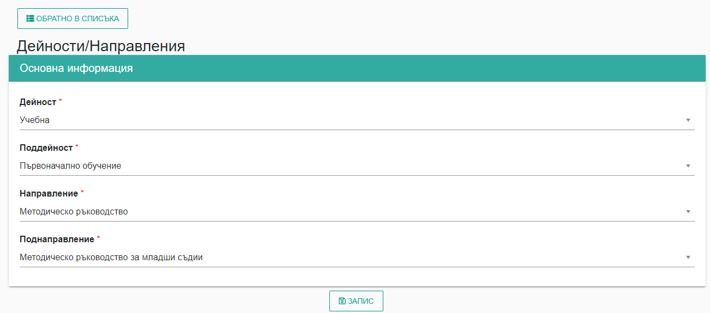
Фигура 262 Избор на поднаправление
Колко нива ще се отворят зави от стойността избрана във всяко следващо поле. Не всички дейности се регистрират с четири поднива.
- Допълнителни динамични данни – съдържанието на полето се конструира във Формуляри.

Действия
Наличните действия в таблицата са:
Фигура 263 Дейности / Направления – Действия
- Редакция – функционалност за редакция и допълване на вече въведени данни.
- Детайли – преглед на въведените данни, без възможност за промяна
- Изтриване – изтриване на дейност. Системата ще поиска да потвърдите действието
Фигура 264 Изтриване на дейност
- Експорт в Excel

Тематични области
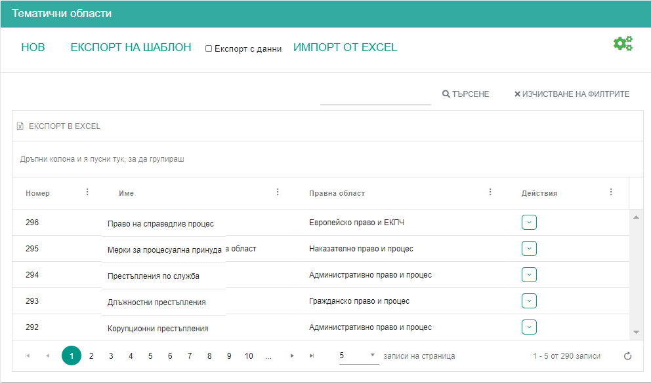
Фигура 265 Тематични области
Можете да персонализирате изгледа на началния екран съгласно вашите предпочитания като ползвате настройки на екрана или разместите колоните.
Данните в регистър Тематични области могат да бъдат редактирани, преглеждани, изтривани, експортирани в и Excel.
Нов запис в регистъра можете да създадете като щракнете на или импортирате данни.

Импорт на данни
За да импортирате данни, файла, от който правите импорта трябва да е с определена структура. За ваше улеснение в системата е вграден шаблон на файла за импорт. За да изтеглите шаблона е необходимо да щракнете с мишката върху Експорт на шаблон (вижте на Фигура 262) . Изтегленият шаблон е в Excel формат и има предварително дефинирана структура. Попълнете необходимите данни и изберете Импорт от Excel (вижте на Фигура 262) . Данните от файла ще се трансферират в регистъра.
Ако преди да експортирате шаблон активирате чек бокса Експорт с данни, файла, който ще генерирате ще съдържа данните въведени в регистъра.

Нов запис
Щракнете с мишката върху . Ще се отвори екран за въвеждане на данни. Данните са организирани в няколко секции:
- Основна информация – изберете правна област и попълнете името на тематичната област, която ще регистрирате.
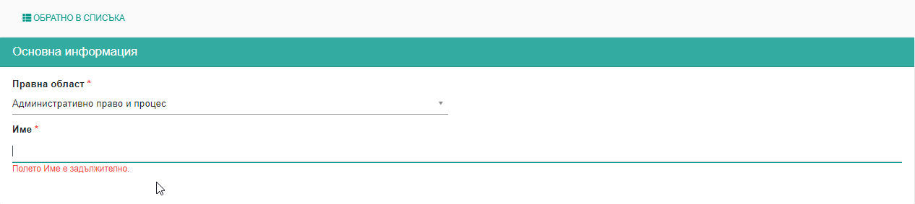
Фигура 266 Тематични области - основна информация
- Други полета – текстови полета за въвеждане на допълнителна информация
Фигура 267 Тематични области - Други полета
- Допълнителни динамични данни – съдържанието на полето се конструира във Формуляри.

Действия
Наличните действия в таблицата са:
Фигура 268 Тематични области – Действия
- Редакция – функционалност за редакция и допълване на вече въведени данни.
- Детайли – преглед на въведените данни, без възможност за промяна
- Изтриване – изтриване на тематична област. Системата ще поиска да потвърдите действието
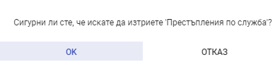
Фигура 269 Изтриване на тематична област
- Експорт в Excel

Тема на събитие
В този регистър можете да добавите теми към избрана от вас тематична област.
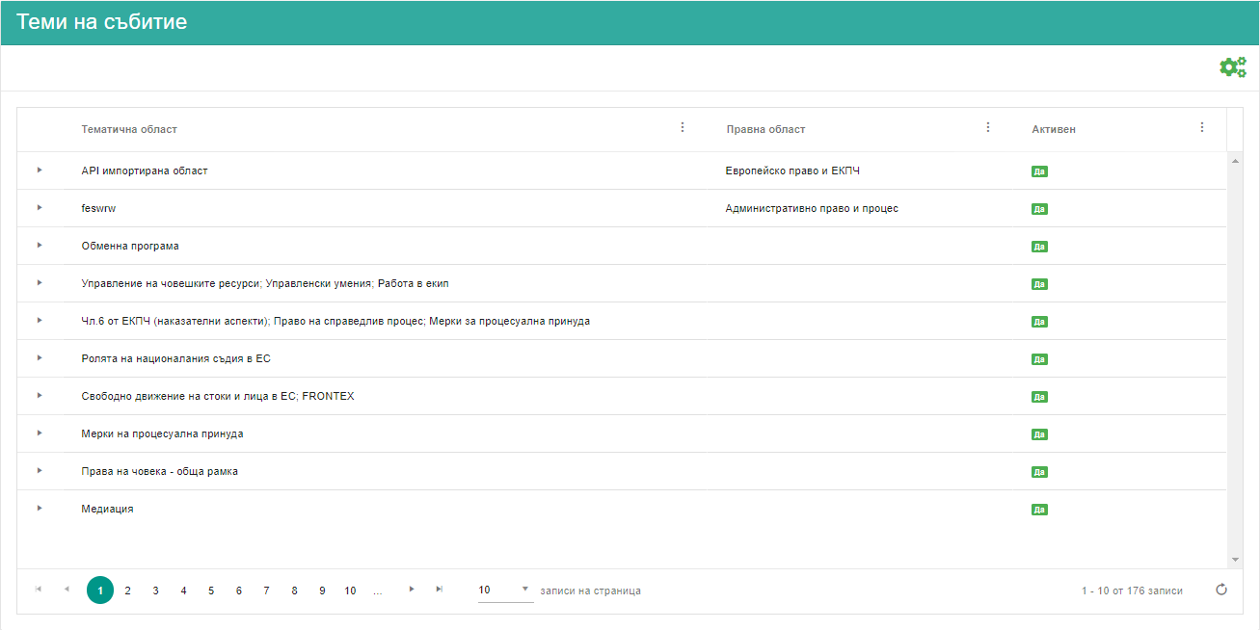
Фигура 270 Теми на събитие
Можете да персонализирате изгледа на началния екран съгласно вашите предпочитания като ползвате настройки на екрана или разместите колоните.

Преглед на темите
За да прегледате темите към една тематична област е необходимо да щракнете с мишката върху символа 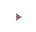, разположен пред името на тематичната област. Отваря се под екран със списък с всички теми свързани със съответната област.
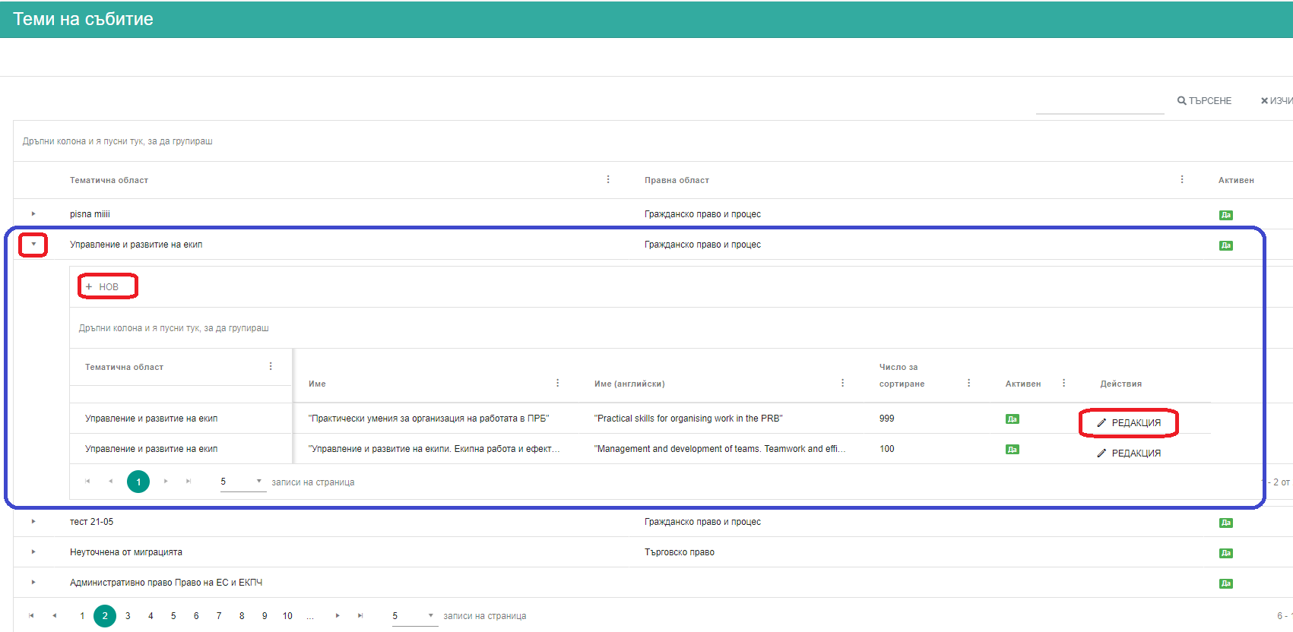
Фигура 271 добавяне на тема към тематична област
Можете да редактирате вече добавена тема като щракнете с мишката върху Редактиране. Отваря се картата на темата в режим редакция. Въведете необходимите промени и запазете новата информация като щракнете с мишката върху Обнови.
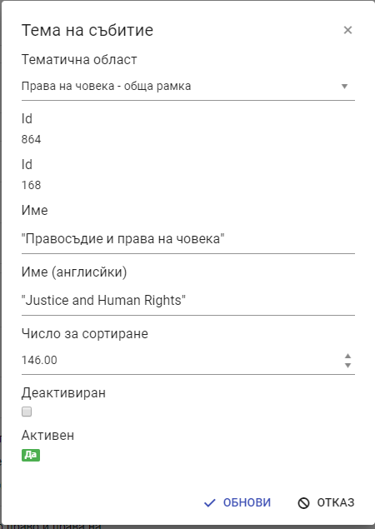
Фигура 272 Редактиране на тема
За да деактивирате тема, е необходимо да маркирате чек бокса под Деактивиран (вижте на Фигура 269).

Добавяне на нова тема към тематична област
За да добавите нова тема е необходимо да щракнете с мишката върху текста 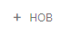, който се намира в горния ляв ъгъл на екрана (вижте на Фигура 268 оградената в синьо област). Отваря се регистрационна карта, в която трябва да въведете данните на новата тема.
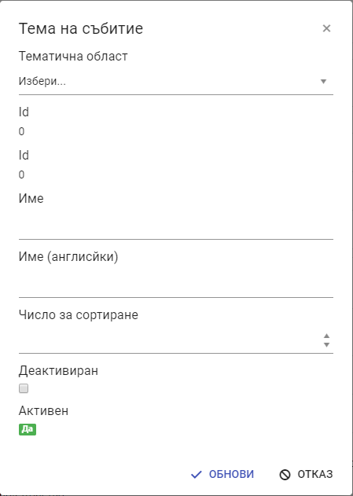
Фигура 273 Въвеждане на нова тема
В полето Тематична област изберете областта към, която искате да създадете нова тема.
В поле Име въведете името на темата.
В поле Име(английски) повторете името на темата, но на английски език.
По подразбиране всяка новосъздадена тема е активна.
За да запазите въведената информация, трябва да щракнете с мишката върху Обнови.
Щракването върху Отказ ще ви върне на основния екран.

Институции и организации
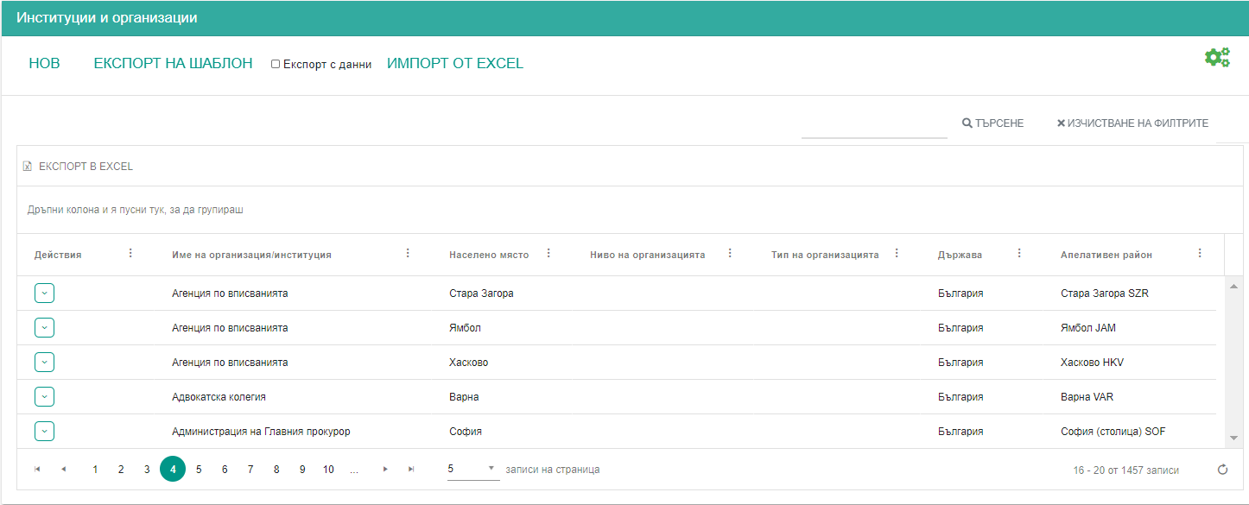
Фигура 274 Институции и организации
Можете да персонализирате изгледа на началния екран съгласно вашите предпочитания като ползвате настройки на екрана или разместите колоните.
Данните в регистър Институции и организации могат да бъдат редактирани, преглеждани, изтривани, експортирани в и Excel.
Нов запис в регистъра можете да създадете като щракнете на или импортирате данни.

Импорт на данни
За да импортирате данни, файла, от който правите импорта трябва да е с определена структура. За ваше улеснение в системата е вграден шаблон на файла за импорт. За да изтеглите шаблона е необходимо да щракнете с мишката върху Експорт на шаблон (вижте на Фигура 271) . Изтегленият шаблон е в Excel формат и има предварително дефинирана структура. Попълнете необходимите данни и изберете Импорт от Excel (вижте на Фигура 271) . Данните от файла ще се трансферират в регистъра.
Ако преди да експортирате шаблон активирате чек бокса Експорт с данни, файла, който ще генерирате ще съдържа данните въведени в регистъра.

Нов запис
Щракнете с мишката върху . Ще се отвори екран за въвеждане на данни. Данните са организирани в няколко секции:
- Институция / организация – секция, в която следва да въведете обща информация за институцията.
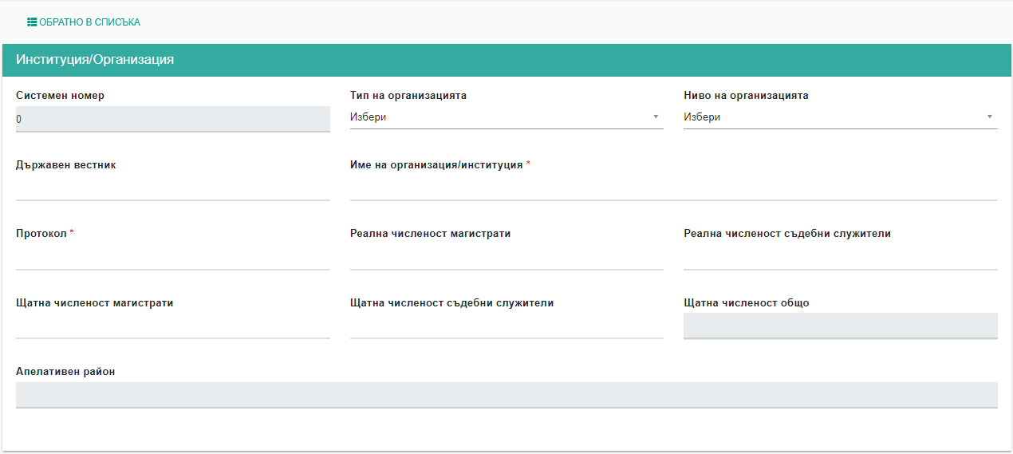
Фигура 275 въвеждане на основни данни за институцията
Поле Системен номер се попълва автоматично от ИСУПО.
- Данни за фирма – секция, в която трябва да въведете основни данни на институцията или да изберете от регистрираните в системата юридически лица, като кликнете с мишката върху символа за търсене .
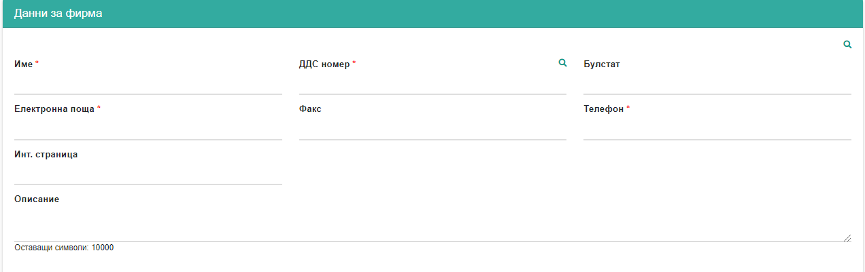Фигура 276 Данни за фирма
- Директор/Управител - Въведете данните на директора на институцията или изберете от списъка с личности, като кликнете с мишката върху символа за търсене ;
Фигура 277 Институции и организации - Директор/Управител
- Лице за контакт - Въведете данните на лицето за контакт или изберете от списъка с личности, като кликнете с мишката върху символа за търсене ;
Фигура 278 Институции и организации - Лице за контакт
- Адрес – на регистрация и на кореспонденция – въведете двата адреса
Фигура 279 Институции и организации - Адреси
- Банкова сметка – секция, в която можете да въведе банковите данни на институцията;
Фигура 280 Институции и организации – Банкова сметка
- Други полета – текстови полета за въвеждане на допълнителна информация
Фигура 281 Институции и организации - Други полета
- Допълнителни динамични данни – съдържанието на полето се конструира във Формуляри.

Действия
Наличните действия в таблицата са:
Фигура 282 Институции и организации – Действия
- Редакция – функционалност за редакция и допълване на вече въведени данни.
- Детайли – преглед на въведените данни, без възможност за промяна
- Изтриване – изтриване на институция. Системата ще поиска да потвърдите действието
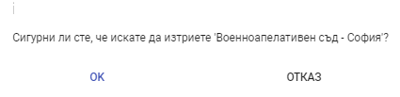
Фигура 283 Изтриване на институция
- Експорт в Excel

Длъжности
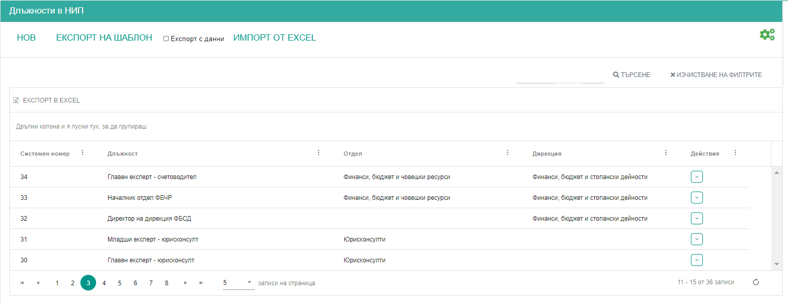
Фигура 284 Длъжности в НИП
Можете да персонализирате изгледа на началния екран съгласно вашите предпочитания като ползвате настройки на екрана или разместите колоните.
Данните в регистър Институции и организации могат да бъдат редактирани, преглеждани, изтривани, експортирани в и Excel.
Нов запис в регистъра можете да създадете като щракнете на или импортирате данни.

Импорт на данни
За да импортирате данни, файла, от който правите импорта трябва да е с определена структура. За ваше улеснение в системата е вграден шаблон на файла за импорт. За да изтеглите шаблона е необходимо да щракнете с мишката върху Експорт на шаблон (вижте на Фигура 281) . Изтегленият шаблон е в Excel формат и има предварително дефинирана структура. Попълнете необходимите данни и изберете Импорт от Excel (вижте на Фигура 281) . Данните от файла ще се трансферират в регистъра.
Ако преди да експортирате шаблон активирате чек бокса Експорт с данни, файла, който ще генерирате ще съдържа данните въведени в регистъра.

Нов запис
Щракнете с мишката върху . Ще се отвори екран за въвеждане на данни. Данните са организирани в няколко секции:
- Основна информация – попълнете в секцията основната информация за длъжността.
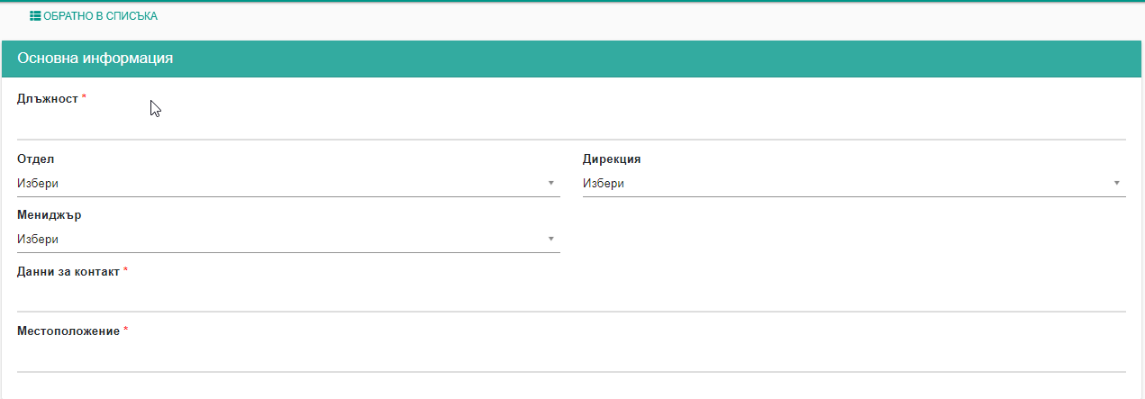
Фигура 285 Основна информация за длъжността
- Заместващи длъжности – изберете от падащ списък заместваща длъжност. Нова заместваща длъжност можете да добавите като кликнете с мишката върху +Добави. Можете да изтриете заместник като кликнете с мишката върху символа за изтриване в дясната част на реда.
Фигура 286 Заместващи длъжности
- Други полета – текстови полета за въвеждане на допълнителна информация
Фигура 287 Длъжности - Други полета
- Допълнителни динамични данни – съдържанието на полето се конструира във Формуляри.

Действия
Наличните действия в таблицата са:
Фигура 288 Институции и организации – Действия
- Редакция – функционалност за редакция и допълване на вече въведени данни.
- Детайли – преглед на въведените данни, без възможност за промяна
- Изтриване – изтриване на длъжност. Системата ще поиска да потвърдите действието
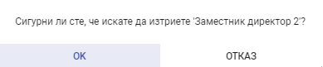
Фигура 289 Изтриване на длъжност
- Експорт в Excel

Договори
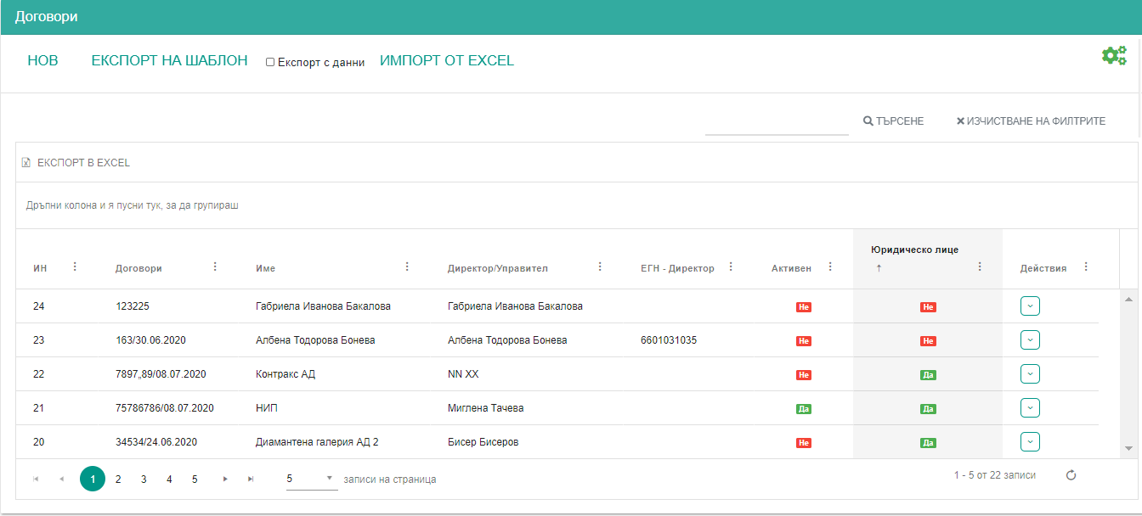
Фигура 290 регистър на договорите
Можете да персонализирате изгледа на началния екран съгласно вашите предпочитания като ползвате настройки на екрана или разместите колоните.
Данните в регистър Тематични области могат да бъдат редактирани, преглеждани, активирани и деактивирани, експортирани в и Excel.
Нов запис в регистъра можете да създадете като щракнете на или импортирате данни.

Импорт на данни
За да импортирате данни, файла, от който правите импорта трябва да е с определена структура. За ваше улеснение в системата е вграден шаблон на файла за импорт. За да изтеглите шаблона е необходимо да щракнете с мишката върху Експорт на шаблон (вижте на Фигура 262) . Изтегленият шаблон е в Excel формат и има предварително дефинирана структура. Попълнете необходимите данни и изберете Импорт от Excel (вижте на Фигура 262) . Данните от файла ще се трансферират в регистъра.
Ако преди да експортирате шаблон активирате чек бокса Експорт с данни, файла, който ще генерирате ще съдържа данните въведени в регистъра.

Нов запис
Щракнете с мишката върху . Ще се отвори екран за въвеждане на данни. Данните са организирани в няколко секции:
- Данни на договор / споразумение – секция, в която се въвеждат данни основни данни за договора
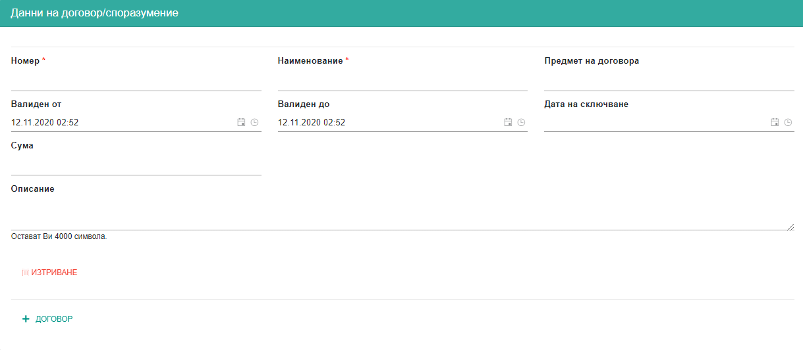
Фигура 291 Данни на договор споразумение
Можете да въведете повече от един договор като кликнете с мишката върху +Договор.
Можете да изтриете въведени данни като кликнете с мишката върху Изтриване.
- Данни на изпълнителя – въведете данни за юридическото или физическото лице, изпълнител на договора
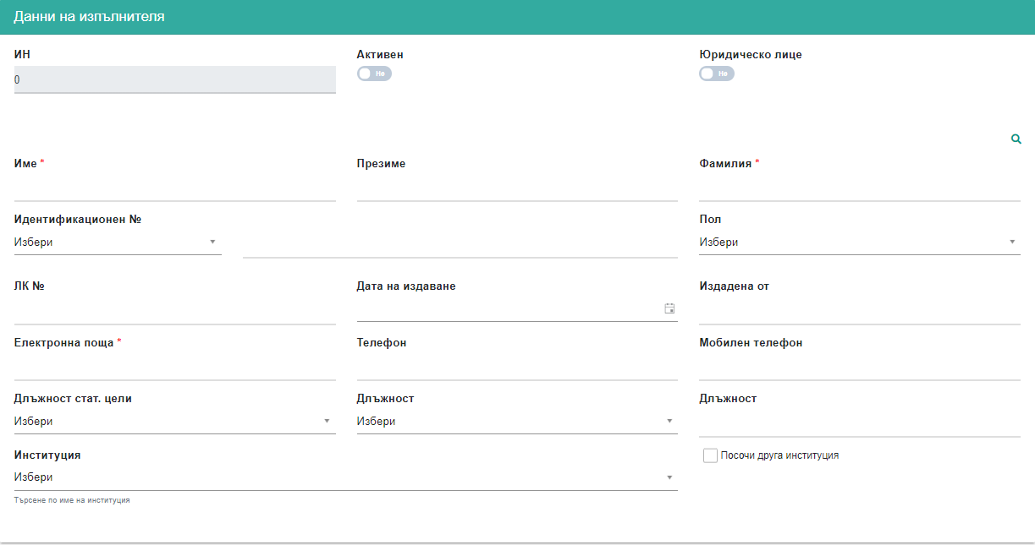
Фигура 292 Данни на изпълнителя
Полетата, които трябва да попълните в тази секция се променят в зависимост от това дали сте избрали юридическо или физическо лице.
- Лица за контакт - попълнете данни за лицето за контакт
Фигура 293 Договори - лице за контакт
Можете да добавите други лица за контакт, като кликнете с мишката върху +Контакт.
Въведено лице за контакт изтривате, като кликнете с мишката върху символа за изтриване.
- Други полета – текстови полета за въвеждане на допълнителна информация
Фигура 294 Договори - Други полета
- Приложени документи
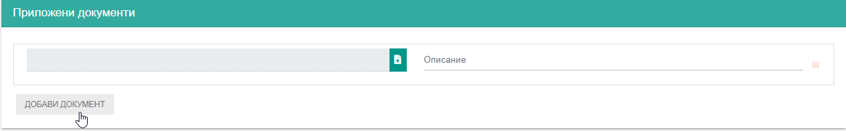
Фигура 295 Прилагане на документи към договор
За да приложите документ, трябва да кликнете с мишката върху Добави документ. Отварят се редове за избор на файл от локалния компютър и въвеждане на кратко описание на файла.
Можете да добавите повече от един документ.
- Допълнителни динамични данни – съдържанието на полето се конструира във Формуляри.

Исторически данни
В табличен вид можете да проследите промените правени в картата на договора.

Действия
Наличните действия в таблицата са:
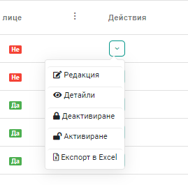
Фигура 296 Договори - Действия
- Редакция – функционалност за редакция и допълване на вече въведени данни.
- Деактивиране – деактивирате на договора. Той няма да се появява като запис в падащи списъци за избор на договори.
- Активиране – активирате деактивиран договор. Той ще може да бъде избиран от падащи списъци.
- Детайли – преглед на въведените данни, без възможност за промяна
- Експорт в Excel

Организационни модели(ОМ)
В този панел се създават организационните модели.
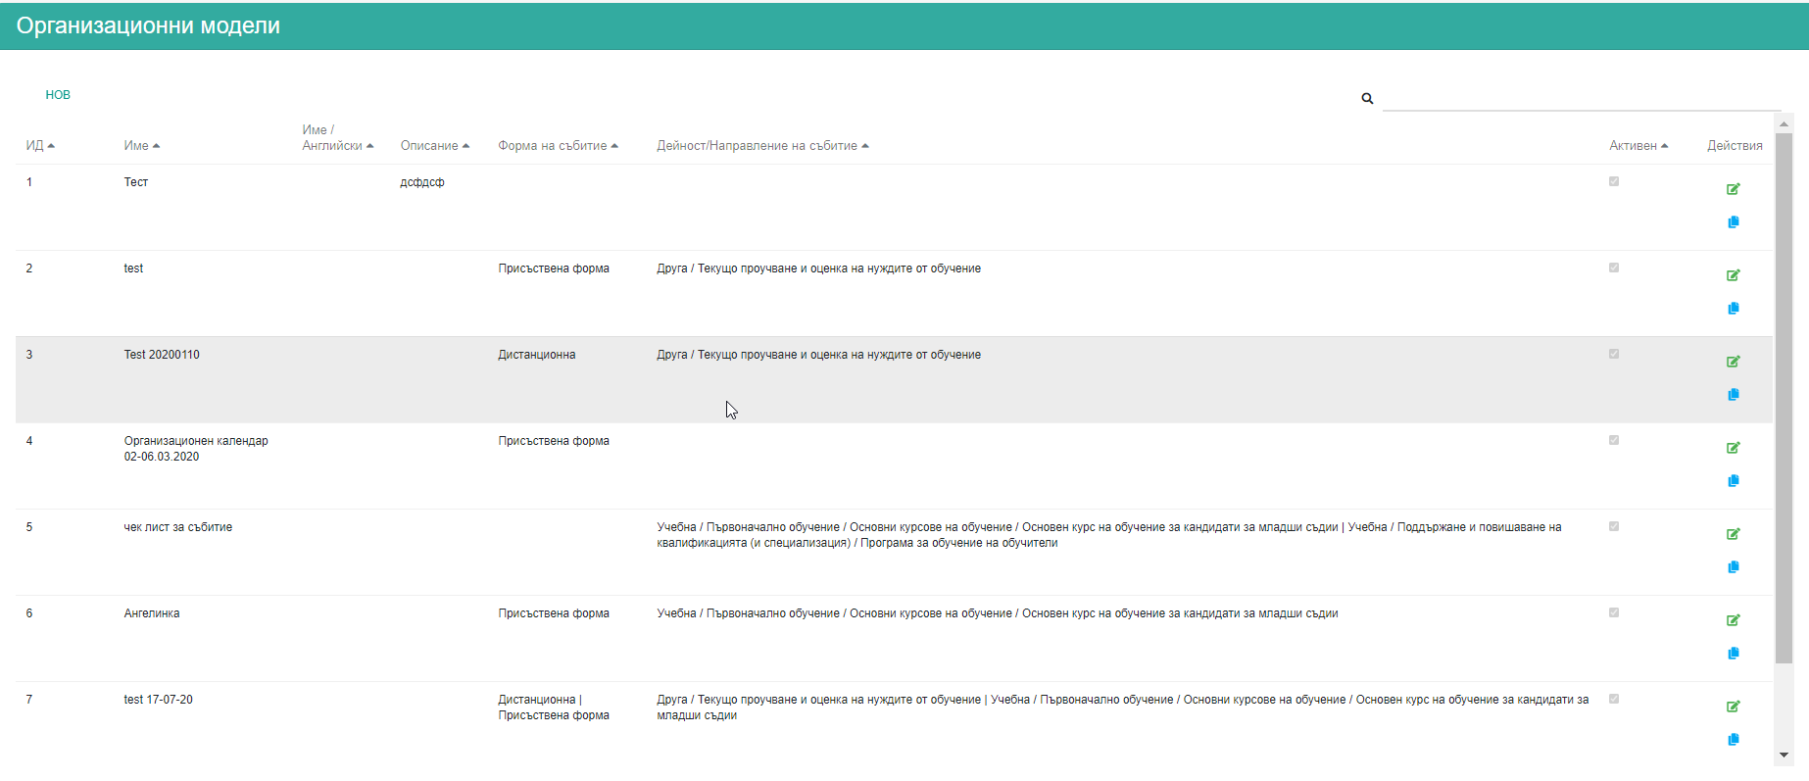
Фигура 297 Организационни модели
За да въведете нов модел натиснете бутона Нов.
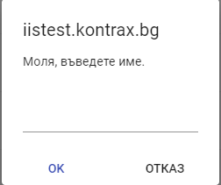
Фигура 298 Въвеждане име на организационен модел
Въведете име на модела и натиснете ОК. Ще се отвори екран, на който следва да въведете позициите на организационния модел.
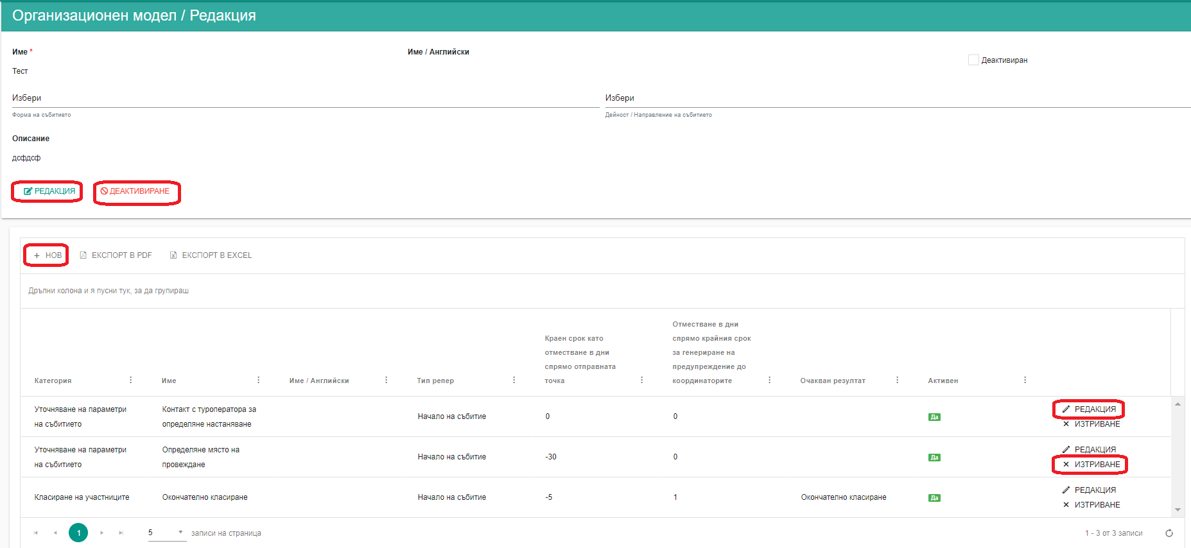
Фигура 299 Редакция на основни данни и въвеждане на позиции

Редактиране на основни данни на ОМ
Отворете секцията с основните данни на ОМ, като кликнете с мишката върху Редакция, в горната лява част на екрана (вижте на Фигура 296). Секцията се отваря в режим редакция и вече можете да променяте данни.
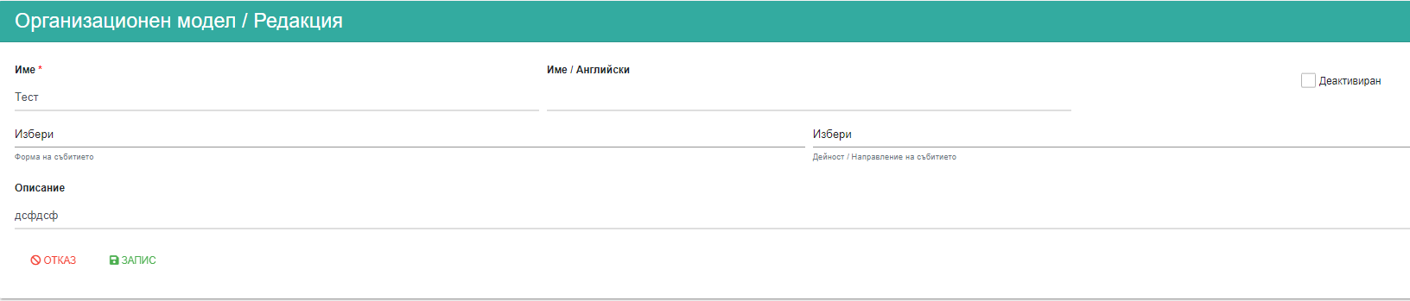
Фигура 300 Редакция на основни данни на ОМ
Ако в секцията изберете стойности в полетата Форма на събитието и Дейност /Направление, организационния модел, който регистрирате, ще може да бъде избиран само в събития със същите форма и дейност.
Оттук можете да деактивирате ОМ, като маркирате чек бокса Деактивиран.
Направените промени запазете като кликнете върху бутона Запис.
Можете да деактивирате ОМ и без да влизате в режим редакция. Необходима е само да щракнете с мишката върху Деактивиране (вижте на Фигура 296). Тогава системата ще поиска потвърждение на действието.
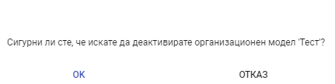
Фигура 301 Потвърждение на деактивиране на ОМ

Добавяне на позиции в ОМ
Добавянето на позиции към ОМ става на втората секция визуализирана на Фигура 296.
За да добавите нова позиция кликнете с мишката върху +Нов. Ще се отвори регистрационна бланка.
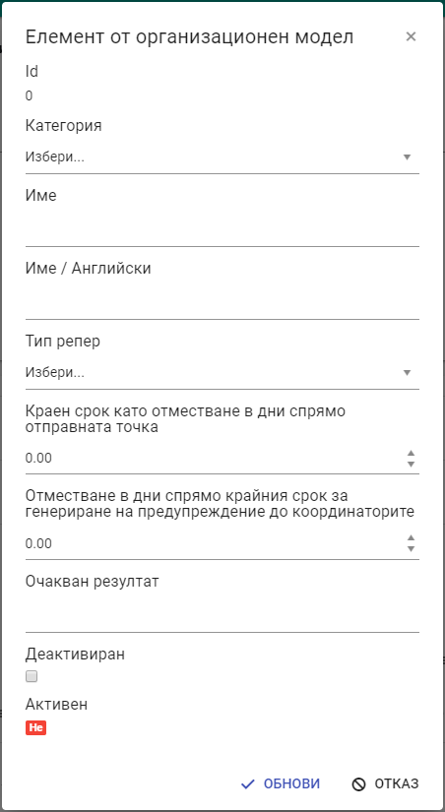
Фигура 302 Регистрационна бланка на елемент от ОМ
Въведете необходимите данни.
Полето Тип репер е от съществено значение за алгоритъма за създаване на задача от позицията.
Ако изберете тип репер „Начало на събитието“ и в Краен срок въведете -60. Това означава, че задачата ще стартира 60 дни преди началото на събитието.
Ако изберете тип репер „Край на събитието“ и въведете в поле Краен срок 5. Това означава, че задачата ще се стартира 5 дни след края на събитието.
Когато приложите в събитие организационен модел, тези полета ще бъдат попълнени с конкретни дати в зависимост от началото и края на събитието и алгоритъма, който задавате тук.

Редакция на позиция на ОМ
За да редактирате позиция от ОМ, кликнете с мишката върху Редакция в дясната част на реда. Ще се отвори регистрационната карта на позицията и вие ще можете да нанесете корекции. Запазете промените като кликнете с мишката на Обнови.
Позиция от ОМ, ще изтриете, ако кликнете с мишката върху Изтриване. Системата ще поиска да потвърдите действието.
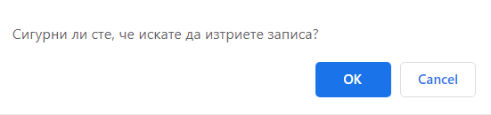
Фигура 303 потвърждаване изтриването на позиция от ОМ

Действия
Наличните действия в таблицата са(вижте на Фигура 294):
- Редактиране – редактирате ОМ и неговите позиции
- Копиране – копирате ОМ, като системата ще поиска от вас да дадете друго име на копирания от вас ОМ.

Критерии за класиране
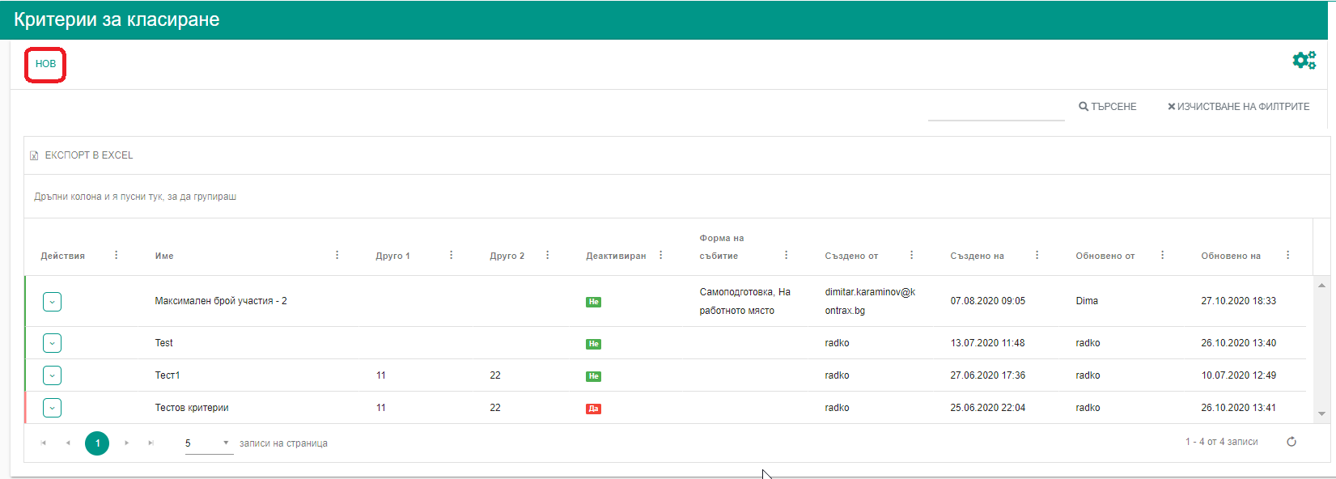
Фигура 304 Критерии за класиране
Това е регистър на шаблоните на критерии за класиране.

Нов
Създайте нов шаблон на критерии за класиране, като кликнете с мишката върху бутона Нов. Отваря се регистрационна бланка.
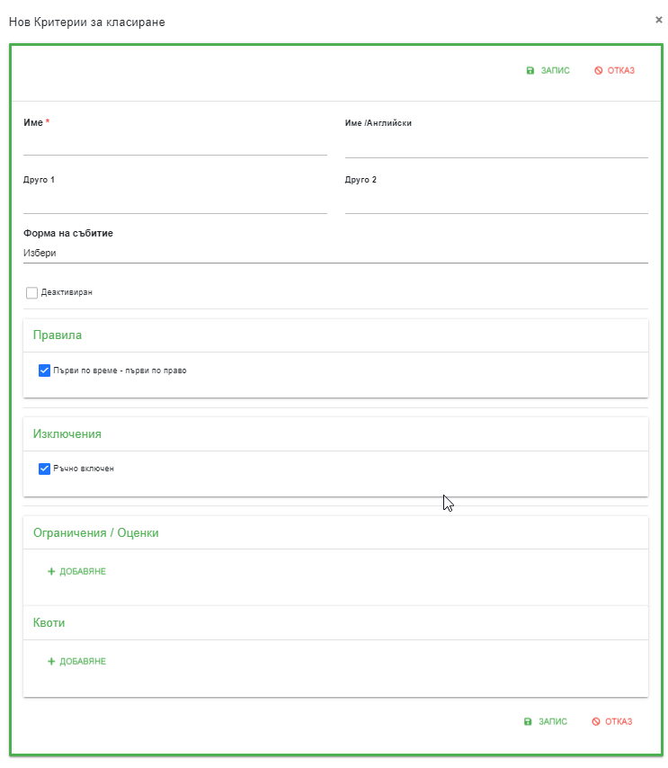
Фигура 305 Регистрационна бланка на шаблон за критерии за класиране
Попълнете полетата и маркирайте необходимите чек боксове.

Ограничения
За да добавите Ограничения/Оценки, кликнете с мишката върху +Добавяне. Ще се отвори поле за избор на Тип.
Фигура 306 Избор на тип ограничение
В зависимост от избраното в поле Тип, се отварят различни допълнителни полета за дефиниране на ограничението.
Можете да добавите повече от едно ограничение.
За да изтриете ограничение кликнете с мишката върху Изтриване.

Квоти
Ще добавите квота, ако щракнете с мишката върху +Добави в поле Квоти.
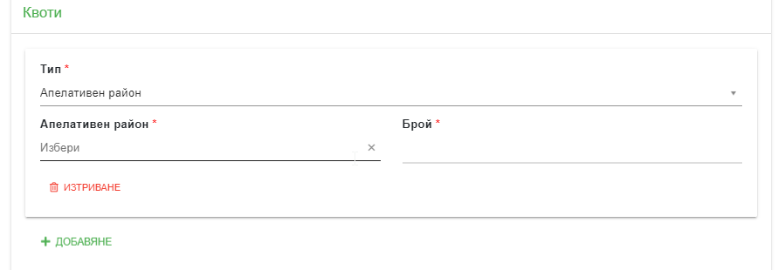
Фигура 307 Добавяне на квоти
Полетата в секцията се променят в зависимост от избраното в поле Тип.
Можете да добавите повече от една квота.
За да изтриете квота кликнете с мишката върху Изтриване.
Запазете въведенията шаблон на критерии за класиране, като кликнете с мишката върху Запис.

Справки
В ИСУПО е вграден Report generator, посредством който обучени служители могат да създават потребителски справки. Веднъж конструирана справката е достъпна за потребителите на системата и може да се ползва от тях.
Справките са разделени на няколко категории.
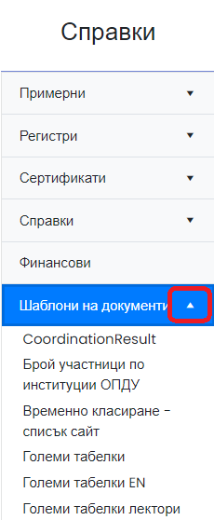
Фигура 308 Справки
За да отворите категория и прегледате справките включени в нея кликнете с мишката върху нейното име.
Можете да генерирате избраната от вас справка като щракнете с мишката върху нейното име. Ще се отвори екран с променливи, за които трябва да въведете стойности.
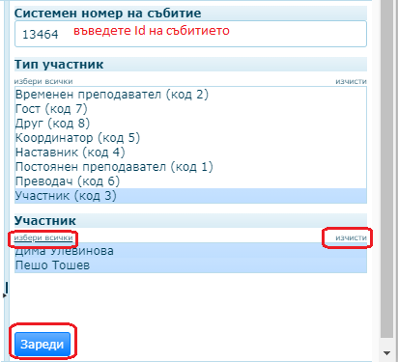
Фигура 309 полета с променлив Справки
След като въведете или изберете необходимите данни, кликнете върху Зареди, за да генерирате справката.
Видовете полета и данните, които трябва да се попълват или избират зависят от съдържанието на справката.

Динамични регистри, администрация

Динамични регистри
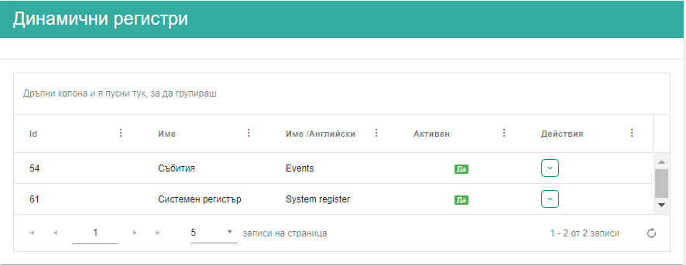
Фигура 310 Динамични регистри

Действия
Наличните действия в таблицата са:
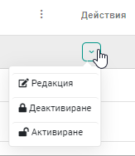
Фигура 311 динамични регистри – Действия

Редакция
Ако от колона Действия изберете Редакция, ще отворите регистъра в режим редакция и ще можете да правите промени в него.
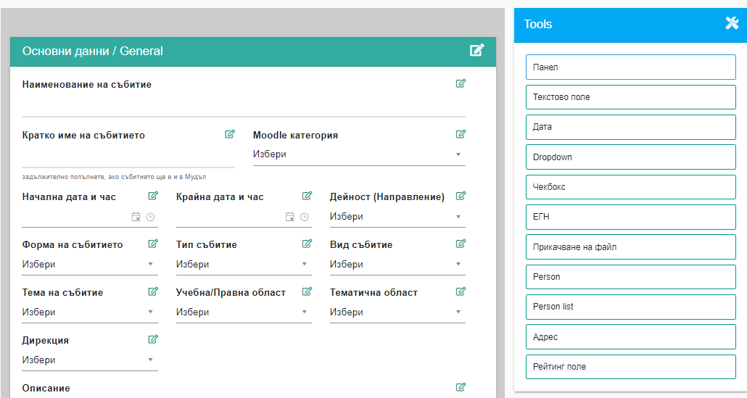
Фигура 312 Редакция на динамичен регистър
Можете да добавяте или изтривате полета в/от панелите на динамичния регистър.
- Добавяте поле, като привлачите с мишката поле от секцията Tools до съответния панел от регистъра (вляво от Tools).
След като добавите поле, кликнете върху символа за редакция . Ще се отвори екран, на който следва да дефинирате име на полето и негови основни характеристики.
- Изтривате поле от регистъра, като го привлачвате с мишката към панел Tools.
Забележка: Задължително условие за добавяне на поле, е то да бъде в панел, т.е. първо трябва да добавите панел и после в него да добавите полета.
Запазете промените в регистъра, като кликнете върху Запис.

Панели и полета
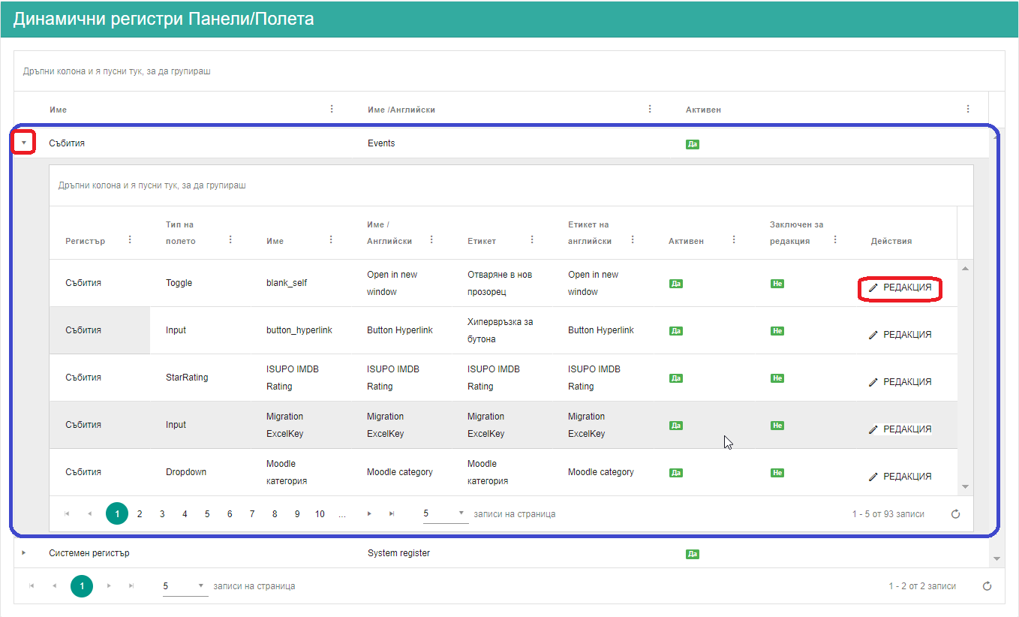
Фигура 313 панели и полета
Оттук можете да видите всички полета – активни и неактивни, фигуриращи в един динамичен регистър. За да направите това е необходимо да щракнете с мишката върху .
За да редактирате поле, да го активирате или деактивирате, трябва да щракнете с мишката върху Редактиране в дясната част на реда. Отваря се картата на полето, в която да нанесете необходимите промени.
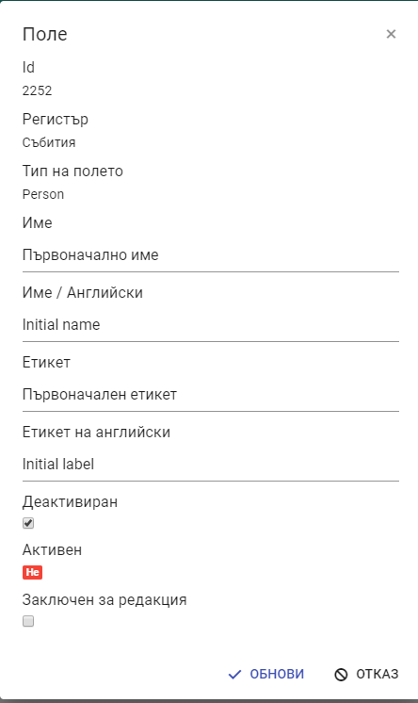
Фигура 314 Карта на поле
Ако активирате отново деактивирано поле, то ще се върне на мястото в регистъра, от което сте го премахнали.

Формуляри

Шаблони на формуляри
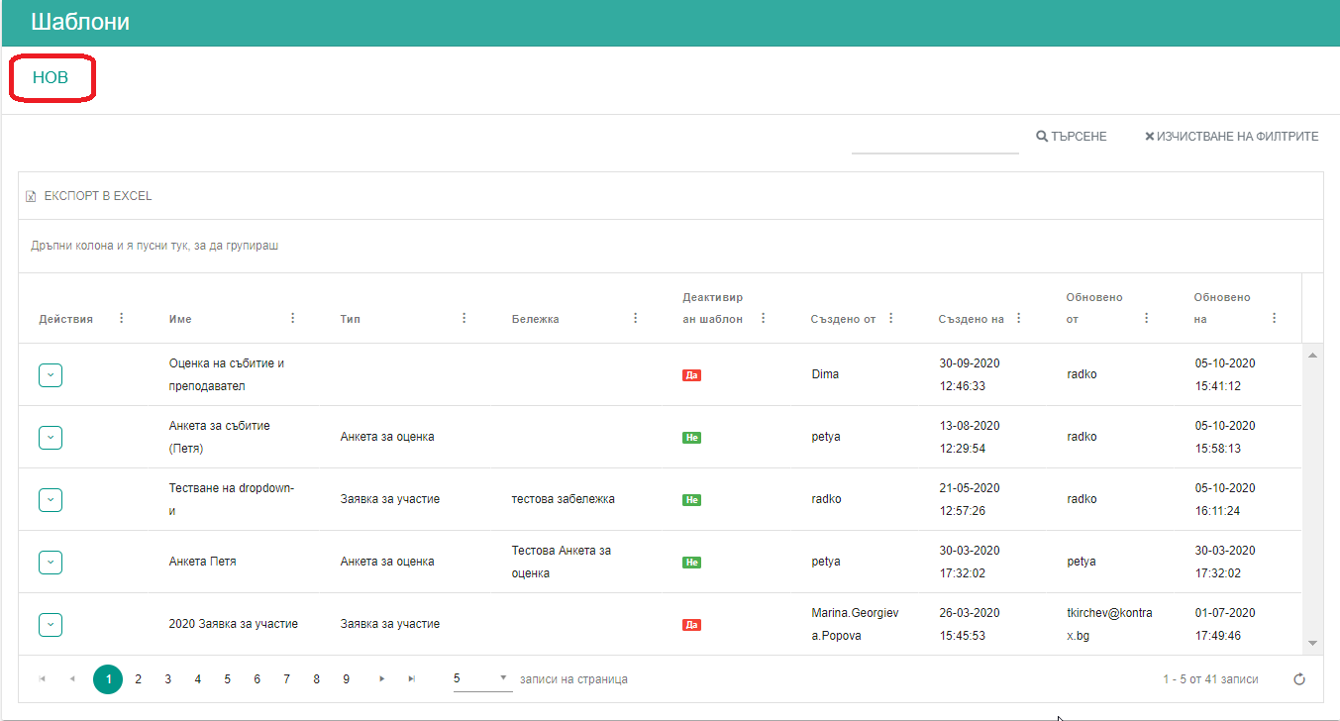
Фигура 315 Шаблон на формуляри

Нов запис
Щракнете с мишката върху Нов. Ще се отвори екран за въвеждане на данни.
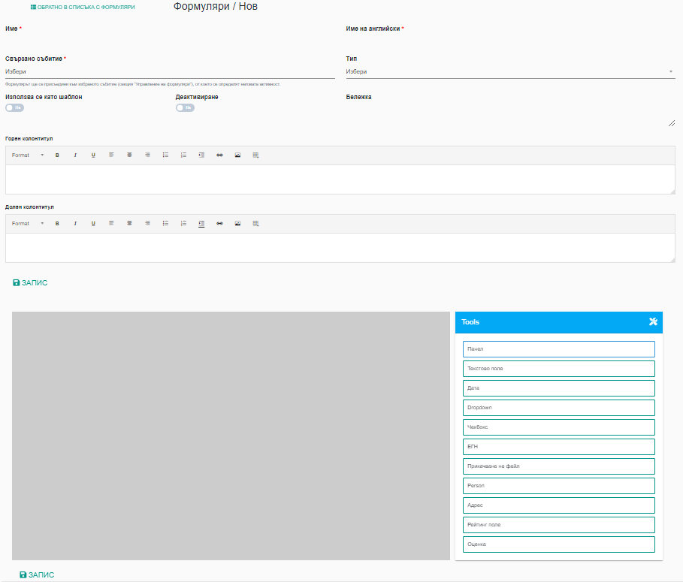
Фигура 316 Нов шаблон на формуляр
Попълнете името на формуляра на български и английски език.
Ако формулярът е за конкретно събитие в поле Свързано събитие изберете от падащ списък съответното събитие.
В поле Тип, изберете типа на формуляра.
Поле Бележка не е задължително поле, в него можете да въведете допълнителна информация.
Използва се като шаблон - ако показва „Да“, формулярът, който генерирате ще се ползва като шаблон.
За да деактивирате формуляр, след като неговото ползване е отпаднало, в Деактивиране изберете „Да“.
Оцветената в сиво част на екрана, е полето, в което ще подреждате панелите и полетата в тях. По този начин ще формирате структурата на формуляра. За целта е необходимо да щракнете с мишката върху полето Панел, разположено в секция Tools, да задържите с мишката и да го привлачите в сивото поле. После по същия начин в панела подреждате полетата, от които ще съдържат в него.
Забележка: полета можете да добавяте само в панел.
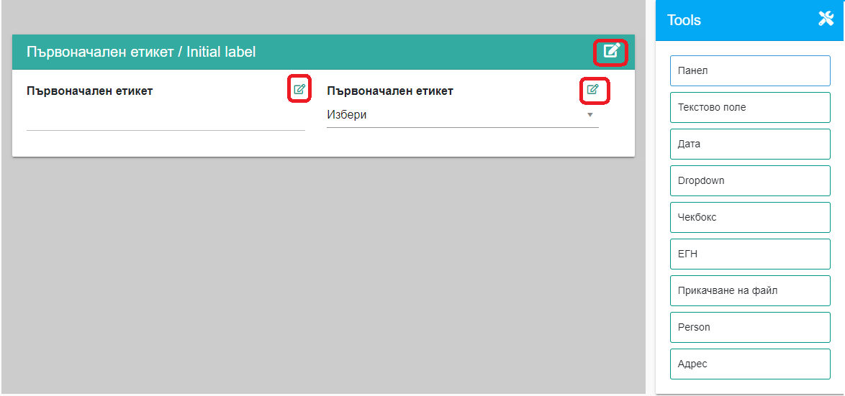
Фигура 317 Конструиране на панел във формуляр
За да дадете име на панела щракнете върху символа за редакция вдясно от името на панела.
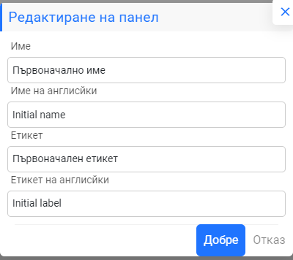
Фигура 318 Име на панел
Попълнете необходимите данни и щракнете върху Добре, за да ги запазите.
За да дадете има на добавените полета щракнете върху символа за редакция в дясно от името на полето. Отварят се екрани за редактиране на свойства, които са различни за различните видове полета.
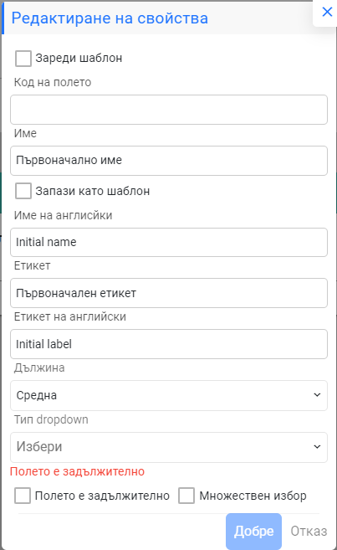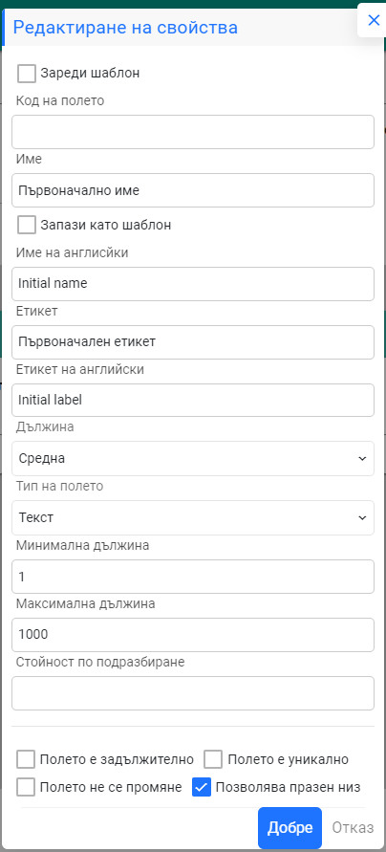
Фигура 319 Редактиране свойства на поле
Попълнете или изберете необходимите стойности и щракнете върху Добре, за да запазите въведеното.
Накрая, за да запазите полетата и структурата на формуляра, който сте създали трябва да щракнете с мишката върху Запис.

Действия
Наличните действия в таблицата са:
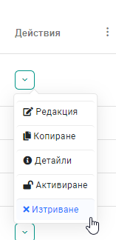
Фигура 320 Шаблони на формуляри - Действия
- Редактиране
За да редактирате формуляр от Действия изберете Редакция. Ще се отвори формуляра с неговите. Можете да добавите нови или да редактирате съществуващите.
- Копиране – копирате съдържанието на формуляра. Дайте му ново име и го запазете като натиснете Запис.
- Детайли – преглед на формуляра, без възможност за промени
- Активиране – активирате неактивен формуляр
- Деактивиране – правите активен формуляр неактивен.
- Изтриване – системата ще писка да потвърдите действието.

Формуляри
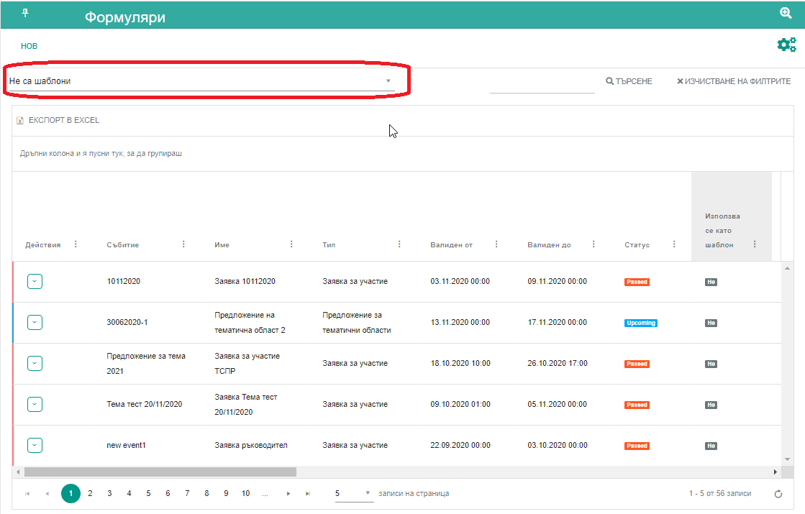
Фигура 321 Формуляри
В таблицата ще намерите всички ползвани в системата формуляри, независимо от това дали са шаблони или не. За по-лесно търсене можете да филтрирате данните, като изберете една от опциите „Не са шаблони“ или „Шаблони“. Таблицата съдържа основни данни на формуляра, както и хипервръзка към самия формуляр.

Действия
Наличните действия в таблицата са:
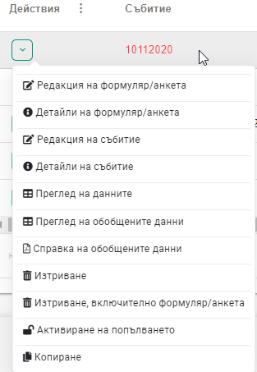
Фигура 322 Действия във Формуляри
- Редакция на формуляр/анкета – можете да редактирате съдържанието на формуляра
- Детайли на формуляр/анкета – преглед на формуляра, без възможност за промяна
- Редакция на събитие – отваря събитието, в което се ползва формуляра в режим „редакция“.
- Детайли на събитието – преглед на събитието, без възможност за промяна.
- Преглед на данните – преглед на събраните с формуляра данни
- Преглед на обобщени данни - преглед на събраните с формуляра данни в обобщен вид
- Справка на обобщените данни – генериране на справка на база събраните с формуляра данни
- Изтриване – изтрива връзката между събитието и формуляра. Системата ще поиска от вас да потвърдите действието.
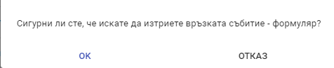
Фигура 323 Потвърждение изтриването на формуляр
- Изтриване, включително формуляр/анкета – изтрива не само връзката със събитието, но и самия формуляр. Системата ще поиска от вас да потвърдите действието.
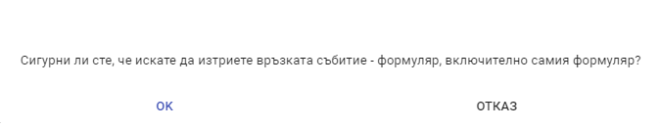
Фигура 324 Изтриване, включително формуляр/анкета
- Активиране на попълването – можете ръчно да активирате попълването, независимо от зададения във формуляра период на активност, т.е. можете предварително да стартирате попълването му или да го активирате след изтичане на срока за попълване.
- Деактивиране – с действието деактивирате активен протокол и така спирате възможността за неговото попълване.
- Копиране – копирате формуляра.

Спомагателни регистри
Чрез тях можете да добавяте допълнителни полета в статичните регистри от модул Регистри.

Списък
В табличен вид са изведени на екран съществуващите в системата динамични полета към статичните регистри.
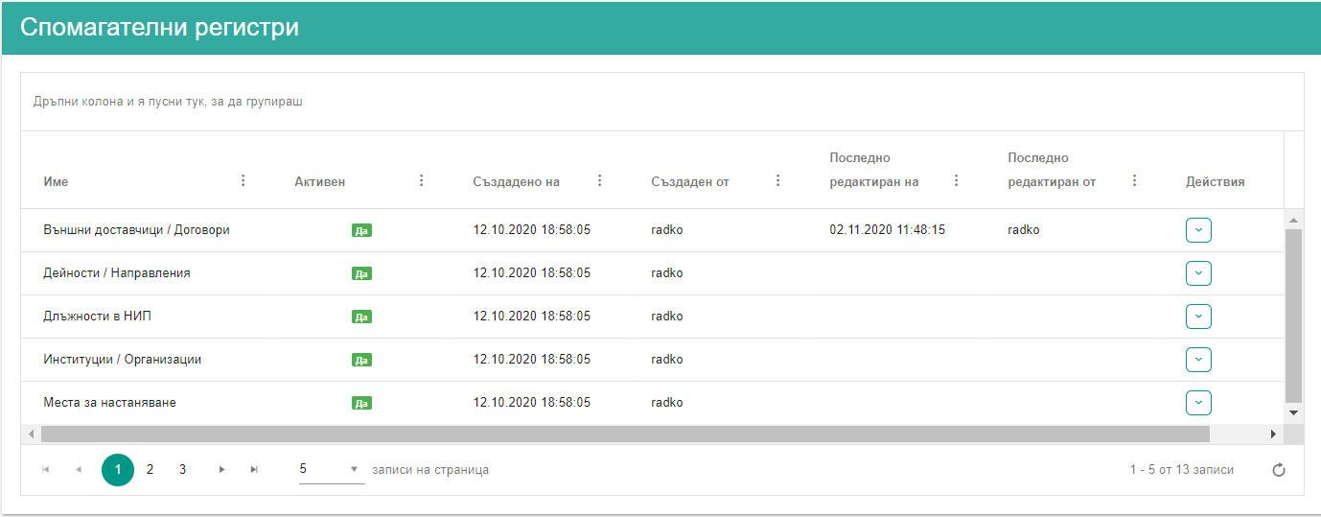
Фигура 325 Спомагателни регистри / Списък
В таблицата в колона Име е името на регистъра с добавен панел с динамични полета.

Действия
Наличните действия в таблицата са:
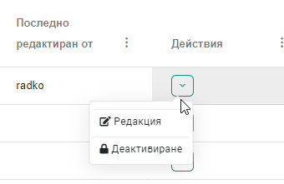
Фигура 326 Списък – Действия
- Редакция – отваряте панела с динамични полета в режим „редакция“. Редактирайте съдържанието ме и запазете промените, като кликнете върху Запис.
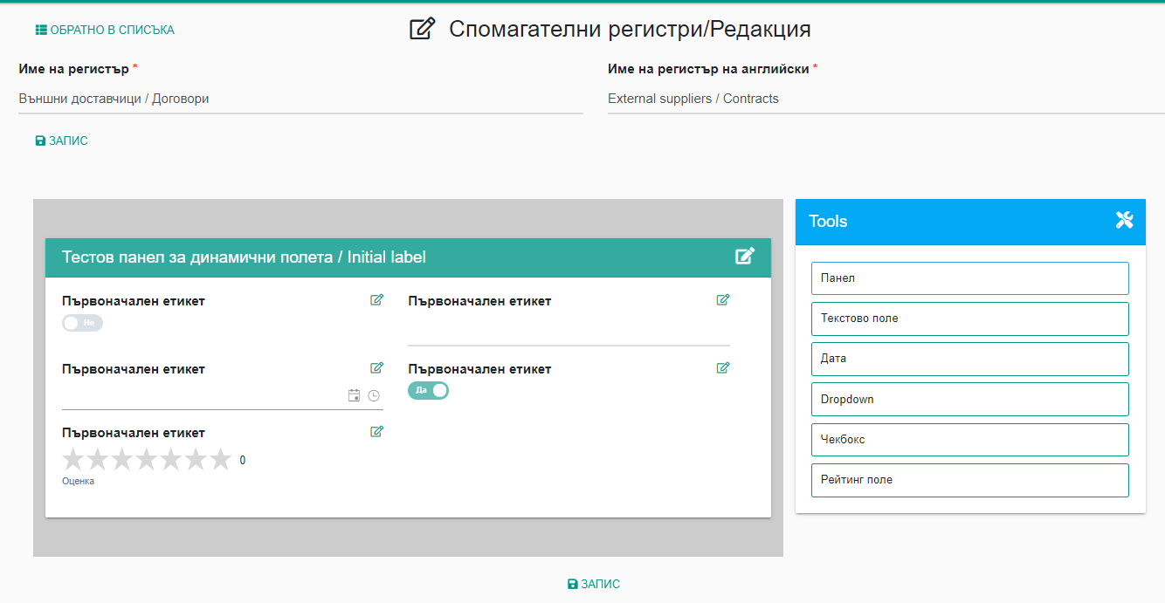
Фигура 327 Спомагателни регистри / Редакция
- Деактивиране – деактивирате панела с динамични полета и той не се визуализира в регистъра.

Панели/Полета
В табличен вид са показани панелите и всички полета, които са били или все още са в панела. За да разгърнете таблицата и да видите полетата в панела от регистъра кликнете върху триъгълника пред името на регистъра. Таблицата ще се разгърне и ще покаже включените в него полета.
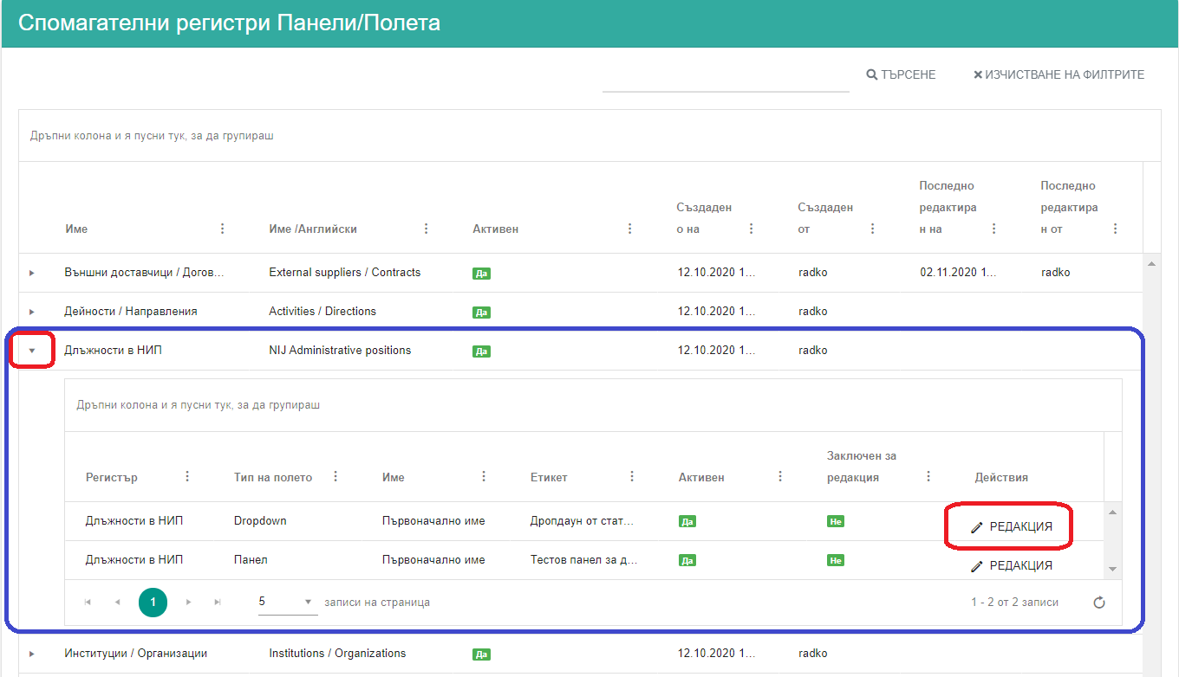
Фигура 328 Спомагателни регистри Панели/Полета
Можете да редактирате поле от панела, като кликнете върху Редакция, в десния край на реда. Отваря се картата на полето. Нанесете необходимите промени и съхранете корекциите, като кликнете върху Обнови.

Типове полета
В отделен регистър са изнесени типовете полета, които можете да ползвате в динамичните регистри и формуляри. Те се визуализират в панел Tools (вижте Фигура 313).
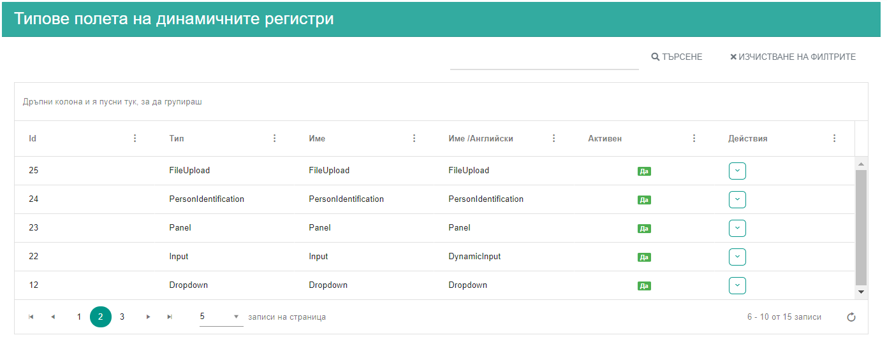
Фигура 329 типове полета в динамичните регистри
От Действия можете само да деактивирате или активирате тип поле.

Статични регистри за Dropdown
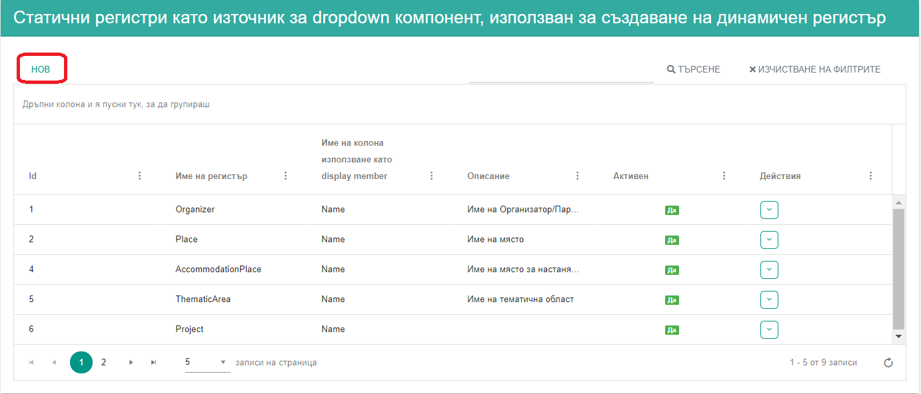
Фигура 330 Статични регистри за Dropdown
Това е помощен регистър посредством, който добавяте полета от статични регистри, които могат да бъдат избирани в dropdown компонент (падащи списъци) в полета на динамичните регистри и формулярите.

Нов
Нов източник за dropdown компонент регистрирате, като кликнете с мишката върху бутона Нов. Отваря се регистрационна бланка, която трябва да попълните.
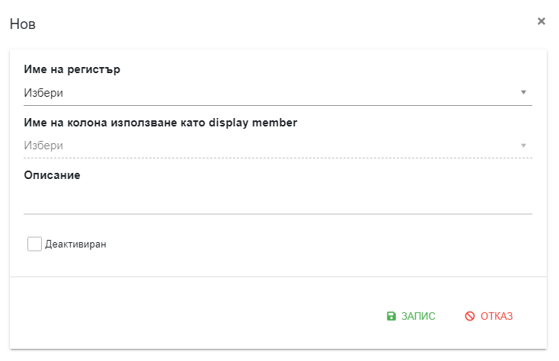
Фигура 331 Нов dropdown компонент
Изберете регистъра, който ще ползвате в полето. След това в поле Име на колона използване като display member изберете името на полето от регистъра, чиито данни искате да се визуализират в падащия списък. В поле Описание, можете да въведете кратко описание, което ще улесни вас и колегите ви при включването на такъв тип полета в динамичния регистър или формуляра.

Действия
Наличните действия в таблицата са:
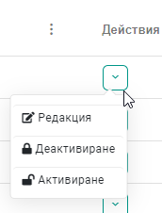
Фигура 332 Действия в Статични регистри за Dropdown
- Редакция – отваряте бланката на dropdown компонента за редакции
- Деактивиране – деактивирате компонента
- Активиране – активирате компонента

Кодове на полета
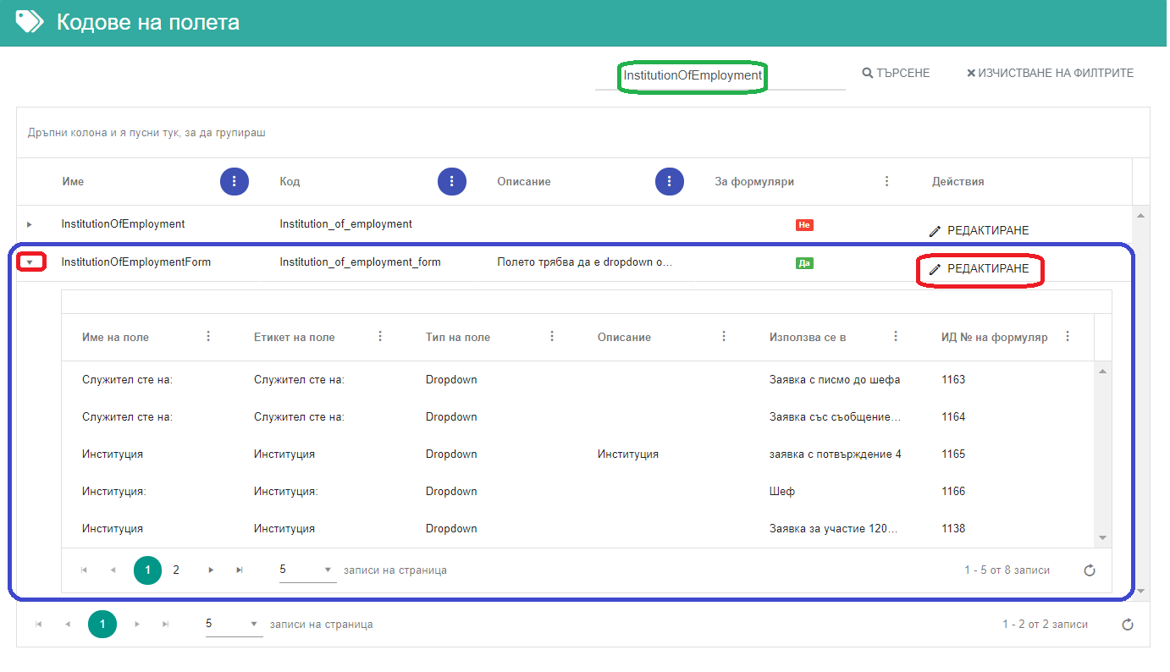
Фигура 333 Кодове на полета
За да може попълването на поле във формуляр/динамичен регистър да предизвика определено действие от страна на системата е необходимо в бланката за дефиниране на поле да въведете код на поле.
Например, ако попълването на заявка за участие трябва да изпрати съобщение до ръководителя на кандидата, в заявката трябва да включите поле за избор на институция (от регистър Институции и организации) с код Institution_of_employment_form.
В таблицата са визуализирани всички кодове на полета. Ако разгърнете таблицата, като кликнете върху триъгълника пред името на полето ще отворите списък с формуляри, в които е включено поле с този код.
Редакцията на кода на полето ви позволява само да добавите или промените неговото описание.

Присъствен списък
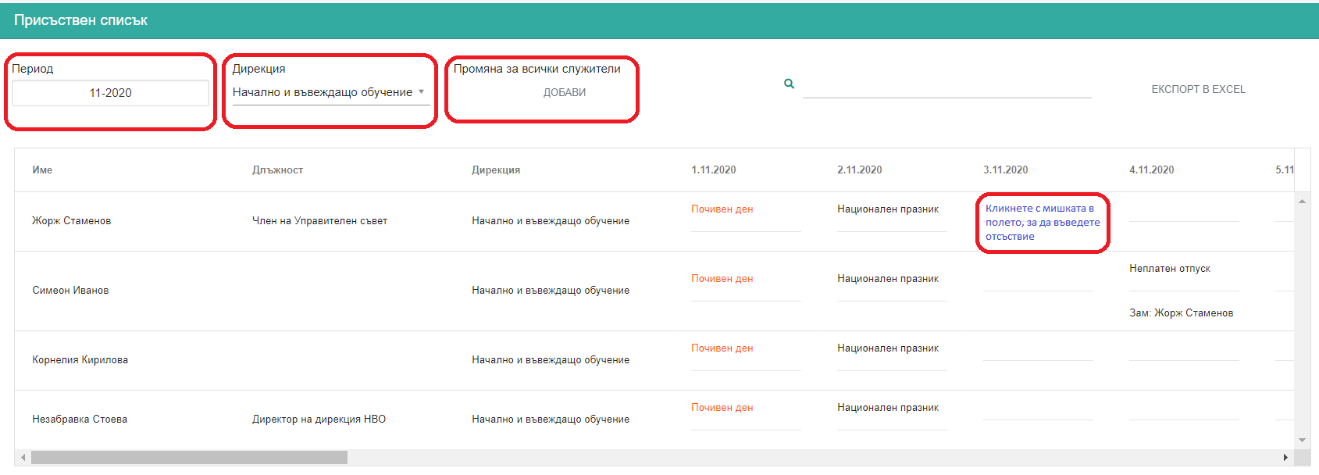
Фигура 334 Присъствен списък
В присъствения списък се извеждат на екрана данните въведени за отсъствията на служителите на НИП. По подразбиране се зарежда информацията относно отсъствията на личния състав за текущия месец. Можете да промените периода, като кликнете с мишката върху текущо визуализирания период. Ще се отвори екран за избор на период.
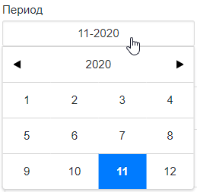
Фигура 335 Екран за избор на период
За по-лесна навигация в таблицата можете да филтрирате данни по дирекции.
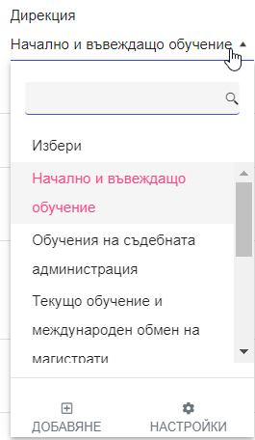
Фигура 336 Филтриране по дирекции
За да въведете промяна в календара, която се отнася до всички служители, кликнете върху бутона Добави (под Промяна за всички служители - вижте на Фигура 331). Отваря се екран за регистриране на отсъствие.
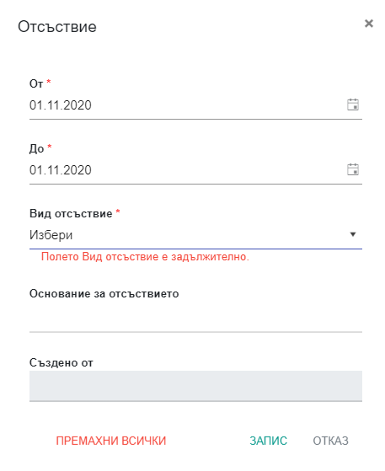
Фигура 337 Отсъствие за всички служители
- Период на отсъствие - Въведете периода на отсъствие в полетата „От“ – „До“.
- Вид отсъствие - Задължително е да изберете вид отсъствие. За целта е необходимо да щракнете с мишката в полето Вид отсъствие. Ще се отвори списък, от който трябва да изберете.
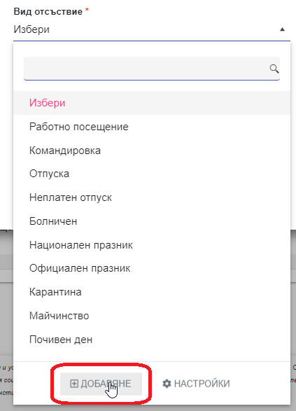
Фигура 338 Избор на вид отсъствие
Ако вида отсъствие липсва в списъка, имате възможност да го добавите като кликнете върху Добавяне. Отваря се екран за добавяне на номенклатура.
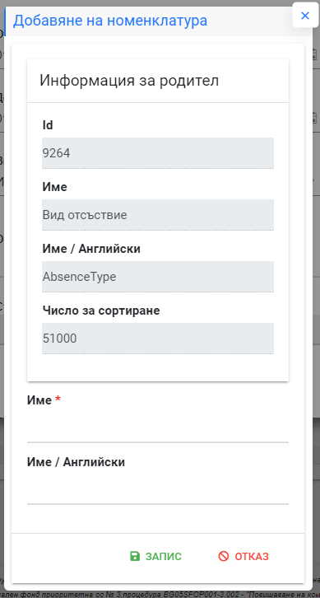
Фигура 339 Добавяне на номенклатура
В поле Име въведете новата номенклатура и кликнете върху Запис.
- Основание за отсъствие – незадължително поле за въвеждане на текст
- Създадено от – попълва се автоматично с потребителското име на регистратора на отсъствието.

Добавяне на персонално отсъствие.
Добавяне/Промяна на присъствие се осъществява като се натисне върху квадратчето за съответния ден и служител. Отваря се екран за регистриране на персонално отсъствие.
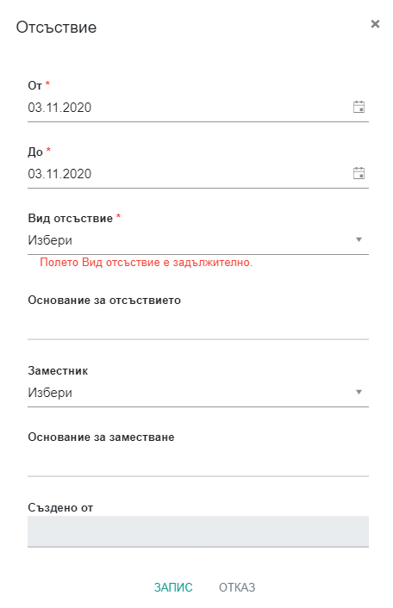
Фигура 340 Регистрация на персонално отсъствие
- Период на отсъствие - Въведете периода на отсъствие в полетата „От“ – „До“.
- Вид отсъствие - Задължително е да изберете вид отсъствие. За целта е необходимо да щракнете с мишката в полето Вид отсъствие. Ще се отвори списък, от който трябва да изберете.
Ако вида отсъствие липсва в списъка, имате възможност да го добавите като кликнете върху Добавяне. Отваря се екран за добавяне на номенклатура (вижте Фигура 335 и Фигура 336).

- Основание за отсъствие – незадължително поле за въвеждане на текст
- Заместник – кликнете в полето, за да отворите списъка със служителите. Изберете заместник като кликнете върху неговото име.
- Създадено от – попълва се автоматично с потребителското име на регистратора на отсъствието.

В него се попълва съответния заместник и тип отсъствие, чрез бутона „Запис“ – запазваме промените, а чрез „Отказ“ или „х“ – отказваме промените.

Тарифи
Модулът е разделен на три панела:
- Тарифни групи
- Тарифни артикули
- Тарифи

Тарифни групи
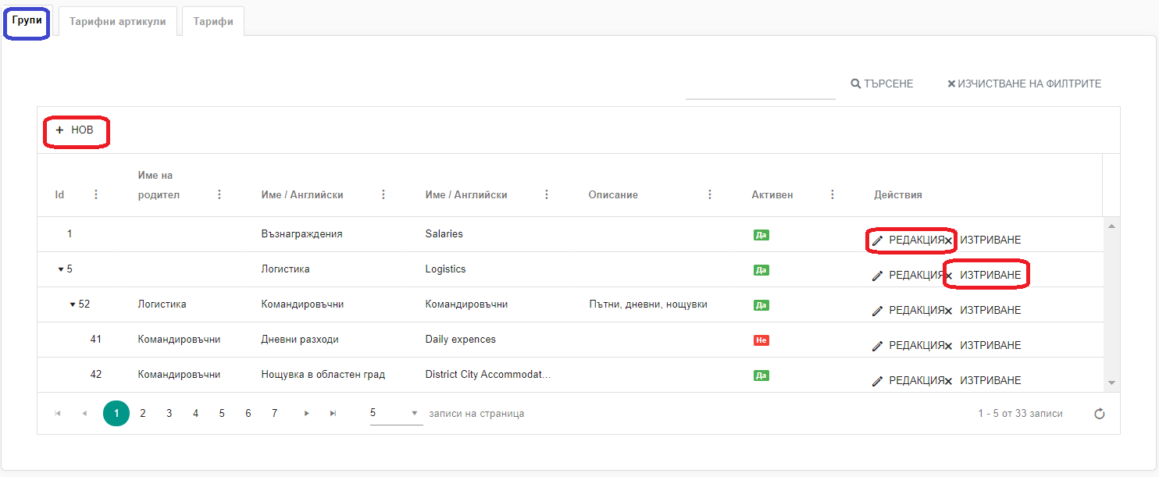
Фигура 341 Тарифни групи
В тази таблица създавате групите и подгрупите, които после ще използвате при създаването на тарифи. Една група или подгрупа може да участва в различни тарифи.

Нова група
Кликнете с мишката върху бутона Нов. Ще се отвори регистрационна бланка.
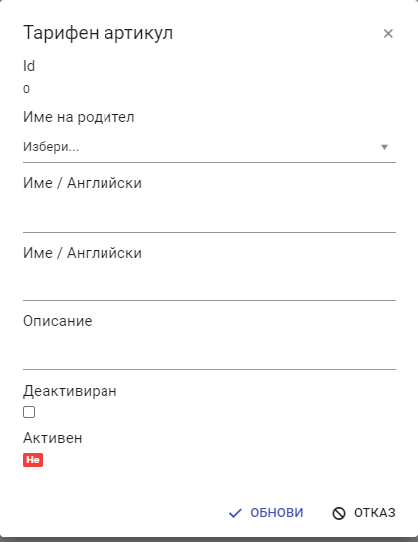
Фигура 342 Бланка за регистрация на група или подгрупа
- Поле Id се попълва автоматично
- Име на родител
  - Ако регистрирате тарифна група оставете полето празно;
  - Ако регистрирате подгрупа изберете от падащ списък основаната група
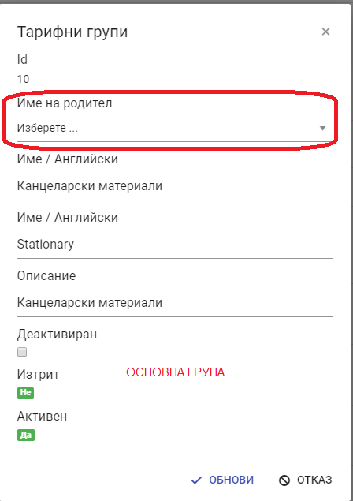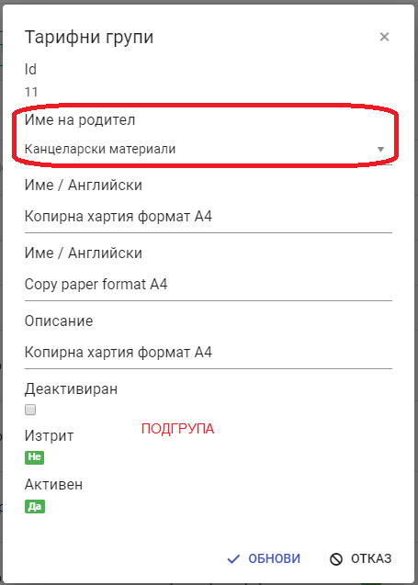
Фигура 343 Име на родител при създаване на тарифна група или подгрупа
- Име на английски – въведете име на английски език, което ще се визуализира при ползване на английската версия на системата.
- Описание – поле за въвеждане на свободен текст
- Деактивиран – маркирайте чек бокса, за да деактивирате групата.
- Активиран – по подразбиране групата не е активна. След като запишете групата, тя автоматично става активна и стойността на полето се променя.
- Обнови – кликнете, за да запазите въведените данни

Редактиране
За да редактирате група или подгрупа е необходимо да щракнете с мишката върху Редактиране в

Изтриване
За да изтриете група, щракнете с мишката върху Изтриване в дясната част на реда. Системата извежда на екран, на който да потвърдите или откажете действието.
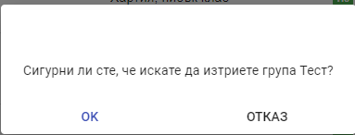
Фигура 344 Изтриване на група

Търсене
Можете търсите в списъка с тарифни групи като въведете текст в полето за търсене и щракнете върху Търсене. Системата филтрира и показва данните съгласно въведеният от вас критерий.
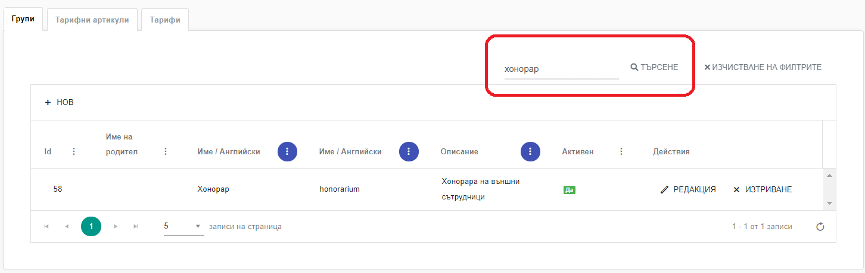
Фигура 345 Търсене в тарифни групи
Друг начин за търсене е като ползвате филтрите на колоните.
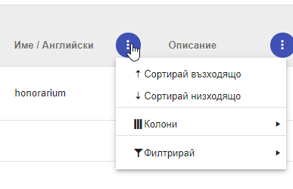
Фигура 346 Филтриране и сортиране по колони

Тарифни артикули
В тази таблица въвеждате артикули, които после ще ползвате при създаването на тарифи. Един артикул може да участва в много тарифи.
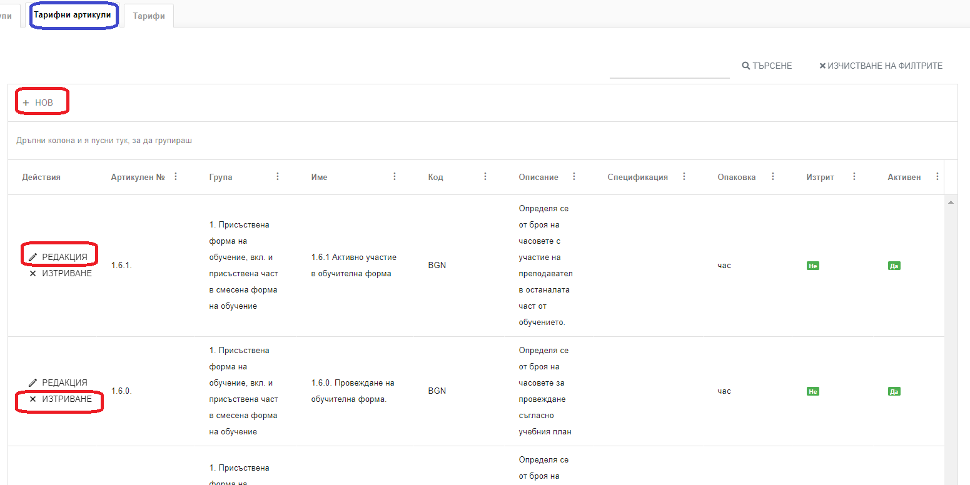
Фигура 347 Тарифни артикули

Нов
Регистрирайте нов артикул, като кликнете с мишката върху бутона Нов. На екрана ще се отвори празна бланка за регистриране на артикул. Попълнете необходимите данни в полетата на бланката и кликнете върху Обнови, за да съхраните въведените данни.
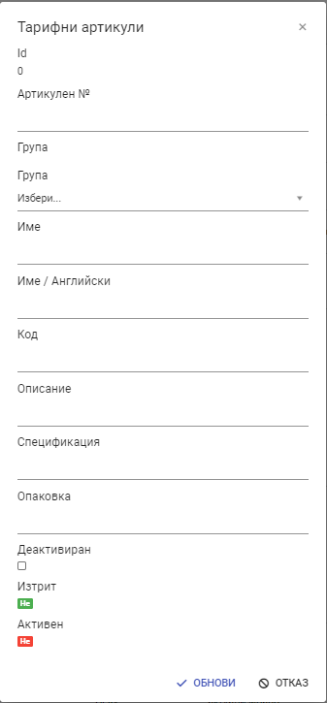
Фигура 348 Регистрационна бланка на тарифен артикул
- Поле Id се попълва от системата
- Артикулен № - полето не е задължително за попълване. Тук можете да въведете номер на артикула, ако го следите по номер във вашата организация или артикулния номер на доставчика(ако ви е известен).
- Група – изберете от падащ списък тарифна група или подгрупа.
- Име на английски – напишете английското име на артикула.
- Код - полето не е задължително за попълване
- Описание – поле за въвеждане на свободен текст
- Спецификация – поле за въвеждане на свободен текст
- Опаковка – поле за въвеждане на свободен текст
- Деактивиран – деактивирате артикула
- Изтрит – показва дали артикула е изтрит.
- Активен - по подразбиране артикула не е активен. След като го запишете, той автоматично става активен и стойността на полето се променя.

Редактиране
За да редактирате артикул, щракнете с мишката върху Редакция, в колона Действия. Отваря се регистрационната карта на артикула. Нанесете необходимите промени и щракнете с мишката върху Обнови, за да запазите въведеното.
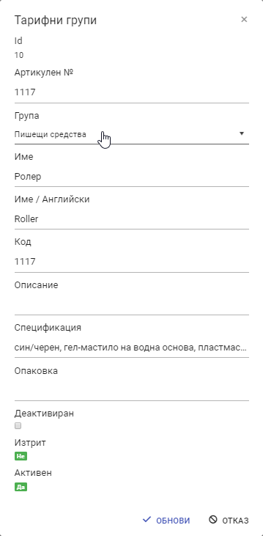
Фигура 349 Редактиране на тарифен артикул

Изтриване
За да изтриете артикул, щракнете с мишката върху Изтриване, в колона Действия. Системата ще изведе съобщение на екран, на който да потвърдите или откажете изтриването.
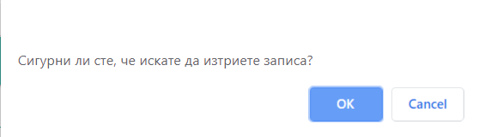
Фигура 350 Изтриване на тарифен артикул

Търсене
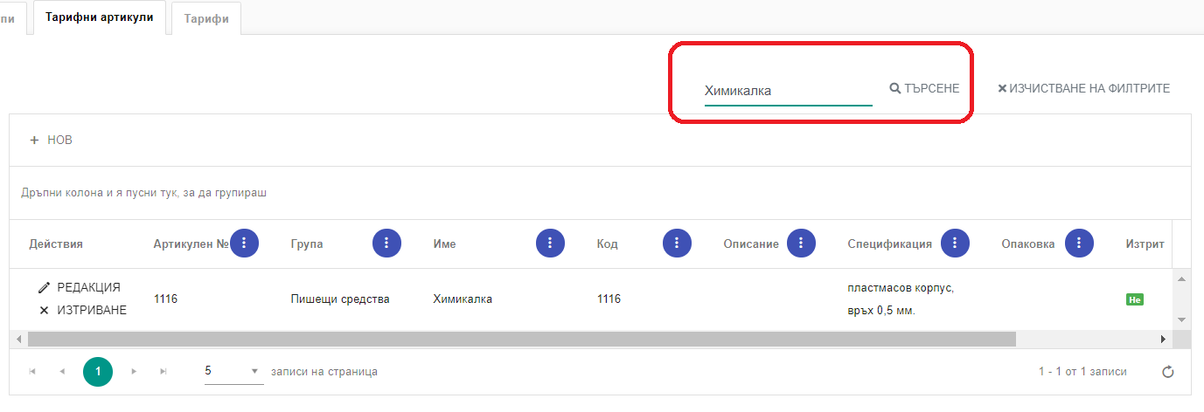
Фигура 351 Търсене на артикул
Можете търсите в списъка с артикули като въведете текст в полето за търсене и щракнете върху Търсене. Системата филтрира и показва данните съгласно въведеният от вас критерий.
Друг начин за търсене е като ползвате филтрите на колоните.
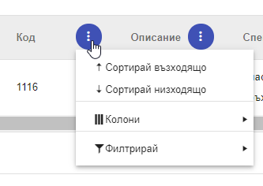
Фигура 352 Филтриране/сортиране на артикули

Тарифи
В табличен вид на екран са изведени създадените в системата тарифи.
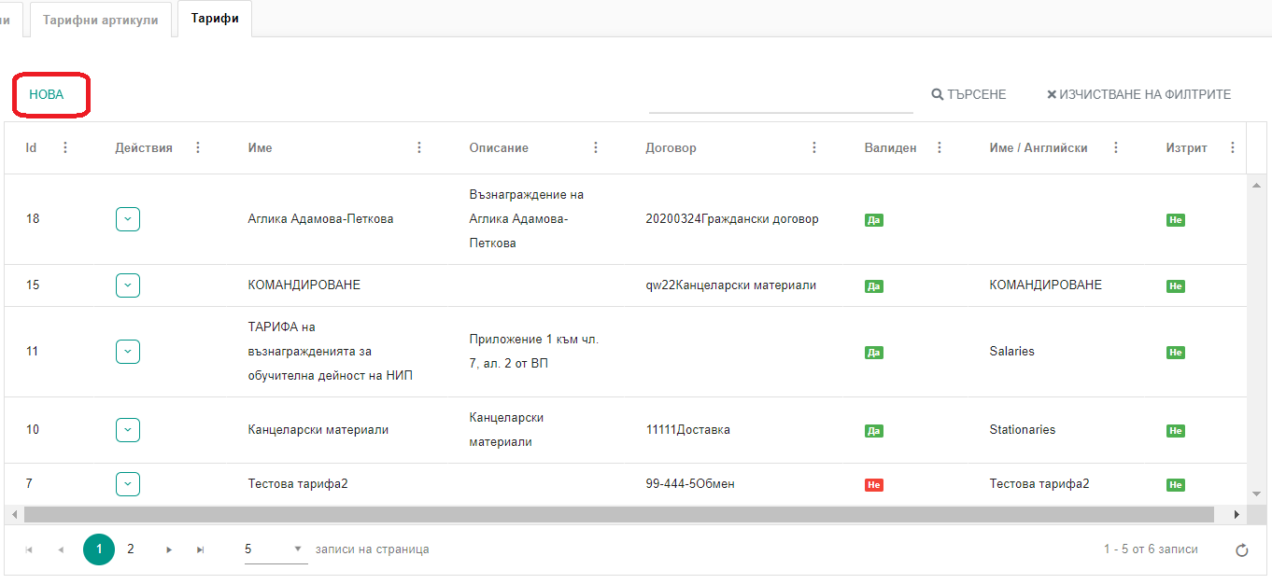
Фигура 353 Тарифи

Нова тарифа
За да регистрирате нова тарифа, щракнете върху Нова, в горния ляв ъгъл на таблицата(вижте Фигура 350). Отваря се екран, в който да въведете основни данни на тарифата и да изберете артикулите, които ще я формират.
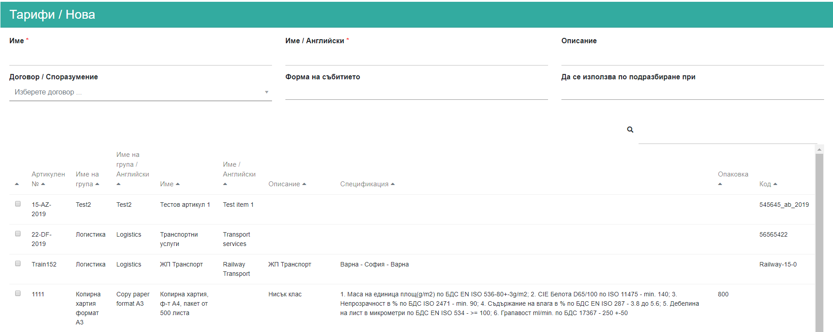
Фигура 354 Нова тарифа
- Име – въведете име на тарифата
- Име/Английски – въведете името на тарифата на английски език
- Описание – можете да въведете кратко описание на тарифата
- Договор / Споразумение - Ако тарифата е обвързана с договор и конкретен доставчик, изберете от падащ списък договорът с доставчика. Новосъздадената тарифата ще бъде валидна докато е валиден договора.
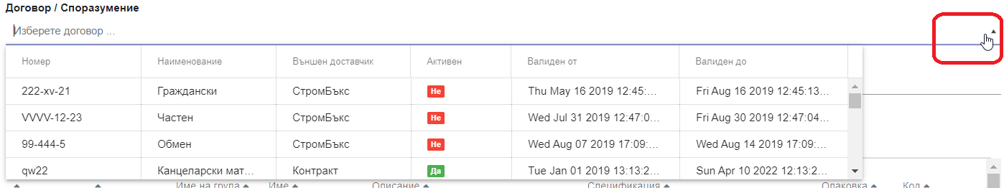
Фигура 355 Избор на договор
- Форма на събитието – изберете формата на събитието, за която ще е активна тарифата.
- Да се използва по подразбиране при – изберете формата на събитието, при която тарифата ще се ползва по подразбиране.
- Избор на артикул - от списъка с артикули изберете тези, които ще формират тарифата като маркирате чек бокса на реда.
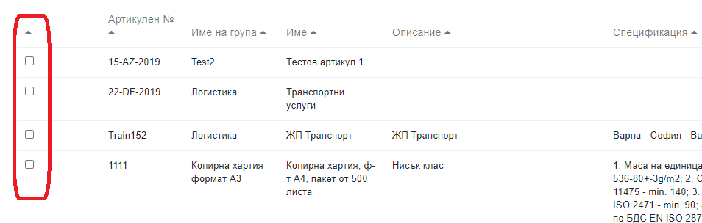
Фигура 356 Избор на артикул
Когато маркирате чек бокса в реда на артикула, над основните данни на тарифата се отваря прозорец оцветен в сиво. В този прозорец се показват избраните артикули, като полетата свързани с цена и количество са активни и в тях могат да се въвеждат данни.
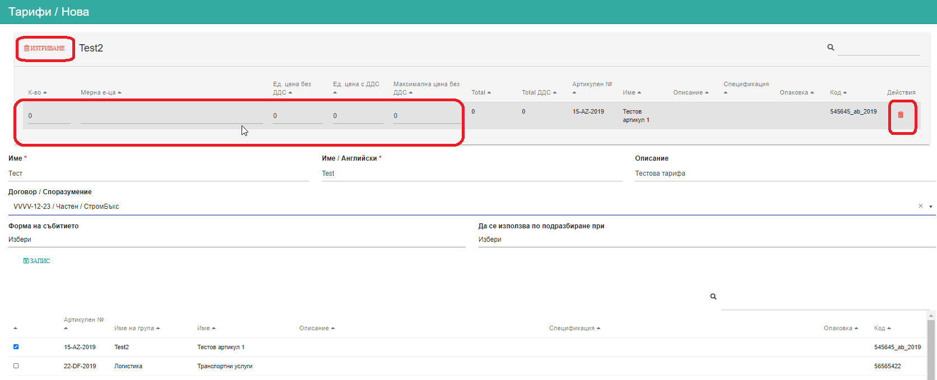
Фигура 357 Визуализация на избран артикул
В полетата количество, Мерна единица, Единична цена без ДДС, Единична цена с ДДС и Максимална цена без ДДС въведете съответните стойности съгласно договора. Полета Тотал и Тотал с ДДС ще се попълнят от системата на база въведено количество и единична цена.
По този начин изберете всички артикули, които ще формират тарифата. За да запазите данните щракнете с мишката върху Запис.
Ако искате да премахнете артикул, щракнете с мишката върху символа за изтриване в колона Действия.
Ако кликнете върху Изтриване, в горния ляв ъгъл на екрана ще изтриете групата заедно с артикулите включени в тарифата. Изтриването е само на база тарифа. Не изтривате физически нито групата, нито артикулите.

Действия
Наличните действия в таблицата са:
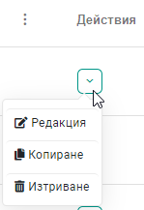
Фигура 358 Действия в Тарифи

Редакция
За да редактирате тарифа изберете Редакция. Отваря се тарифата в режим редакция. Нанесете необходимите промени и щракнете с мишката върху Запис.

Копиране
Копирате тарифата с включените в нея артикули. Трябва само да въведете основните данни на новата тарифа. За да запазите тарифата, щракнете с мишката върху Запис.

Изтриване
Ще изтриете тарифата. Системата ще поиска да потвърдите действието.
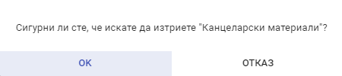
Фигура 359 Изтриване на тарифа

Търсене
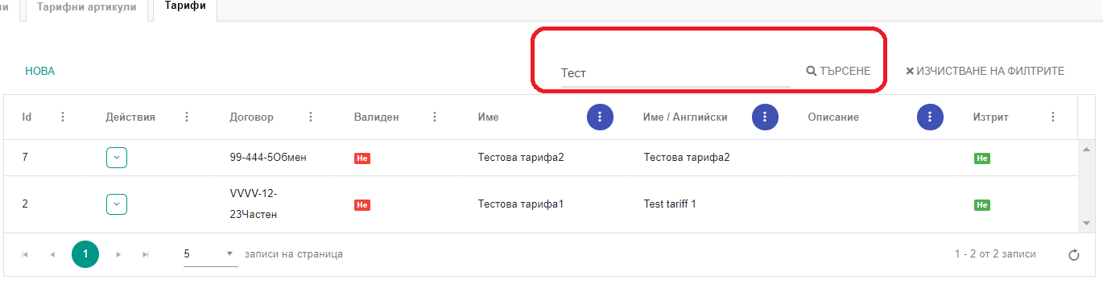
Фигура 360 Търсене на тарифа
Можете търсите в таблицата с тарифи като въведете текст в полето за търсене и щракнете върху Търсене. Системата филтрира и показва данните съгласно въведеният от вас критерий.
Друг начин за търсене е като ползвате филтрите на колоните.
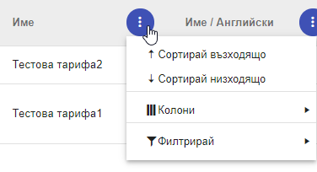
Фигура 361 Филтриране/Сортиране на тарифи

Формуляри и анкети

Активни
Таблица с активните формуляри. 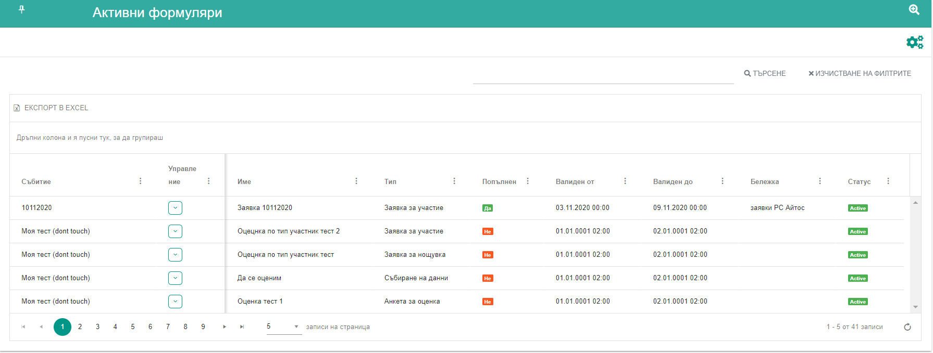
Фигура 362 Активни формуляри

Управление
В колона Управление са налични следните функционалности:
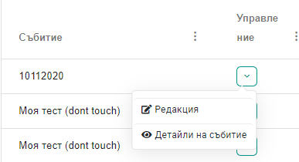
Фигура 363 Управление на активни формуляри
- Редакция – отваряте формуляр в режим „редакция“
- Детайли на събитие – можете да прегледате основните данни на събитието.

Мои формуляри и анкети
Показва в табличен вид генерираните от вас шаблони. От таблицата можете, например, да направите справка, кой и кога е попълнил формуляра.

Всички
Показва всички генерирани в системата формуляри.

Календар
Таблично изображение на календара на събитията и задачите.
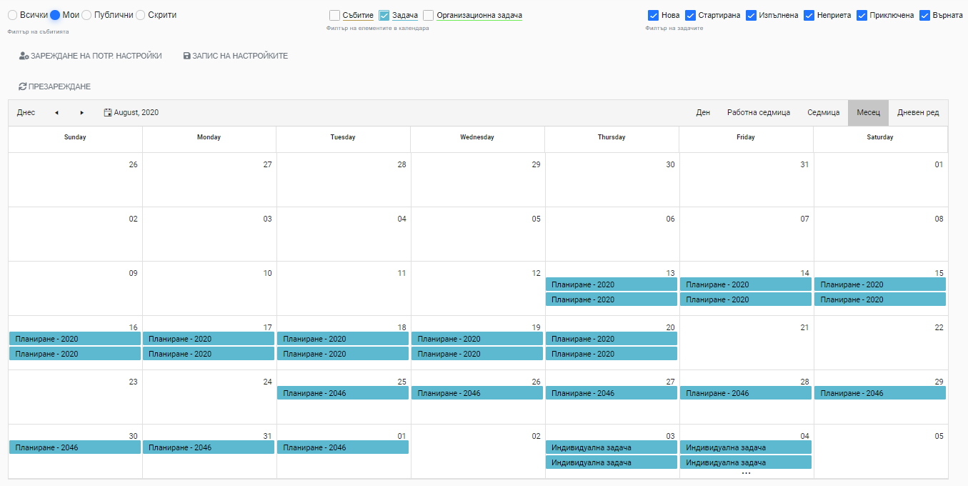
Фигура 364 Календар
В горната част на екрана ще намерите опции за филтриране и визуализиране на данните.
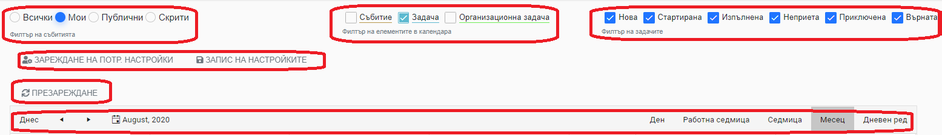
Фигура 365 Опции за филтриране и визуализиране на данните
- Филтър на събитията – изберете кои събитие искате да видите – всички, създадените от вас, публични или скрити
- Филтър на елементите на календара – изберете кой календар искате да разгледате – на събитията, задачите или организационните задачи.
- Филтър на задачите – изберете статуса на задачите, които искате да видите в календара.
- Зареждане на потребителски настройки – ако имате записани настройки, можете да ги заредите като кликнете с мишката върху опцията.
- Запис на настройките – задайте желаните настройки на календара и ги запасете, като кликнете върху Запис на настройките.
- Презареждане – след като промените настройки, кликнете върху Презареждане.
- Настройки на календара – изберете по какъв начин да се визуализират дните от календара.
Ако за определен ден от календара има много записи от елементета на календара, на дъното на полето се визуализира символ с три точки.
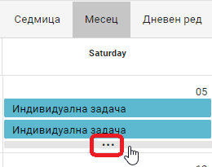
Фигура 366 Символ за наличие на повече записи
Кликнете с мишката върху символа, за да разгънете полето и да видите всички записи.
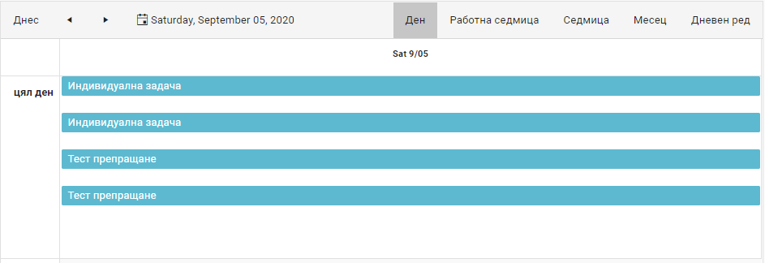
Фигура 367 Визуализация на всички записи
За да прегледате запис от календара, кликнете два пъти с мишката върху него. Записът ще се отвори в режим преглед. Изгледът на екрана е в зависимост от типа елемент на календара – събитие или задача.

Данни за справки
Идеята на този модул, е да се изведат в табличен вид полета от Събития и Участници, които след филтриране, сортиране и избор на колони да бъдат експортирани в Excel за последваща обработка.

Събития
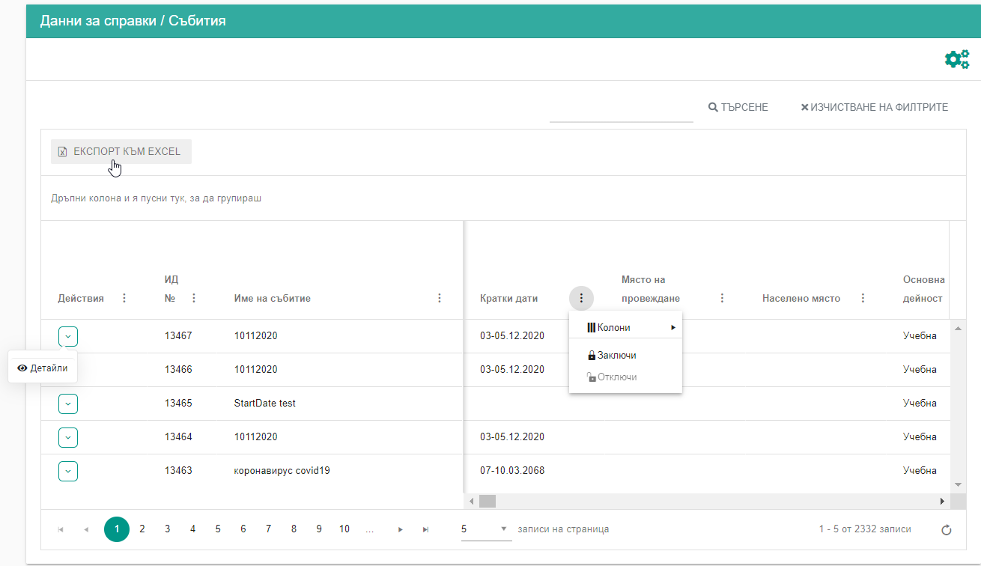
Фигура 368 Данни за справки / Събития
От Детайли можете да видите основните данни на събитието.

Участници
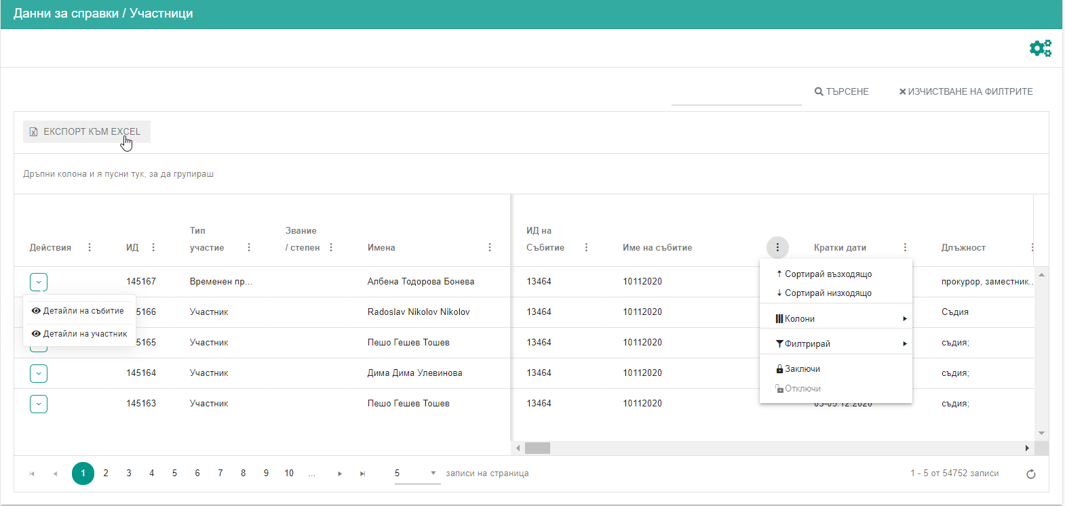
Фигура 369 Данни за справки / Участници
От Детайли можете да видите основните данни на събитието и детайли за участника.

Форум
Това е място в системата, в което служителите могат да ползват за обсъждане и споделяне на мнение по теми регистрирани във форума.

